ИНФОРМАЦИОННО-ПРОПАГАНДИСТСКИЕ МАТЕРИАЛЫ
ДЛЯ САМОСТОЯТЕЛЬНОГО ПРОВЕДЕНИЯ ПЕДАГОГИЧЕСКИМИ РАБОТНИКАМИ ФЕДЕРАЛЬНОГО МЕРОПРИЯТИЯ
«ЕДИНЫЙ ДЕНЬ БЕЗОПАСНОСТИ ДОРОЖНОГО ДВИЖЕНИЯ»
В ОБЩЕОБРАЗОВАТЕЛЬНЫХ ОРГАНИЗАЦИЯХ И ОРГАНИЗАЦИЯХ ДОПОЛНИТЕЛЬНОГО ОБРАЗОВАНИЯ

Москва, 2019

ОГЛАВЛЕНИЕ
ТЕМАТИЧЕСКИЙ ПЛАН СЦЕНАРИЕВ ЗАНЯТИЙ В РАМКАХ ВСЕРОССИЙСКОЙ НЕДЕЛИ БЕЗОПАСНОСТИ ДОРОЖНОГО ДВИЖЕНИЯ 6
СЦЕНАРИИ ПРОВЕДЕНИЯ УРОКОВ ПО БДД ДЛЯ 1–4-х КЛАССОВ 11
1. Сценарий урока по ПДД для обучающихся 1 класса 11
2. Сценарий урока по ПДД для обучающихся 2 класса 20
Текст песни: 26
3. Сценарий урока по ПДД для обучающихся 3 класса 36
4. Сценарий урока по ПДД для обучающихся 4 класса 45
СЦЕНАРИИ ПРОВЕДЕНИЯ УРОКОВ ПО БДД ДЛЯ 5–9-х КЛАССОВ 56
1. Сценарий урока по ПДД для обучающихся 5 класса 56
2. Сценарий урока по ПДД для обучающихся 6 класса 73
3. Сценарий урока по ПДД для обучающихся 7 класса 82
4. Сценарий урока по ПДД для обучающихся 8 класса 90
5. Сценарий урока по ПДД для обучающихся 9 класса 113
СЦЕНАРИИ ПРОВЕДЕНИЯ УРОКОВ ПО БДД ДЛЯ 10–11-х КЛАССОВ 129
1. Сценарий урока по ПДД для обучающихся 10 класса 129
2. Сценарий урока по ПДД для обучающихся 11 класса 141
СЦЕНАРИИ ПРОВЕДЕНИЯ РОДИТЕЛЬСКИХ СОБРАНИЙ ДЛЯ РОДИТЕЛЕЙ УЧАЩИХСЯ 1–11-х КЛАССОВ 163
1. Тема: «Использование световозвращающих элементов в одежде школьника для обеспечения его видимости на дороге» 163
2. Тема: «Использование детских удерживающих устройств при перевозке детей в салоне автомобиля» 173
3. Тема: «Инновационные средства передвижения, проблемы и причины детского дорожно-транспортного травматизма» 180
СЦЕНАРИИ ПРОВЕДЕНИЯ ПРОФИЛАКТИЧЕСКИХ МЕРОПРИЯТИЙ С УЧАСТИЕМ ПЕДАГОГИЧЕСКИХ РАБОТНИКОВ, РОДИТЕЛЕЙ, СОТРУДНИКОВ ГОСАВТОИНСПЕКЦИИ И ПРЕДСТАВИТЕЛЕЙ ОТРЯДОВ ЮИД ВБЛИЗИ ОБРАЗОВАТЕЛЬНЫХ ОРГАНИЗАЦИЙ ПО ПРОФИЛАКТИКЕ НАРУШЕНИЙ ПЕРЕВОЗКИ ДЕТЕЙ В ТРАНСПОРТНЫХ СРЕДСТВАХ, ПЕРЕХОДА ДЕТЬМИ-ПЕШЕХОДАМИ ПРОЕЗЖЕЙ ЧАСТИ ДОРОГИ, ИСПОЛЬЗОВАНИЮ ДЕТЬМИ СВЕТОВОЗВРАЩАЮЩИХ ЭЛЕМЕНТОВ 192
1. Сценарий #ЖИЗНЬРЕБЕНКАДОРОЖЕКРЕСЛА 192
2. Сценарий #ВАЖНЫЙПЕШЕХОД, #ЯЗАМЕТЕН 198
3. Сценарий «Веб-квест» 203
СЦЕНАРИЙ ПРОВЕДЕНИЯ ЗАНЯТИЯ С ПЕДАГОГИЧЕСКИМИ РАБОТНИКАМИ ПО ОРГАНИЗАЦИИ ПЕРЕВОЗКИ ОРГАНИЗОВАННЫХ ГРУПП ДЕТЕЙ АВТОБУСАМИ 205
СЦЕНАРИЙ ПРОВЕДЕНИЯ ЗАНЯТИЯ С ПЕДАГОГИЧЕСКИМИ РАБОТНИКАМИ ПО ИЗУЧЕНИЮ ИМИ С ДЕТЬМИ СХЕМ БЕЗОПАСНЫХ МАРШРУТОВ ДВИЖЕНИЯ «ДОМ — ШКОЛА — ДОМ». 214

Уважаемые педагоги!
Вашему вниманию представлен сборник сценариев занятий по профилактике детского дорожно-транспортного травматизма. Данный сборник предназначен для педагогов и ответственных за профилактику безопасности дорожного движения в образовательных организациях.
Реализация комплекса мероприятий, направленных на профилактику детского дорожно-транспортного травматизма, в рамках Федеральной целевой программы «Повышение безопасности дорожного движения в 2013-2020 годах» позволило существенно снизить количество ДТП с участием детей, в том числе по их собственной неосторожности, и создать благоприятные условия для формирования законопослушного поведения и уважительного отношения к правилам дорожного движения (далее — ПДД). Специалисты, изучающие проблему детского дорожно-транспортного травматизма, в качестве основной причины всех происшествий с детьми на дороге определяют низкую культуру поведения и несоблюдение ПДД как водителями транспортных средств, так и самими детьми.
В качестве наиболее частых причин травмирования указывается: переход проезжей части в неустановленном месте, переход на запрещающий сигнал светофора, перед близко идущим транспортом, выход на дорогу из-за стоящего транспортного средства, игра на проезжей части или в непосредственной близости от нее, нарушения ПДД детьми, подростками, управляющими велосипедами, мопедами или мотоциклами. Данные нарушения свидетельствуют об отсутствии у детей устойчивых навыков правильного поведения на дорогах, недостаточной информированности о последствиях несоблюдения основ безопасности дорожного движения и, как следствие, о неумении юных участников дорожного движения ориентироваться в сложной дорожной обстановке. Именно на формирование устойчивых навыков социально приемлемого поведения и повышения компетентности юных пешеходов направлены данные сценарии. Поиск новых, актуальных форм обучения детей основам безопасности дорожного движения, способных повлиять на формирование культуры участия в дорожном движении, на приобретение устойчивых навыков жизнесберегающего, безопасного участия в дорожном движении, является одной из приоритетных задач современного общества.
Всероссийская Неделя безопасности, посвященная вопросам профилактики детского дорожно-транспортного травматизма, является одной из эффективных, зарекомендовавших себя форм работы. Преимущество проведения подобных масштабных и продолжительных по времени мероприятий для образовательной организации прежде всего заключается в возможности существенно увеличить охват участников, вовлеченных в профилактическую работу, повысить ее эффективность за счет использования различных интерактивных форм, а также сформировать среду, транслирующую и воспитывающую ценность жизни.
Структура
Данный сборник состоит из сценариев для проведения занятий с обучающимися каждого из 11 классов общеобразовательной организации. Сценарии могут быть использованы в рамках Всероссийской недели безопасности дорожного движения, как самостоятельные мероприятия, так и в рамках уроков ОБЖ, окружающего мира, внеурочной деятельности, включаться в программы дополнительного образования как вводные занятия для каждой возрастной группы.
Занятия построены таким образом, чтобы обеспечить смену деятельности, позволяющую существенно повысить степень усвоения материала, каждый сценарий предполагает теоретическую часть и практическое закрепление пройденного материала.
аиболее часто используемыми формами организации занятий в данном сборнике являются коллективно-творческие дела, деловые и сюжетно-ролевые игры, тестирование, викторины и другие актуальные для конкретного возраста формы проведения занятий. Кроме этого преимущество данного сборника сценариев занятий — в его универсальности и возможности быть адаптированными практически под любой возраст, поскольку он содержит подробное описание каждого из этапов с представленным материалом для использования в работе педагога.
Реализация сценариев не требует дополнительной специальной подготовки и может быть реализована при минимальном наборе технических и мультимедийных средств.

ТЕМАТИЧЕСКИЙ ПЛАН СЦЕНАРИЕВ ЗАНЯТИЙ В РАМКАХ ВСЕРОССИЙСКОЙ НЕДЕЛИ БЕЗОПАСНОСТИ ДОРОЖНОГО ДВИЖЕНИЯ
Раздел | Тема занятия / форма проведения | Основные понятия / термины | Описательная часть
Раздел | Тема занятия / форма проведения | Основные понятия / термины | Цель | Формат проведения | Форма закрепления материала
Начальная школа | 1 класс «Безопасный путь в школу с родителями и без» | – первые правила дорожного движения;  – дорожные знаки;  – светофоры;  – дорожные ловушки;  – безопасный маршрут | Создать условия для приобретения практического навыка у младших школьников в определении безопасного маршрута. Знакомство с понятием «дорожные ловушки». Формирование практических умений действовать в дорожных ситуациях | Занятие следует проводить с достаточно частой сменой видов деятельности, включением двигательной активности и интерактивных упражнений | Игровая форма
Начальная школа | 2 класс. «Я пешеход» — правила для пешеходов, перекрестки, светофоры и т. д. | – участник дорожного движения;  – тротуар;  – проезжая часть;  – обочина;  – разделительная полоса;  – полоса для движения;  – пешеходная дорожка;  – перекресток;  – средства передвижения пешеходов | Закрепить имеющиеся знания о дороге, дорожном движении, безопасности. Сформировать устойчивый навык к изучению и соблюдению ПДД | Интерактивный урок с теоретической и практической частями | Игровая, соревновательная
Начальная школа | 3 класс. «Я пассажир» | – участник дорожного движения;  – дорога;  – тротуар;  – проезжая часть;  – пассажир;  – трамвайные пути;  – ремень безопасности;  – детское удерживающее устройство / система | Закрепить имеющиеся знания о дороге, дорожном движении, безопасности. Сформировать устойчивый навык к изучению и соблюдению ПДД. Сформировать культуру поведения ребенка-пассажира | Интерактивный урок с теоретической и практической частями | Игровая, соревновательная
Начальная школа | 4 класс. «Я велосипедист» | – участник дорожного движения;  – велосипед;  – водитель;  – дорога;  – проезжая часть;  – тротуар;  – обочина;  – велосипедная дорожка;  – велопешеходная дорожка;  – велосипедная зона | Познакомить с требованиями ПДД к велосипедистам, правилами расположения велосипедистов на дороге | Интерактивный урок с теоретической и практической частями | Игровая, соревновательная
Средняя школа | 5 класс. «Средства передвижения пешеходов. Скейты, ролики, самокаты» | – участник дорожного движения;  – тротуар;  – проезжая часть;  – обочина;  – разделительная полоса;  – полоса для движения;  – пешеходная дорожка;  – перекресток;  – средства передвижения пешеходов | Закрепить имеющиеся знания о дороге, дорожном движении, безопасности. Сформировать устойчивый навык к изучению и соблюдению ПДД | Интерактивный урок с теоретической и практической частями | Игровая, соревновательная
Средняя школа | 6 класс. «Культура безопасности, свод правил или ответственность  каждого?» | – культура безопасного движения;  – безопасность;  – инспектор;  – ЮИД | Закрепить знания правил для пешехода, его безопасного  перехода через дорогу. Развить умение видеть на дороге опасные ситуации — «дорожные ловушки». Сформировать устойчивые навыки безопасного поведения на улицах и дорогах | Интерактивный урок с теоретической и практической частями | Игровая, соревновательная
Средняя школа | 7 класс. «Засветись!  Значение и польза световозвращающих элементов для участников дорожного движения» | – световозвращающий элемент;  – условия плохой видимости;  – ответственность пешехода | Актуализировать основные правила безопасного поведения на дороге, в том числе при передвижении в темное время суток и в условиях плохой видимости | Интерактивный урок с теоретической и практической частями | Игровая, соревновательная
Средняя школа | 8 класс. «Я велосипедист» | – участник дорожного движения;  – велосипед;  – водитель;  – дорога;  – проезжая часть;  – тротуар;  – обочина;  – велосипедная дорожка;  – велопешеходная дорожка;  – велосипедная зона | Закрепление имеющихся знаний о дороге, дорожном движении, безопасности. Изучение ПДД для велосипедистов. Знакомство со средствами пассивной защиты велосипедиста и техническим оснащением велосипеда. Формирование общей культуры поведения на дороге | Урок — деловая игра. Название: «ВЕЛОФОРУМ» | Коллективно-творческое дело
 | 9 класс. «Мопеды» | – ответственность участника дорожного движения;  – водитель мопеда;  – ПДД для водителей мопедов | Формирование у старшеклассников системы знаний, умений и навыков в области безопасности дорожного движения. Ознакомление учащихся с ПДД для водителей мопедов, законодательством в области дорожного движения в части ответственности водителей мопедов. Развитие умения моделировать дорожные ситуации | Интерактивный урок с теоретической и практической частями | Игровая, соревновательная
Старшая школа | 10 класс. «Законодательство в области дорожного движения. Ответственность несовершеннолетних» | – водитель — участник дорожного движения;  – административная ответственность;  – законодательство;  – лица, обладающие правом остановки транспортного средства;  – водитель;  – категории водительских удостоверений;  – административный протокол | Закрепление имеющихся знаний о дороге, дорожном движении, безопасности. Изучение законодательства (в первую очередь — ПДД) для участников дорожного движения. Формирование общей культуры поведения на дороге. Знакомство обучающихся с правовыми и юридическими терминами. Формирование умений слушания и запоминания учебной информации, мыслить самостоятельно. Формирование умений и навыков по принятию решений в конкретных жизненных ситуациях; обучение алгоритму поведения в нестандартных ситуациях | Урок — деловая игра. Название: «Академия ПДД».«ЧАС СУДА» | Коллективно-творческое дело
Старшая школа | 11 класс. «Автошколы» | – автошкола;  – ответственность;  – ПДД;  – водитель | Формирование у старшеклассников системы знаний, умений и навыков в области безопасности дорожного движения, умения работать с нормативно-правовой базой в области дорожного движения, а также социальной адаптации старшеклассников при выборе автошкол | Интерактивный урок с теоретической и практической частями | Коллективно-творческое дело

СЦЕНАРИИ ПРОВЕДЕНИЯ УРОКОВ ПО БДД
ДЛЯ 1–4-х КЛАССОВ

1. Сценарий урока по ПДД для обучающихся 1 класса
Тема: «Безопасный путь»
Возраст участников: 7 лет.
Количество участников: 15–30 человек.
Продолжительность: 40 минут.
Требования к локации: учебный класс.
Рекомендуемое мультимедийное оборудование: проектор, экран, ноутбук, звуковые колонки.
Информационные материалы: сборник сценариев проведения Всероссийской недели безопасности дорожного движения.
Оформление: помещение, в котором планируется проведение занятия, необходимо предварительно оформить тематическими плакатами и знаками дорожного движения для пешеходов.
Цель: создать условия для приобретения практического навыка у младших школьников в определении безопасного маршрута. Знакомство с понятием «дорожные ловушки». Формирование практических умений перехода дороги.
Задачи:
– воспитать умение грамотно вести себя в различных дорожных ситуациях;
– обучать детей безопасному поведению, так как многие первоклассники становятся самостоятельными участниками дорожного движения.
Методика проведения занятия: Учитывая возрастные особенности, занятие следует проводить с достаточно частой сменой видов деятельности, включением двигательной активности и интерактивных упражнений. В ходе проведения занятия необходимо учитывать тот факт, что первоклассники переживают дополнительный стресс, связанный с их новой ролью школьников, что оказывает существенное влияние на психоэмоциональную сферу. Также следует учитывать то, что первоклассники чаще других школьников склонны к необдуманным и импульсивным действиям, в том числе и при переходе проезжей части или на пути следования «дом — школа — дом». Многие первоклассники становятся самостоятельными участниками дорожного движения. В связи с этим особого внимания заслуживает вопрос поиска безопасного пути.

Введение. Мотивационная часть
Педагог:
— Подходите, ребята, скорей!
Драгоценных минут не теряйте!
Чтоб культурным и правильным быть,
Безопасный маршрут изучайте!
Друзья! Сегодня у нас необычное занятие: оно посвящено самому главному и самому бесценному, что есть у каждого человека. Кто догадается, что это?
Обучающиеся называют варианты.
Педагог:
— Совершенно верно, это — наша с вами жизнь! Скажите, куда мы попадаем сразу, как только выходим из дома или из школы?
Обучающие предлагают варианты.
Педагог:
— Конечно! Мы попадаем на улицу и сразу сталкиваемся с дорогой и ее законами. Какие законы дороги вы знаете?
Обучающиеся называют правила БДД, которые им знакомы.
Примечание: на текущем этапе урока педагогу необходимо остановиться и акцентировать внимание на наиболее часто предлагаемых детьми вариантах, параллельно поясняя, почему очень важно соблюдать те или иные правила БДД.
Педагог:
— Прежде чем перейти к изучению самого главного вопроса нашего урока, давайте проверим, все ли из вас готовы стать самостоятельными и культурными участниками дорожного движения. Для этого я предлагаю сыграть со мной в игру.
Итак, правила очень простые: я буду называть вам ситуации, и если я права, то вы хлопаете в ладоши один раз, а если мое утверждение неверно, то вы топаете ногами. Готовы?
Я попрошу вас встать, разогреть ладошки и приготовиться.
По дороге можно бегать? (Обучающиеся топают.)
Может, в мяч можно играть? (Обучающиеся топают.)
Может быть, тогда в маршрутке можно локтем всех толкать? (Обучающиеся топают.)
Ну а если тороплюсь я, и нельзя мне опоздать, может быть, вы разрешите мне на красный пробежать? (Обучающиеся топают.)
Снег и вьюга, гололед — это не потеха. Пешеходам всем зима — серьезная помеха! По накатанной дороге транспорт быстро мчится, при всем желании ему в раз не остановиться.
Если красный свет зажегся, приглуши скорей мотор!
Самый главный на дороге наш помощник?..
Обучающиеся: «Светофор»!
Примечание: после каждого ответа обучающихся педагогу необходимо проговорить с детьми каждое из утверждений, направляя ход их рассуждений в сторону правильного понимания ПДД.
Педагог:
— Вот мы с вами повторили некоторые очень важные правила БДД. А что, собственно, такое эти самые правила, кто их придумал и зачем?
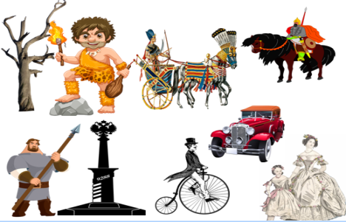
Правила дорожного движения — это очень важный документ для всех, кто попадает на дорогу и становится участником дорожного движения.
История ПДД началась очень давно — с появлением первых дорог. Для обозначения маршрута первобытные путешественники надламывали сучья и делали метки на коре деревьев, устанавливали вдоль дорог камни определенной формы. После возникновения письменности на камнях стали делать надписи — обычно писали название населенного пункта, в который ведет дорога.
Самые первые дорожные знаки появились на римских дорогах. Первая в мире система дорожных указателей тоже возникла в Древнем Риме в III в. до н. э. Вдоль важнейших дорог римляне ставили мильные столбы цилиндрической формы с высеченным на них расстоянием от Римского форума.
Изобретение колеса привело к изобретению колесниц, повозок, затем велосипедов и автомобилей. Продолжилось строительство дорог, и возникла потребность регулировать взаимоотношения людей на дорогах.
Долгое время в России дорожное движение регулировалось царскими указами. Так, в указе императрицы Анны Иоанновны от 1730 года говорилось: «Извозчикам и прочим всяких чинов людям ездить, имея лошадей в упряжи, со всяким опасением и осторожностью, смирно». А в указе императрицы Екатерины II сказано: «На улицах ямщикам ни в коем разе не кричать, не свистеть, не звенеть и не бренчать».
Современные Правила дорожного движения тоже предписывают водителям, пешеходам и пассажирам определенные нормы поведения в различных дорожных ситуациях. Они помогают разобраться, что можно делать, а что нельзя. Без Правил на дорогах воцарился бы хаос. Все двигались бы как хотели, куда хотели. Пешеходы, наверное, переходили проезжую часть там, где им удобно, водители могли бы двигаться по тротуарам рядом с пешеходами — ведь там нет дорожных пробок. На перекрестках движение бы встало, ведь каждый старался бы проехать первым. Сигналы светофора стали бы лишними… ведь без правил каждый сам выбирает способ движения. Хуже всего стало бы пассажирам: заботиться об их безопасности не надо, никто не спросит с водителя за отсутствие детского кресла. Помните такую фразу: «Когда в товарищах согласья нет — на лад их дело не пойдет». Применительно к дороге — когда нет взаимопонимания между водителями и пешеходами, между пешеходами и велосипедистами, нет и безопасности. Любые взаимоотношения на дороге регулируют Правила дорожного движения.

Если позволяет время, можно предложить обучающимся пофантазировать (или сделать дома рисунок) на тему «Мир без ПДД»: что было бы, если бы ПДД не существовало. Далее следует акцентировать внимание обучающихся на том, что задача ПДД — сделать дороги безопасными и свести к минимуму риск травматизма.
Педагог:
— Ребята! Когда я вам рассказывала о важности правил дорожного движения, я называла такие слова: «пешеходы», «водители», «пассажиры». Согласно п 1.2 ПДД они являются участниками дорожного движения. Как вы думаете, а что такое дорога?
Обучающиеся называют варианты.
Основная часть
Педагог:
— «Совершенно верно! Дорога — ключевое понятие нашего урока. Для того чтобы построить безопасный маршрут, мы должны понимать, какие опасности на дороге мы можем встретить в роли пешехода.
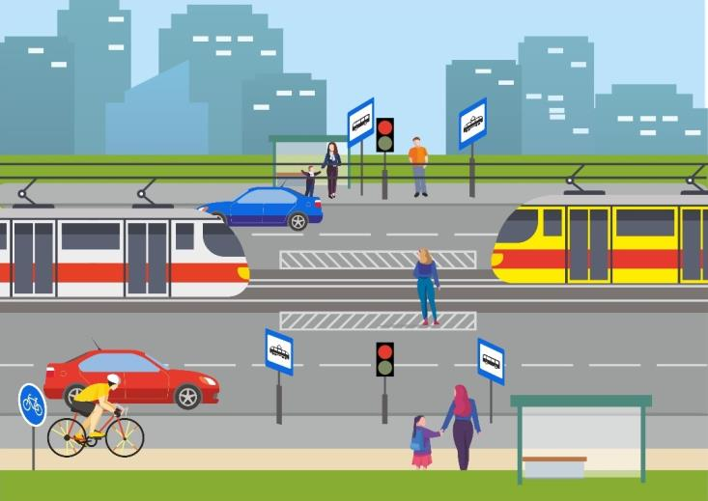
Задание 1 (время выполнения — 5–7 минут)
Педагог:
— Друзья, внимание на экран. Рассмотрим рисунок (слайд) и попробуем вместе определить, что является элементом дороги, а что вы отнесете к элементам обустройства дороги. Что нам может пригодиться при построении безопасного маршрута. Я буду вам подсказывать, на что следует обратить внимание. Готовы?
- Трамвайные пути? (Элемент дороги.)
- Светофор? (Нет, это элемент обустройства.)
- Островок безопасности? (Тоже элемент обустройства.)
- Тротуар? (Элемент дороги.)
- Проезжая часть? (Элемент дороги.)
- Дорожные знаки? (Элемент обустройства дороги.)
- Автобусная остановка (павильон)? (Элемент обустройства дороги.)

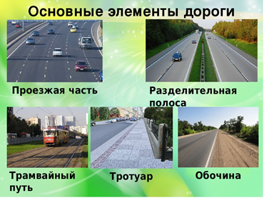
Делаю вывод (по рисунку): элементами дороги являются: тротуар, проезжая часть, трамвайные пути.
Верно? Но на рисунке не все элементы ПДД так определяют составные части дороги.
Внимательно посмотрите на вторую картинку. Что вы на ней видите? Правильно! И проезжую часть, и тротуар, и трамвайные пути (все, что вы называли на картинке № 1), и новые для вас понятия — «разделительная полоса» и «обочина».
Многие сравнивают тротуар и обочину, считая их равными по безопасности элементами дороги. С той лишь разницей, что тротуар — элемент городской дороги, а обочина — элемент так называемой «загородной». Раз мы знакомимся с ПДД, то сразу отмечу: в ПДД нет термина и понятия «загородная дорога» — это скорее разговорный жанр. А вот термин «обочина» есть. Послушайте.
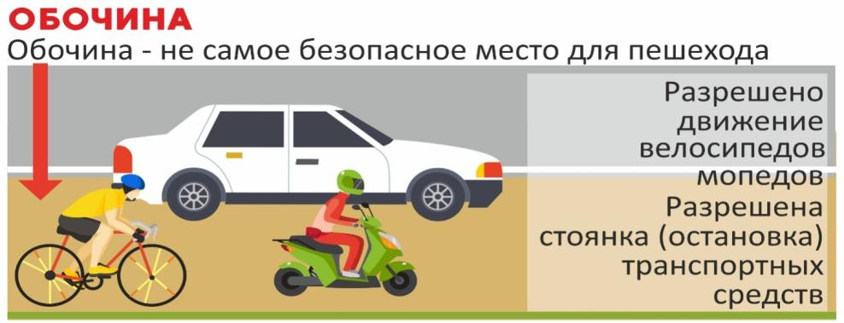
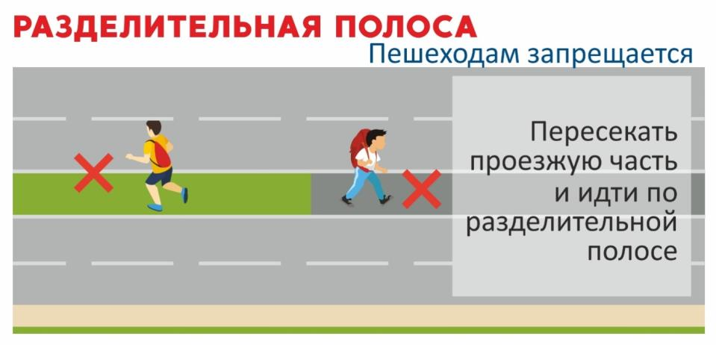
Обочина — элемент дороги, примыкающий непосредственно к проезжей части на одном уровне с ней, отличающийся типом покрытия или выделенный с помощью разметки 1.2, используемый для движения, остановки и стоянки в соответствии с Правилами.
Обочина может быть и в населенном пункте, и вне населенного пункта, а значит, при построении своего безопасного маршрута следует учитывать особенности обочины. Какие они?
- На обочине разрешено движение велосипедистов.
- На обочине разрешено движение мопедов.
- На обочине разрешена стоянка/остановка транспортных средств.
Вывод: как мы видим, обочина не самое безопасное место.

Разделительная полоса — элемент дороги, выделенный конструктивно и (или) с помощью разметки 1.2, разделяющий смежные проезжие части,
Что нам следует знать про разделительную полосу при построении безопасного маршрута?
Только то, что переход проезжей части на участках с разделительной полосой и ограждениями для пешеходов запрещен.
Нельзя идти и вдоль самой разделительной полосы.

Вот мы с вами и подошли к тому моменту, когда нам предстоит построить свой безопасный маршрут. Можно, конечно, познакомиться с ним в Паспорте дорожной безопасности вашей школы, а можно вместе с родителями в свободное время пройти путь от дома до школы, от дома до спортивной секции или музыкальной школы.
Что такое безопасный маршрут? Безопасный маршрут — это твое умение выбрать свой путь от объекта до объекта (например, дом — школа), где твоей жизни и здоровью не угрожают скрытые дорожные ловушки, число опасных участков сведено к минимуму. Что такое «опасный участок»? Например, участок, где в определенные часы увеличивается количество транспортных средств (водители проложили себе объездные пути как альтернативу основным магистралям, пытаясь объехать дорожные пробки), участки, где одностороннее движение заканчивается и начинается двухстороннее.
Опасные участки — это и многополосные дороги, и нерегулируемые пешеходные переходы (да-да! нерегулируемый пешеходный переход гораздо опаснее, чем регулируемый), это арки домов, закрывающие автомобиль, это трамвайные пути посередине, это перекрестки, где часто включают «желтый мигающий» т. е. нерегулируемые. Опасные участки требуют особого внимания и знаний правил дорожного движения.
Не стоит думать, что выбрав самый короткий маршрут, вы обеспечили себе безопасность автоматически. Любой маршрут может стать опасным или безопасным на любом отрезке пути — обязательно выполнять и соблюдать правила дорожного движения.
Не всегда самый короткий путь будет безопасным. Например, ваша школа находится через дорогу, и самый короткий путь — это перейти дорогу по прямой, но в 50–100 метрах есть регулируемый пешеходный переход. Что выбрать? Потерять секунды и дойти до пешеходного перехода или начать переход там, где удобно? В этом и заключается суть фразы «Найди свой безопасный маршрут». Не короткий, а безопасный.
Помни, даже если ты теряешь секунды, чтобы дойти до перехода, — ты сохраняешь жизнь. Кроме этого, на переходе ты получаешь преимущество перед водителями, а на своем коротком маршруте — нет. Разве водитель обязан пропускать тебя там, где ты решил перейти? Такие места называются «неустановленными» т. е. никто не устанавливал там дорожных знаков «Пешеходный переход», не обозначал специальной разметкой, а значит и водитель не обязан тебя пропускать.
Сейчас мы начнем строить маршрут.

Задание 2
ШАГ 1. Вышли из дома.
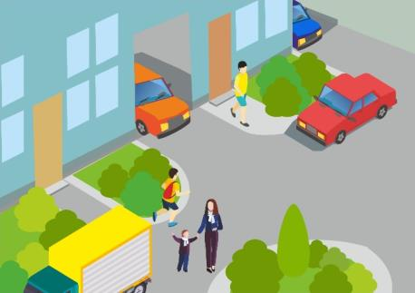
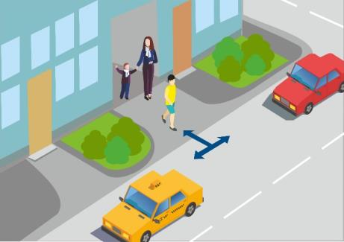
Что следует помнить на этом этапе маршрута?
1. При выходе из дома ты можешь попасть на проезжую часть — осмотрись, посмотри налево, направо и назад, убедись, что на дороге нет машин и со двора никто не выезжает сзади тебя.
2. Не следует продолжать движение по проезжей части двора — перейди на тротуар. На дворовой территории, как и в жилой зоне, пешеходы могут выходить на проезжую часть, но не должны на ней задерживаться — проходи быстрее этот участок или перейди на тротуар.
3. В длинных строениях могут быть арки. Арки дома — закрытый обзор (будь внимателен в этих местах, снизь темп ходьбы или сойди со средства передвижения: самоката, скейта, гироскутера, велосипеда).

ШАГ 2. Движение к остановке.
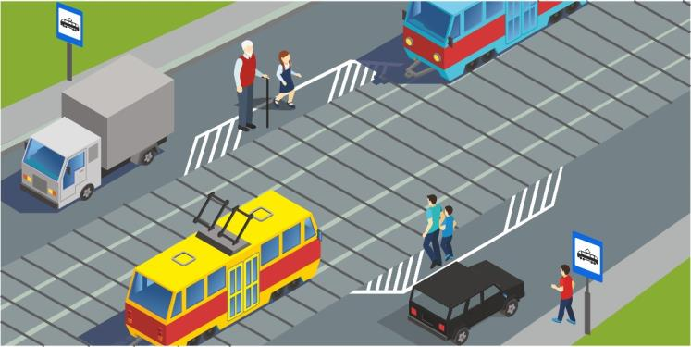
Пешеходы должны двигаться по тротуару, пешеходной или велопешеходной дорожке.
Ожидать автобус, троллейбус или трамвай (их еще называют маршрутными транспортными средствами) нужно на приподнятых над проезжей частью посадочных площадках, а при их отсутствии — на тротуаре или обочине.

ШАГ 3. Высадка из маршрутного транспортного средства.
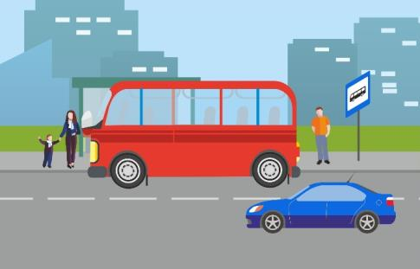
После высадки необходимо, не задерживаясь, освободить проезжую часть.
Следует помнить, что пешеходам не разрешается выходить на проезжую часть из-за стоящего транспортного средства. Это ограничивает обзор дороги. Ни спереди, ни сзади транспортные средства не обходят. Надо дождаться, пока транспортное средство отойдет от остановки и откроется обзор дороги в обе стороны. Начинаем искать безопасное место для перехода: подземный, надземный или наземный пешеходный переход.
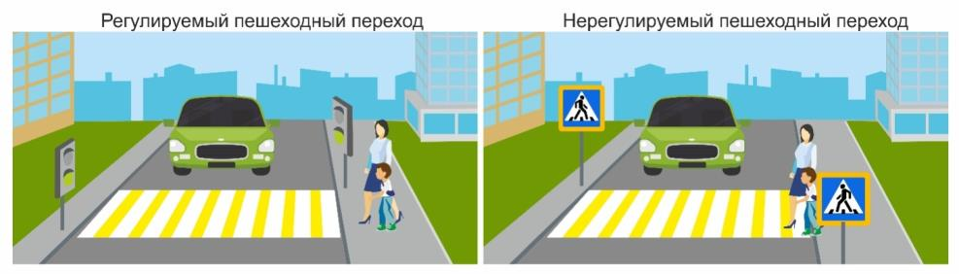
Педагог:
— Ребята, хочу проверить вашу готовность действовать в дорожной ситуации безопасно и принимать верные решения. Я буду показывать две пары карточек, а вы выбирайте ту, на которой наиболее безопасный вариант. Готовы?
1 пара: регулируемый пешеходный переход / нерегулируемый (конечно, регулируемый безопаснее).

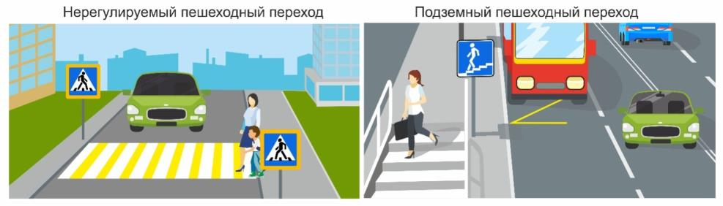
2 пара: нерегулируемый пешеходный переход / подземный (подземный безопаснее).

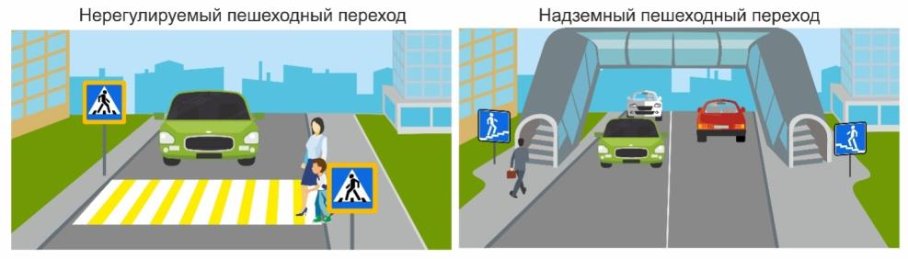

3 пара: нерегулируемый пешеходный переход — надземный (конечно, надземный. Несмотря на то, что вы затратите больше времени — вы обеспечите себе наибольший уровень безопасности).

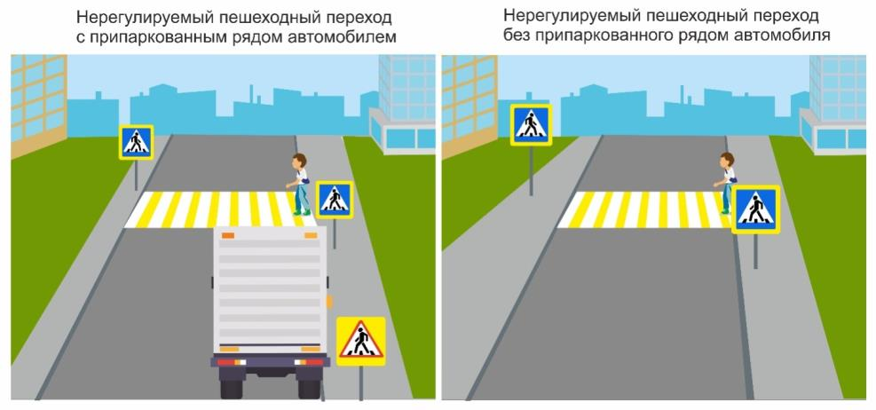

4 пара: нерегулируемый пешеходный переход с припаркованным рядом автомобилем / аналогичный пешеходный переход, но рядом нет припаркованных машин (разумеется, следует выбирать место, где вам ничто не ограничивает обзор и вы хорошо видны для водителей транспортных средств).

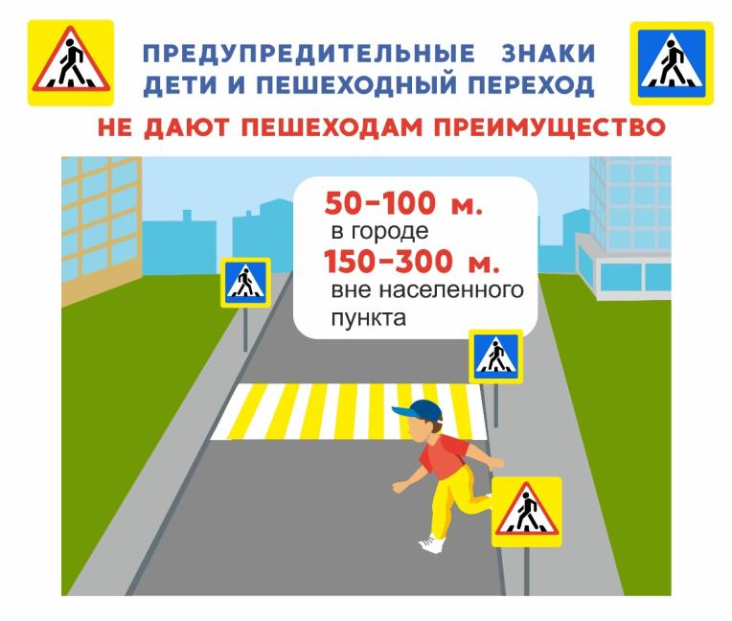
ШАГ 4. У школы установлен знак 1.23 «Дети».
Не торопись пересекать проезжую часть в зоне действия данного знака.
Предупреждающие знаки информируют водителей. А конкретно знак «Дети» говорит водителю: «Водитель, внимательнее, ты подъехал к участку дороги, где возможно появление детей». Именно в этой точке водитель начинает снижать скорость. Поэтому для пешехода зона, где установлен знак «Дети», не самая безопасная.
Ни предупреждающий знак «Дети», ни предупреждающий знак «Пешеходный переход» не дают преимуществ пешеходам!

Педагог:
— Отлично! Мы с вами научились выбирать безопасные переходы. Теперь давайте с вами определим, что же делает наш путь более безопасным. У нас на очереди следующее задание.

Задание 3 (время выполнения — 5 минут)
Педагог вслух зачитывает задания, а обучающиеся выполняют их.
А) Вспомните и нарисуйте, какие дорожные знаки встречаются вам по пути в школу
_________________________________
Примечание: важно проговорить с обучающимися, что именно обозначает каждый знак и где он устанавливается.
Б) Нарисуйте зеленым карандашом безопасный путь для детей из разных домов.
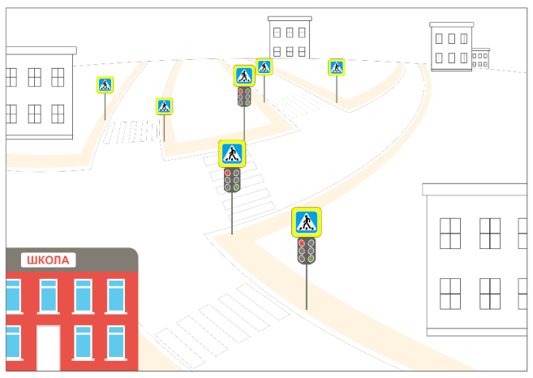

Подведение итогов. Закрепление полученных знаний
Педагог:
— Друзья, мы с вами отлично поработали! Теперь пришло время узнать, кто из вас был самым внимательным, старательным и активным. Вы готовы? Сейчас я буду задавать вам вопросы, а вы будете по очереди отвечать на них.

Блиц-викторина
- Как называют людей, идущих по улице? (Пешеходы.)
- Где люди ждут общественный транспорт? (На остановке.)
- В каком месте нужно переходить дорогу? (На перекрестке по линии тротуаров или обочин, пешеходном переходе.)
- Как узнать, где переход? (Стоит знак «Пешеходный переход» синего цвета.)
- С кем детям дошкольного возраста можно переходить дорогу? (Со взрослыми людьми.)
- Где можно играть детям? (Во дворе, на игровой площадке.)
- Почему нельзя играть на дороге? (Это опасно.)
- Главные помощники водителей и пешеходов на дороге? (Дорожные знаки.)
- Можно ли играть детям около дороги? (Нет, это может быть опасным.)
- Как называется элемент дороги , по которой едут машины? (Проезжая часть.)
- В каких местах можно переходить дорогу (по пешеходным переходам, а при их отсутствии - на перекрестах по линии тротуаров
- Как надо идти по пешеходному переходу? (Придерживаясь правой стороны, чтобы не мешать встречному пешеходному движению)
- Где нужно ожидать маршрутное транспортное средство? (На специальных посадочных площадках(остановках)
- Почему, ожидая маршрутное транспортное средство, нельзя выходить с тротуара на проезжую часть (Это мешает движению транспорта и опасно для пешехода)
- Какие дорожные знаки установлены возле вашей школы? Для чего они?(Чаще всего, это предупреждающий знак «Дети», который предупреждает водителей о приближении к участку, где необходимо снизить скорость. Вблизи школ можно встретить знак «Пешеходный переход» - этот знак напоминает, что здесь наиболее безопасное место для пересечения проезжей части)
- Что такое безопасный маршрут? (Это твое умение выбрать свой путь от объекта до объекта (например, дом — школа), где твоей жизни и здоровью не угрожают скрытые дорожные ловушки, число опасных участков сведено к минимуму.
- Где можно познакомиться с безопасным маршрутом школы? (На информационном стенде по безопасности твоей школы или в Паспорте дорожной безопасности
По окончании занятия педагог напоминает обучающимся о необходимости соблюдения ПДД, призывая их быть внимательными и осторожными.

2. Сценарий урока по ПДД для обучающихся 2 класса
Тема: «Я пешеход»
Возраст участников: 8 лет.
Количество участников: 15–30 человек.
Продолжительность: 40 минут.
Требования к локации: учебный класс, компьютерный класс.
Дидактические материалы: сборник сценариев проведения тематических занятий в рамках Всероссийской недели безопасности дорожного движения.
Оформление: помещение, в котором планируется проведение занятия, необходимо предварительно оформить тематическими плакатами и знаками дорожного движения для пешеходов.
Цель: закрепить имеющиеся знания о дороге, дорожном движении, безопасности. Сформировать устойчивую потребность к изучению и соблюдению ПДД.
Содержание занятия
В начале занятия педагог вместе со школьниками обсуждают различные примеры, когда человека можно считать участником дорожного движения и назвать его пешеходом, а когда нельзя. Педагог дает понятия «дорога и ее элементы», «виды и типы дорог», «участник дорожного движения», «пешеход», «водитель», «пассажир». При этом детально останавливается только на одном участнике дорожного движения — пешеходах.
Педагог дает обзорные названия и рассказывает о назначениях элементов дороги в населенном пункте: «проезжая часть», «тротуар», «разделительная полоса», «полоса движения». Название и назначение элементов дороги вне населенного пункта: «проезжая часть», «обочина», «кювет». Особенно подробно изучаются обязанности и правила движения пешеходов, дорожные ловушки для пешеходов и их сезонный характер.
В ходе урока предусмотрена тематическая физкультминутка, просмотр мультфильма (при наличии технической возможности) или презентации.
На первом этапе занятия необходимо актуализировать имеющиеся знания у обучающихся в части, касающейся БДД. В начале занятия педагог выясняет, что думают дети о том, кто является и кого следует считать пешеходом, а кого нет.
Введение: мотивационная часть
Педагог:
— Добрый день, дорогие ребята! Сегодня у нас с вами необычное занятие. Оно посвящено правилам дорожного движения. Кто может мне сказать, для чего в школе проводить такие уроки?
Обучающиеся называют варианты.
Педагог:
— Совершенно верно! На наших уроках по безопасности дорожного движения мы с вами научимся быть культурными, грамотными и внимательными участниками дорожного движения. Скажите, а каких участников дорожного движения вы знаете?
Обучающиеся называют варианты.
Примечание: предлагаемый вопрос может вызвать затруднение у обучающихся, поэтому педагогу необходимо наводящими вопросами направить ход мыслей школьников в верном направлении.
Согласно ПДД, «участник дорожного движения» — лицо, принимающее непосредственное участие в процессе движения в качестве водителя, пешехода или пассажира транспортного средства. В данном определении дается полный, исчерпывающий перечень лиц, которые могут участвовать в дорожном движении.
Иными словами, каждый из нас в рамках дорожного движения может быть водителем, пассажиром либо пешеходом.
Педагог (спрашивает у детей или демонстрирует иллюстрации):
— Вы проснулись, потом встали и стали передвигаться по комнате. Вы пешеход?
— Нет!
— Вы отдыхаете на даче и передвигаетесь от дачного домика по огороду или саду в границах садового участка. Вы пешеход?
— Нет!
— Вы идете по коридору школы. Вы пешеход?
— Нет!
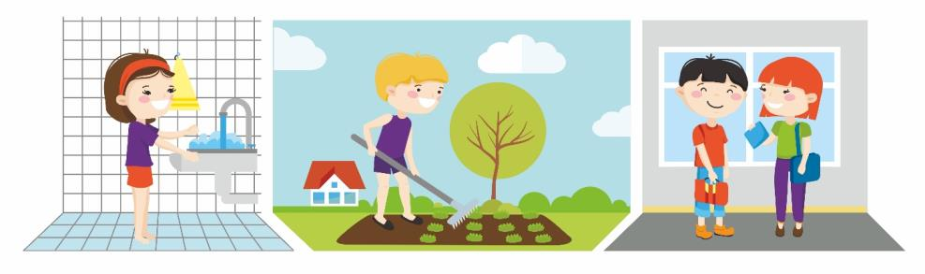
— Конечно, пешеходом мы считаемся только тогда, когда выходим на улицу и куда-то направляемся. А участниками дорожного движения мы становимся, когда движемся по дороге.
А если, например, на даче мама попросила вас сходить в магазин, вы пешеход?
— Да!
— Представьте, что вы вместе с родителями вышли из дома и пошли в лес за грибами. В какой момент вы стали пешеходом? По дороге в лес или в лесу?
Обучающиеся называют варианты.
Педагог:
— Совершенно верно. Теперь подумайте и скажите, пожалуйста, какой элемент появляется между двумя объектами: «дачный участок — магазин» и «дачный участок — лес»? Правильно. Когда вы выходите за пределы своего дома или квартиры, вы оказываетесь на дороге.
Примечание: на этом этапе необходимо познакомить обучающихся с термином «дорога». ПДД РФ. 1. Общие положения. «Дорога» — обустроенная или приспособленная и используемая для движения транспортных средств полоса земли либо поверхность искусственного сооружения. Дорога включает в себя одну или несколько проезжих частей, а также трамвайные пути, тротуары, обочины и разделительные полосы (при их наличии).
«Дорожное движение» — совокупность общественных отношений, возникающих в процессе перемещения людей и грузов с помощью транспортных средств или без таковых в пределах дорог.
В ходе информации о дороге педагог подводит детей к выводу, что понятие «дорога» гораздо шире, нежели «проезжая часть». Что «тротуар», «проезжая часть», «обочина» и «разделительная полоса» — это составные части (элементы) дороги, и каждому участнику дорожного движения отводится на дороге определенное место.
Педагог:
— Скажите, пожалуйста, если вы собираетесь сесть в автобус или троллейбус, какой элемент обустройства дороги вы будете искать?
— Остановку! Желтую разметку
— Правильно, а если вы едете на самокате?
Дети:Тротуар! Пешеходную или велопешеходную дорожку. Пешеходную зону — ведь вы пешеход, а самокат — средство передвижения пешехода.
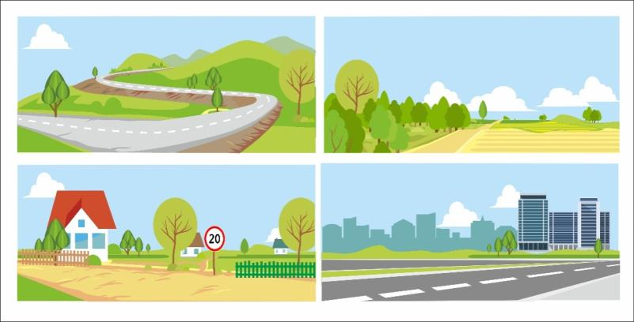
Педагог:
— Молодцы! Пешеходную зону — ведь вы пешеход, а самокат — средство передвижения пешехода. Дороги встречаются везде: в лесах, в полях, в горах в селах и городах.
Дороги бывают с покрытием и без покрытия. Дорога без покрытия называется грунтовой. Покрытие дорог может быть асфальтовое, бетонное, гравийное и булыжное. Покрытие, разметка и дорожные знаки — это признак того, что дорогу можно назвать обустроенной.
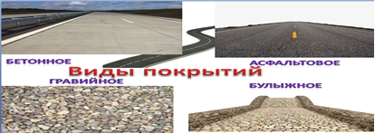

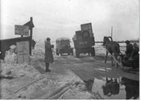
Кроме обустроенных дорог есть еще и «приспособленные». Как правило, это временные дороги, возникающие стихийно, сезонно. Люди приспосабливают различные участки для того, чтобы наладить движение в отдаленные точки и сократить путь. К примеру, зимой замерзло озеро, и тогда машины проложили дорогу через лед к отдаленному населенному пункту. Пришла весна, лед растаял — дороги уже нет.

Самая известная «приспособленная дорога» — Дорога Жизни во время Великой отечественной войны на Ладожском озере.
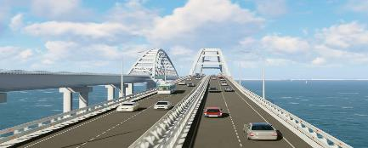
Дорога может появиться и на искусственно созданных сооружениях. Например, Крымский мост — на нем есть автомобильная дорога.
Теперь мы с вами легко сможем понять ключевой термин ПДД — «Дорога». Это обустроенная (та, что имеет покрытие, дорожные знаки) или приспособленная полоса земли или искусственного сооружения. Дорога используется для движения транспортных средств, но у нее есть отдельные элементы — составные части, предназначенные специально для пешеходов. Скажите, какие именно?
Педагог выслушивает ответы. Ключевое понятие — «тротуар».
— Скажите, какие составные части дороги предназначены специально для транспорта?
(Ключевые слова — «проезжая часть», «трамвайные пути».)
— Мы с вами хорошо поработали, а теперь пришло время вернуться к пешеходам. Вы заметили, как я произнесла фразу: «Пришло время»? Что же, получается, раз время «пришло», то оно — пешеход?
Примечание: На данном этапе необходимо напомнить, что в начале урока класс определился с тем, что не любой идущий является пешеходом.
— Давайте подумаем, кого мы не можем назвать пешеходом?

Задание 1 (время выполнения: 5 минут)
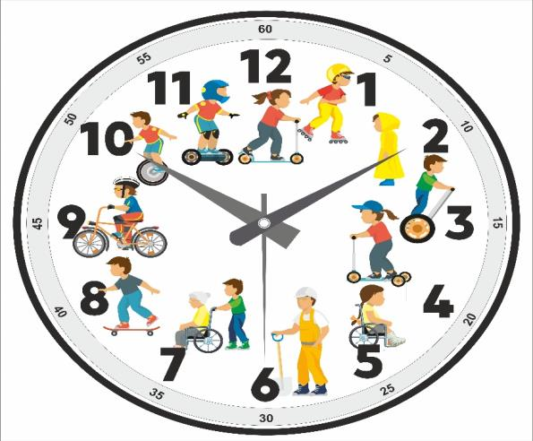

— Ребята, посмотрите на эти «волшебные часы» и определите, какой час (или часы) на циферблате нам нужно заменить, чтобы каждый час символизировал пешехода или средство передвижения для пешехода. Определимся, что все они двигаются по тротуару
- Человек на роликах — пешеход?
- Идущий ребенок в плаще — пешеход?
- Человек на сегвее — пешеход?
- Девочка на трехколесном самокате — пешеход?
- Ребенок в инвалидном кресле — пешеход?
- Дорожный рабочий — пешеход?
- Человек, везущий инвалидную коляску, — пешеход?
- Мальчик на скейте — пешеход?
- Человек на велосипеде — пешеход?
- Если вы передвигаетесь на моноколесе, вы — пешеход?
- Вы решили покататься на гироскутере, вы — пешеход?
- Девочка на двухколесном самокате — пешеход?
Обучающиеся хором отвечают.
Правильные ответы: 6 — дорожный рабочий не пешеход; 9 — велосипедист не пешеход. Все прочие варианты, согласно определениям п. 1.2 ПДД, являются пешеходами. Пешеход — лицо, находящееся вне транспортного средства на дороге либо на пешеходной или велопешеходной дорожке и не производящее на них работу.
К пешеходам приравниваются лица, передвигающиеся в инвалидных колясках, ведущие велосипед, мопед или мотоцикл, везущие санки, тележку, детскую или инвалидную коляску, а также использующие для передвижения роликовые коньки, самокаты и иные аналогичные средства.
Педагог:
— Ребята! Кто-нибудь заметил, что в правилах ПДД написано, что пешеход «находится вне транспортного средства на дороге»? НА ДО-РО-ГЕ!!! Означает ли это, что человек находится на проезжей части? Верно, не означает. Мы с вами помним, что дорога состоит из разных элементов, а одним из них является тротуар. Именно там и должны находиться пешеходы.
Давайте с вами вместе вспомним, где же пешеходам разрешено передвигаться?
По тротуару. | Всегда.
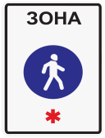  В пешеходной зоне. |   До окончания зоны действия знака.
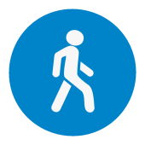  На пешеходной дорожке. | – При отсутствии тротуара.  – Одновременно могут двигаться и по тротуару, и по пешеходной дорожке.
На велопешеходной дорожке. 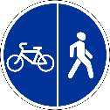 | – При отсутствии тротуара.  – При отсутствии отдельной пешеходной дорожки.  – Одновременно могут двигаться и по тротуару, и по велопешеходной дорожке на стороне для пешеходов.
На обочине. | Отсутствуют тротуар, пешеходная или велопешеходная дорожка.
На велосипедной дорожке.   | – Отсутствует тротуар, пешеходная, велопешеходная дорожка или нет возможности двигаться по ним.  – Отсутствует обочина.
Край проезжей части.  При движении по краю проезжей части пешеходы должны идти навстречу движению транспортных средств.  Лица, передвигающиеся в инвалидных колясках, ведущие мотоцикл, мопед, велосипед, в этих случаях должны следовать по ходу движения транспортных средств. | Есть тротуар, пешеходная или велопешеходная дорожка, но пешеходы создают помехи другим пешеходам из-за того, что:  – переносят громоздкие предметы;  – перевозят громоздкие предметы;  – двигаются в инвалидных колясках.

Велосипедная зона.  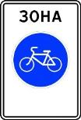 | П. 24.11 В велосипедной зоне пешеходам разрешается переходить проезжую часть в любом месте при условии соблюдения требований пунктов  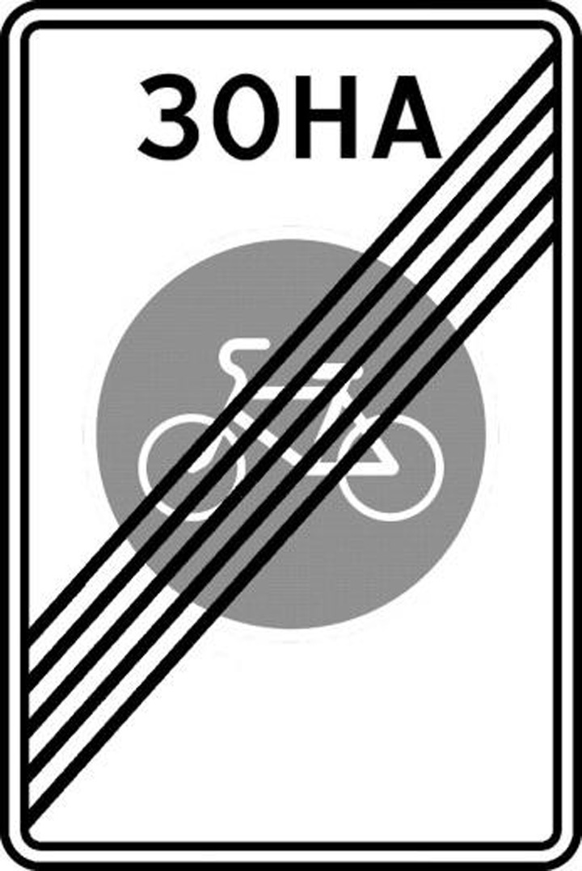  4.4 –4.7 Правил  (Обязанности пешеходов)  до окончания действия знака.
Педагог:
— Как мы видим, пешеходы тесно связаны с дорогой и дорожным движением. Следовательно, мы можем назвать их «участниками дорожного движения». Как вы думаете, кого еще можно назвать участниками дорожного движения?
Обучающиеся предлагают варианты, педагог обобщает их и делает вывод:
— В правилах дорожного движения к «участникам дорожного движения» относятся пешеходы, водители и пассажиры.

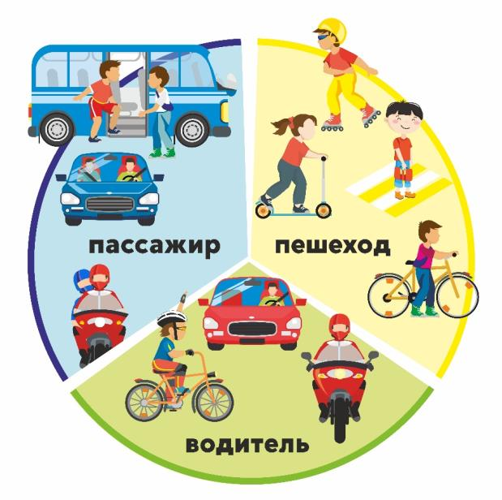
— Мы с вами узнали много интересного и полезного. Давайте немного разомнемся. Вы согласны?
— Да!
— Для продолжения нашего занятия я разделю вас на три команды. Первая — «Пешеходы», вторая — «Пассажиры» и третья — «Водители».
Примечание: для проведения физкультминутки предпочтительно использовать музыкальное оформление. Пример песни о ПДД: https://www.youtube.com/watch?v=yROuw58VO-c.
Текст песни:  Этот мир состоит из пешеходов,  Из машин и из шоферов,  И, конечно, из дорог.  Чтобы все в этом мире жили дружно,  Непременно всем нам нужно  Жить по правилам, дружок.  Соблюдайте их, друзья,  Нам без них никак нельзя,  Пешеходы и шоферы,  Правила дорожного движения.  Пешеходы и шоферы,  Правила дорожного движения. | Светофор нам мигнет зеленым глазом,  И замрут машины сразу,  И пойдем мы на урок.  Красный свет — надо вам не торопиться,  Надо всем остановиться,  Это правило дорог.  Соблюдайте их, друзья,  Нам без них никак нельзя,  Пешеходы и шоферы,  Правила дорожного движения.  Пешеходы и шоферы,  Правила дорожного движения.  Соблюдайте их, друзья,  Нам без них никак нельзя,  Пешеходы и шоферы,  Правила дорожного движения.  Пешеходы и шоферы,  Правила дорожного движения.

Педагог:
— Вы готовы? Итак, пока звучит музыка, изобразите пешеходов, переходящих проезжую часть под зонтом.
Постепенно мы будем усложнять задания.
- Вдруг поднялся сильный ветер и начался проливной дождь. Ваши действия?
Обучающиеся: поднимают воображаемый зонт высоко над головой.
- Вы подошли к пешеходному переходу. Что нужно сделать?
Обучающиеся: останавливаются. Осмотреться. Убедиться в безопасности.
- Вы сели в автомобиль. Что вы делаете первым делом?
Обучающиеся: жестом показывают, как они пристегивают ремень безопасности.
- Вечером вы идете на прогулку. Мама дала вам световозвращатели. Куда мы их крепим? Помните, что водители должны видеть вас с любой стороны.
Обучающиеся: жестами показывают места правильного крепления световозвращателей.
Примечание: педагог комментирует каждое выполнение задания и поправляет детей в случае его неверного выполнения.
Педагог:
— Мы с вами большие молодцы! А теперь, чтобы не забыть все, что мы узнали, давайте с вами вместе вырастим дерево безопасности, которое будет висеть в нашем классе и напоминать нам всем о необходимости соблюдать ПДД.
Примечание: педагог крепит на доску распечатанное изображение дерева без листьев (рис. 1). Обучающимся раздается по одному вырезанному листу дерева с номерами (рис. 6) на каждую парту. Каждому номеру соответствует конкретное утверждение.
Механика проведения игры: педагог по порядку зачитывает утверждения, соответствующие номерам листьев. Обучающиеся, сидящие за одной партой, совещаются и озвучивают свой ответ. Если утверждение верно, листок с данным номером крепится на дерево (например, кнопкой или магнитом). Если нет — листочек крепится у основания ствола, как опавший.
Задание «Дерево безопасности» дает дальнейшую возможность педагогу не только прокомментировать ответы, но и перейти к теме «Дорожные ловушки».
Варианты утверждений
Лист № 1 | Пешеходы двигаются по тротуарам. | Верно.
Лист № 2 | Пешеходный светофор — красно-зеленый. | Верно.
Лист № 3 | Разрешено играть на проезжей части. | Неверно.
Лист № 4 | Лица на роликах — это пешеходы. | Верно.
Лист № 5 | Автобус обходят сзади. | Неверно.
Лист № 6 | Пешеходам разрешено перебегать проезжую часть наискосок. | Неверно.
Лист № 7 | Пешеходы могут двигаться по пешеходной дорожке. | Верно.
Лист № 8 | Обочина — это элемент дороги. | Верно.
Лист № 9 | Велосипедисту не нужен шлем. | Неверно.
Лист № 10 | На самокате можно ездить по дорогам общего пользования. | Неверно.
Лист № 11 | Регулируемый перекресток безопаснее нерегулируемого. | Верно.
Лист № 12 | Подземный пешеходный переход — наиболее безопасный. | Верно.

Рисунок 1. «Дерево безопасности»

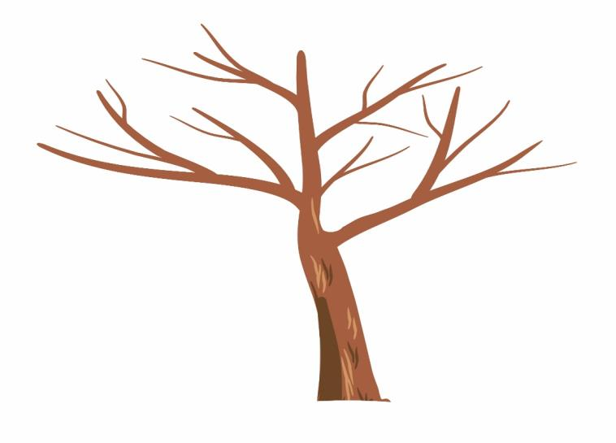
Рисунок 2. «Дерево безопасности»




Следует обратить особое внимание на листочек № 5.С утверждением «Автобус обходят сзади» (это неверное утверждение, и опасная модель поведения пешехода), педагогу необходимо подробно проработать с классом этот вопрос.
Примечание: автобус, как и троллейбус или трамвай, по своим размерам больше пешехода. Следовательно, за размерами транспортного средства пешехода не видно.
На картинке видно, что при выходе из-за стоящего автобуса сзади белый автомобиль не успеет затормозить. При выходе спереди — пешехода не видит водитель синей машины.
Кроме того, ПДД РФ предупреждают пешеходов в п. 4.5: «…При переходе дороги вне пешеходного перехода пешеходы, кроме того, не должны создавать помех для движения транспортных средств и выходить из-за стоящего транспортного средства или иного препятствия, ограничивающего обзорность, не убедившись в отсутствии приближающихся транспортных средств».
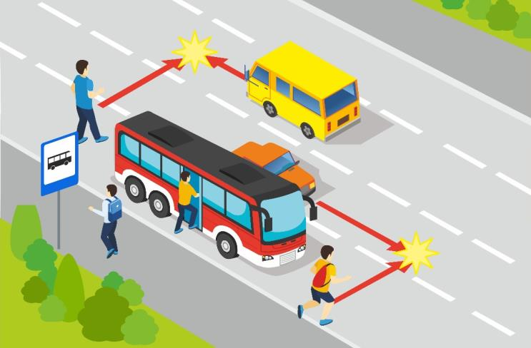
Вывод: ни спереди, ни сзади транспортное средство не обходят — это закрытый обзор. Следует подождать, когда транспортное средство отойдет от остановки, и откроется обзор дороги в обе стороны. Водители видят вас. Вы видите машины.
Педагог:
— Друзья! Все усвоили, что нельзя обходить транспортное средство ни с какой стороны, и нужно дождаться, пока оно отъедет?
— Да!
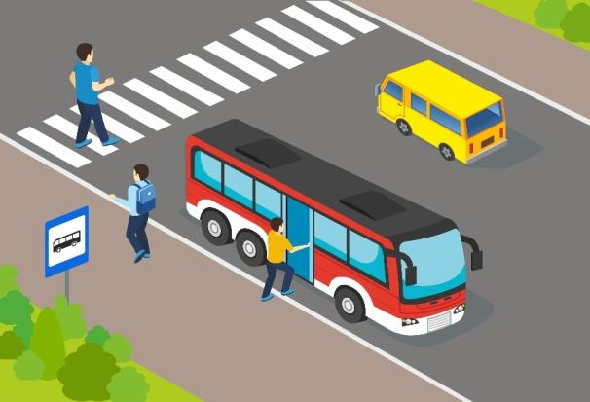
— Правильно! Точно так же мы поступаем и на нерегулируемом пешеходном переходе.
Нерегулируемый пешеходный переход — очень опасное место. Особенно если дорога имеет несколько полос для движения. Прежде чем перейти, необходимо остановиться и убедиться, что все водители на всех полосах тебя заметили, остановились и пропускают.
По первой полосе, как правило, движется городской транспорт, который из-за своих размеров закрывает обзор. Водитель автобуса тебя заметил и остановился, но это не повод немедленно переходить дорогу. По второй или третьей полосе с большой скоростью может двигаться легковая машина, которую ты не видишь, а значит и водитель машины не видит тебя.
Правило простое: сколько полос для движения имеет дорога — столько автомобилей должны полностью остановиться и пропустить тебя.
Обзору дороги могут мешать повороты, спуски, подъемы и деревья вдоль дороги. Именно поэтому пешеходам необходимо переходить дорогу там, где она хорошо просматривается в обе стороны.

«Дорожной ловушкой» может стать арка дома, угол здания, кустарники, расположенные у проезжей части.

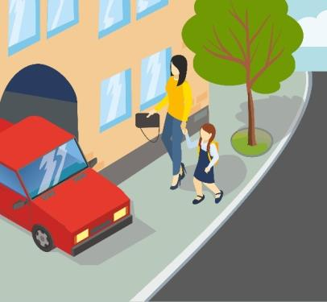
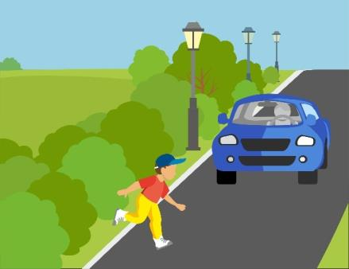
На перекрестках к традиционным правилам безопасности (посмотри налево, посмотри направо) следует добавить еще одно дополнительное правило: посмотри назад.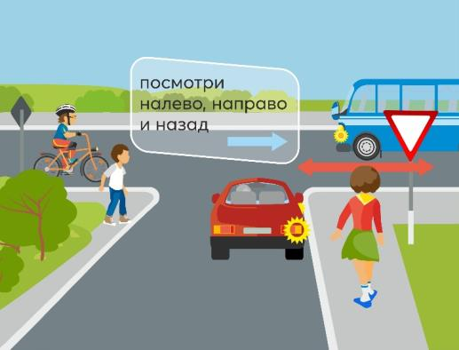

Возможно, что на дорогу, которую ты собрался переходить с перекрестка, поворачивает автомобиль.

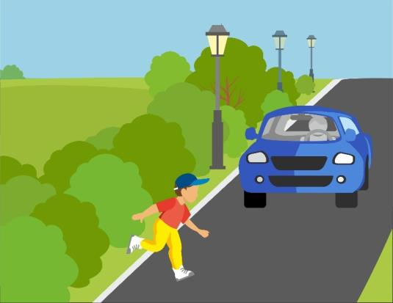
Если в зоне видимости нет подземного или наземного пешеходного перехода, то пешеходы используют свое право перейти дорогу на участках без разделительной полосы и ограждений, с хорошим обзором дороги в обе стороны. Именно здесь пешеходов подстерегает еще одна «дорожная ловушка» закрытого обзора.

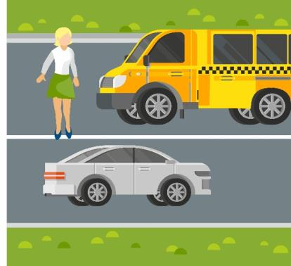
В случае если пешеход не успел пересечь проезжую часть, он останавливается на линии, разделяющей транспортные потоки. Визуально наблюдая приближающиеся на большой скорости автомашины справа, пешеход может отступить назад и не заметить автомашину сзади.

Задание № 3
Перед вами геометрические фигуры (треугольник, круг, квадрат, прямоугольник) и пиктограммы с изображением пешехода и велосипеда.
Соедините и пронумеруйте стрелочки так, чтобы:
- первой парой был знак «Дети»,
- второй — «Движение пешеходов запрещено»,
- третьей — «Велосипедная дорожка»,
- четвертой — «Пешеходный переход».
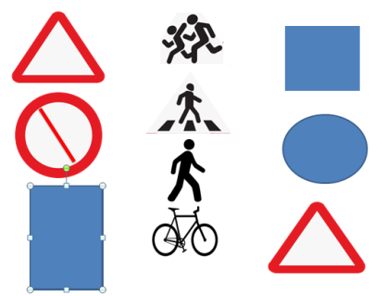
Примечание: после выполнения задания педагог акцентирует внимание на том, что в этом задании четвертой парой могли быть две фигуры: синий квадрат и красный треугольник.
И в том и в другом случае ответ был бы верным, ведь в ПДД два знака носят название «Пешеходный переход», а в задании не указано, какой группы знак сделать.
В чем отличие этих знаков и как они относятся к безопасности пешеходов? Далее демонстрируется мультфильм «Два похожих знака»: https://www.youtube.com/watch?v=SrCFq5NXio0.
При отсутствии технической возможности обучающимся следует объяснить следующее.
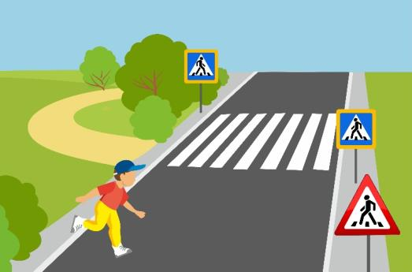
Педагог:
— Внимательно посмотрите на рисунок. Мы видим на нем:
- 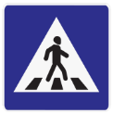 знак особых предписаний «Пешеходный переход». Он синего цвета, квадратной формы, с белым треугольником внутри, на котором изображен пешеход и дорожная разметка «Пешеходный переход».

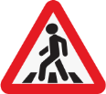
- Предупреждающий знак «пешеходный переход» треугольной формы, с красной каймой по контуру.
На нем изображен пешеход и дорожная разметка «Пешеходный переход».
Оба этих знака очень похожи по названию, но отличаются по форме и цвету.
Знак треугольной формы с красной каймой относится к предупреждающим и рассчитан на водителей. Он информирует водителя о том, что в населенном пункте через 50–100 метров, а вне населенного пункта через 150–300 метров будет нерегулируемый пешеходный переход.
Водитель должен предпринять все соответствующие меры безопасности: снизить скорость, повысить внимание.
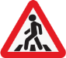
Таким образом, по пути следования автомобиля сначала будет знак , потом этот знак 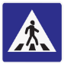, который обозначает границы пешеходного перехода. Знак парный (их должно быть два, справа и слева от разметки «Зебра» ).
Главное, что должен знать пешеход, — переходить в зоне действия предупреждающего знака треугольной формы небезопасно.
Ведь только в этой точке водитель начинает снижать скорость и предпринимать меры безопасности. Из этого следует вывод, что и место, где установлен знак «Дети», а он тоже треугольной формы с красной каймой, — не самое безопасное место для перехода.
Кстати, многие делают ошибку и называют знак не «Дети», а «Осторожно, дети». Собственно, слово «осторожно» должен мысленно сказать себе водитель, ведь знак информирует его о приближении к участку дороги, где возможно появление детей: к школе, детскому саду, детской поликлинике, детскому оздоровительному комплексу и т. д.
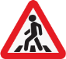
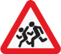

Эти знаки не дают пешеходам никакого преимущества.
Когда я говорил(а) о знаках, то упомянул(а) такое понятие: «нерегулируемый пешеходный переход». Как вы считаете, что такое регулируемый пешеходный переход или регулируемый перекресток? Кто и что должны его регулировать?
Обучающиеся называют варианты (светофор, регулировщик).
Примечание: понятия регулируемого и нерегулируемого пешеходного перехода аналогичны понятиям регулируемого и нерегулируемого перекрестка. Перекресток, где очередность движения определяется сигналами светофора или регулировщика, считается регулируемым.
Педагог:
— Друзья, а кто может мне назвать, что должно в обязательном порядке присутствовать на регулируемом перекрестке?
Обучающиеся называют варианты.
Педагог:
— Правильно! Это светофор или регулировщик.
На какой картинке изображен регулируемый пешеходный переход?
Правильный ответ: на обеих картинках.
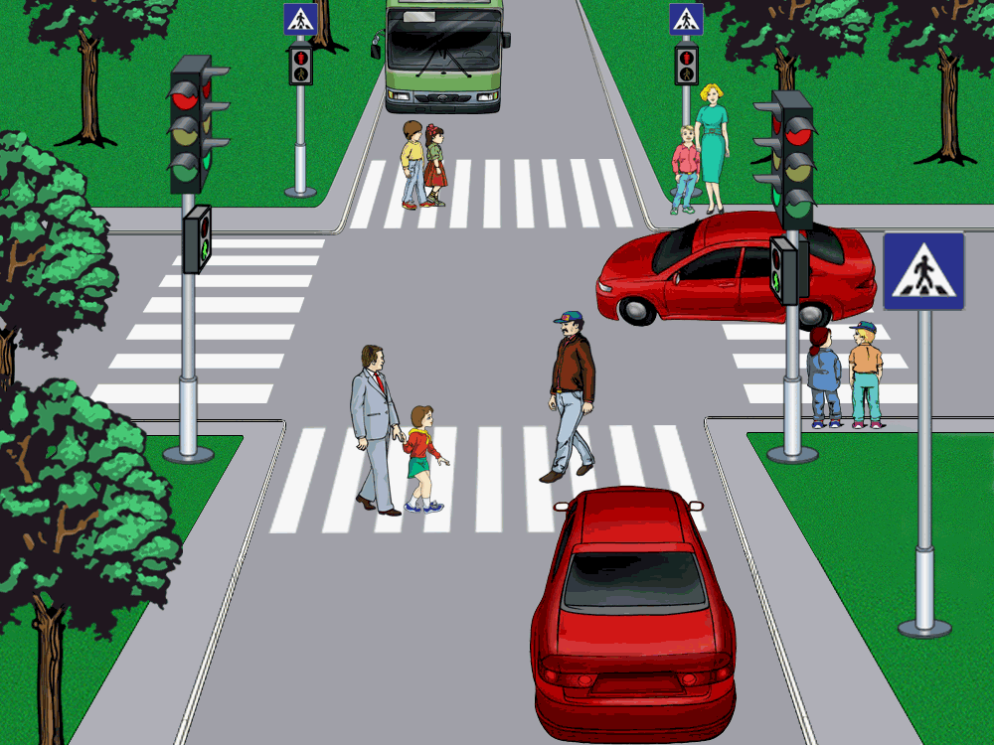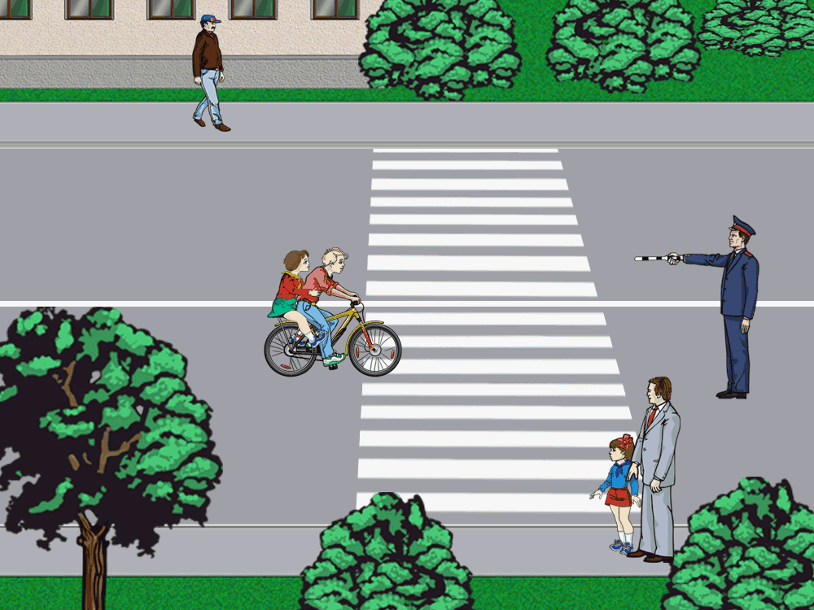
Педагог:
— Ребята, а какие светофоры вы знаете?
Ответ: транспортные и пешеходные. Транспортные имеют три сигнала: красный, желтый, зеленый, а пешеходные — два сигнала: зеленый и красный.
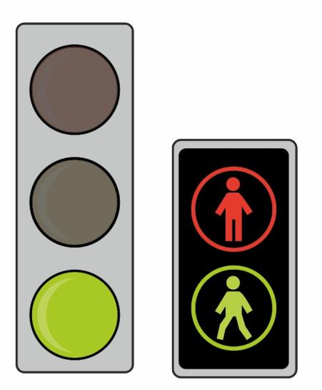
На транспортном светофоре, согласно ПДД, зеленый — разрешающий для транспортных средств. Значит, фраза «зеленый говорит: проходите, путь открыт» призывает на зеленый сигнал идти пешеходов.
Что же получается, и транспортным средствам зеленый сигнал, и пешеходам зеленый сигнал? Справедливости ради отмечу, что такая ситуация возможна, но на перекрестке, и не для всех пешеходов.
Посмотрите на картинку и скажите, каким пешеходам на зеленый сигнал транспортного светофора разрешено движение? Правильно, тем, которые двигаются в попутном направлении с автомобилями.
Пешеходный светофор
На первый взгляд кажется, что пешеходы всегда могут свободно идти на зеленый сигнал пешеходного светофора. С точки зрения безопасности, есть ситуации, при которых зеленый сигнал пешеходного светофора становится опасным, а значит — запрещающим.
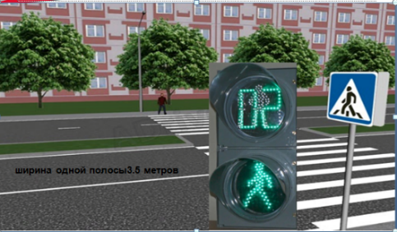
Давайте представим себе проезжую часть, у которой по две или более полосы для движения в каждом направлении (т. е. с четырьмя полосами для движения).
Ширина одной полосы может быть 3,75 метров согласно ГОСТу, а может быть и больше 4,5 метров. Умножаем 3,75 на 4 и получаем 15 метров. А если на 4,5, то будет еще больше — 18 метров.
Представим себе, что вы подошли к тротуару и собираетесь переходить дорогу, ширина которой 15–18 метров. Горит зеленый сигнал пешеходного светофора, а цифровое табло показывает, что осталось 1–2 секунды времени.
Можете ли вы начать движение?
— Нет!
— Почему же, ведь горит зеленый? Ну, во-первых, вы видите, что проезжая часть широкая, а во-вторых, вам осталось мало времени, а бежать через проезжую часть нельзя.
Соответственно, вы для себя решаете, что за 1 секунду вы не пройдете 18 метров, в лучшем случае едва ли успеете дойти до середины. А это еще одна ситуация, когда для пешеходов, да еще и на их родном светофоре, запрещающим является зеленый сигнал.
Продолжим. Теперь ситуация такая. Дорога все та же — 15–18 метров, а на пешеходном светофоре нет цифрового табло отсчета времени, или оно сломалось. Вы подошли к тротуару, горит зеленый сигнал, вы решаете перейти проезжую часть.
Стоп! Сколько времени уже горит зеленый? Сколько ему осталось? Вы не знаете ответов на эти вопросы. А вдруг те же 1–2 секунды, за которые, как мы уже выяснили прежде, вы не успеете пересечь проезжую часть?
Из этого следует вывод о том, что утверждение «зеленый сигнал светофора всегда разрешает движение пешеходам» не совсем верно.
Зеленый может быть запрещающим, если это:
- Транспортный светофор на перекрестке, где зеленый горит для машин не попутного с пешеходом направления.
- Светофор с контуром велосипеда, где зеленый для велосипедистов.
- Стрелки в дополнительных секциях светофора, если направление движения ТС совпадает с маршрутом пешехода.
Зеленый сигнал пешеходного светофора при определенных условиях, а именно — пешеходный светофор с цифровым отсчетом времени, показывающий окончание цикла (1–2 секунды) или вообще без цифрового отсчета, считается опасным!

Подведение итогов. Рефлексия урока
Педагог:
— Друзья! Мы с вами проделали большой путь и узнали много нового и полезного. Сейчас я предлагаю вам перейти к заключительному заданию.
Примечание: на доске или на отдельном листе записаны фразы. Педагог раздает детям смайлики на дорожных знаках и просит поставить у определенной фразы один смайлик. Таким образом педагог сможет получить обратную связь о качестве занятия и уровне усвоения материала обучающимися.

- Урок полезен, все понятно.
- Мне кое-что чуть-чуть неясно.
- Еще придется потрудиться, ведь ПДД мне пригодится!
Педагог:
— Я вижу, что многие из вас определили наше занятие как важное и полезное, но есть еще желание продолжать изучать ПДД дальше. Уверен(а), что в рамках Всероссийской недели безопасности мы с вами еще встретимся и изучим множество полезной и важной информации.
Сейчас я предлагаю вам провести небольшой экзамен. Для этого нам понадобятся ваши кулачки.
Педагог закрепляет материал урока блиц-опросом: просит детей показать рукой знак, если сказанная им фраза верная, и рассердиться (например, погрозить пальцем или сказать «нет») на неверную фразу.

Варианты вопросов и утверждений

- Лица на роликовых коньках, самокатах и иных аналогичных средствах — пешеходы?

- Пешеходы должны обходить трамвай спереди, а автобус сзади.

- Пешеходы должны двигаться по тротуарам, пешеходным и велопешеходным дорожкам.

- Пешеходный светофор имеет два сигнала: красный и зеленый.


- Дорога и проезжая часть — это одно и то же понятие. (Нет.)

- Проезжая часть — это элемент дороги.
- При определенных условиях зеленый сигнал пешеходного светофора может быть опасным, а значит запрещающим. (Да.)

3. Сценарий урока по ПДД для обучающихся 3 класса
Тема: «Я пассажир»
Возраст участников: младшие школьники, 3 класс.
Количество участников: 15–30 человек.
Продолжительность: 40 минут.
Требования к локации: учебный класс, компьютерный класс.
Дидактические материалы: сборник сценариев проведения тематических занятий в рамках Всероссийской недели безопасности дорожного движения.
Оформление: помещение, в котором планируется проведение занятия, необходимо предварительно оформить тематическими плакатами, видами транспортных средств, в том числе показать, что такое школьный автобус.
Цель: Закрепить имеющиеся знания о дороге, дорожном движении, безопасности. Сформировать устойчивую потребность к изучению и соблюдению ПДД. Сформировать культуру поведения ребенка-пассажира.

Введение. Мотивационная часть
Педагог:
— Друзья, я рад(а) вас приветствовать в этом классе, сегодня у нас с вами необычный урок, мы поговорим о дорожном движении, а именно о том, как нам научиться быть культурными и грамотными участниками дорожного движения.
Ребята! Скажите, пожалуйста, когда мы с вами перемещаемся по дорогам своими ногами, кем мы являемся?
Обучающиеся:
— Пешеходом!
— Верно, а когда мы едем на общественном транспорте?
— Пассажирами.
— А что такое общественный транспорт? Когда вы в школе, вы зоветесь учениками, если вы пришли в театр, вы зрители, в парикмахерской — клиенты, если идете по дороге — пешеходы, а если вы едете в общественном транспорте, вы кто?
— Пассажиры!
— Ребята, а знаете ли вы, что для пассажиров есть свои правила, которые вы должны помнить и соблюдать? Какие правила для пассажиров вы знаете?
Обучающиеся называют варианты ответов.
— Вы все абсолютно правы. Об этом мы с вами и поговорим сегодня на уроке. Готовы?
— Да!

Основная часть
Педагог:
— Ребята, а знаете ли вы, что с любым пешеходом могут произойти удивительные превращения? Как вы думаете, какие?
Обучающиеся называют варианты.
Педагог:
— Верно! Он может стать велосипедистом, пассажиром. Вот и нам с вами сегодня предстоит волшебная виртуальная экскурсия на интересном транспортном средстве, а на каком, вы сейчас догадаетесь сами. Готовы?
— Да!
— На этом транспорте Человек рассеянный с улицы Бассейной ехал на вокзал.
Педагог читает стихотворение С. Маршака, пропуская слово «трамвай». Чтобы сэкономить вам время, представляем фрагмент этого произведения:
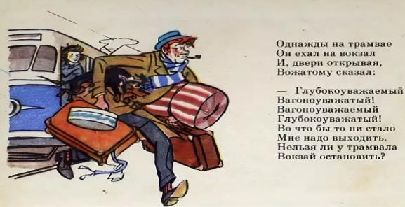
Разумеется, трамвай! А вы знаете, почему для своего виртуального путешествия мы выбрали трамвай, и вообще — как он выглядит?
Посмотрите на картинки и скажите, под каким номером находится транспортное средство «трамвай». Покажите мне этот номер на пальчиках.
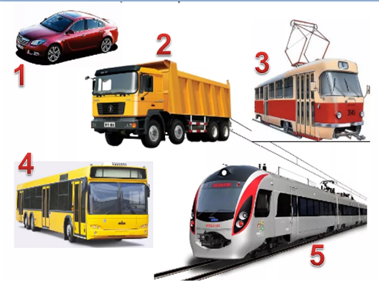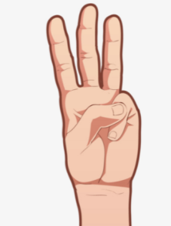

А почему мы выбрали трамвай?
Во-первых, он движется медленно, и мы сможем рассмотреть все, что увидим за окном, во-вторых, во многих городах или поселках нет трамваев, и открывается прекрасная возможность с ним познакомиться. Скажу по секрету: самая главная причина нашего путешествия на трамвае — это тот факт, что трамвайные пути являются частью дороги. А какие еще элементы дороги вы знаете и для кого они предназначены?
Обучающиеся называют варианты.
Педагог:
— Элементами дороги являются:
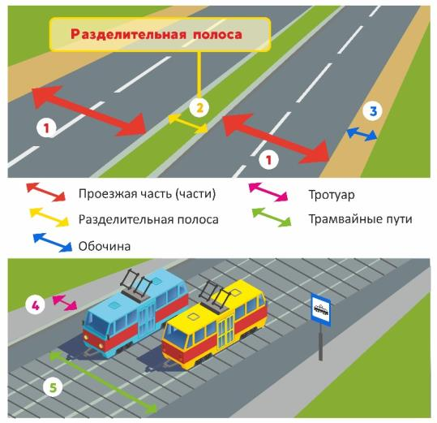
- Проезжая часть — она для движения транспорта.
- Разделительная полоса.
- Обочина — для движения пешеходов не самое безопасное место, ведь там разрешается стоянка и остановка транспортных средств, движение взрослых велосипедистов, движение мопедов. Чаще всего мы встречаем обочину вне населенных пунктах (в народе говорят «на загородной дороге», но в ПДД нет понятия «загородная дорога», а есть «населенный пункт» и «вне населенного пункта»).
4.Тротуар — для движения пешеходов. А еще велосипедистов в возрасте до 14 лет.
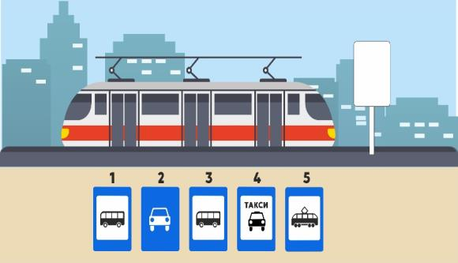
Как вы видите, трамвайные пути тоже являются элементом дороги.
Ребята, которые видели трамвай, или те, кто не видел его ни разу, на каникулы, возможно, приезжают в большие города. Они должны хорошо познакомиться с особенностями той части дороги, где есть трамвайные пути, знать и выполнять основные правила безопасного поведения.
Наш экскурсовод — виртуальный трамвай — готов. Он ждет нас в определенном месте. Давайте найдем это место и обозначим соответствующим знаком: «Место остановки трамвая».
Посмотрите на картинку и, опять же, используя пальчики рук, покажите, под каким номером находится дорожный знак, который мы поставим в пустующее сейчас место?
Ответ: . Знак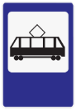.
Садимся в трамвай и машем ручкой. Поехали!
Пока наш трамвай движется к своей первой остановке, давайте поговорим. Скажите, пожалуйста, когда вы садились в трамвай на остановке — ничего не заметили, какие-то трудности не испытывали? (Варианты ответов детей могут быть разными.)

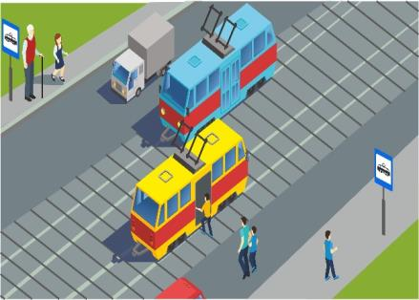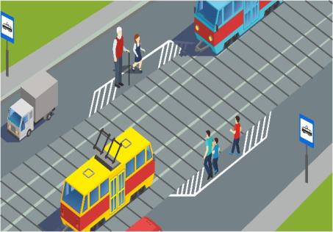

Педагог выслушивает варианты «трудностей» и акцентирует внимание на том факте, что трамвайные пути могут находиться посередине, и по пути к трамваю приходится пересекать проезжую часть (левый рисунок), либо нужно ожидать трамвай в специальном обозначенном месте (правый рисунок).
Именно так поступают грамотные пешеходы, которые очень хотят стать пассажирами и не нарушают ПДД. П. 4.8: «Ожидать маршрутное транспортное средство и такси разрешается только на приподнятых над проезжей частью посадочных площадках, а при их отсутствии — на тротуаре или обочине».
Ребята, как вы думаете, на момент входа в двери трамвая, когда мы поставили ногу на первую ступеньку, мы были пешеходами или пассажирами?
Примечание: как правило, дети говорят — «пешеходами».
А вот и нет. Вы не знали, но те, кто входит или выходит из транспортного средства, уже или еще считаются пассажирами. Давайте обратимся к нашей самой главной книге знаний — «Правилам дорожного движения» — и вот что она нам говорит.
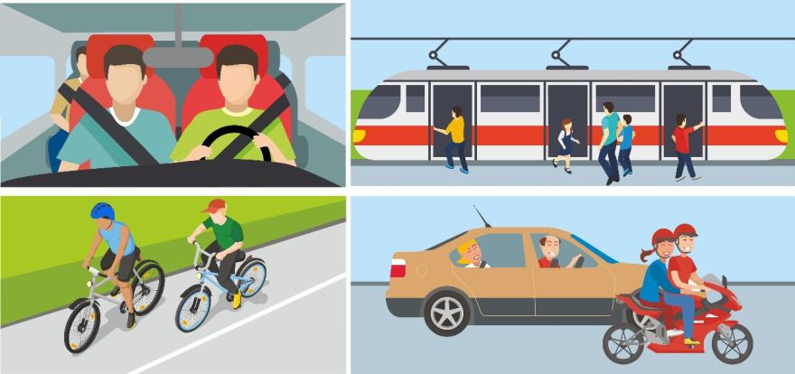
ПДД, п. 1.2 «Пассажир — лицо, кроме водителя, находящееся в транспортном средстве (на нем), а также лицо, которое входит в транспортное средство (садится на него) или выходит из транспортного средства (сходит с него)».
На всех этих рисунках есть пассажиры.
Итак! Мы подъезжаем к остановке № 1 «Улица Светофорная», на этой остановке мы выходим и идем в парк, где сотрудники ГИБДД организовали для нас интересную выставку миниатюрных копий памятников, посвященных профессии сотрудника Госавтоинспекции, полиции, так или иначе связанных с дорожным движением.

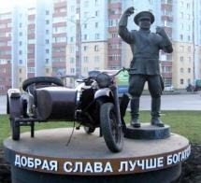
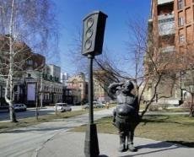
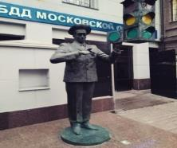
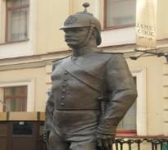
1 2 3 4
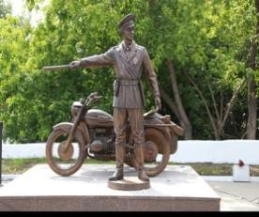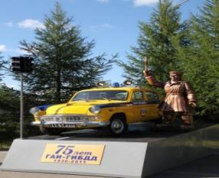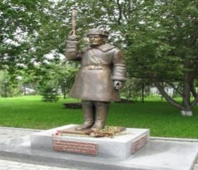

5 6 7

- Памятник городовому в Санкт-Петербурге. Городовой — низший чин полицейской стражи в столичных, губернских и уездных городах (городской полиции) в Российской империи с 1862 по 1917 год.
- Москва. Памятник Дяде Степе «…С постовым такого роста спорить запросто не просто».
- Новосибирск. Памятник первому светофору.
- Белгород. Памятник сотруднику ГИБДД.
- Красноярск. Памятник сотруднику ГАИ.
- Архангельск. Памятник ГАИ.
- Екатеринбург. Памятник ГАИ.

Сама же остановка «Улица Светофорная» посвящена светофорам. Вы знаете, что есть светофоры транспортные — они трехцветные. Назовите сигналы светофора?
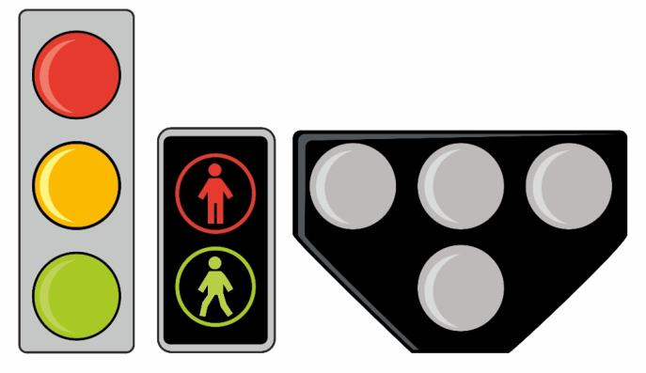
Обучающиеся называют варианты.
Педагог:
— Верно, красный, желтый, зеленый. Есть светофоры пешеходные, они двух цветов — каких? Верно, красный и зеленый, а есть светофоры для трамваев. Кто-нибудь знает, какого они цвета? Верно, бело-лунные!
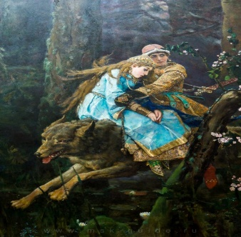
Вторая остановка нашего экскурсионного трамвая будет в очень странном, сказочном городе. В экскурсионных картах он значится как «Город нарушителей». Говорят, что все жители этого города никогда не соблюдают правила дорожного движения, от этого их жизнь полна странных событий. Каждый из них травмировал руку или ногу, разбивал носы. Мы обязательно заедем к ним в гости, ведь они нуждаются в помощи, а мы попробуем им помочь.
Но что это? К нам приближается огромный Волк. По условиям этого города, если мы не ответим на вопрос Волка, он не пустит нас дальше, а нам очень надо помочь жителям городка, они не должны больше получать травмы. Ребята, вы готовы?
— Да!
— Тогда я готов(а) зачитать вопрос от Волка!
Вопрос 1. С учетом изучения темы «Пассажиры», скажите, кто какой участник дорожного движения, если Волк — это транспортное средство?
Ответ: Царевна — пассажир, Иван-царевич — водитель. Волк — транспортное средство.
Вопрос 2. Назовите сказочные транспортные средства, на которых, кроме водителя, были и пассажиры.
Конечно, карета Золушки, где Золушка — пассажир, а водитель (кучер) — кто? (Крыса была превращена в кучера). А еще у Корнея Чуковского: «Ехали медведи на велосипеде…» (множественное число животных говорит о том, что один управлял, а второй — пассажир). «Волки на кобыле. Львы в автомобиле». А зайчики были пассажирами чего? («Зайчики в трамвайчике».)
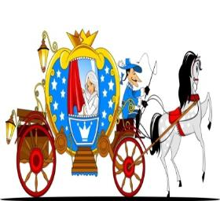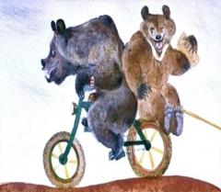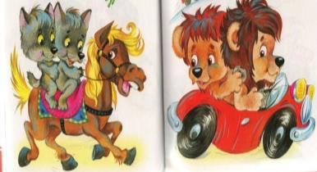
Ответ: зайчики в трамвайчике.


— Давайте при помощи пальчиков изобразим зайчиков, пригласим их в наш трамвайчик и немного поработаем ручками.
Дети разгибают пальчики, а педагог готовит следующие картинки с пассажирами и нарушителями.
Вот такой веселой компанией наш трамвай прибыл в «Город нарушителей».

Примечание. Информация для Педагога. ПДД, п. 5.1. Пассажиры обязаны: при поездке на транспортном средстве, оборудованном ремнями безопасности, быть пристегнутыми ими, а при поездке на мотоцикле — быть в застегнутом мотошлеме; посадку и высадку производить со стороны тротуара или обочины и только после полной остановки транспортного средства. Если посадка и высадка невозможна со стороны тротуара или обочины, она может осуществляться со стороны проезжей части при условии, что это будет безопасно и не создаст помех другим участникам движения. П. 5.2. Пассажирам запрещается: отвлекать водителя от управления транспортным средством во время его движения; при поездке на грузовом автомобиле с бортовой платформой стоять, сидеть на бортах или на грузе выше бортов; открывать двери транспортного средства во время его движения.

Педагог:
— Друзья, а покажите мне, что первым делом должен сделать пассажир, севший в автомобиль?
Обучающиеся жестами показывают, как пристегивают ремень.
— Ребята, а чем плохо, когда пассажир не пристегнут?
Обучающиеся называют варианты.
— Давайте посмотрим с вами фрагмент мультфильма и на его примере определим все ошибки пассажира.
Примечание: далее демонстрируется мультфильм про семью Разбегайкиных и Разумовских (ссылка: https://www.youtube.com/watch?v=hsuwfPc8Atc).
Если нет возможности просмотреть мультфильм, можно продемонстрировать кадры из мультфильма и на их примере обсудить вопрос безопасности пассажира.
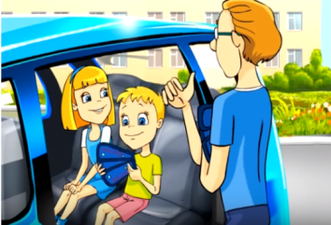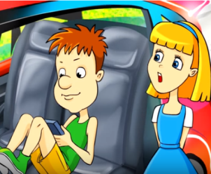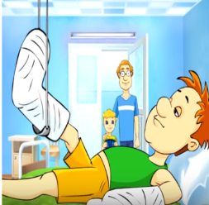
Выводы, которые должны усвоить обучающиеся:
- Непристегнутый ребенок в машине получит травму.
Примечание: необходимо использовать ремни безопасности и специальные детские удерживающие устройства.
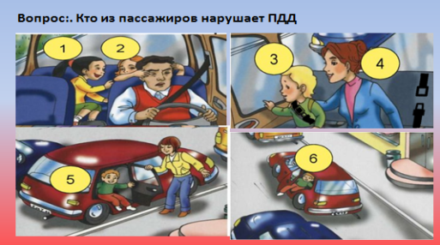
2. Опасное поведение пассажира и отвлечение водителя от управления — прямая дорога к ДТП.
3. Выход из транспортного средства со стороны проезжей части очень опасен.

Педагог:
— Ребята, посмотрите на картинку, кто из пассажиров нарушает?
А теперь взгляните на эту иллюстрацию, где здесь нарушены правила перевозки пассажиров?

После того как обучающиеся называют свои варианты, педагог переходит к знакомству с правилами поведения в транспорте.
— Многие из вас постоянно ездят на общественном транспорте. Кажется, ничего трудного нет — сел и поехал. Однако и для пассажиров существуют правила безопасности. Давайте вместе их изучим. Но перед этим я проверю вашу реакцию как пассажиров. Готовы?
— Да!
— Сейчас я включу музыку, а вы пока можете встать из-за парт.
Физкультминутка (под музыку «Мы едем, едем, едем…»)
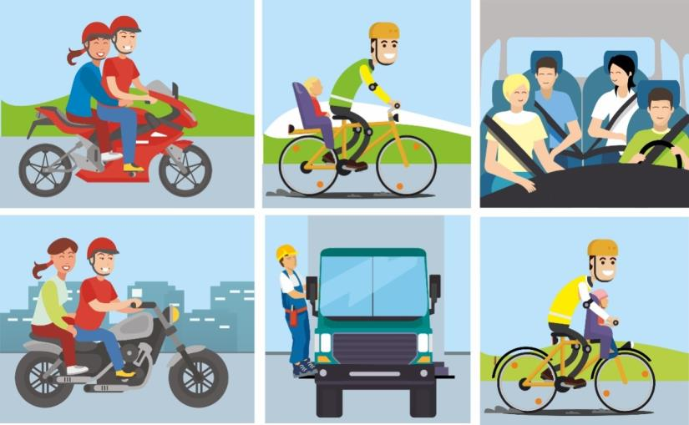
Педагог зачитывает стих, а обучающиеся повторяют движения.
— Мы похлопаем в ладоши —
Дружно, веселее.
Наши ножки постучали —
Дружно, веселее.
Наши ручки закружились,
Ниже опустились,
Завертелись, завертелись,
И остановились.
Молодцы! А теперь я вам прочту еще одно стихотворение, а вы будете называть пропущенное слово и подпрыгивать на месте. Готовы?
— Да!
Игра «Подскажи словечко»
— Заучи закон простой,
Красный свет зажегся — … (стой)
Желтый скажет пешеходу:
Приготовься к … (переходу)
А зеленый впереди,
Говорит он всем: … (иди)
Я прочел(ла) стихотворение «с подвохом», ведь красный, желтый, зеленый — это сигналы транспортного светофора. Зеленый разрешает машинам движение, а мы изучали, что для пешеходов светофор красно-зеленый. Вот этот зеленый и разрешает движение.
В школе вы ученики,
А в театре — зрители,
А в музее, зоопарке —
Все мы посетители.
А на улицу коль вышел,
Знай, приятель, наперед:
Всех названий стал ты выше,
Стал ты сразу … (пешеход)
И, шагая по дорогам,
Не забудьте, малыши,
Тротуары — пешеходам,
Остальное для … (машин)
Есть подземный, и наземный,
И похожий есть на зебру —
От машин тебя спасет
Твой помощник … (переход)
Молодцы! Мы с вами хорошо размялись, и теперь я вижу, что вы готовы к изучению главных правил для пассажиров.
Правило № 1.
Если на остановке много людей, почему нельзя становиться в первый ряд?
Ответ: тебя случайно могут толкнуть под колеса.
Педагог:
— Плохо в первый ряд вставать,
Плохо торопиться.
Лучше в школу опоздать,
Чем попасть в больницу.

Правило № 2.
Во время движения почему нельзя стоять на ступеньках и нельзя прислоняться к двери?
Ответ: можно выпасть, а также можно помешать входу и выходу пассажиров.

Правило № 3.
Почему пассажирам необходимо быть пристегнутыми в автомобиле?
Ответ: если пассажир не пристегнут, то при резком торможении можно больно удариться.
Пассажир! Не спи в движении, расквасишь нос при торможении.

Задание
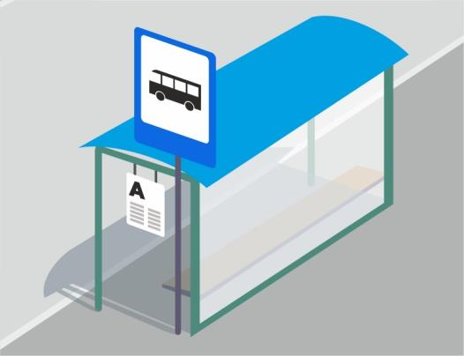
— Покажите мне знак, который бы вы установили после моего стишка.
Выстроилась очередь
Возле буквы А.
Выстроилась очередь,
Но нету продавца.
И попробуй отгадать,
Что тут будут продавать?
Очень вкусные слова,
Начинаются на А.
Тут автобус прикатил,
Двери настежь отворил,
И один остался я,
Скрылась очередь моя.
Значит, буква, буква А,
На проспекте неспроста.
Остановка здесь. Порядок
Просит буква соблюдать:
Если сесть в автобус надо —
Надо в очередь вставать.
Педагог:
— Ребята, назовите, пожалуйста, какое правило нужно соблюдать при посадке в автобус? (Нужно стоять в очереди, не толкаться и не махать руками, после входа в автобус сразу проходить в середину салона и не создавать неудобств.) Ребенок заходит первым, потом взрослый. А при выходе — наоборот. Выходит взрослый — потом ребенок. Это правила для пассажиров. Но как только вы вышли из транспорта, то становитесь пешеходами, это надо помнить (при выходе не мешать выходящим сзади тебя пассажирам и без задержки на проезжей части идти к тротуару, но обязательно следить за автомобилями на дороге).
Друзья, мы с вами проделали большой путь, и у нас осталось совсем немного времени, чтобы вернуться на нашем виртуальном экскурсионном трамвайчике в наш класс. Но для того чтобы вернуться, нам предстоит проехать в обратную сторону мимо «Города нарушителей» и вновь ответить на вопросы Волка, но они уже не будут такими простыми. Готовы?
— Да!

Подведение итогов. Заключительная часть
Педагог:
— Отлично! А теперь внимательно прочитайте слова и вставьте пропущенные буквы.
Г…род, ул…ца, авт…мобиль, тр…мвай, с…гнал, водит…ль, ш…ссе, тр…туар, п…сс…жир.
Теперь, когда мы научились правильно писать и читать самые главные слова, Волк нам дал последнее задание. Пока звучит музыка, нужно составить короткий рассказ. 1 вариант — про пассажира, который соблюдает правила, а 2 вариант — про пассажира, который не знает правил.
Далее педагог включает музыку (песня из мультфильма «Кот Леопольд» — «Кручу педали») и проходит вдоль рядов, помогая составить рассказ, попутно проверяя, насколько обучающиеся усвоили материал.

Информация для педагогов (может быть использована при проведении родительских собраний по ПДД)
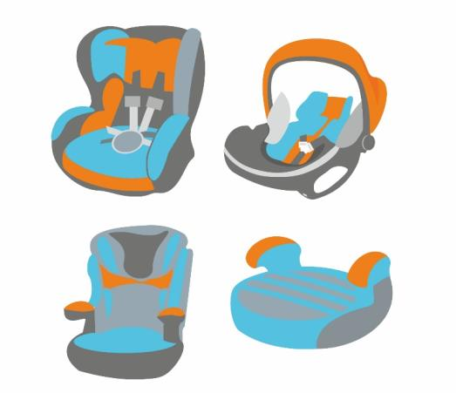
Для информации виды детских удерживающих устройств.
Детское удерживающее устройство (ДУУ) — это приспособление, предназначенное для возможности безопасной перевозки в автомобилях детей, возраст которых не достиг 11 лет. Что примечательно, данное устройство позволяет использовать его для самых маленьких граждан нашей страны (с самого рождения). По конструктивным особенностям ДУУ имеет отличительные черты. Это обусловлено не только разными фирмами производителями устройства, но также отличиями в физиологических параметрах детей. В соответствии с этим конструкция ДУУ различается в зависимости от: возраста ребенка; веса; роста; индивидуальных особенностей; состояния здоровья; медицинских показаний врачей. Кроме указанных выше параметров, ДУУ разнятся по устройству крепления к автомобильному сидению. Машины последнего времени выпуска стали специально оборудоваться улучшенными механизмами, позволяющими максимально обезопасить перевозку маленьких детей. Классификация ДУУ для каждого возраста ребенка, а также его роста и веса, разработана, и выпускаются различные детские удерживающие устройства.
Группа 0 — автомобильная люлька. Применяется для новорожденных и детей возрастом до 6 месяцев. Имеет ограничение по весу до 10 килограммов. Конструктивной особенностью является изогнутое ложе с дополнительным фиксирующим головным воротником.
Группа 0+. Также представлена автомобильной люлькой, допустимый вес — 13 кг. Возраст — до одного года.
Группа 1. К этой группе относятся уже более привычные автокресла. Такое устройство можно использовать до 4 лет. При этом максимально разрешенная масса ребенка составляет 18 кг.
Группа 2. Сюда входят детские автокресла, предназначенные для нагрузки от 15 до 25 кг. Возрастная группа — до 7 лет.
Группа 3. Самая последняя из обозначенных мировым классификатором на сегодняшний день группа. Возраст использования таких кресел составляет от 7 до 12 лет; максимальный вес — 36 кг. Последняя, третья группа включает дополнительный год пользования (до 12 лет). Эта необходимость обусловлена индивидуальными особенностями темпов развития малышей.

4. Сценарий урока по ПДД для обучающихся 4 класса
Тема: «Я велосипедист»
Возраст участников: младшие школьники, 4 класс.
Количество участников: 15–30 человек.
Продолжительность: 40 минут.
Требования к локации: учебная аудитория.
Дидактические материалы: сборник сценариев проведения тематических занятий в рамках Всероссийской недели безопасности дорожного движения.
Для учащихся: распечатанные схемы устройства велосипеда (Приложение 1).
Оформление: помещение, в котором планируется проведение занятия, необходимо предварительно оформить тематическими плакатами, знаками дорожного движения для пешеходов.
Цель: закрепить имеющиеся знания о дороге, дорожном движении, безопасности, правил безопасной езды на велосипеде.

Введение. Мотивационная часть
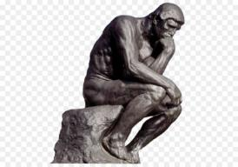
Педагог:
— Здравствуйте, ребята! Какой настрой мы выберем сегодня для урока? Конечно, стремление овладеть новыми знаниями!
А для этого давайте каждый из вас попробует изобразить фигуру Мыслителя.
Почему «Мыслителя»? Все просто. «Мыслитель» (фр. Le Penseur) — одна из самых известных скульптурных работ Огюста Родена. Мастер работал над ней в 1880–1882 годах. Работа является символом работы интеллекта. «Мыслитель словно застыл в порыве решения очень важной проблемы». И мы с вами будем сегодня решать очень важную проблему, а какую, я сообщу после того, как вы угадаете тему нашего урока.
Я говорю фразу из песни или стихотворения, пропускаю ключевое слово, а вы пробуете угадать, какое слово пропущено.
К. Чуковский
Ехали медведи на … (велосипеде),
А за ними кот
Задом наперед,
А за ним комарики
на воздушном шарике.
Т. Ефимова
Больше плакать я не стану,
Слезы лить причины нет!
Подарили папа с мамой
Мне большой … (велосипед)!
Он красивый, двухколесный,
Со сверкающим рулем!
Еду я на нем, как взрослый!
Пусть завидует весь дом.

Конечно, я пропустил(а) слово «велосипед», а тема нашего урока — «Я велосипедист».
Поднимите руки, у кого дома есть велосипед? Вижу, многие из вас являются владельцами самого экологически чистого транспорта в мире, а это значит, что вы просто обязаны узнать о велосипеде как можно больше.
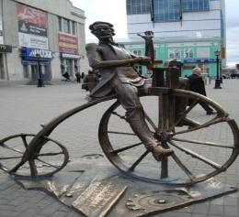
В России уже много десятилетий проводятся Всероссийские соревнования юных инспекторов движения, которые называются «Безопасное колесо». Ребята вашего возраста показывают чудеса фигурного вождения велосипеда, знание правил дорожного движения, первой помощи, а главное — умеют отлично ориентироваться по дорожным знакам в автогородке. И мы с вами сможем научиться ладить с велосипедом, а возможно, станем участниками, а еще лучше — победителями таких соревнований. Да?
— Да!
— Тогда вперед, в мир знаний о велосипеде…

Основная часть. История велосипеда
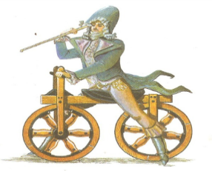
Считается, что в 1800 году уральский кузнец Ефим Артамонов построил первый в мире велосипед с колесами, педалями и рулем. С Урала он приехал в Москву, и там его велосипед попал в царский музей редкостей и был забыт. Но до сих пор идут споры, было ли это событие на самом деле или это историческая байка. Тем не менее в городе Екатеринбурге есть бронзовая скульптура с выгравированной надписью: «Изобретатель велосипеда Ефим Артамоновъ, 1800 г.». У памятника любят собираться велосипедисты, между собой они называют изобретателя «дедушкой уральского маунтинбайка».
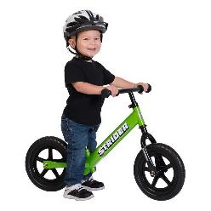
В Музее истории велосипедного дела в России, который находится в Москве, отсчет изобретению велосипеда ведется с 1791 года, когда во Франции граф де Сиврак построил из дерева двухколесную машину, названную им «Селерифер». На конструкции можно было передвигаться, сидя верхом и отталкиваясь ногами от земли.
Не зря говорят, что новое — это хорошо забытое старое. Сегодня среди маленьких детей очень популярен беспедальный велосипед, который совмещает в себе черты велосипеда и самоката, — это беговел.
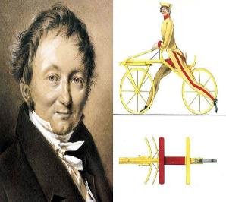
1817 год. Барон Карл Фридрих Кристиан Людвиг Драйз фон Зауерброн, баварский лесничий, усовершенствовал машину де Сиврака — он изобрел переднее поворотное колесо, благодаря которому можно было изменять направление движения на ходу. Свое транспортное средство, позже названное «дрезиной», он запатентовал, начав этим самым документированную историю совершенствования конструкции велосипеда. Конечно, первый велосипед, созданный бароном Карлом Драйзом в 1817 году, был, скорее, самокатом. Визуально велосипед очень сильно походил на современные образцы: у него был руль, седло и рама, но не было педалей. Сам профессор назвал свое детище «машиной для бега».
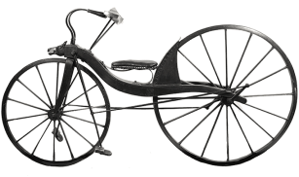
30-е годы ХIХ века. Шотландец Киркпатрик Макмиллан применил к двухколесной машине педальный привод, правда, педали совершали не круговое, а возвратно-поступательное движение.
Интересный факт: упомянутый шотландский инженер Киркпатрик Макмиллан утверждал, что именно он изобрел первый в мире велосипед. К сожалению для него, Карл Драйз запатентовал «машину для бега» еще в 1818 году. В результате Макмиллана оштрафовали на «колоссальную» сумму в 5 шиллингов!
Цепной механизм появился в велосипедах только спустя несколько десятилетий после его изобретения. Установили цепь на «машину для бега» изобретатели Пьер Мишо и Пьер Лаллеман, причем отдельно друг от друга и фактически в одно время. Педали в их нынешнем виде, как и цепной механизм, появились на велосипедах только 1853 году.
В Великобритании первые велосипеды получили название BoneShaker, или «костотряс». Такое название было вполне заслужено, ведь ездить на таких велосипедах было очень неудобно. В России в императорских дворцах первая модель велосипеда появилась в 1867 году, когда Александр II возвратился из Парижа, где в числе прочего знакомился с экспонатами Всемирной промышленной выставки. Видимо, там его заинтересовала модель велосипеда под названием «Костотряс», которая и была им приобретена.
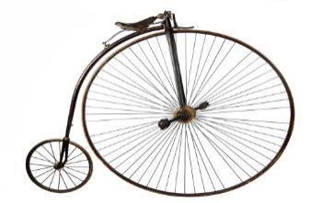
Велосипеды «пенни-фартинг» с огромным передним колесом появились в 1870 году. Примечательно, что тогда же был рожден и велосипедный спорт, который набрал неимоверную популярность уже в первое десятилетие своего существования.
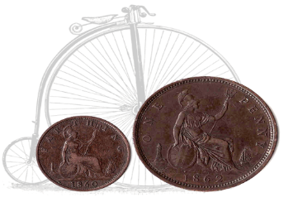
Название велосипеда происходит от внешнего вида британских монет пенни и фартинга, поскольку одна из них (пенни) намного больше другой (фартинга), и велосипед сбоку напоминал своим видом эти монеты, следовавшие одна за другой. Некоторые называли этот велосипед менее романтично — «паук». Большое количество травм покупателей заставило создателей этого «чуда» добавить третье заднее колесо, иначе на таком велосипеде было слишком опасно ездить, а падать высоко. Чтобы привлечь покупателей, на «пауках» были устроены соревнования. Газеты тех лет писали: «Чтобы управлять этими велосипедами, требуется сила слона и ловкость обезьяны».
С конца шестидесятых годов ХIХ века велосипедисты все чаще появлялись на улицах нашей столицы и других крупных городов, вызывая бурю разнообразных эмоций наших соотечественников, а в печати даже высказывалась тревога, что лихие «наездники» становятся опасными для людей на улицах.
О популярности велосипедов в России свидетельствует факт издания специализированных журналов. Так, в Петербурге для любителей велосипедной езды издавались журналы: «Велосипед» (с 1892 по 1898 год), в Москве — «Велосипедист и речной яхт-клуб» (с 1892 по 1896 год, позднее — «Велосипедист» и «Велосипедный спорт»).
В 1869 году в Париже состоялись первые велосипедные гонки на деревянных «костотрясах» на дистанции 120 км. Победитель гонок достиг средней скорости почти 11 км в час.
С 1885 года началось повсеместное вытеснение из употребления велосипедов типа «паук» велосипедами с равновеликими колесами.
1888 год. Ветеринар из Шотландии Джон Бойд Данлоп изобрел пневматическую шину и воздушный ниппель. Это нововведение открыло широкие возможности для использования велосипеда вне хороших дорог.
К началу 1890-х годов окончательно сложилась современная конструкция велосипеда. Есть фотографии, где члены императорской семьи управляют велосипедом.
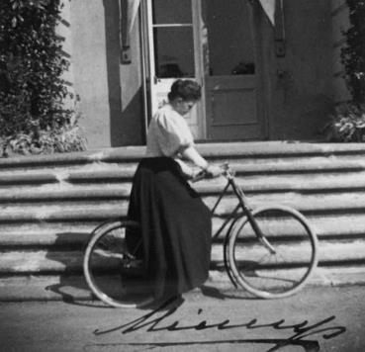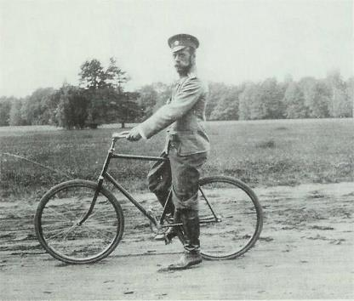
Императрица Мария Федоровна и Николай II во время велосипедной прогулки.
Фото 1900-х годов
Мы с вами совершили небольшое путешествие в далекую историю изобретения велосипеда.
Теперь я предлагаю вам стать сотрудником ГАИ (именно ГАИ, ведь ГИБДД служба стала называться в 1998 году). Тогда ваши мамы, а возможно, и бабушки с удовольствием смотрели популярный мультфильм о добродушном и разумном коте Леопольде, который призывал шкодливых мышат «жить дружно», а те искренне просили прощения, но к следующей серии благополучно забывали о своем обещании.
Нам с вами этот мультфильм интересен с точки зрения Леопольда-велосипедиста. Итак, представьте, что все вы — инспекторы ГАИ. Вы не поверите, но если взять сегодняшние ПДД, то добрый и воспитанный кот Леопольд — нарушитель.
Примечание: при наличии технической возможности можно продемонстрировать фрагмент мультфильма с песней «Кручу педали» по ссылке: https://www.youtube.com/watch?v=21-s6thy4UA. При отсутствии технических средств возможно использовать вариант 2.

Задание
Найти на кадрах мультфильма нарушения ПДД. Для того чтобы детям было интереснее, задание можно усложнить, например, включить любой фрагмент мультфильма (не более 1 минуты), и за это время каждый должен найти максимум нарушений.
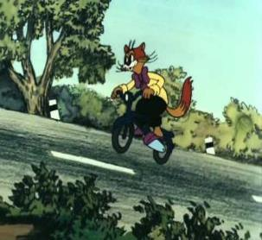
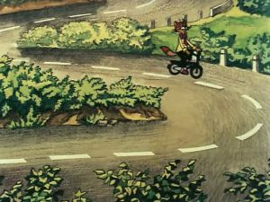
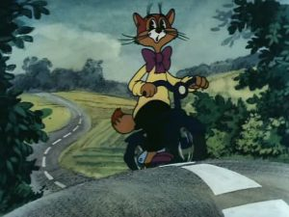
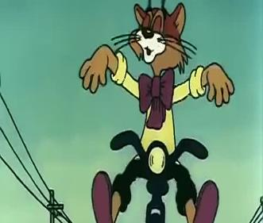
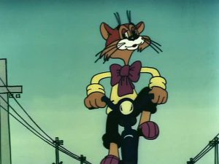
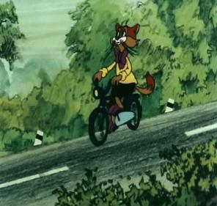
Приложение к заданию «Найди нарушения ПДД у Кота Леопольда».

Верные ответы:
№ 3 — нарушен п. 24.8: «Запрещается управлять велосипедом, не держась за руль хотя бы одной рукой».
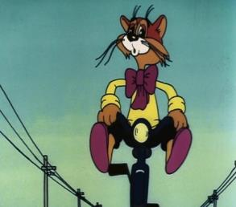
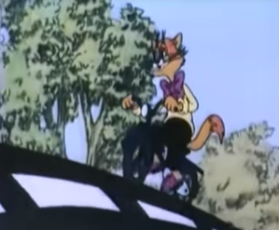
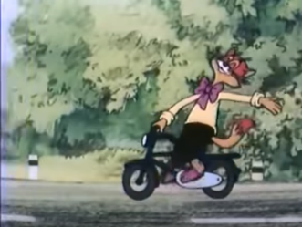
№ 4 — нарушен п. 9. 1 (1): «На любых дорогах с двусторонним движением запрещается движение по полосе, предназначенной для встречного движения».
№ 5 и № 6 — нарушены п. 24.1 и 24.2: «Движение велосипедистов старше 14 лет должно осуществляться по велосипедной, велопешешеходной дорожкам или полосе для велосипедистов»; «Допускается движение велосипедистов по краю проезжей части». Кот Леопольд вообще движется посередине проезжей части (на картинке № 5), по разметке (№ 6).
№ 3, № 4, № 5, № 6 (На картинке № 7, как ни странно, ничего не нарушает. Поднял ноги… а ПДД запрещают управлять без рук.)
*Если вы просматриваете видео, то к предыдущим ответам добавится № 9: Леопольд подает сигнал левого поворота, но не поворачивает, т. е. вводит в заблуждение других участников дорожного движения. Нарушил п. 8.2: «Сигнал не должен вводить в заблуждение других участников дорожного движения».
Педагог:
— Мы с вами знаем, что водитель — это участник дорожного движения. Кто такой водитель? Это лицо, которое управляет каким-либо транспортным средством. К водителям приравниваются погонщики, ведущие по дороге стадо или вьючных животных (например, пастух, который ведет по проезжей части стадо коров, ослов, верблюдов, считается водителем), а еще к водителям приравнивают инструктора, который в учебной машине обучает вождению ученика.
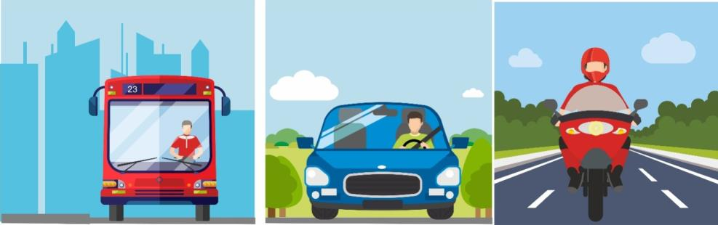
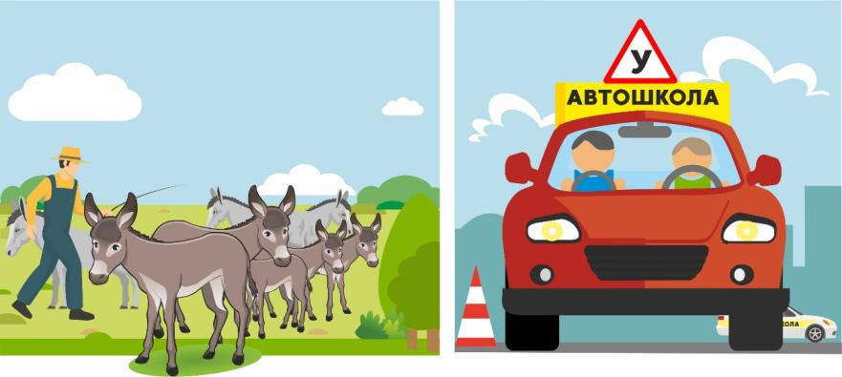

По п. 1.2 ПДД к участникам дорожного движения относятся пешеходы, пассажиры и водители, а где велосипедисты? Неужели они не являются участниками дорожного движения? Давайте вместе разбираться.
Во-первых, что такое велосипед? ПДД в п. 1.2 определяют его как транспортное средство, которое имеет два колеса и приводится в движение, как правило, мускульной энергией лиц, находящихся на нем. Велосипед может иметь электродвигатель. Велосипед — транспортное средство.
Кто такие водители? ПДД относит к ним «лиц, управляющих каким-либо транспортным средством»
Кто такой велосипедист? «Лицо, управляющее велосипедом».
Представьте, что велосипедист сошел с велосипеда и катит его рядом. Кто он теперь? Он остался велосипедистом или нет? Ответ на этот вопрос дает п. 1.2 ПДД: «К пешеходам приравниваются лица, ведущие рядом мопед, велосипед».
Вывод: велосипедист, пока он управляет велосипедом, — это водитель.
Когда велосипедист катит велосипед рядом — он пешеход.

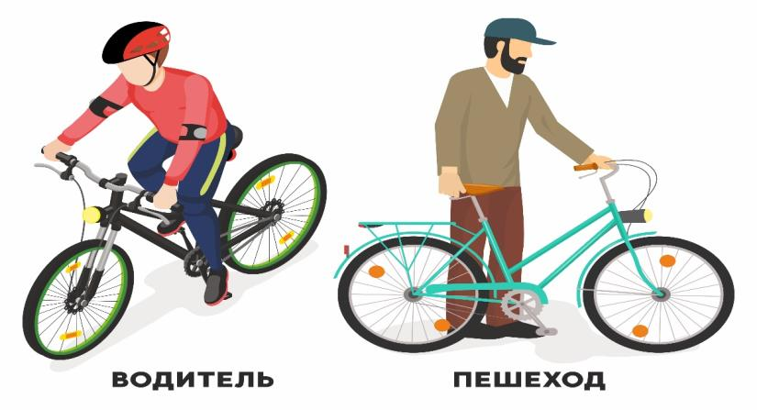
И водитель, и пешеход — участники дорожного движения, следовательно, велосипедист тоже участник дорожного движения.
А вы знаете, что есть ситуации, когда велосипедист, согласно ПДД, обязан стать пешеходом? Как вы думаете, какие это ситуации?
Обучающиеся предлагают варианты.
Выслушав варианты ответов детей, педагог подводит итог:
— В ПДД два случая, когда велосипедист обязан стать пешеходом:
- когда пересекает проезжую часть по пешеходному переходу;
- когда мешает пешеходам на тротуаре, пешеходной и велопешеходной дорожке.
Что же получается? Велосипедисту разрешено двигаться по тротуару, пешеходной и велопешеходной дорожкам?
Дело в том, что в ПДД РФ для велосипедистов существует деление по возрастному признаку:
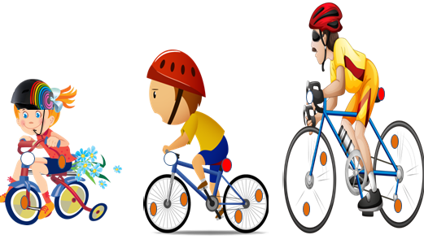
младше 7 лет 7–14 лет 14 и старше
Две возрастные категории: младше 7 и с 7 до 14 лет не могут выезжать на проезжую часть. Для них Правила дорожного движения определили следующие места для движения.
Движение детей в возрасте до 7 лет по велодорожкам не предусмотрено, да и на 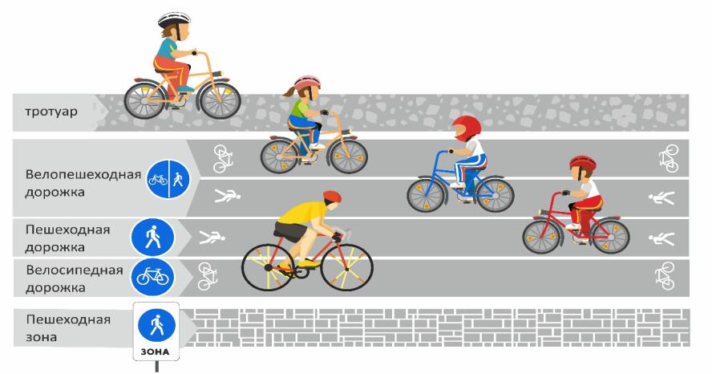велопешеходных дорожках им разрешено движение на стороне для пешеходов. Такие требования связаны, прежде всего, с безопасностью маленького ребенка. Ведь малыш не совсем уверенно держится на велосипеде, его скорость невелика, и существует риск столкновения с велосипедистами, движущимися с большей скоростью.

Практическое задание
Назовите самостоятельно, где разрешено движение на велосипеде школьникам 4 класса?
Обучающиеся называют варианты.
Примечание: верный ответ — тротуар, пешеходная, велопешеходная, велосипедная дорожки и пешеходные зоны.
Педагог:
— Ребята! А вы никогда не обращали внимание на то, что многие герои мультфильмов, как и кот Леопольд, нарушают ПДД?
Например, ни Волк, ни Заяц — герои мультфильма «Ну погоди!» — очевидно, не знают о расположении велосипеда на проезжей части, более того, управляют велосипедами, которые не совсем оборудованы?
Посмотрите внимательно на кадры из мультфильма и скажите, чего не хватает на велосипедах Зайца и Волка?
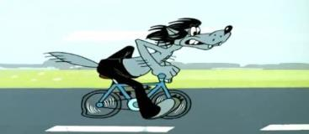
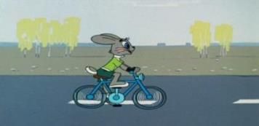
Верно. Велосипеды Волка и Зайца не оборудованы сзади никакими световыми приборами, да и по бокам нет световозвращателей. Вот фонарь белого цвета на велосипеде Зайца хорошо видно. Как вы думаете, а какие еше цвета используют для световых приборов велосипеда?

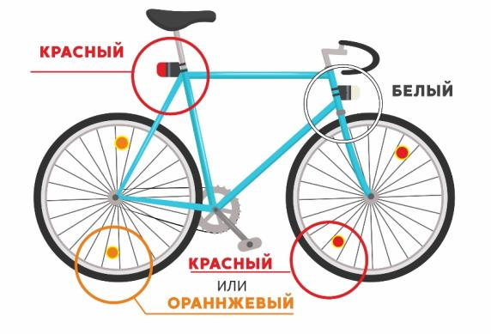
ВЕЛОСИПЕД ДОЛЖЕН БЫТЬ ОБОРУДОВАН:
- спереди — световозвращателем и фонарем или фарой (для движения в темное время суток и в условиях недостаточной видимости) белого цвета;
- сзади — световозвращателем или фонарем красного цвета;
- с каждой боковой стороны — световозвращателем оранжевого или красного цвета.

Практическое задание
Педагог:
— Сейчас я раздам каждому схему (Приложение1) устройства велосипеда и попрошу вас внимательно подумать и поставить соответствующие числа в кружочки с названиями деталей велосипеда.

Приложение 1. Устройство велосипеда
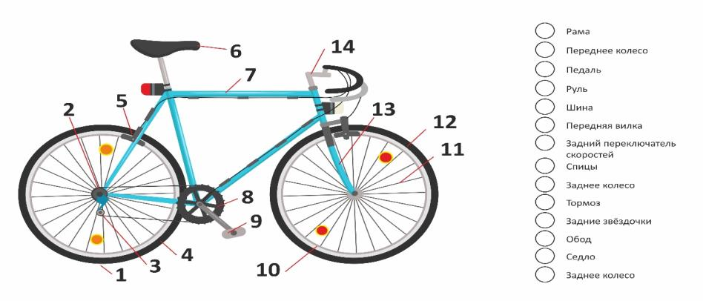

Педагог проверяет правильность выполнения задания.

— Друзья, а кто заметил важную деталь, которая отсутствует у наших велосипедистов Волка и Зайца? Мы уже отметили, что их велосипеды не оборудованы световыми приборами и световозвращателями (сзади нет красного фонаря, а по бокам — катафотов). А что важное для их безопасности художник-мультипликатор забыл нарисовать?
Обучающиеся отвечают: шлема, налокотников, наколенников.
Педагог:
— Совершенно верно. Наши герои мультфильма управляют велосипедом без средств защиты. А что вам известно о средствах защиты и экипировки для велосипедиста, покажет наш блиц-опрос. Готовы?
— Да!

Блиц-опрос

- Верно ли, что экипировка велосипедиста: велошлем, велоперчатки, наколенники, налокотники, велотуфли — никак не регламентируется ПДД?
- Да, верно.
- Нет, неверно.
- Регламентируется только ношение велошлема.
Ответ: 1.
Действительно, в ПДД ничего не сказано об обязательном ношении экипировки, даже отсутствие велошлема не является нарушением ПДД. Регламентируется только обязательное ношение мотошлема для водителей мопедов (п. 24.8). Но в целях личной безопасности нужно обязательно защищать голову, а значит носить велошлем. Это нужно вам, а не инспектору ГИБДД.

2. Обязательно ли велосипедисту носить световозвращающий жилет, накидку или световозвращающий браслет во время движения?
1) Да, обязательно, ведь велосипедиста должно быть видно.
2) Нет, это не обязанность велосипедиста, ПДД рекомендуют велосипедистам иметь при себе предметы со световозвращающими элементами.
Ответ: 2.
Действительно, в п. 24.10 ПДД написано, что при движении в темное время суток или в условиях недостаточной видимости велосипедистам рекомендуется иметь при себе предметы со световозвращающими элементами и обеспечивать видимость этих предметов водителями других транспортных средств.

3. Вы собираетесь на вечернюю прогулку с родителями на велосипеде, но ваши родители сказали, что у вас нет очень важной и нужной детали на велосипеде, какая это деталь?
1) Термос с теплым чаем.
2) Видеорегистратор.
3) Катафоты.
Ответ: 3.
Катафот, световозвращатель, ретрорефлектор, фликер (от англ. flicker) — устройство, предназначенное для отражения луча света в сторону источника с минимальным рассеиванием. Согласно п. 6 основных положений по допуску транспортных средств к эксплуатации, велосипед должен иметь исправные тормоз, руль и звуковой сигнал, быть оборудован спереди световозвращателем и фонарем или фарой (для движения в темное время суток и в условиях недостаточной видимости) белого цвета, сзади — световозвращателем или фонарем красного цвета, а с каждой боковой стороны — световозвращателем оранжевого или красного цвета.

Педагог:
— Ребята, мы с вами сегодня усвоили очень много материала, познакомились с важными правилами для велосипедистов, узнали, кто является водителем и с какого возраста можно выезжать на дороги общего пользования. Я желаю вам хорошего дня, внимательности и собранности на дороге.

В помощь педагогу
Ежегодно в период установления теплых солнечных дней увеличивается количество детей и подростков, использующих двухколесные транспортные средства для передвижения по улицам и дорогам наших городов. В сельской местности этот период гораздо длиннее, ведь велосипед — не только самое простое, но и самое удобное средство передвижения по грунтовым поселковым дорогам, в поле или в лесу. В целях реализации Федерального закона от 29 декабря 2017 г. № 443-ФЗ «Об организации дорожного движения в Российской Федерации и о внесении изменений в отдельные законодательные акты Российской Федерации» (Собрание законодательства Российской Федерации, 2018, № 1, ст. 27) и Постановления Правительства Российской Федерации от 25 декабря 2015 г. № 1440 «Об утверждении требований к программам комплексного развития транспортной инфраструктуры поселений, городских округов» (Собрание законодательства Российской Федерации, 2016, № 2, ст. 326) в разных городах России все активнее развивается велотранспортная инфраструктура, включающая в себя создание велополос, велодорожек, велопарковок, велосипедных зон.
Вариант создания велотранспортной инфраструктуры в каждом конкретном случае выбирается с учетом транспортных, эксплуатационных и градостроительных особенностей разных территории, но есть то, что должно быть общим при решении проблем велосипедистов, — это обучение, правильное применение и соблюдение правил дорожного движения самими велосипедистами.
К сожалению, кроме полезных характеристик велосипеда как экологически чистого и полезного транспортного средства, сами велосипедисты достаточно часто являются факторами или участниками ДТП. Не везде есть велотранспортные маршруты, обеспечивающие быстрое и беспрепятственное передвижение между частями поселения или городского округа, что вынуждает велосипедистов любого возраста выезжать на магистрали и попадать в ДТП. Права на велосипед не требуются, поэтому некоторые велосипедисты забывают о том, что они такие же участники дорожного движения, как и водители автомобилей.
Основные причины ДТП с участием велосипедиста
- Наезд на велосипедиста, движущегося по дороге в попутном с автомобилем направлении. Основной причиной таких происшествий является нарушение велосипедистом ПДД. Многие водители таких транспортных средств забывают заблаговременно подавать сигналы поворота и, объезжая препятствия, попадают под колеса попутных машин.
- Еще одной причиной является крайне редкое использование велосипедистами нашей страны различных приспособлений и одежды, делающих их более заметными на дороге.
Велосипед сравнительно мал, а глаз водителя привык к более крупным объектам, поэтому велосипедиста могут просто не заметить. Такая опасность особенно возрастает в темное время суток. Конечно, это никак не уменьшает вину водителя, однако, надев специальную одежду со светоотражающими элементами, велосипедист существенно снижает вероятность ДТП со своим участием.
Исследования Минтранса России в отношении знаний ПДД детьми и подростками — это повод начать интенсивное обучение всех категорий обучающихся. Так, например, в одной из таблиц документа, в разделе «Особенности велосипедиста», в любой из указанных возрастных категорий детей отражено, что их особенностью является «низкий уровень соблюдения правил дорожного движения» или «мало знаний правил дорожного движения»:
Велосипедист | Виды поездок | Особенности велосипедиста
Дети — учащиеся младших классов. | Развлекательные. | Навыки пользования велосипедом не развиты, мало знаний правил дорожного движения, требуют наблюдения и контроля.
Дети — учащиеся старших классов. | Развлекательные, целевые (поездки в школу, магазин). | Хороший уровень владения велосипедом, развитая уверенность, низкий уровень соблюдения правил дорожного движения.

СЦЕНАРИИ ПРОВЕДЕНИЯ УРОКОВ ПО БДД
ДЛЯ 5–9-х КЛАССОВ

1. Сценарий урока по ПДД для обучающихся 5 класса
Тема: «Средства передвижения пешеходов. Скейты, ролики, самокаты»
Возраст участников: школьники, 5 класс.
Количество участников: 15–30 человек.
Продолжительность: 40 минут.
Требования к локации: учебный класс, компьютерный класс.
Дидактические материалы: сборник сценариев проведения тематических занятий в рамках Всероссийской недели безопасности дорожного движения.
Оформление: помещение, в котором планируется проведение занятия, необходимо предварительно оформить тематическими плакатами, знаками дорожного движения для пешеходов.
Цель: закрепить имеющиеся знания о дороге, дорожном движении, безопасности. Сформировать устойчивый навык к изучению и соблюдению ПДД.

Методика проведения занятия
Данное занятие представляет собой интерактивный урок, предполагает теоретическую и практическую части, смену видов деятельности и закрепления пройденного материала. Учитывая возрастные особенности, на этапе мотивации, актуализации учебного действия педагогу необходимо выяснить, понимают ли школьники отличие участника дорожного движения от просто человека, двигающегося пешим ходом. Мотивировать детей на изучение ПДД. Показать обучающимся, насколько им, как пешеходам, для личной безопасности необходимы знания правил дорожного движения, как важен материал, изученный на данном уроке. Педагогу важно создать условия для возникновения внутренней потребности включения в деятельность («хочу»). Детально проработать со школьниками правила безопасного поведения в дорожно-транспортной среде, объяснить необходимость соблюдения правил дорожного движения в качестве участника дорожного движения — пешехода, познакомить с «дорожными ловушками».

Введение. Мотивационная часть
В начале занятия педагог дает школьникам игру-викторину «ПДД — это здорово, ПДД — это классно, один урок проведем не напрасно», а потом вместе со школьниками обсуждает различные примеры, когда человека можно считать участником дорожного движения и назвать пешеходом, а когда нет.

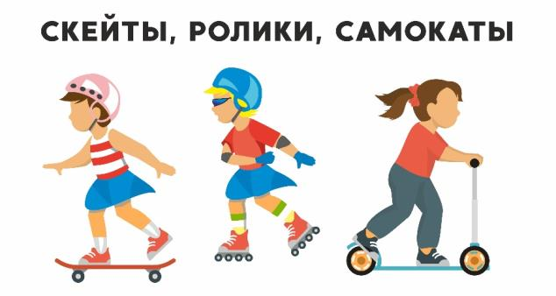
Задание 1
Посмотрите на картинку и скажите, кто здесь не пешеход?
- Девочка на роликах.
- Девочка на самокате
- Девочка на скейте.
- Все пешеходы.

Ответ: 4.

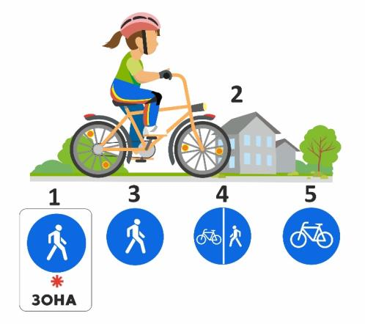
Задание 2
Этому велосипедисту нет 14 лет, но он имеет право двигаться в местах, где разрешено пешеходное движение.
Назовите эти места в том порядке, в котором они пронумерованы на картинке
- Велосипедная дорожка, пешеходная дорожка, велопешеходная дорожка, пешеходная зона, тротуар.
- Пешеходная зона, тротуар, пешеходная дорожка, велосипедная дорожка, велопешеходная дорожка.

Ответ: 2.

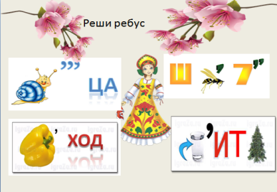
Задание 3
Реши ребусы. Есть здесь слова, которые относятся к нашей теме урока?

Ответы: улица, шоссе, переход, водитель.
Да, все слова относятся к нашей теме.

Смотрите сами (по ребусу): выйдя на улицу, мы попадаем на дорогу. Шоссе — это скоростная дорога. На дороге может быть переход, он для пешеходов, по проезжей части дороги двигаются водители.
В любом случае наш ребус про дорогу. Так что же такое дорога? Кто такие пешеходы?
Педагог дает понятия «дорога и ее элементы», виды и типы дорог, «участник дорожного движения»: пешеход, водитель, пассажир. При этом подробно останавливается только на одном участнике дорожного движения — пешеходах. Педагог обзорно дает название и назначение элементов дороги в населенном пункте (проезжая часть, тротуар, разделительная полоса, трамвайные пути).

Посмотрите на плакат.
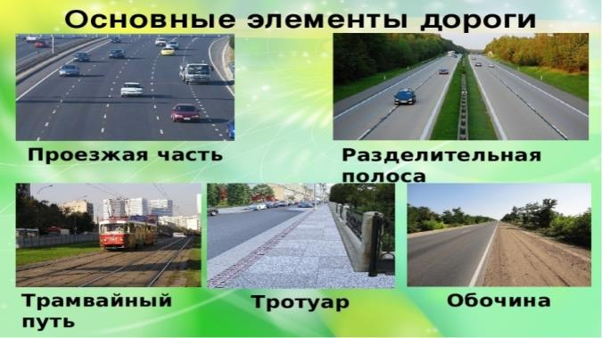

Задание 4
А теперь вопрос командам из области истории! Дорога, которая вела от Коломенского царского имения до Москвы, была украшена 4-метровыми столбами, отсчитывающими версты. Кто сидел на верхушке каждого?
- Орел.
- Кукушка.
- Соловей.

Ответ: двуглавый орел.
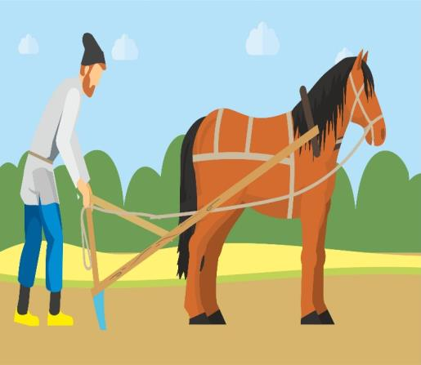
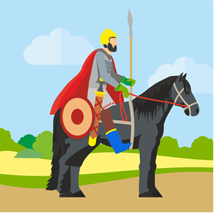

Задание 5
Подумайте, кого из названных персонажей можно назвать пешеходами?
Педагог выясняет, что думают дети о том, кто является пешеходом, а кто нет.
— А если, например, в Древней Руси крестьянин работает на поле? Он пешеход? Да или нет?
Ответ: нет.
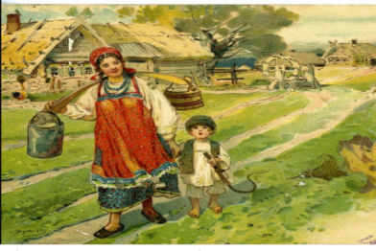
А воин, который двигается на коне по дороге? Тоже нет. Почему? Он не идет пешком, он использует средство передвижения (коня), управляет им и погоняет его. Кстати, в ПДД погонщик верховых животных приравнивается к водителю (п. 24.1: «Управлять велосипедом, гужевой повозкой (санями), быть погонщиком вьючных, верховых животных или стада при движении по дорогам разрешается лицам не моложе 14 лет, а мопедом — не моложе 16 лет).
А крестьянка, которая закончила работу в поле и теперь идет домой по дороге?
— Да.
— Да, крестьянка — пешеход. Она движется по дороге без покрытия, которую называют грунтовой.
А какие виды покрытий дорог вы знаете?
Дороги бывают с покрытием и без покрытия. Дорога без покрытия называется грунтовая. Покрытие дорог может быть асфальтовое, бетонное, гравийное, булыжное. Покрытие, разметка, дорожные знаки — это признак того, что дорогу можно назвать обустроенной.
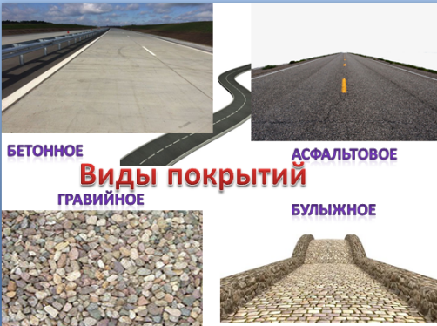Дороги встречаются везде: в лесах, полях, горах, селах, в больших и малых городах.

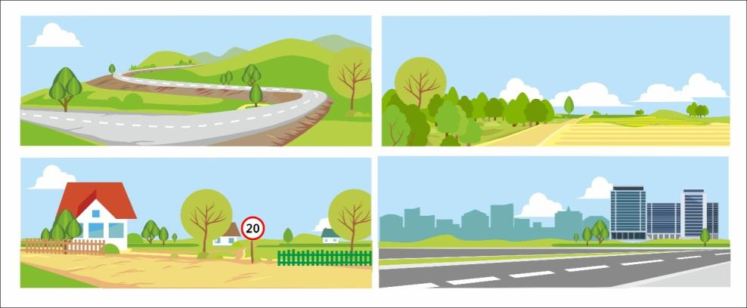
Кроме обустроенных дорог есть еще и приспособленные. Как правило, это временные дороги, возникающие стихийно. Люди приспосабливают различные участки для того, чтобы наладить движение в отдаленные точки, сократить путь. Например, зимой замерзло озеро, и машины проложили через лед дорогу к отдаленному населенному пункту. Пришла весна, лед растаял — и дороги уже нет.
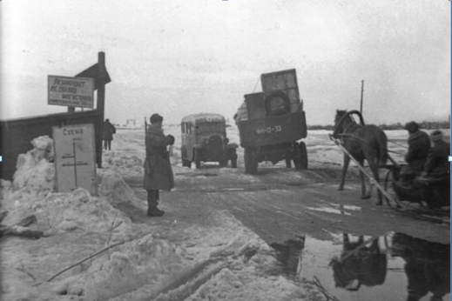
Дорога может появиться и на искусственно созданных сооружениях. Например, Крымский мост, а на нем есть автомобильная дорога.
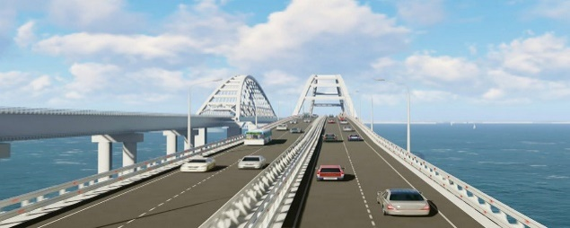
Педагог, обращаясь к классу:
— Теперь мы с вами легко сможем понять ключевой термин ПДД «дорога» — это обустроенная (есть покрытие) или приспособленная полоса земли или искусственного сооружения.
Дорога используется для движения транспортных средств, но есть ее отдельные элементы, составные части, которые предназначены для пешеходов. Какие? (Выслушивает ответы, ключевое слово — «тротуар».) А какие составные части дороги предназначены для транспорта? (Ключевые слова: «проезжая часть», «трамвайные пути»).
Послушайте определение термина «пешеход». Согласно ПДД, в РФ «пешеход» — лицо, находящееся вне транспортного средства на дороге либо на пешеходной или велопешеходной дорожке и не производящее на них работу. К пешеходам приравниваются лица, передвигающиеся в инвалидных колясках, ведущие велосипед, мопед, мотоцикл, везущие санки, тележку, детскую или инвалидную коляску, а также использующие для передвижения роликовые коньки, самокаты и иные аналогичные средства.
Ребята! Кто-нибудь заметил, что в ПДД написано: пешеход «находится вне транспортного средства на дороге». Значит ли это, что человек находится на проезжей части? Верно, нет. Мы с вами помним, что дорога состоит из разных элементов, а одним из них является тротуар. Именно там и должны находиться пешеходы.
Кто внимательно слушал определение термина «пешеход», не мог не заметить, что к пешеходам приравниваются лица на роликовых коньках, самокатах и иных аналогичных средствах. К иным аналогичным средствам относятся:
- все виды роликовых досок;
- все виды самокатов;
- моноколеса;
- гироскутеры;
- сегвеи.
Теперь запомните главное. Раз эти средства передвижения относятся к пешеходам, то, двигаясь на них, пешеходы не могут выезжать на проезжую часть. Пешеходы на таких средствах передвижения, как ролики, самокаты, скейты, не имеют особого статуса среди пешеходов. Они, как и все пешеходы, двигаются в безопасных местах Какие это места?
ПДД, п. 4.1
Пешеходы должны двигаться по тротуарам, пешеходным дорожкам, велопешеходным дорожкам, а при их отсутствии — по обочинам. Пешеходы, перевозящие или переносящие громоздкие предметы, а также лица, передвигающиеся в инвалидных колясках, могут двигаться по краю проезжей части, если их движение по тротуарам или обочинам создает помехи для других пешеходов.
При отсутствии тротуаров, пешеходных дорожек, велопешеходных дорожек или обочин, а также в случае невозможности двигаться по ним пешеходы могут двигаться по велосипедной дорожке или идти в один ряд по краю проезжей части (на дорогах с разделительной полосой — по внешнему краю проезжей части).
Давайте с вами вместе вспомним дорожные знаки, которые обозначают места движения пешеходов.
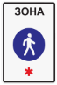 | Знак «Пешеходная зона»
 | Знак «Пешеходная дорожка»
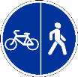 | Знак «Велопешеходная дорожка»
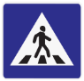 | «Пешеходный переход»
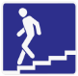 | «Подземный пешеходный переход»
 | «Надземный пешеходный переход»
 | «Велосипедная дорожка»
Места движения пешеходов и особенности их движения
По тротуару. | Всегда.
В пешеходной зоне. | До окончания зоны действия знака.
На пешеходной дорожке.  | – При отсутствии тротуара.  – Одновременно могут двигаться и по тротуару, и по пешеходной дорожке.
На велопешеходной дорожке 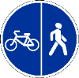 | – При отсутствии тротуара.  – При отсутствии отдельной пешеходной дорожки.  – Одновременно могут двигаться и по тротуару и по велопешеходной дорожке на стороне для пешеходов.
На обочине. | Отсутствуют тротуар, пешеходная или велопешеходная дорожка.
  На велосипедной дорожке | – Отсутствует тротуар, пешеходная, вело-пешеходная дорожка или нет возможности двигаться по ним.  – Отсутствует обочина.
Край проезжей части.  При движении по краю проезжей части пешеходы должны идти навстречу движению транспортных средств.  Лица, передвигающиеся в инвалидных колясках, ведущие мотоцикл, мопед, велосипед, в этих случаях должны следовать по ходу движения транспортных средств. | Есть тротуар, пешеходная или велопешеходная дорожка, но пешеходы создают помехи другим пешеходам из за того, что:  - переносят громоздкие предметы;  - перевозят громоздкие предметы;  - двигаются в инвалидных колясках.
Велосипедная зона.  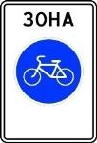 | П. 24.11. В велосипедной зоне пешеходам разрешается переходить проезжую часть в любом месте при условии соблюдения требований пунктов 4.4–4.7 Правил (Обязанности пешеходов) до окончания действия знака.

Педагог:
— Как мы видим, пешеходы тесно связаны с дорогой и дорожным движением. Следовательно, мы можем назвать их участниками дорожного движения. Как вы думаете, кого еще можно назвать участниками дорожного движения?
Обучающиеся предлагают варианты, педагог обобщает их и делает вывод:
— В Правилах дорожного движения к участникам дорожного движения относятся: пешеходы, водители и пассажиры.
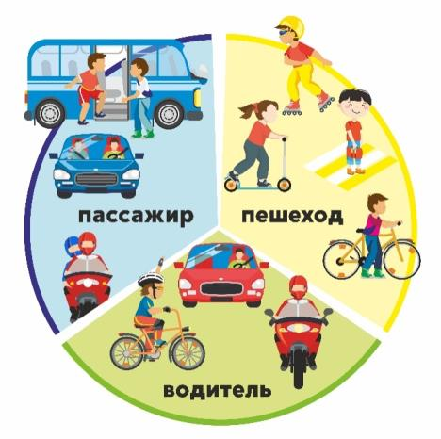
Мы с вами узнали много интересного и полезного, давайте немного разомнемся. Согласны?
— Да!
Примечание: для проведения физкультминутки лучше использовать музыкальное оформление.
Педагог:
— Готовы? Итак, пока звучит музыка, изобразите пешеходов, переходящих проезжую часть под зонтом, постепенно мы будем усложнять задание.
- В нашем случае сильный ветер и проливной дождь — ваши действия?
Обучающиеся: поднимают воображаемый зонт высоко над головой.
- Вы подошли к пешеходному переходу, что нужно сделать?
Обучающиеся: останавливаются. Оглядеться. Убедиться в безопасности.
- Вы сели в автомобиль, что делаете первым делом?
Обучающиеся: жестом показывают, как они пристегивают ремень безопасности.
- Вечером вы идете на прогулку, мама вам дала световозвращатели, куда мы их крепим? Учтите, что обязанность пешехода — обеспечить видимость световозвращающих элементов водителем. Нас должно быть видно со всех сторон.
Обучающиеся: жестами показывают места правильного крепления световозвращателей.
Примечание: педагог комментирует каждое выполнение задания и поправляет в случае неверного выполнения.
Педагог:
— Говорят, что дети — цветы жизни. Жизнь ребенка — это самое главное, самое важное. Давайте и мы с вами соберем правильный букет из цветов, который поможет вам сохранить вашу жизнь, — «Букет жизни» — и поместим его, например, в эту корзинку.

Механика проведения игры. На листе бумаги пустая корзинка. У педагога цветы, вырезанные из бумаги. На каждом цветке правило для пешеходов, верное или неверное. Педагог показывает цветок и зачитывает, что на нем написано, а класс говорит: «да» или «нет». Если да, педагог крепит его к корзине.

Варианты утверждений.
Цветок 1 | Пешеходы двигаются по тротуарам | Верно
Цветок 2 | Пешеходный светофор красно-зеленый | Верно
Цветок 3 | Разрешено играть на проезжей части | Неверно
Цветок 4 | Лица на роликах — это пешеходы | Верно
Цветок 5 | Автобус обходят сзади | Неверно
Цветок 6 | Пешеходам разрешено перебегать проезжую часть наискосок | Неверно
Цветок 7 | Пешеходы могут двигаться по пешеходной дорожке | Верно
Цветок 8 | Обочина — это элемент дороги | Верно
Цветок 9 | На самокате можно ездить по дорогам общего пользования | Неверно
Цветок 10 | Регулируемый перекресток безопасней нерегулируемого | Верно
Цветок 11 | Подземный пешеходный переход наиболее безопасный | Верно
Если у вас в букете 7 цветков — вы грамотный пешеход.
Особое внимание следует обратить на цветок с содержанием утверждения «Автобус обходят сзади»: педагогу необходимо подробно проработать с классом этот вопрос.
Примечание: автобус (троллейбус, трамвай) по своим размерам больше пешехода, следовательно, за размерами транспортного средства пешехода не видно. На картинке видно, что при выходе пешехода сзади из-за стоящего автобуса белый автомобиль не успеет затормозить. При выходе спереди пешехода не видит водитель синей машины. Кроме всего ПДД РФ предупреждают пешеходов в п. 4.5: «…При переходе дороги вне пешеходного перехода пешеходы, кроме того, не должны создавать помех для движения транспортных средств и выходить из-за стоящего транспортного средства или иного препятствия, ограничивающего обзорность, не убедившись в отсутствии приближающихся транспортных средств».
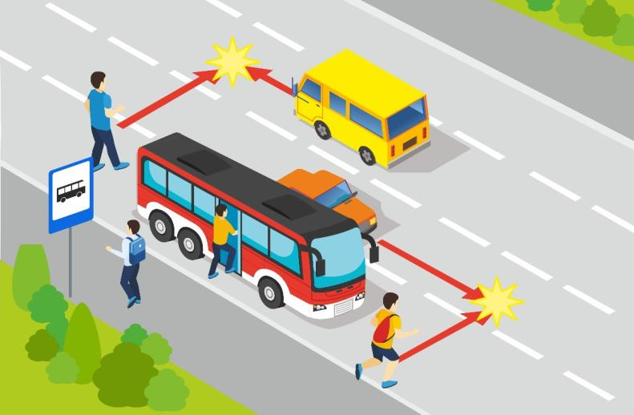
Вывод: ни спереди, ни сзади транспортное средство не обходят — это закрытый обзор. Следует подождать, когда транспортное средство отойдет от остановки и откроется обзор дороги в обе стороны. Водители видят вас. Вы видите машины.
Педагог:
— Друзья, все усвоили, что нельзя обходить транспортное средство ни с какой стороны, нужно дождаться, пока оно отъедет?
— Да!
Педагог:
— Правильно, точно так же мы поступаем и на нерегулируемом пешеходном переходе.

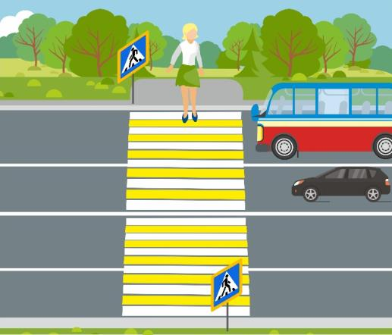
Нерегулируемый пешеходный переход — очень опасное место. Прежде чем перейти, необходимо остановиться и убедиться, что все водители тебя заметили и пропускают. Особенно если дорога имеет несколько полос для движения.
По первой полосе, как правило, движется городской транспорт, который из-за своих размеров закрывает обзор. Водитель автобуса тебя заметил и остановился, но это не повод немедленно переходить дорогу. По второй или третьей полосе с большой скоростью может двигаться легковая машина, которую ты не видишь, а значит и водитель машины не видит тебя.
Правило простое: сколько полос для движения имеет дорога — столько автомобилей должны полностью остановиться и тебя пропустить.
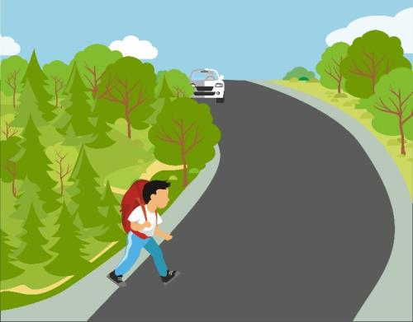
Обзору дороги могут мешать повороты, спуски, подъемы, деревья вдоль дороги. Именно поэтому пешеходам необходимо переходить там, где дорога хорошо просматривается в обе стороны.

Дорожной ловушкой может стать арка дома, угол здания, кустарники, палатки, расположенные у проезжей части.

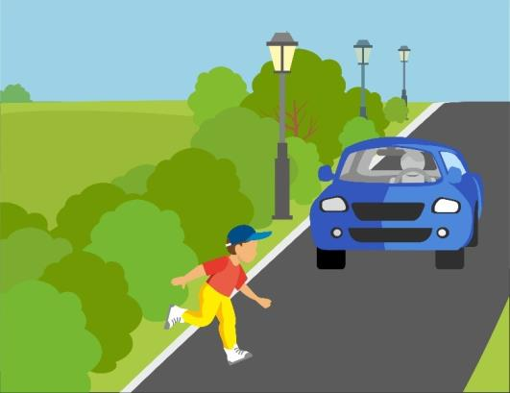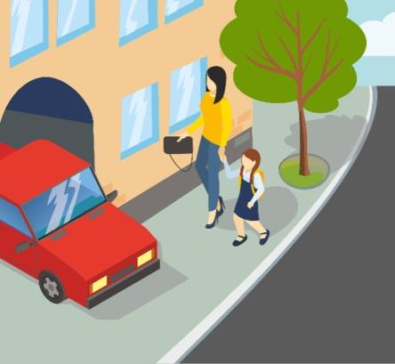

На перекрестках к традиционным требованиям безопасности «Посмотри налево, посмотри направо» следует добавить еще одно дополнительное правило: «Посмотри назад».
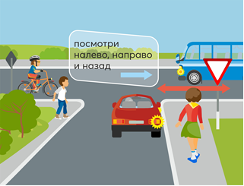
Возможно, на дорогу, которую ты собрался переходить, с перекрестка поворачивает автомобиль.
Если в зоне видимости нет подземного или наземного пешеходного перехода, то пешеходы используют свое право перейти дорогу на участках без разделительной полосы и ограждений, с хорошим обзором дороги в обе стороны. Вот здесь пешеходов подстерегает еще одна дорожная ловушка «закрытого обзора».
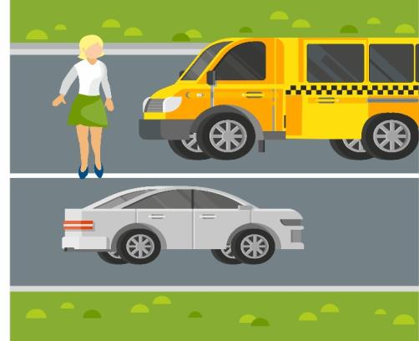
В случае если пешеход не успел пересечь проезжую часть, то он останавливается на линии, разделяющей транспортные потоки. Визуально наблюдая приближающиеся справа на большой скорости автомашины, пешеход может отступить назад и не заметить автомашину сзади.

Задание 6
Перед вами геометрические фигуры (треугольник, круг, квадрат, прямоугольник) и пиктограммы с изображением пешехода, велосипеда.
Соедините и пронумеруйте стрелочки так, чтобы…
- первая пара составила знак «Дети»,
- вторая пара — «Движение пешеходов запрещено»,
- третья — «велосипедная дорожка»,
- четвертая — «пешеходный Переход».
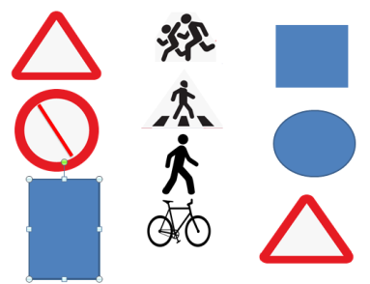
После выполнения задания педагог акцентирует внимание на том, что в этом задании под четвертой парой могли быть две фигуры: и синий квадрат, и красный треугольник. И в том, и в другом случае ответ был бы верным, ведь в ПДД два знака носят название «Пешеходный переход», а в задании не указано, какой группы знак сделать. В чем отличие этих знаков и как они относятся к безопасности пешеходов? Далее демонстрируется мультфильм «Два похожих знака»: https://www.youtube.com/watch?v=SrCFq5NXio0.
При отсутствии технической возможности следует объяснить детям следующее.

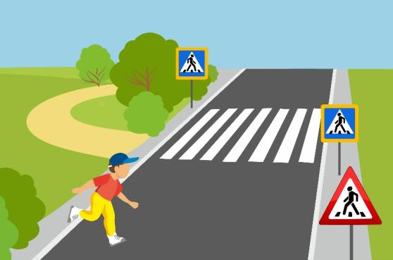
Педагог:
— Посмотрите внимательно на рисунок, мы видим на нем:
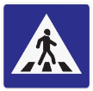
1) знак особых предписаний «Пешеходный переход», он синего цвета, квадратной формы, с белым треугольником внутри, на котором изображен пешеход и дорожная разметка «Пешеходный переход»;

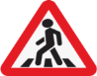
2) и предупреждающий знак «Пешеходный переход» треугольной формы, с красной каймой внутри, где изображен пешеход и дорожная разметка «Пешеходный переход».
Оба знака очень похожи по названию, но отличаются по форме и цвету.
Знак треугольной формы с красной каймой относится к предупреждающим и рассчитан на водителей. Он информирует водителя о том, что в населенном пункте через 50–100 метров, а вне населенного пункта — через 150–300 метров будет нерегулируемый пешеходный переход. Водитель должен предпринять все соответствующие меры безопасности: снизить скорость, повысить внимание.
Таким образом, по пути следования автомобиля сначала будет знак
потом этот знак , который обозначает границы пешеходного перехода. Знак парный (их должно быть два, справа и слева от разметки «Пешеходный переход» ).
Главное, что должен знать пешеход, — переходить в зоне действия предупреждающего знака треугольной формы небезопасно. Ведь только в этой точке водитель начинает снижать скорость и предпринимать меры безопасности. Отсюда вывод, что и место, где установлен знак «Дети» (а он тоже треугольной формы с красной каймой), — не самое безопасное место для перехода. Кстати, многие делают ошибку и называют знак не «Дети», а «Осторожно, дети». Собственно, слово «осторожно» должен мысленно сказать себе водитель, ведь знак информирует его о приближении к участку дороги, где возможно появление детей (к школе, детскому саду, детской поликлинике, детскому оздоровительному комплексу и т. д.).
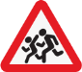
Эти знаки не дают пешеходам никакого преимущества.

Когда я говорил(а) о знаках, то упомянул(а) такое понятие: нерегулируемый пешеходный переход. Как вы считаете, что такое регулируемый пешеходный переход или регулируемый перекресток? Кто и что должны его регулировать?
Обучающиеся называют варианты (светофор, регулировщик).
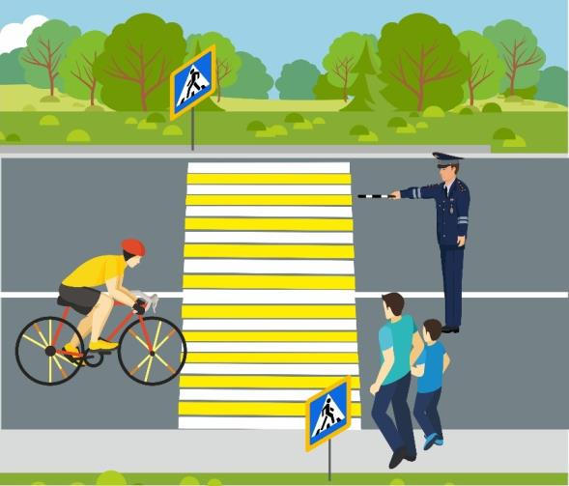
Примечание: понятия регулируемого и нерегулируемого пешеходного перехода аналогичны понятиям регулируемого и нерегулируемого перекрестка, установленным в п. 13.3 Правил: «Перекресток, где очередность движения определяется сигналами светофора или регулировщика, считается регулируемым».

Педагог:
— Друзья, а кто может мне назвать, что должно присутствовать в обязательном порядке на регулируемом перекрестке?
Обучающиеся называют варианты.
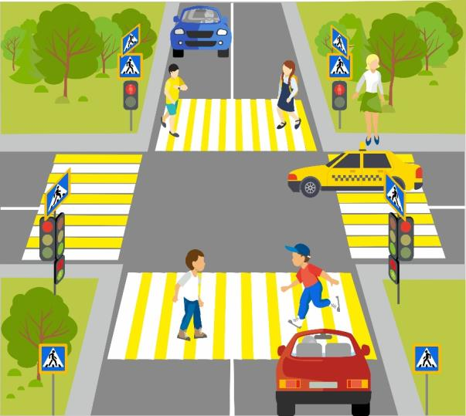
Педагог:
— Правильно, это светофор или регулировщик.
На какой картинке изображен регулируемый пешеходный переход?
Ответ: на обеих картинках.
Педагог:
— Ребята, а какие светофоры вы знаете?
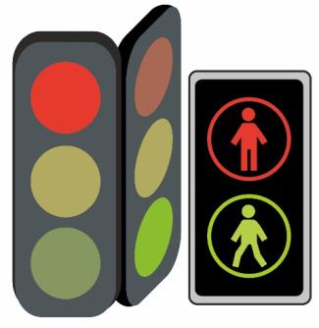
Обучающиеся: транспортные и пешеходные.
Транспортные имеют три сигнала: красный, желтый, зеленый, а пешеходные — два сигнала: зеленый и красный.

На транспортном светофоре, согласно ПДД, зеленый — разрешающий для транспортных средств, значит фраза: «Зеленый говорит: проходите, путь открыт» призывает пешеходов идти на зеленый сигнал. Что же получается — и машинам зеленый сигнал, и пешеходам зеленый сигнал? Справедливости ради отмечу, что такая ситуация возможна, но на перекрестке и не для всех пешеходов. Посмотрите на картинку и скажите, каким пешеходам на зеленый сигнал транспортного светофора разрешено движение? Правильно, тем, которые двигаются в попутном направлении с машинами.
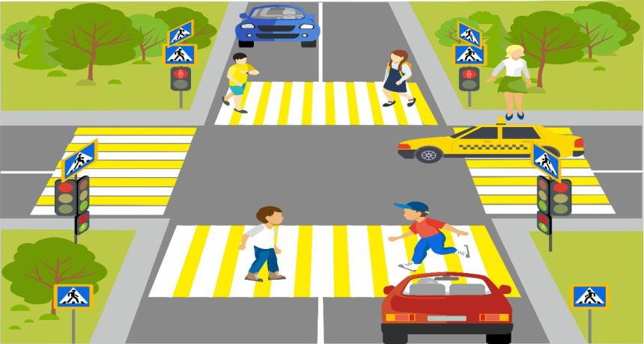
Пешеходный светофор

На первый взгляд кажется, что пешеходы всегда могут свободно идти на зеленый сигнал пешеходного светофора. С точки зрения безопасности есть ситуации, при которых зеленый сигнал пешеходного светофора становится опасным, а значит — запрещающим.
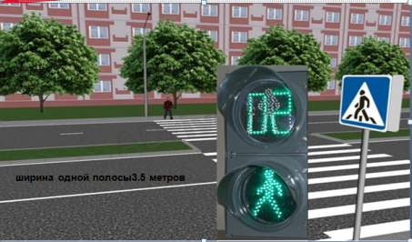
Давайте представим себе проезжую часть, у которой по две или более полосы для движения в каждом направлении (т. е. с четырьмя полосами для движения).
Ширина одной полосы может быть 3,75 метров согласно ГОСТу, а может быть и больше — 4,5 м. Умножаем 3,75 на 4 = 15 метров (а если на 4,5, то будет еще больше — 18 метров).
Представим себе, что вы подошли к тротуару и собираетесь переходить дорогу, ширина которой 15–18 метров. Горит зеленый сигнал пешеходного светофора, а цифровое табло показывает, что осталось 1–2 секунды времени. Можете ли вы начать движение?
— Нет!
— Почему, ведь горит же зеленый? Ну, во-первых, вы видите, что проезжая часть широкая, во-вторых, вам осталось мало времени, а бежать через проезжую часть нельзя. Соответственно, вы для себя решаете, что за 1 секунду вы не пройдете 18 метров, в лучшем случае едва ли успеете дойти до середины. А это еще одна ситуация, когда для пешеходов, да еще и на их родном светофоре, зеленый сигнал является запрещающим. Продолжим, теперь ситуация такая. Дорога все та же — 15–18 метров, а на пешеходном светофоре нет цифрового табло отсчета времени, или оно сломалось. Вы подошли к тротуару, горит зеленый сигнал, вы решаете перейти проезжую часть… СТОП!!! Сколько времени уже горит зеленый, сколько ему осталось? Вы не знаете ответов на эти вопросы. А вдруг те же 1–2 секунды, за которые, как мы уже выяснили прежде, вы не успеете пересечь проезжую часть?
Вывод: утверждение «Зеленый сигнал светофора всегда разрешает движение пешеходам» не совсем верно.
«Зеленый» может быть запрещающим, если это:
- транспортный светофор на перекрестке, где горит зеленый для машин не попутного с пешеходом направления;
- светофор с контуром велосипеда где зеленый — для велосипедистов;
- стрелки в дополнительных секциях светофора, если направление движения ТС совпадает с маршрутом пешехода.
Зеленый сигнал пешеходного светофора при определенных условиях, а именно пешеходный светофор с цифровым отсчетом времени, показывающий окончание цикла (1–2 секунды), или вообще без цифрового отсчета, считается опасным!

Подведение итогов. Рефлексия урока
Педагог:
— Друзья! Мы с вами проделали большой путь, узнали много нового и полезного, сейчас я вам предлагаю перейти к заключительному заданию.
Примечание: на доске или на отдельном листе записаны фразы, педагог раздает детям смайлики на дорожных знаках и просит поставить у определенной фразы один смайлик, таким образом педагог сможет получить обратную связь о качестве занятия и уровне усвоения материала обучающимся.

- Урок полезен, все понятно.
2. Мне кое-что чуть-чуть неясно.
3. Еще придется потрудиться, ведь ПДД мне пригодится!
Педагог:
— Я вижу, что многие из вас определили наше занятие как важное и полезное, но есть еще желание продолжать изучать ПДД дальше, уверен(а), что в рамках Всероссийской недели безопасности мы с вами еще встретимся и изучим множество полезной и нужной информации.
А сейчас я предлагаю вам провести небольшой экзамен, для этого нам понадобятся ваши кулачки.

Педагог закрепляет материал урока блиц-опросом. Просит детей показать рукой знак , если сказанная им фраза верная, и рассердиться (например, погрозить пальцем или сказать «нет») на неверную фразу.

Варианты вопросов/утверждений:
- Лица на роликовых коньках, самокатах, иных аналогичных средствах — это пешеходы.

- Пешеходы должны обходить трамвай спереди, а автобус сзади.
- Пешеходы должны двигаться по тротуарам, пешеходным и велопешеходным дорожкам.
- Пешеходный светофор имеет два сигнала — красный и зеленый.

- Дорога и проезжая часть — это одно и то же понятие.
6. Проезжая часть — это элемент дороги.

7. При определенных условиях зеленый сигнал пешеходного светофора может быть опасным, а значит — запрещающим.

В помощь педагогу. Виды роликов
Бывает несколько видов роликовых коньков, которые подразделяются по стилю езды роллера.

Беговые

Предназначены для скоростного катания, марафонов. Не лучший вариант для начинающих роллеров. Научиться кататься на них будет довольно сложно в связи с их конструктивными особенностями. Они маломаневренные и в основном используются профессионалами на соревнованиях. Также из-за низкой маневренности вам будет сложно ездить на них в городской черте.


Для слалома
Внешне и по характеристикам практически не отличаются от большинства роликов для фитнеса. Главным плюсом является хорошая поддержка ноги, что помогает выполнять различные трюки. Обратная сторона медали — высокая цена. Подойдут для начинающих, если вы готовы на них раскошелиться.

Для экстремального катания
Используются любителями экстремального катания. Вы частенько видели, как профессиональные роллеры скользят по перилам, прыгают со ступенек и преодолевают различные препятствия. Отличаются от остальных видов маленькими колесами, низкой рамой и литым ботинком. Ах да, цена у них тоже немалая. Для начинающих я бы их не посоветовал. Учиться кататься на них непросто, да и сперва нужно определиться, будете ли вы кататься агрессивно, ведь если нет, то не вижу смысла значительно переплачивать.
Для фрискейта
Конструктивные особенности заключаются в короткой раме, усиленном ботинке и отсутствии тормоза. Предназначены для полуагрессивного катания и являются чем-то средним между роликами для агрессивного катания и фитнеса. Благодаря прочной конструкции подойдут для людей с большой массой тела. Могут подойти для начинающих роллеров.
Специальные
Малораспространенный вид в связи со своей специфичностью. Сюда входят ролики для хоккея, для катания по бездорожью и другие. Не стоит объяснять, что для начинающих они не подходят.

Для фитнеса
Самый распространенный вид. Подходят как для новичков, так и для опытных роллеров. Если вам нужны ролики для прогулок и отдыха на выходных, то смело выбирайте этот вид.
К их достоинствам относятся: доступная цена (по сравнению с остальными), конструкция, позволяющая кататься с комфортом, да и, в принципе, нет смысла выбирать специализированные ролики за огромные деньги, пока не определитесь, нужны ли они вам вообще.
Если вы выбираете ролики ребенку, то советуем обратить внимание на конструкцию с выдвижным носком. Это позволит вам сэкономить на покупке новых, когда нога вашего ребенка подрастет. Также существуют конструкция с выдвижной пяткой, но она менее удобна в связи с тем, что смещается центр массы. Это приводит к тому, что ребенку приходится заново привыкать к старым роликам.

Конструктивные особенности
.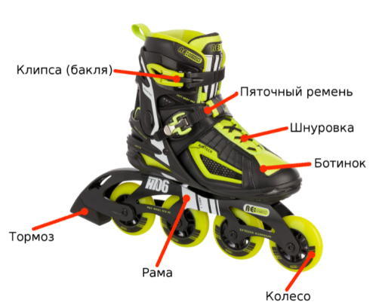
Какие бы ролики вы ни выбрали — не нарушайте ПДД!
На роллердромах вы первый чемпион, а на дороге — вы просто пешеход!!!

2. Сценарий урока по ПДД для обучающихся 6 класса
Тема: «Культура безопасности, свод правил или ответственность каждого?»
Возраст участников: 13–14 лет.
Количество участников: 15–30 человек.
Продолжительность: 40 минут.
Основные термины и понятия: культура безопасности дорожного движения, активная и пассивная защита, виды водительских удостоверений, ответственность участника дорожного движения.
Требования к локации: учебный класс, компьютерный класс.
Необходимое мультимедийное оборудование: проектор, экран, ноутбук, звуковые колонки; заставка на экран.
Информационные материалы: сборник сценариев проведения Всероссийской недели безопасности дорожного движения.
Оформление: помещение, в котором планируется проведение занятия, необходимо предварительно оформить тематическими плакатами, знаками дорожного движения для пешеходов.
Цель: закрепить знания правил для пешехода, его безопасного перехода через дорогу; развить умение видеть на дороге опасные ситуации — «дорожные ловушки». Сформировать устойчивые навыки безопасного поведения на улицах и дорогах.

Введение. Мотивационная часть
Педагог:
— Добрый день, уважаемые участники нашей встречи!
Наше занятие посвящено одной из самых актуальных тем — безопасности дорожного движения. Ежедневно, выходя из дома, мы моментально становимся участниками большого и сложного процесса, который называется «дорожное движение». Никто из нас не добрался к месту сегодняшнего занятия, минуя дорог. Какой бы способ передвижения мы ни выбрали, избежать участия в нем в ближайшем будущем нам не удастся…
О том, как устроен этот процесс, каким образом происходит взаимодействие между его участниками, каким правилам и законам он подчиняется, а главное, как сделать его удобным и безопасным, мы и поговорим сегодня. Помогать сегодня мне будет инспектор отдела пропаганды, руководитель отряда ЮИД и педагог ОБЖ.
Основные вопросы, которые мы сегодня с вами разберем, для нас, как для жителей современных городов, особенно актуальны. Развивающаяся дорожная инфраструктура, большое количество транспортных средств и различных средств передвижения — все это требует от нас, как от полноправных участников движения, владения рядом компетенций, позволяющих безопасно взаимодействовать со всеми участниками дорожного движения. Об этом мы и поговорим с вами в течение ближайших 40 минут.
В ходе занятия мы затронем несколько проблемных вопросов.
– Что является причиной возникновения ДТП?
– Постараемся разобрать понятие «культура безопасности дорожного движения» и так ли важна ее роль в нашей повседневной жизни.
– Рассмотрим, как решается вопрос сохранения жизней и сведения к минимуму случаев ДТП на уровне государства.
– Вместе подумаем над тем, из чего складывается безопасность.
– Узнаем, какие есть информационные ресурсы, помогающие повысить свою компетентность.
Инспектор приводит статистику ДТП с участием пешеходов в регионе.

— Как вы видите, в нашем регионе ежегодно происходит … дорожно-транспортных происшествий, треть из них случается при участии пешеходов. Что же является причиной такого большого количества ДТП, почему они происходят, и кто виноват?
Ребята, как вы думаете, что является наиболее часто встречающейся причиной ДТП?
Обучающиеся: предлагают варианты ответов.
Инспектор:
— Все верно, я бы сюда еще добавил многокультурность нашего города: большое количество людей с разными характерами, темпераментами, уровнем стрессоустойчивости и т. д., мы все живем в интенсивном ритме, и поэтому не всегда удается за ним поспевать, сохраняя концентрацию.
Педагог ОБЖ:
— Второй аспект касается ДТП с участием пешеходов. Вы назвали много причин, кто-то из участников движения нарушает правила, будь то водитель или пешеход, другая сторона страдает от этих действий. Но должен заметить, что в большинстве ДТП, которые происходят, не бывает одной виноватой стороны. Вы со мной согласны? Может ли пешеход спрогнозировать возможное нарушение ПДД водителем и быть осмотрительнее на переходе?
Обучающиеся отвечают.
Педагог ОБЖ:
— Конечно, может. Как может и водитель быть чуточку внимательнее и спрогнозировать неожиданное появление пешехода, препятствия, провести анализ и подобрать необходимую скорость движения и дистанцию. Но для этого нужно чуть-чуть больше, чем просто знание Правил дорожного движения. Об этом мы с вами дальше и порассуждаем.
Руководитель отряда ЮИД:
— А откуда вообще возникли Правила дорожного движения, кто их придумал первым и зачем?
В любом развивающемся обществе рано или поздно возникает необходимость правового регулирования протекающих процессов, написания свода правил, помогающих в разрешении споров и решении конфликтных ситуациях, а также специальных служб, призванных следить за соблюдением этих правил. Сейчас я расскажу вам несколько интересных фактов из истории развития ПДД в мире.
Первые известные попытки упорядочить городское движение были предприняты еще в Древнем Риме Гаем Юлием Цезарем. По его указу в 50-х годах до н. э. на некоторых улицах города было введено одностороннее движение. С восхода солнца и до конца «рабочего дня» (примерно за два часа до его захода) был запрещен проезд частных повозок, колесниц и экипажей. Приезжие были обязаны оставлять свой транспорт за чертой города и передвигаться по Риму пешком либо наняв паланкин. На дорогах империи было принято левостороннее движение, позволяющее оставлять правую (вооруженную) руку свободной. Тогда же была учреждена специальная служба надзора за соблюдением этих правил, в нее набирали в основном бывших пожарных из числа вольноотпущенников. Основные обязанности таких регулировщиков заключались в предотвращении конфликтов и драк между владельцами транспортных средств. Многие перекрестки оставались нерегулируемыми. Знатные вельможи могли обеспечить себе беспрепятственный проезд по городу — они высылали впереди своих экипажей скороходов, которые расчищали улицы для проезда хозяина.
Откуда берут начало принципы современных Правил дорожного движения, применяемых в большинстве стран мира? В средневековой Европе был принят правосторонний разъезд рыцарей, который действует по сей день в большинстве стран, в том числе в России. Левостороннее движение, действующее в Великобритании, Индии, Японии, Бирме и на Кипре, некоторых других странах берет начало из правил, регулирующих движение судов.
В Лондоне 10 декабря 1868 года на площади перед Парламентом был установлен механический железнодорожный семафор с цветным диском. Его изобретатель — Джон П. Найт — был специалистом по железнодорожным семафорам. Устройство управлялось вручную и имело два семафорных крыла. Крылья могли занимать разные положения: горизонтальное — сигнал «стоп» — и опущенные под углом 45 градусов — можно двигаться с осторожностью. С наступлением темноты включали вращающийся газовый фонарь, который подавал сигналы красным и зеленым светом. К семафору был приставлен слуга в ливрее, в обязанности которого входило поднимать и опускать стрелу и поворачивать фонарь. Проработал этот светофор всего месяц и был разрушен взрывом газа, питавшего фонарь, ранив при этом обслуживающего его полицейского.
А первый светофор в СССР установили в Москве. Это произошло 30 декабря 1930 года на углу улиц Петровка и Кузнецкий Мост. И этот светофор уже был близок по виду к современным, цветовой сигнал переключался не вручную, а автоматически.
Самая важная дата в истории Правил дорожного движения — 8 ноября 1968 года. В этот день в Вене была принята «Конвенция о дорожном движении». Документ был подписан представителями 68 стран мира и является действующим по настоящее время.

Основная часть
Модератор:
— Тема нашего занятия называется «Безопасность на дорогах — свод правил или культура взаимодействия», и именно культуру я подразумевал под той составляющей, которой не хватает для полного взаимопонимания между участниками дорожного движения.
Сейчас я предлагаю вам пройти небольшой опрос и в трех словах охарактеризовать, что значит именно для вас понятие «культура безопасности дорожного движения». Для участия в опросе необходимо перейти по ссылке путем считывания QR-кода или ввести в браузере ссылку, которая находится под ним. А после завершения голосования и публикации результатов мы продолжим обсуждение.

(Данный опрос можно провести и в традиционной форме опросника, затем нужно будет выбрать наиболее часто повторяющиеся варианты).

Обучающиеся дают свое определение понятию «культура безопасности».
Педагог:
— Давайте посмотрим, что у нас получилось. Ребята, перед нами наглядная демонстрация, что культура безопасности — это система взаимодействия, основанная на знаниях, опыте и таких качествах, как сознательность, взаимоуважение, понимание, помноженных на воспитание.
Попробуем развить нашу мысль дальше. Проблема безопасности движения является приоритетной для любого государства. Давайте познакомимся с тем, какие государственные программы существуют.
Первоочередная задача любого государства — это забота о благополучии и безопасности своих граждан. Проблема обеспечения безопасности дорожного движения занимает далеко не последнее место в стратегии развития любого государства. Давайте посмотрим, как проблема обеспечения безопасности дорожного движения решается органами власти.
8 января 2018 года распоряжением Правительства РФ утверждена Стратегия безопасности дорожного движения на 2018–2030 годы. В основу Стратегии легла концепция так называемого «Принципа нулевой терпимости», или VisionZero, направленная на снижение уровня погибших в ДТП до нуля к 2030 году. Данная концепция, впервые опробованная в Швеции, является примером успешного внедрения принципов и подходов к обеспечению безопасности. Концепция безопасности VisionZero, принятая в 1997 году и нацеленная на то, чтобы к 2030 году на дорогах страны не погибал ни один человек, показывает впечатляющие результаты. Если в 1957 году в Швеции на 100 тысяч населения приходилось 17 погибших (это, кстати, современный российский уровень), то в 2014 году — только двое. Именно на исключение влияния человеческого фактора на уровень травматизма на дорогах направлен основной механизм данной программы. Ведь водитель и пешеход — это человек, поэтому рано или поздно он ошибется, и эта ошибка приведет к аварии. А причиной ошибки во многом служит уровень культуры каждого человека. А значит, бессмысленно просто вводить новые штрафы и запреты — необходимо минимизировать количество ситуаций, в которых ошибка может привести к летальным последствиям. Иными словами, Программы призваны создать такие условия, при которых ошибиться невозможно, или такая ошибка не приведет к тяжелым последствиям для участников движения и пешеходов.
Что же делается в городах для того, чтобы свести к минимуму риск человеческой ошибки, приводящей к серьезному ДТП?
– Вводятся ограничительные меры (посредством установки камер видеофиксации нарушений, установлением скоростных лимитов);
– дорожная сеть проектируется таким образом, чтобы исключить скоростные участки, опасные перекрестки, например, заменив пересечение дорог под углом на круговой перекресток;
– система управления городским трафиком подвергается постоянному анализу, роботизируется, ведь чтобы избежать заторов и вызванных ими стрессов, система организации движения должна администрироваться безошибочно (это в большей степени для водителей);
– организуются удобные и просторные пешеходные зоны, вводятся выделенные велосипедные полосы и велодорожки;
– на участках с большим трафиком нерегулируемые переходы сменяются на регулируемые, подземные и надземные;
– развивается сеть удобного общественного транспорта.
Но это только работа над инфраструктурой, и она была бы неполноценной без работы по обучению участников дорожного движения, формированию их культуры. Без этого очень важного дополнения невозможно сделать процесс безопасным, и сейчас на еще одном примере мы объясним вам почему.
Модератор:
— Ребята, а какая бывает безопасность? Вот, например, подушка безопасности в машине — это какая безопасность? А АБС? Шлем у велосипедиста, световозвращающий жилет у пешехода?
Молчание.
— Ок. Этот вид безопасности называется пассивной безопасностью, он призван уберечь человека от ошибки или минимизировать ее последствия, если она случилась. Понимаете, чего не хватает?
Правильно! Активной безопасности! Что же это такое?
Активная безопасность — это система знаний, умений и навыков, приобретенных человеком, в совокупности с его опытом, характером и воспитанием. Кстати, точно такими же словами можно описать слово «культура». Давайте приведем несколько примеров, я попрошу включить видеоролик о заездах профессиональных автоспортсменов.
Вот, например, в автомобильных гонках у гонщика есть средства пассивной безопасности — это кузов его автомобиля, силовой каркас, форма, шлем, ремни безопасности. А есть средства активной безопасности — это его умение управлять этим автомобилем, понимание его пределов, навыки пилотирования в критических ситуациях, знание правил выбора траектории и прохождения виражей, взаимодействия с другими гонщиками — то есть все те знания, которые ему позволяют мыслить стратегически, анализировать ситуацию, предотвращать критические ситуации, а в случае их возникновения на автомате применять имеющиеся навыки.
Понятный пример?
Обучающиеся отвечают.
— Вот так же и в нашем случае: чем больше знаний о процессе организации дорожного движения мы получим, чем большее количество компетенций участников дорожного движения мы освоим и отточим навыки, тем лучше мы будем понимать происходящее, оценивать обстановку и прогнозировать возможные действия других участников движения — ну и последствия своих, конечно.

Практическая часть. Закрепление результата
— Прежде чем мы перейдем к заключительной части занятия, предлагаю вам проверить свои знания и степень готовности к участию в дорожном движении и решить несколько кейсовых заданий (см. Информация для модератора, приложение 1).

Заключительная часть. Закрепление результата
Модератор:
— Ребята, в течение сегодняшнего занятия мы определились с термином «безопасность», узнали, для чего нам в жизни нужны ПДД, разобрались с тем, что такое «культура безопасности дорожного движения». И в качестве последнего штриха мне осталось только дать вам инструмент для совершенствования вашей личной культуры. Итак, где можно получить знания, которые сделают вас сильнее?
Далее следует продемонстрировать обучающимся интернет-ресурсы и печатные издания, посвященные вопросам БДД: «Добрая дорога детства», «Зебренок», «БезДТП.РФ», «Сакла», «Стоп-газета».
Далее следует продемонстрировать социальный ролик о безопасности пешехода.

Заключение
— Уважаемые участники нашей сегодняшней встречи! Мы обсудили с вами все компоненты, которые помогут сделать наш город лучше и безопасней, рассказали вам о том, где получить необходимые знания, которые позволят стать сильнее, ведь образование есть приращение силы. Цель нашей беседы не в том, чтобы научить вас Правилам или побудить к их изучению, а в том, чтобы показать, как лично вы можете влиять на культуру жителей нашего города, в котором предстоит жить вам и вашим будущим детям. Культуру нельзя сформировать или изменить за один день, это процесс, в котором должны принимать участие абсолютно все жители нашего города и страны. Мы надеемся, что полученными знаниями вы поделитесь со своими близкими, друзьями и знакомыми, и всем вместе нам удастся создать город безопасного будущего.

Приложение 1. Кейсовые задания
- Какое из утверждений неверно?
А. В жилой зоне движение пешеходов разрешается как по тротуарам, так и по проезжей части.
Б. В жилой зоне пешеходы имеют преимущество, однако они не должны создавать необоснованные помехи для движения транспортных средств.
В. В пределах жилой зоны водители ТС в любых случаях обязаны уступать дорогу пешеходам, движущимся по проезжей части, в том числе и вне пешеходных переходов.
Г. Все утверждения верны.
Комментарий. В жилых зонах все участники движения находятся в равных условиях. Водители транспортных средств обязаны двигаться со скоростью не более 20 км/ч и уступать дорогу пешеходам в любом месте. Пешеходы могут использовать для передвижения проезжую часть, не создавая при этом помех в движении автомобилей.

- Какие дополнительные сложности необходимо учитывать в дождливую погоду?
А. У транспортных средств удлиняется тормозной путь.
Б. Пешеходу закрывает обзор дороги зонт или капюшон.
В. Водители могут объезжать лужи, меняя траекторию движения.
Г. Все вышеперечисленные верно.
Комментарий. Я думаю, здесь без комментариев. Без сомнения, все эти ситуации имеют место.

- Когда, согласно ПДД, в одежде пешехода должны присутствовать световозвращающие элементы?
А. В условиях плохой видимости.
Б. При переходе дороги, движении по обочине или краю проезжей части в темное время суток или в условиях недостаточной видимости вне населенного пункта.
В. Всегда.
Комментарий. Верный ответ Б, но здравый смысл рекомендует нам всегда иметь на одежде световозвращающие элементы, но на сегодняшний день законодательно закреплена обязанность носить СВЭ в темное время суток за пределами населенных пунктов. За нарушение этого требования предусмотрен административный штраф.

- Каким правилам подчиняется человек, управляющий велосипедом?
А. Правилам для водителей.
Б. Правилам для пешеходов.
Комментарий. Велосипедист — водитель механического транспортного средства, а значит подчиняется тем же правилам, что и водители автомобилей, и, конечно же, несет точно такую же ответственность в соответствии с ПДД и КоАП.

- Сколько человек может ехать на велосипеде?
А. Один.
Б. Два.
В. Сколько поместится.
Г. Один или два при наличии специального детского сиденья.
Комментарий. Велосипед является индивидуальным транспортным средством, поэтому на одном велосипеде может ехать один человек. В случае, когда велосипед оборудован специальным детским креслом, разрешается перевозка в нем ребенка.

- Кто не является пешеходом, согласно ПДД?
А. Человек, ведущий рядом мопед.
Б. Человек, ведущий рядом велосипед.
В. Человек, едущий на самокате/сегвее/гироскутере.
Г. Все вышеперечисленные являются пешеходами.
Комментарий. Да, действительно, все вышеперечисленные категории относятся к пешеходам. В ПДД на сегодняшний день никак не определены такие участники дорожного движения, как самокатчики, роллеры и т. д., таким образом, они являются пешеходами.

- Пересекать дорогу по пешеходному переходу на велосипеде:
А. разрешается при отсутствии других пешеходов;
Б. разрешается;
В. запрещается.
Комментарий. Это заключение вытекает из нашего определения велосипедиста: человек, едущий на велосипеде — это водитель, он не может пересекать дорогу по пешеходному переходу. Человек, ведущий велосипед рядом, — это пешеход, и он может переходить проезжую часть по пешеходному переходу. ПДД обязывают спешиться велосипедиста.

- Какой сигнал регулировщика запрещает движение всем транспортным средствам и пешеходам?
А. Регулировщик стоит к вам левым или правым боком. Руки опущены.
Б. Регулировщик стоит к вам грудью или спиной. Руки вытянуты в стороны.
В. Регулировщик стоит к вам левым боком, правая рука вытянута вперед.
Г. Регулировщик стоит к вам левым или правым боком. Рука поднята вверх.
Комментарий. Ответ: Г. Сигналы регулировщика обычно разрешают и одновременно запрещают движение с двух сторон перекрестка, за исключением одного сигнала — поднятого вверх жезла — он обозначает желтый свет светофора: внимание и стоп для всех участников движения, право проезда имеют только машины со спецсигналами.

- С какого возраста велосипедистам допускается движение по правому краю проезжей части или обочине при отсутствии велосипедной, велопешеходной дорожки или полосы для велосипедистов?
А. С 14 лет.
Б. С 16 лет.
В. С 18 лет.
Комментарий. П. 24: с 14 лет.

Кейсовые задания
- Согласно ПДД РФ, управлять мопедами, квадрициклами, трициклами и легкими мотоциклами (до 125 см³) можно с 16 лет, мотоциклами с объемом двигателя более 125 см³ и автомобилями — с 18 лет. Можно ли отучиться в автошколе и сдать экзамены для получения водительского удостоверения заранее?
Ответ. Да, можно. Вы можете пройти обучение в автошколе по программе подготовки водителей транспортных средств категории «М», «А1», «А» или «В» и пройти контрольные испытания в ГИБДД в возрасте 15 и 17 лет соответственно, однако для этого потребуется письменное согласие родителей на сдачу вами практического экзамена в ГИБДД, без него заявление не примут. При этом следует учесть, что в случае успешной сдачи экзаменов в ГИБДД получить водительское удостоверение можно будет только по достижении возраста 16 или 18 лет в зависимости от выбранной категории.

- Всем вам известны такие механические транспортные средства, как квадроциклы. Многие покупают такую технику на дачу для организации досуга на свежем воздухе. Однако мало кто задумывается, какими документами должен обладать водитель квадроцикла. Как вы думаете, подойдут ли права категорий «А1», «А» или «В» для управления квадроциклом? С какого возраста можно управлять квадроциклом?
Ответ. Нет, обычное водительское удостоверение указанных категорий не подойдет для управления квадроциклом, и в случае остановки инспектором ГИБДД будет наложен административный штраф в соответствии с ч. 1 ст. 12.7 КоАП РФ. Данная статья содержит в себе наказание в виде штрафа. Штрафная санкция взыскивается с нарушителя установленных правил в размере от 5000 до 15 000 рублей.
Для управления квадроциклом необходимо получить права тракториста-машиниста категории «А1». Получить удостоверение можно в государственной инспекции гостехнадзора. Права выдаются, если кандидат успешно сдаст экзамены на право управления самоходными машинами.
Давайте все же внесем ясность, ведь в ПДД РФ есть понятия «квадрицикл» и «трицикл», и для управления данными типами т/с требуется обыкновенное водительское удостоверение категорий «М», «А» или «В1» в зависимости от разрешенной массы квадрицикла. В чем же отличие квадрИцикла от квадрОцикла и почему одним управлять можно, а для управления другим нужны специальные права тракториста?
Квадрициклы — это четырехколесные мототранспортные средства (трициклы — трехколесные), предназначенные для использования на дорогах общей сети и подлежащие регистрации в ГИБДД в общем порядке. Примерами квадрицикла может служить советский автомобиль-мотоколяска СЗМ-С3Д «Инвалидка», а трицикла — мотороллер «Муравей». У нас в стране такая техника крайне мало распространена, зато широко представлена в азиатских странах.
Грубо говоря, квадрициклы — это либо трех-, либо четырехколесные мотоциклы, либо мини-автомобили, на которые нужны такие же документы, как на машину или мотоцикл. При покупке к подобному транспорту прилагается Паспорт транспортного средства (ПТС).
Квадроциклы же — это мототранспортные внедорожные четырехколесные средства (мотовездеходы, снегоболотоходы), имеющие сиденье с мотоциклетной посадкой и руль мотоциклетного типа, предназначенные для движения вне дорог общего пользования. Основной документ квадроцикла — это Паспорт самоходной машины (ПСМ). Подобные паспорта также выдаются на трактора и на другую строительную технику, поэтому квадроцикл можно смело назвать минитрактором. Вот поэтому для управления квадроциклом и требуются права тракториста-машиниста.

- На слайде рассмотрены случаи, которым мы просто не имеем права не уделить внимания. Здесь показана ответственность тех несовершеннолетних граждан, которые по недомыслию и недопониманию уровня ответственности могут решить взять покататься машину у родителей или по чужим документам завладеть машиной службы каршеринга. Как вы видите, ответственность за такие действия более чем серьезная, и если в первом случае серьезно пострадает только семейный бюджет, то во втором можно попасть под уголовное преследование и вполне реальное лишение свободы.
Также не могу не упомянуть, что в соответствии с Кодексом об административных правонарушениях Российской Федерации пешеходы, нарушившие ПДД, могут быть привлечены к административной ответственности. Если ДТП по вине пешехода:
- не повлекло причинение вреда здоровью или создание помех в движении транспортных средств, — в виде предупреждения или штрафа в размере 500 руб.;
- повлекло создание помех в движении транспортных средств, — в виде штрафа в размере 1000 руб.;
- повлекло причинение легкого или средней тяжести вреда здоровью потерпевшего, — в виде штрафа в размере от 1000 до 1500 руб.
И даже к уголовной ответственности, если ДТП повлекло причинение тяжкого вреда здоровью человека, повлекло смерть человека, повлекло смерть двух или более лиц.

Приложение 2. Материалы для подготовки презентации к занятию

Активная и пассивная безопасность

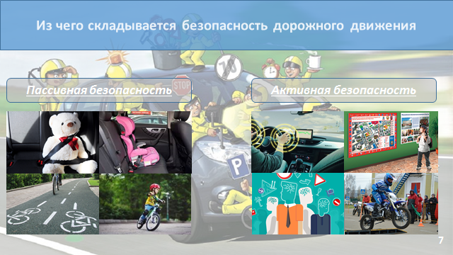
Виды водительских удостоверений
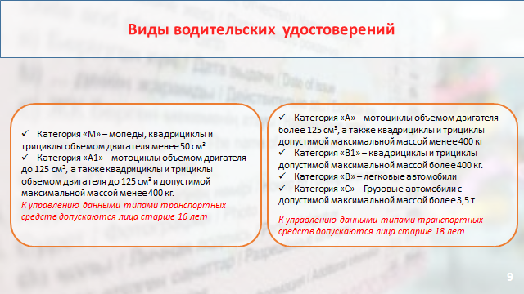
Важно различать:
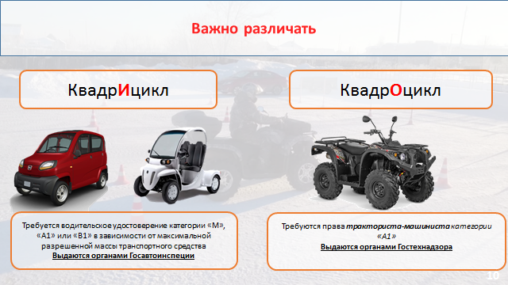
Внимание, ответственность!
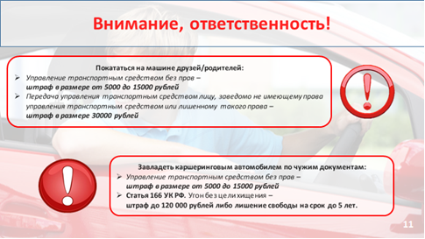

3. Сценарий урока по ПДД для обучающихся 7 класса
Тема: «Засветись! Или все о световозвращающих элементах»
Возраст участников: обучающиеся 7 класса.
Количество участников: 15–30 человек.
Продолжительность: 40 минут.
Требования к локации: учебный класс.
Дидактические материалы: сборник сценариев проведения тематических занятий в рамках Всероссийской недели безопасности дорожного движения.
Необходимое мультимедийное оборудование: проектор, экран, ноутбук, звуковые колонки.
Оформление: помещение, в котором планируется проведение занятия, необходимо предварительно оформить тематическими плакатами, знаками дорожного движения для пешеходов.
Цель: актуализировать основные правила безопасного поведения на дороге, в том числе при передвижении в темное время суток и в условиях плохой видимости.

Методика проведения занятия
Для данного занятия мы рекомендуем форму интеллектуальной игры «Что? Где? Когда?», данный формат позволяет сделать изучение материала более интересным и увлекательным.
Оборудование. При отсутствии «волчка» и игрового поля можно использовать «старые» часы со стрелками и двигаться с вопросами по порядку, что называется, «по часовой стрелке».
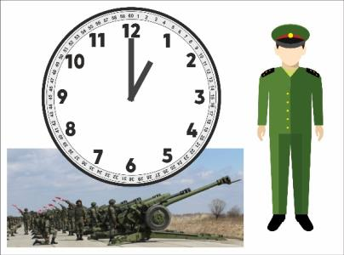
Например, на столе лежат часы. Педагог поворачивает часовую стрелку на цифру 1 и объявляет, что вопрос под номером 1 прислал командир 449-го салютного дивизиона Западного военного округа.

Введение. Мотивационная часть
Педагог:
— Друзья, сегодня наш с вами урок проводится в рамках Всероссийской недели безопасности дорожного движения, в ходе занятия мы вспомним основные правила дорожного движения, которые необходимы для сохранения нашей жизни, и особое внимание уделим световозвращающим элементам. Узнаем, что это такое, для чего они необходимы и как их правильно использовать. А изучать этот серьезный вопрос мы будем как настоящие знатоки. Готовы?
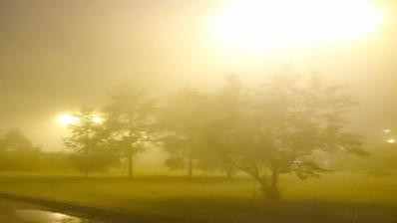
Итак, уважаемые знатоки, внимание!
ВОПРОС № 1 (Против вас играет бывший артиллерист)
Это не брак в моей работе. Это стечение обстоятельств. Вопрос знатокам. За 1 минуту скажите, что это такое. Время!

Ответ: салют в тумане.
За верный ответ 5 баллов. Если ответили верно, получают 5 баллов, если нет, то баллы переходят педагогу. В конце игры посмотрим, кто выиграл — педагог или класс. Удачи! После получения верного ответа педагог дает пояснения:
— Дорогие ребята, представьте себе, что вы долго ждали праздника, а главное, его завершения — праздничного салюта. Возможно, вы специально пришли на грандиозное зрелище, которое бывает один раз в году, — Фестиваль фейерверков — и желаете все увидеть, насладиться волшебным цветом, звуком, инсталляциями. Но вот огромная туча закрывает небо, низкие плотные облака или туман не дают вам возможности увидеть пиротехническое шоу. Вы огорчаетесь, ругаете погоду, туман, облака и делаете вывод: «Нет видимости». А кого ругать водителю, который оказался в ситуации плохой видимости пешехода? Если в первом случае плохая видимость — это испорченный праздник, то во втором случае плохая видимость — это испорченная жизнь!
Посмотрите на картинки. На одной из них фейерверк при чистом небе и хорошей видимости, а на второй — фейерверк в условиях тумана и низкой облачности (огромное светлое пятно над деревьями — ЭТО САЛЮТ В ТУМАНЕ.
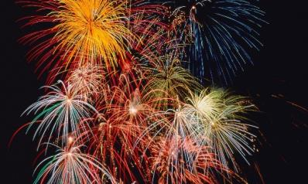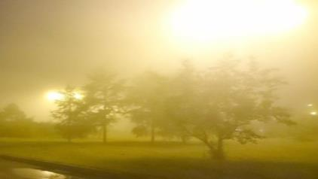
В ПДД есть термин, который знает каждый водитель: «недостаточная видимость». Под недостаточной видимостью понимается временное явление, вызванное погодой или другими явлениями (туман, дождь, снегопад, метель, сумерки, дым, пыль, когда расстояние, на котором рассматриваемый объект, возможно отличить от фона, составляет менее 300 метров).
Эти погодные условия оказывают существенное влияние на безопасность дорожного движения.
В автошколах обращают внимание на особенности вождения автомобиля в сложных дорожных условиях, точнее, в условиях недостаточной видимости. А кто-то из вас, пешеходов, знает особенности перехода проезжей части в условиях недостаточной видимости? Уверен(а), многие из вас в недоумении пожмут плечами. Ну какие могут быть особенности… иди себе тихо, не беги, посмотри налево-направо и иди… Друзья, туман очень сильно уменьшает зону видимости, способствует обману зрения, затрудняет ориентирование, искажает восприятие скорости транспортных средств и расстояние до предметов. Вам кажется, что предмет далеко (например, свет фар встречного автомобиля), а на самом деле он близко, скорость автомобиля вам кажется маленькой, а на самом деле он движется быстро. Туман искажает окраску цвета предмета, кроме красного. Поэтому сигнал светофора красный, чтобы его хорошо было видно в любую погоду.
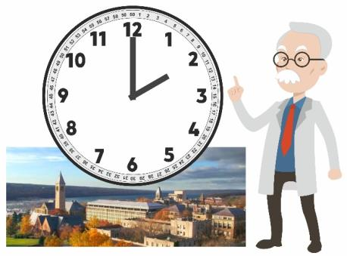
ВОПРОС № 2 (Против Знатоков играют ученые Корнельского университета из США)

Внимание на экран. Мы провели одно исследование с переодеванием волонтеров в темное время суток, а потом у нас получился такой график.
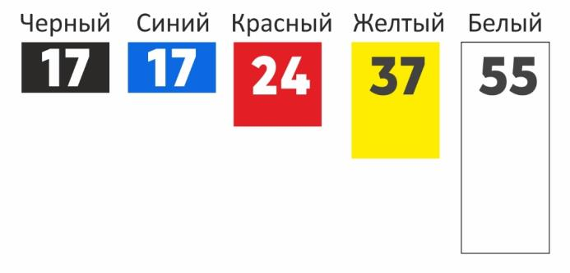
Как вы думаете, что обозначают цветные квадраты и цифры в цветных квадратах?
Время на этот вопрос — 2 минуты.
Верный ответ: цвет обозначает цвет одежды, цифры обозначают количество метров, за которые человек в этой одежде виден водителю. (За верный ответ — 10 баллов).
После получения ответа педагог дает разъяснения.

Интересный факт
Ученые Корнельского университета решили установить, влияет ли цвет одежды пешехода на способность водителя распознать его на дороге.
Вопрос не праздный. Большинство из нас осенью-зимой предпочитают темную одежду: в грязь и слякоть она практичнее. Но, как выяснилось, человек, одетый в черное или синее, практически невидим для водителя.
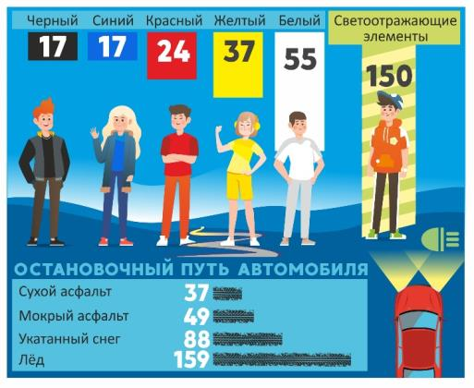
Ученые проводили тесты на участке кольцевой трассы, где волонтеры, облаченные в одежды разных цветов, располагались в разных местах на обочине. Водители должны были нажимать кнопку на специальном устройстве, когда они видели пешеходов.
Оказалось, на неосвещенном участке трассы люди в черном и синем попадают в поле зрения водителя за 17 метров до места встречи. В красном — за 24 метра, в желтом — за 37, в белом — за 55 метров.
Если водитель-лихач несется со скоростью 100 км/час, даже белое не убережет: он увидит пешехода за 55 м, а остановиться сможет только через 83. Кардинально меняет ситуацию лишь одежда со светоотражающими элементами — они помогают водителю распознать пешехода на расстоянии в 150 и более метров. Эффект еще выше, если отражающие полоски нанесены на подвижные части тела — руки, ноги и т. д. Движущийся силуэт водитель может заметить на значительно большем расстоянии.
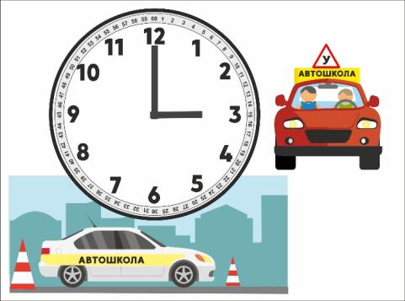
ВОПРОС № 3 (Против Знатоков играет инструктор автошколы Иван Лексус)

Уважаемые знатоки!
В темное время суток и в условиях недостаточной видимости они себя обозначают, а его не замечают. О чем речь и почему не замечают?
Педагог:
— Время 1 минута!

Ответ. Речь идет о машинах: согласно п. 19.1 ПДД, в темное время суток и в условиях недостаточной видимости независимо от освещения дороги, а также в тоннелях на движущемся транспортном средстве должны быть включены следующие световые приборы: на всех механических транспортных средствах — фары дальнего или ближнего света, на велосипедах — фары или фонари, на гужевых повозках — фонари (при их наличии); на прицепах и буксируемых механических транспортных средствах — габаритные огни.
После того как команда ответит на вопрос № 3, педагог комментирует, мотивируя носить светоотражающие элементы.
Примечание. Комментарий педагога:
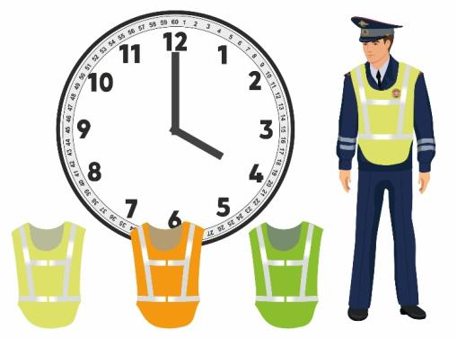
— Водители транспортных средств обозначают себя на дороге различными внешними световыми приборами: фарами, габаритными огнями и др. Так, например, «водителям транспортных средств запрещается движение при не горящих (отсутствующих) фарах и задних габаритных огнях в темное время суток или в условиях недостаточной видимости (ПДД, п. 2.3.1), и даже велосипед «должен быть оборудован спереди световозвращателем и фонарем или фарой (для движения в темное время суток и в условиях недостаточной видимости) белого цвета, сзади — световозвращателем или фонарем красного цвета, а с каждой боковой стороны — световозвращателем оранжевого или красного цвета. Подумайте, какая несправедливость! Машины и велосипеды себя обозначают на дороге, а мы, пешеходы, разве меньше себя любим? Разве мы не достойны того, чтобы быть обозначенными на дороге, ведь мы такие же участники дорожного движения, как водители!

ВОПРОС № 4 (Против Знатоков играет инспектор ГИБДД капитан полиции Светлячков)

Уважаемые знатоки, согласно ПДД, «водитель в случае вынужденной остановки транспортного средства или дорожно-транспортного происшествия вне населенных пунктов в темное время суток либо в условиях ограниченной видимости при нахождении на проезжей части или обочине должен быть одетым в куртку, жилет или жилет-накидку с полосами световозвращающего материала, соответствующий требованиям ГОСТа 12.4.281-2014. ГОСТ на световозврающий жилет для водителя».
Вопрос: перед вами три жилета — красный, желтый, зеленый. Может ли водитель использовать эти жилеты? Если нет, то почему? Если да, то почему?
Ответ: может использовать любой цвет. В ПДД о цвете жилетов ничего не сказано. По ГОСТу должны быть полоски из световозвращающего материала.

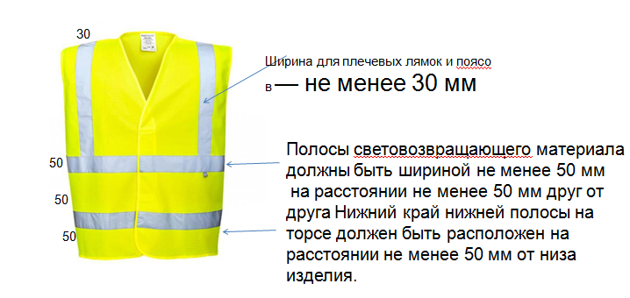
Для сигнального жилета допустимо еще две вариации расположения светоотражателей.
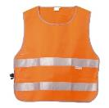
Наличие только 2 горизонтальных знаков вокруг торса или

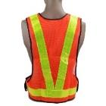
1 горизонтальная полоса вокруг пояса плюс 2 вертикальные, проходящие через плечи, соединяющиеся с ней.

ВОПРОС № 5 (Против Знатоков играет жительница деревни Огурцы бабушка Света)
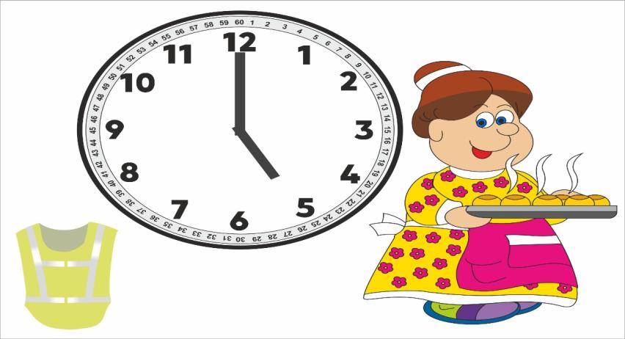

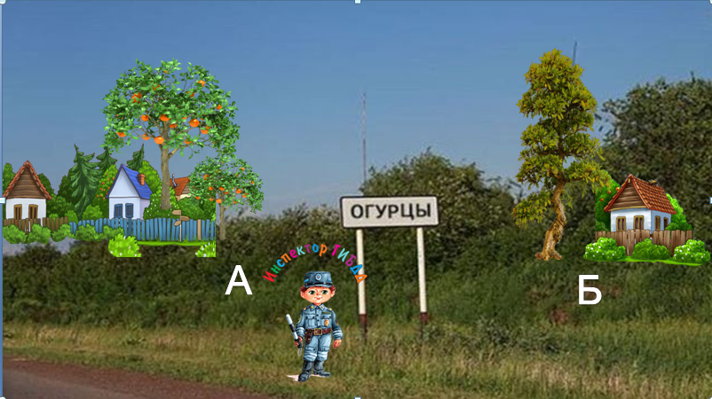
Вопрос: уважаемые знатоки, я уже пожилой человек и не могу разобраться в ПДД. Я прочитала: «При переходе дороги и движении по обочинам или краю проезжей части в темное время суток или в условиях недостаточной видимости пешеходам рекомендуется, а вне населенных пунктов пешеходы обязаны иметь при себе предметы со световозвращающими элементами и обеспечивать видимость этих предметов водителями транспортных средств».
Я живу в деревне Огурцы. За деревней метрах в 100 начинается лес, где работает лесником мой муж. Ежедневно в 16 часов я выхожу из дома и отношу деду обед. В 19 часов я возвращаюсь обратно. В каком месте наш инспектор ГИБДД лейтенант Ненарушайкин может меня оштрафовать?
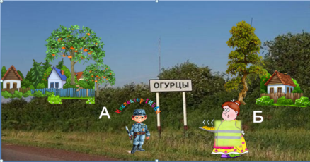
Ответ: в точке Б, вне населенного пункта. Инспектор может выписать протокол на 500 рублей или вынести предупреждение за отсутствие светоотражающих элементов на одежде.
Комментарий педагога после ответа команды на 5 вопрос:
— Конечно, в Кодексе административных правонарушений нет отдельной статьи, предусматривающей наказание пешехода за отсутствие световозвращающих элементов на одежде, но в ПДД есть требование носить их пешеходам вне населенных пунктов в темное время суток, значит пешеход, который не носит таких элементов на одежде и движется по проселочной дороге, обочине вечером, — нарушитель, а для пешеходов — нарушителей ПДД есть статья КоАП 12.29: штраф для пешехода минимален и составляет 500 рублей.
Причем наложен он может быть только при одновременном соблюдении следующих условий:
– нарушение произошло вне населенного пункта;
– в темное время суток или в условиях недостаточной видимости;
– при переходе дороги или движении по обочине или краю проезжей части;
– светоотражатель отсутствует или водителям его не видно.

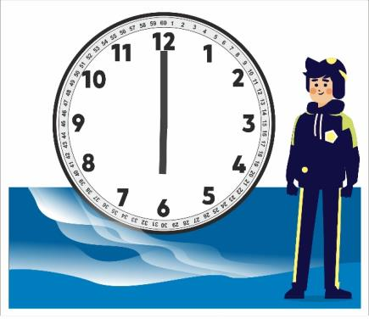
Вопрос № 6. (Против Знатоков играет водитель из Норильска, города за Полярным кругом, который знает, что такое долгая полярная ночь)

В нашем регионе долгая полярная ночь, и нам очень важно, чтобы пешеходы выполняли требование о световозвращающих элементах. На выезде из города я стал свидетелем того, как инспектор ДПС сказал одному туристу, у которого на рюкзаке был красивый круглый фликер, что этого недостаточно.
Вопрос: инспектор ДПС прав, или он придирался к туристу, ведь в ПДД не написано нужное количество светоотражающих элементов? Спасибо.
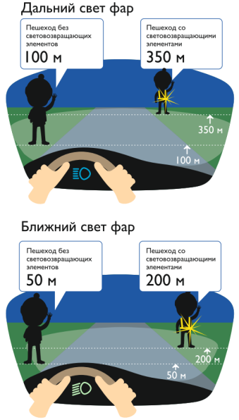
Ответ: инспектор прав, ведь в обязанность пешехода входит обеспечивать видимость этих предметов водителями транспортных средств.
Примечание. Комментарий педагога:
— Ребята, давайте себе представим этого туриста с рюкзаком и маленьким фликером, прикрепленным сзади к рюкзаку. Существует множество разновидностей подобных элементов, отражающих свет. На сегодняшний день индустрия по выпуску световозвращающих элементов очень развита. Они представляют собой наклейки, значки, брелоки, которые легко крепятся одежде, на рюкзаки или сумки. Веселые картинки наверняка нравятся каждому ребенку.
О полезности и нужности световозвращающих элементов уже никто не спорит.
Напомню: при движении с ближним светом фар водитель автомобиля способен увидеть пешехода на дороге на расстоянии 25–50 метров. Если пешеход применяет световозвращатель, то это расстояние увеличивается до 150–200 метров. А при движении автомобиля с дальним светом фар дистанция, на которой пешеход становится виден, с применением световозвращателей увеличивается со 100 метров до 350! Это дает водителю 15–25 секунд для принятия решения. Вопрос в другом: достаточно ли 1 световозвращающего элемента?
Если мы внимательно рассмотрим плакат, то увидим пешехода, идущего навстречу движению транспортных средств без светоотражающих элементов.
А давайте представим, что эти элементы у него есть, но прикреплены сзади на рюкзаке. Увидит ли его водитель? Нет, только тот, который движется сзади от него. Только водитель сзади и увидит этот элемент, а водитель спереди? А на перекрестке? А те водители, что справа и слева будут приближаться к пешеходу? Они не увидят ничего. Делаем вывод: минимум 4 световозвращающих элемента должно быть у человека: спереди, сзади, справа и слева. Может быть, тогда проще купить жилет, или специальные браслеты на руки и ноги, или ремень? Одним словом, нужно обозначать себя со всех сторон.

Подведение итогов. Заключительная часть
Педагог:
— Итак, уважаемые знатоки, мы с вами готовы подвести итоги, и пока наша счетная комиссия считает баллы, я попрошу вас назвать ключевые понятия и определения, с которыми вы сегодня познакомились, а также повторить правила использования световозвращающих элементов.

4. Сценарий урока по ПДД для обучающихся 8 класса
Тема: «Я водитель велосипеда»
Возраст участников: 14–15 лет.
Продолжительность: 45 минут.
Требования к локации: учебная аудитория.
Необходимо:
- кейс с заданиями;
- разработанные тесты — 5 штук по 5 вопросов;
- информационные карточки для каждой команды (отображаются на экране или рисунком на отдельном листе).
Цель: закрепление имеющихся знаний о дороге, дорожном движении, безопасности. Изучение ПДД для велосипедистов. Формирование общей культуры поведения на дороге. Повышение мотивации качественного освоения дисциплины ОБЖ.

Методика проведения занятия

- Подготовительный этап — 5 мин.
Проверка явки обучающихся и деление их на 5 групп.
- Вступительное слово преподавателя — руководителя игры.
- Проверка уровня готовности обучающихся к игре.
- Распределение среди обучающихся заданий в соответствии со сценарием игры.
- Игровой этап — 35 мин.
В деловой игре можно выделить следующие этапы:
- введение в игру (в нашем случае — тестирование);
- изучение ситуации (в нашем случае — изучение задания-действия);
- обсуждение ситуации в группах, разработка групповой стратегии, распределение ролей внутри группы;
- игровой процесс (анализ ситуации, принятие решения, его оформление);
- индивидуальная и совместная работа участников игры в процессе движения по маршруту на «Велофорум».
- Заключительный этап — 5 мин.
- Подведение итогов игры. Анализ деятельности групп. Оценки исполнения ролей обучающимися.
- Разбор оптимального варианта.
- Общая дискуссия (обсуждение игры, отношение, пожелание обучающихся к проведенной игре).
- Заключительное слово преподавателя — руководителя игры.

Сценарий деловой игры «Велофорум»
Педагог зачитывает легенду игры:
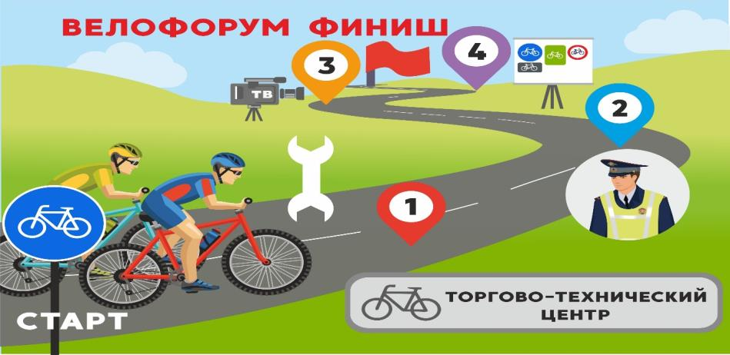
— Один велоклуб приглашен на международный велофорум. Предстоит пройти определенный маршрут, на котором есть пункты 1–4, и провести на форуме собственный мастер-класс по темам: «Движение велосипедистов колонной» и «Жесты для велосипедиста».

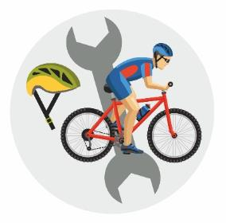
В ходе подготовки для поездки на форум команде велосипедистов необходимо:

- приобрести велосипед, экипировку и проверить техническое состояние велосипеда (в группе № 1 — сотрудники торгово-технического центра);

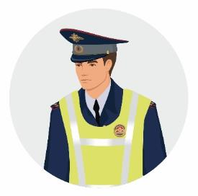

- прослушать инструктаж сотрудников ГИБДД (в группе № 2 — сотрудники ГИБДД);



- посетить телестудию, где стать участниками тематической программы про велосипедистов (в группе № 3 — телевидение);

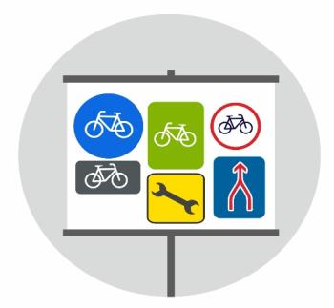
- познакомиться с международным опытом и иностранными дорожными знаками для велосипедистов (в группе № 4 — представители международного форума);

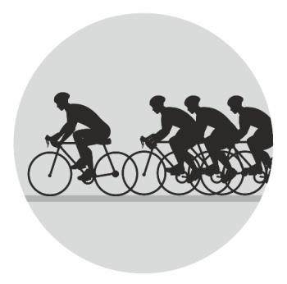
- группа № 5 — сами велосипедисты проводят на форуме мастер-класс.

Начало игры. Игра

- Один представитель от каждой команды подходит к столу учителя и берет конверт с названием группы (в конверте задания для каждого направления). (1 минута.)
- В каждом конверте есть тесты из 5 вопросов и задание для группы. (На изучение 1 минута.)

Педагог задает вопрос командам: готовы ли они к решению теста? После положительного ответа включает отсчет времени.

- Команды начинают решать тесты. (5 минут.)
- После решения тестов педагог собирает ответы и раздает каждой команде информационный материал. (1 минута.)
- Команда знакомится с материалом, обсуждает, как выполнить задание. (1 минута.)
- Первыми начинает выполнять задание команда, за которой закреплен пункт № 1, и так далее (на выполнение задания каждой группой — 5–6 минут, но не более 30 минут на эту часть игры).

Напоминание: игровой момент составляет 35 минут. Из них 5 минут — решение тестов (для всех) и 30 минут — выполнение заданий-действий (для каждой команды по 6 минут. 5 команд × 6 минут = 30).

Основная команда № 5 (велосипедисты) не может продвигаться дальше, пока не выполнит задания, предназначенные для каждого конкретного пункта.
Этот момент регулирует педагог. Он ставит на карте маршрута отметку, что первый этап пройден, и отправляет команду на второй пункт, и далее — на третий и четвертый.
Таким образом, все группы обучающихся прослушают обучающую информацию, а команда велосипедистов проделает свой маршрут до финиша — на велофорум. А по сути, весь класс изучит тему урока «Я водитель велосипеда».
Интересным моментом (секретом для велосипедистов) является то, что все группы дарят велосипедистам подарок — это элементы экипировки, распечатанные на отдельных листах, которые есть в составе кейса каждой команды.

КЕЙСЫ КОМАНД
№ 1 (торгово-технический центр),
№ 2 (ГИБДД),
№ 3 (телевидение),
№ 4 (представители форума)

Состоят в основном из:
- тестов по теме деятельности команды;
- информационных карточек;
- бланка ответа на тесты и задание-действие;
- подарка велосипедистам.
В некоторых кейсах есть дополнительные карточки, например, в кейсе команды № 1 есть карточки «Ваш магазин».
Таким образом, все команды решают тесты (5 тестов для каждой группы), дают велосипедистам полезную информацию и право продвинуться по маршруту дальше, а также дарят подарок (в нашем случае это «экипировка», но участники команды, пока не вскроют свой кейс, не знают, что в нем и какой подарок).
Сохранить интригу должен педагог, который готовится к уроку.
Почему экипировка? Ответ прост. Экипировка велосипедиста не регламентируется ПДД: ни велошлем, ни куртки, ни велоочки, а ведь это вещи нужные и важные.

Цель тестов для группы № 1 — научить велосипедистов алгоритму действий при выезде
Обобщая выступление команды, если ребята что-то упустят в своем ответе, педагог может сформулировать следующее.
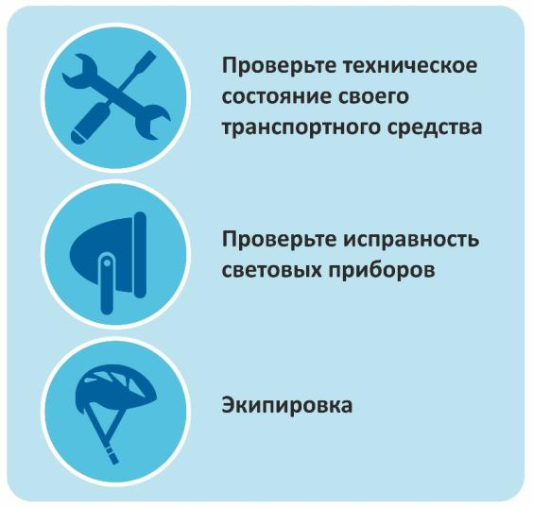
Алгоритм действий велосипедиста таков:
- Проверить техническое состояние.
У велосипеда должны быть исправны:
- тормоз;
- руль;
- звуковой сигнал.
(*** П. 6 «Основные положения по допуску транспортных средств к эксплуатации».)

- Проверить исправность световых приборов.
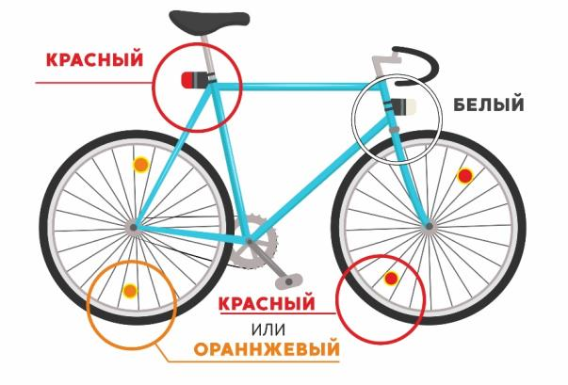
Велосипед должен быть оборудован:
- спереди — световозвращателем и фонарем или фарой (для движения в темное время суток и в условиях недостаточной видимости) белого цвета;
- сзади — световозвращателем или фонарем красного цвета;
- с каждой боковой стороны — световозвращателем оранжевого или красного цвета.
(*** П. 6 «Основные положения по допуску транспортных средств к эксплуатации».)

- Подобрать соответствующую одежду.
Что касается экипировки — шлема, перчаток, очков, наколенников, спортивной обуви — ее ношение в ПДД не регламентируется. К тому же, велосипедистам рекомендовано иметь световозвращающие элементы одежды, в то время как водитель обязан их использовать. Именно поэтому в ходе игры группы «дарят» команде велосипедистов подарки — это листы с изображением различной экипировки.
Где найти законодательную норму о рекомендательном характере световозвращающих элементов для велосипедиста? (ПДД РФ; п. 24.10.)
«При движении в темное время суток или в условиях недостаточной видимости велосипедистам и водителям мопедов рекомендуется иметь при себе предметы со световозвращающими элементами и обеспечивать видимость этих предметов водителями других транспортных средств».
Для сравнения о водителях — ПДД РФ, п 2.3.4: «В случае вынужденной остановки транспортного средства или дорожно-транспортного происшествия вне населенных пунктов в темное время суток либо в условиях ограниченной видимости при нахождении на проезжей части или обочине быть одетым в куртку, жилет или жилет-накидку с полосами световозвращающего материала, соответствующих требованиям ГОСТа 12. 4.281–2014».
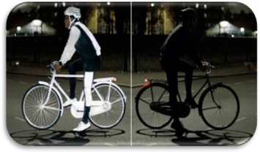
Педагог должен сделать вывод: несмотря на рекомендательный характер в отношении световозвращающих элементов для велосипедистов, гораздо безопаснее их носить, ведь в темноте велосипедист незаметен, а это фактор ДТП.
Подобрать удобную одежду для велопрогулок просто необходимо.
Во-первых, широкие брюки могут случайно попасть в спицы или цепь, а значит нужно выбирать зауженные, спортивного кроя или укороченные брюки.
Во-вторых, без велошлема можно получить тяжелую травму головы при случайном падении. Следовательно, шлем — это важное средство пассивной защиты велосипедиста.
Желательно приобрести велошлем по размеру и научиться его правильно надевать. Верхняя одежда должна быть удобной, соответствующей погодным условиям, не стоит сильно укутываться, даже если на улице пасмурно. Активное движение на велосипеде вас согреет.

Тесты для группы № 2 (ГИБДД) ориентируют обучающихся на знакомство с правилами расположения велосипедистов 7–14 лет и старше 14 лет на проезжей части, знакомство с дорогами, на которых велосипедистам движение запрещено, с новым термином ПДД «Велосипедная зона».

Если группа № 2 в своем задании-действии недостаточно рассказала по этим вопросам, педагог дополняет информацию.

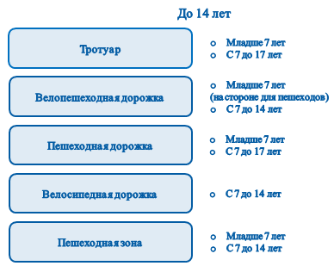
Расположение велосипедистов 7–14 лет на проезжей части.

Данные нормы регламентированы ПДД.
П. 24.3: Движение велосипедистов в возрасте от 7 до 14 лет должно осуществляться только по тротуарам, пешеходным, велосипедным и велопешеходным дорожкам, а также в пределах пешеходных зон.
П. 24.4: Движение велосипедистов в возрасте младше 7 лет должно осуществляться только по тротуарам, пешеходным и велопешеходным дорожкам (на стороне для движения пешеходов), а также в пределах пешеходных зон.

Расположение велосипедистов старше 14 лет на проезжей части.

Безопасное движение велосипедистов старше 14 лет лучше осуществлять в порядке убывания:
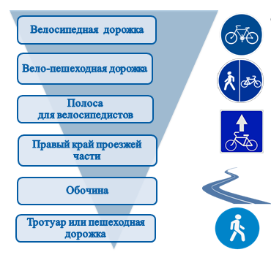
- по велосипедной или велопешеходной дорожке;
- по полосе для велосипедистов;
- по правому краю проезжей части;
- по обочине;
- по тротуару или пешеходной дорожке.

Данная норма регламентируется ПДД, п. 24.1.

ВАЖНО! Движение по тротуару или пешеходной дорожке взрослых велосипедистов — это скорее отход от правил, но двигаться в этих местах все же разрешено в следующих случаях:
- отсутствуют велосипедная и велопешеходная дорожки;
- отсутствует полоса для велосипедистов либо отсутствует возможность двигаться по ней, а также по правому краю проезжей части или обочине;
- велосипедист сопровождает велосипедиста в возрасте до 14 лет либо перевозит ребенка в возрасте до 7 лет на дополнительном сиденье, в велоколяске или в прицепе, предназначенном для эксплуатации с велосипедом.

Дороги, на которых движение велосипедистов запрещено всегда:
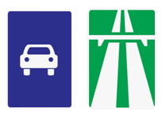
- 16.1. На автомагистралях движение велосипедистов запрещается. Аналогичные требования к дорогам, обозначенным знаком 5.3 «Дорога для автомобилей».


- Знак 3.9 «Запрещено движение на велосипедах и мопедах». Знак устанавливается непосредственно перед участком дороги, на который накладывается ограничение.

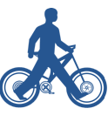

- Въезжать под знаки 3.1 на велосипеде нельзя, но можно сойти с велосипеда и продолжить движение.

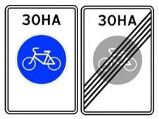
В 2018 году введен новый термин «велосипедная зона», несмотря на то что в ПДД РФ в п. 1.2. написано, что это территория, предназначенная для движения велосипедистов, начало и конец которой обозначены соответственно знаками 5.33.1 и 5.34.1, в «велосипедной зоне» предусмотрено движение механических транспортных средств и пешеходов.
ПДД РФ, п. 24.11:
«В велосипедной зоне велосипедисты имеют преимущество перед механическими транспортными средствами, а также могут двигаться по всей ширине проезжей части, предназначенной для движения в данном направлении, при соблюдении требований пунктов 9.1(1)–9.3 и 9.6–9.12 настоящих Правил; пешеходам разрешается переходить проезжую часть в любом месте при условии соблюдения требований пунктов 4.4–4.7 настоящих Правил».

Когда команда велосипедистов преодолела половину пути и выполнила задания двух групп, им совсем не помешает стать «звездами телевидения», участниками тематической программы, организует которую группа № 3 (телевидение). Группа № 3, как и все, решала свой блок тестов. По замыслу игры, этой группе достается информация о велосипедистах, но все, что связано со словом «запрещено». В условной «телестудии» команде № 3 тоже придется потрудиться и показать группе велосипедистов тематические «киносюжеты».
Педагог, дополняя ответы команды № 3 (телевидение), делает акцент на пункте 24.8 раздела 24, а именно говорит о запретах для велосипедистов:
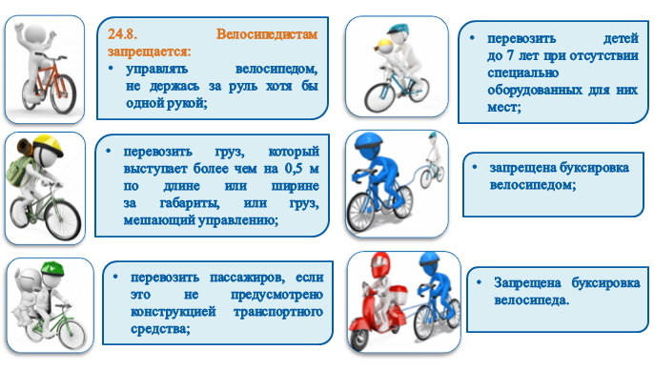
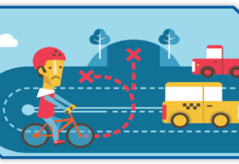
ВНИМАНИЕ! Очень важно сделать акцент на следующем моменте: в п. 24.8 были внесены существенные изменения.
Ранее велосипедистам был запрещен поворот налево на дорогах, имеющих более одной полосы для движения в данном направлении.
Например, в этой ситуации (дорога имеет две полосы в одном направлении, две в другом).
Теперь такой поворот из крайней правой полосы разрешен, но при условии, что есть дорожный знак, разрешающий такой поворот, а также если многополосная дорога есть в велосипедной зоне.
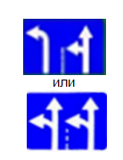
Изучив изменения в ПДД, делаем вывод: знак должен быть из группы знаков особых предписаний, или 5.15.1 «Направление движения по полосам», или 5.15.2 «Направление движения по полосе», разрешающий поворот налево из крайней правой полосы.
ПДД РФ, п. 24.8: велосипедистам запрещено поворачивать налево или разворачиваться на дорогах с трамвайным движением и на дорогах, имеющих более одной полосы для движения в данном направлении (кроме случаев, когда из правой полосы разрешен поворот налево, и за исключением дорог, находящихся в велосипедных зонах).
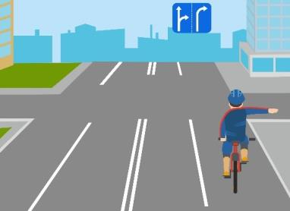
Велосипедисту поворот налево запрещен, если:
- дорога многополосная, никаких знаков нет;
- дорога многополосная, знаки есть, но показывают иные варианты направления движения правой полосы.
А если дорога многополосная, но есть знаки, разрешающие поворот налево с правой полосы, — смело поворачиваем.

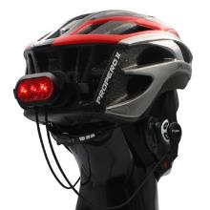
В числе запретов для велосипедистов можно назвать все запреты, которые касаются водителей в ПДД, п. 2.7, но особого внимания для подростков-велосипедистов заслуживает запрет водителям пользоваться во время движения телефоном, не оборудованным техническим устройством, позволяющим вести переговоры без использования рук. Здесь следует порекомендовать велосипедистам не огромные наушники (т. к. они могут ограничить слышимость дорожной ситуации), а гарнитуру на одно ухо.

ГРУППА № 4
И вот команда велосипедистов на финишной прямой, получив полезные знания, прибывает на Международный велофорум. Кто их здесь встречает? Конечно же, представители и организаторы форума. Языковой барьер, встречающиеся дорожные знаки, явно не похожие на знаки Российской Федерации — все это не смущает нашу команду. Ведь представители международного форума (команда № 4), решив свой тест, обязательно расскажут, как себя вести, какие знаки что обозначают.
Основное назначение этой группы (№ 4) в нашей игре — акцентировать внимание ребят на том факте, что не стоит бездумно скачивать из интернета дорожные знаки, жесты регулировщика или велосипедиста — они могут просто не соответствовать нашим ПДД.
После того как ребята группы № 4 расскажут всем о международном опыте, педагог может сделать вывод: когда самостоятельно готовишься к презентации или докладу по безопасности дорожного движения, собираешься в поездку — следует открыть ПДД РФ и той страны, куда собираешься.
Например, некоторые люди, к сожалению, бывают ограниченными в своих возможностях: слепые или слабовидящие. Такие люди, выходя на дорогу, подвергаются большей опасности, чем пешеходы с хорошим зрением, а вот в России и Швеции знаки, обращающие наше внимание на таких пешеходов, разные.

ШВЕЦИЯ РОССИЯ
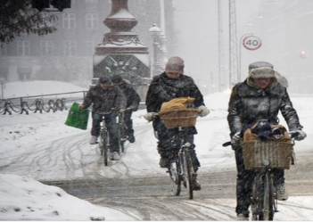
В Дании, например, нельзя ездить на велосипеде по пешеходным улицам и тротуарам (в России есть такая возможность).
Самая распространенная ошибка иностранных велотуристов — езда параллельно друг другу. Конечно, это очень здорово, но только до той поры, пока гневная тирада датчан, пытающихся вас обогнать, не станет постоянной. Вам объяснят, что нужно двигаться друг за другом колонной.

Приложение 1
Кейс команды 1, группа 1 (Представители спортивно-технического центра)
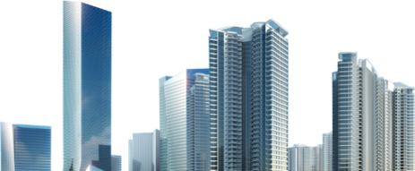


Это ваш Центр, в нем есть магазин спортивной одежды, в том числе отдел «Экипировка велосипедистов», техцентр по ремонту и техническому обслуживанию велосипедов, но самое главное ваше достояние — это продавцы-консультанты и мастера по техническому обслуживанию велосипедов.
Ваш тест. Решите его, и вы сможете рассказать команде велосипедистов, с чего начать при подготовке к поездке на велосипеде.

ВОПРОС № 1. ПДД в п. 2.3.1 обязывает водителей «перед выездом проверить и в пути обеспечить исправное техническое состояние транспортного средства». Касается ли это требование велосипедистов?

- Да, велосипедисты обязаны проверить техническое состояние велосипеда, ведь велосипед — это транспортное средство.
- Нет, велосипедисты — не водители, и это требование к ним не относится.

ВОПРОС № 2. В темное время суток и в условиях недостаточной видимости независимо от освещения дороги, а также в тоннелях на велосипеде должны быть включены следующие световые приборы:

- На велосипедах ничего не нужно включать, достаточно катафотов.
- Фары или фонари.
- Фонарик на велошлеме.

ВОПРОС № 3. Согласно п. 6 Основных положений по допуску ТС, велосипед должен иметь исправные:
- Тормоз, руль, звуковой сигнал.
- Раму, шины, тормоза.
- Передний и задний фонари, звуковой сигнал.

ВОПРОС № 4. Согласно п. 6 Основных положений по допуску ТС, велосипед должен быть оборудован:

- Белый фонарь спереди. Красный фонарь — сзади. По бокам — красный или оранжевый световозвращатель.
- Красный фонарь спереди, желтый фонарь сзади. По бокам — красный или оранжевый световозвращатель.

ВОПРОС № 5. Можно ли оштрафовать 16-летнего велосипедиста за отсутствие велошлема?
- Да.
- Нет

КЕЙС КОМАНДЫ 1 (ТОРГОВО-ТЕХНИЧЕСКИЙ ЦЕНТР)
БЛАНК ДЛЯ ОТВЕТОВ НА ТЕСТ
ВОПРОС 1 | ВОПРОС 2 | ВОПРОС 3 | ВОПРОС 4 | ВОПРОС 5


ЗАДАНИЕ-ДЕЙСТВИЕ группе № 1
Используя информацию из ПДД, основных положений о допуске ТС к эксплуатации и ответы на ваш тест, попросите команду велосипедистов приобрести у вас в магазине велосипед (предупредите покупателя, что велосипед оборудован только катафотами).
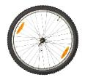
Попросите купить еще три нужные вещи.
Если они НЕ приобретут то, что необходимо (без чего они не смогут выехать из-за технического состояния велосипеда), поставьте им штрафные баллы и объясните, что нужно приобрести, используя информационные карточки (зачитайте их).
Подарите им световозвращающую велокуртку и велотуфли.
Фонарь | Звонок | Тормоза
Купили — ВЕРНО | Купили — ВЕРНО | Купили — ВЕРНО
Не купили — ШТРАФНОЙ БАЛЛ | Не купили — ШТРАФНОЙ БАЛЛ | Не купили — ШТРАФНОЙ БАЛЛ
КОНТРОЛЬ ПОКУПКИ

Итого ШТРАФНЫХ БАЛЛОВ НА 1 ЭТАПЕ_________________

КЕЙС КОМАНДЫ № 1. ИНФОРМАЦИОННЫЕ КАРТОЧКИ
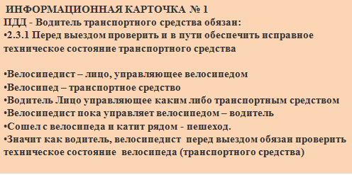
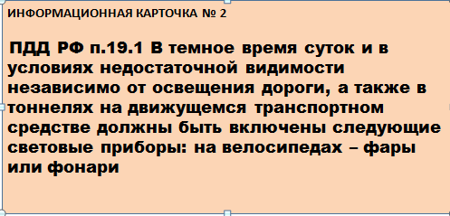
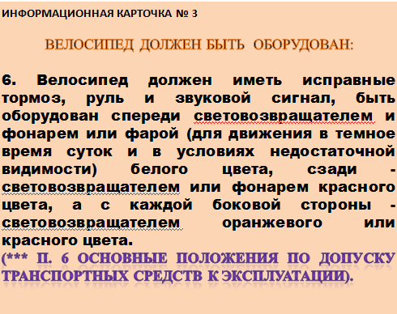
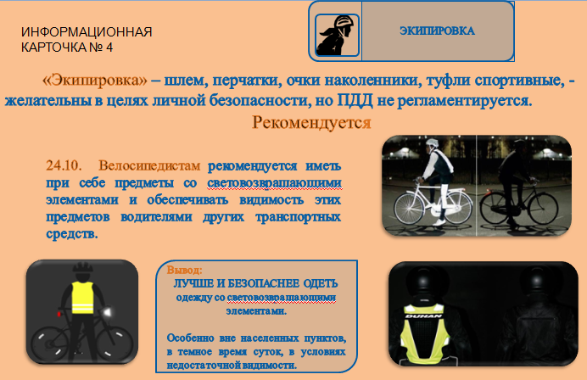


КЕЙС КОМАНДЫ № 1. ВАШ МАГАЗИН
(карточки можно разрезать)
ФАРЫ, ФОНАРИ ВЕЛОСИПЕДНЫЕ
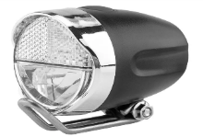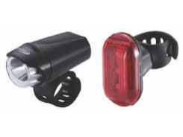
комплект
ВЕЛОСИПЕДНЫЕ ЗВОНКИ
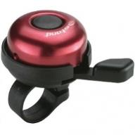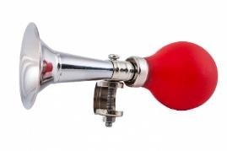

ТОРМОЗА В СБОРЕ, КОМПЛЕКТЫ
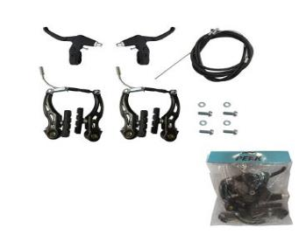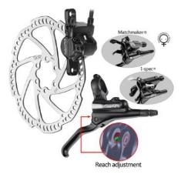
ЭКИПИРОВКА: ВЕЛОШЛЕМЫ
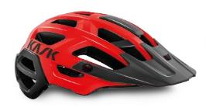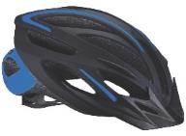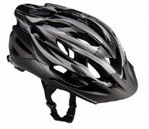
ВЕЛОКУРТКИ, МАЙКИ, ОЧКИ.
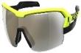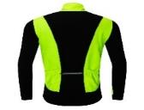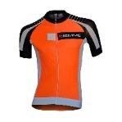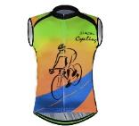

КЕЙС КОМАНДЫ № 1. ПОДАРОК ВЕЛОСИПЕДИСТУ
Вы дарите велосипедистам куртку, велошорты и велотуфли.
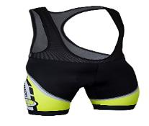
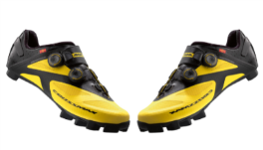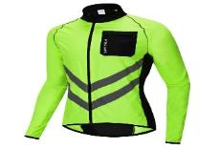

Тест для группы № 2 (ГИБДД)
ВОПРОС № 1. ПДД регламентируют расположение велосипедистов в возрасте от 7 до 14 лет следующим образом:

- Тротуары, пешеходные, велопешеходные дорожки.
- Тротуары, пешеходные дорожки, велосипедные и велопешеходные дорожки, пешеходные зоны.

ВОПРОС № 2. Разрешено ли движение велосипедистов по полосе для маршрутных транспортных средств?

- Нет, не разрешено. Выделенная полоса только для маршрутных транспортных средств.
- Разрешено.
- Разрешено, если полоса для маршрутных транспортных средств находится справа.

ВОПРОС № 3. На дорогах, обозначенным каким знаком, движение велосипедистов запрещено?


1 2 3
- На дорогах, обозначенных знаком № 3.
- На дорогах, обозначенных знаками № 1 и № 2.
- На дорогах, обозначенных знаками № 1, № 2, № 3.
- Эти знаки не ограничивают движение велосипедистов.

ВОПРОС № 4. Разрешено ли движение по тротуару велосипедисту старше 14 лет в данной ситуации (перевозит пассажира до 7 лет)?
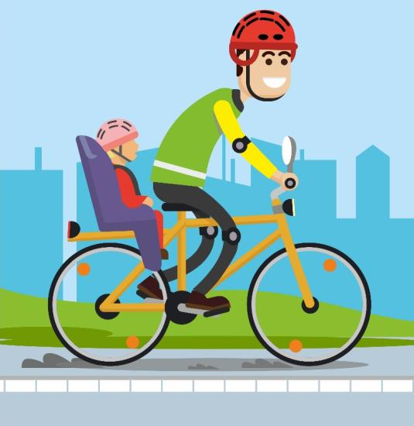
- Да, разрешено.
- Нет, не разрешено.

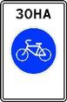
ВОПРОС № 5. Кому разрешено движение в велосипедной зоне?

- Только велосипедистам.
- Велосипедистам и пешеходам.
- Велосипедистам, пешеходам, механическим транспортным средствам.

Бланк для ответов на тест
ВОПРОС 1 | ВОПРОС 2 | ВОПРОС 3 | ВОПРОС 4 | ВОПРОС 5

Кейс для команды № 2. Задание-действие
- Прочитайте информационные карточки.
- Задание: покажите команде велосипедистов две карточки с полосой для маршрутных транспортных средств и попросите их выбрать ту, по которой они смогут продолжить движение или вообще не смогут.
- У вас в конверте есть разрезанные фрагменты двух знаков (знак «Автомагистраль» и знак «Дорога для автомобилей) — для усложнения взяты оба знака одной геометрической формы — прямоугольники — и оба распечатаны в черно-белом исполнении.

Задание 1: предложите велосипедистам собрать эти знаки, а потом оставить на столе знак, обозначающий дорогу, по которой движение велосипедистов запрещено.
Решение команды велосипедистов должно быть таким, что оба знака остаются на столе (оба знака запрещают движение велосипедистов).
Задание 2: предложите команде велосипедистов найти вариант и попасть в деревню, если они подъехали к данному знаку у населенного пункта.

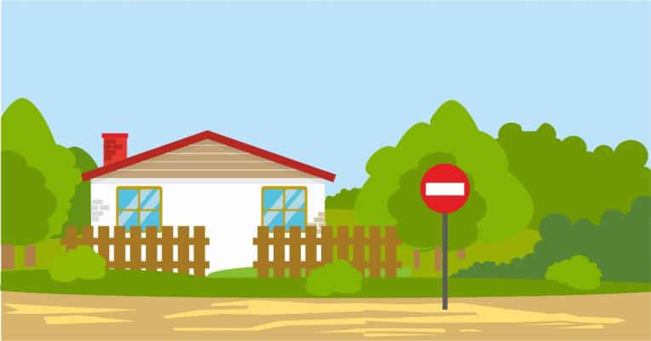
Решение: сойти с велосипеда и стать пешеходами.

Получено штрафных баллов велосипедистами: ___________

КЕЙС КОМАНДЫ № 2. ИНФОРМАЦИОННЫЕ КАРТОЧКИ

ИНФОРМАЦИОННАЯ КАРТОЧКА № 1
П. 24.3. Движение велосипедистов в возрасте от 7 до 14 лет должно осуществляться только по тротуарам, пешеходным, велосипедным и велопешеходным дорожкам, а также в пределах пешеходных зон.
П. 24.4. Движение велосипедистов в возрасте младше 7 лет должно осуществляться только по тротуарам, пешеходным и велопешеходным дорожкам (на стороне для движения пешеходов), а также в пределах пешеходных зон.

ИНФОРМАЦИОННАЯ КАРТОЧКА № 2
ПДД РФ, п. 18.2. На полосах для маршрутных транспортных средств разрешено движение велосипедистов в случае, если такая полоса располагается справа.

ИНФОРМАЦИОННАЯ КАРТОЧКА № 3
ПДД РФ, п. 16.1. На автомагистралях запрещается движение велосипедистов. Аналогичные требования к дорогам, обозначенным знаком 5.3 «Дорога для автомобилей».

ИНФОРМАЦИОННАЯ КАРТОЧКА № 4
ПДД РФ, п. 24.11. В велосипедной зоне:
– велосипедисты имеют преимущество перед механическими транспортными средствами, а также могут двигаться по всей ширине проезжей части, предназначенной для движения в данном направлении, при соблюдении требований пунктов 9.1(1)–9.3 и 9.6–9.12 настоящих Правил;
– пешеходам разрешается переходить проезжую часть в любом месте при условии соблюдения требований пунктов 4.4–4.7 настоящих Правил.

ПОДАРОК ВЕЛОСИПЕДИСТАМ ОТ ВАШЕЙ ГРУППЫ: ПЕРЧАТКИ, ВЕЛОШЛЕМ, ОЧКИ
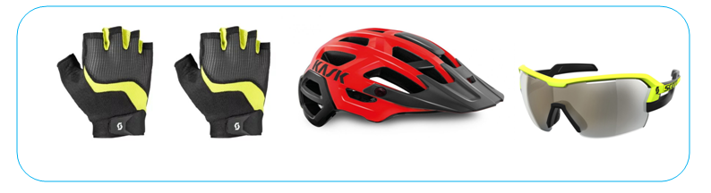

ТЕСТ ДЛЯ ГРУППЫ № 3 (Телевидение)
ВОПРОС № 1. Какое утверждение о буксировке соответствует ПДД?

- Мопедами можно буксировать только велосипед.
- Буксировка разрешена велосипедами — велосипед.
- Запрещается буксировка велосипедов и мопедов, а также велосипедами и мопедами.

ВОПРОС № 2. При повороте налево каким по счету проедет перекресток велосипедист?

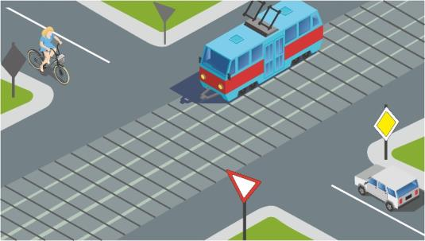
- Вторым, пропустив легковой автомобиль.
- Третьим, пропустив трамвай и легковой автомобиль.
- Никаким. Поворот налево велосипедисту запрещен.

ВОПРОС № 3. При данном жесте регулировщика велосипедисту запрещено…

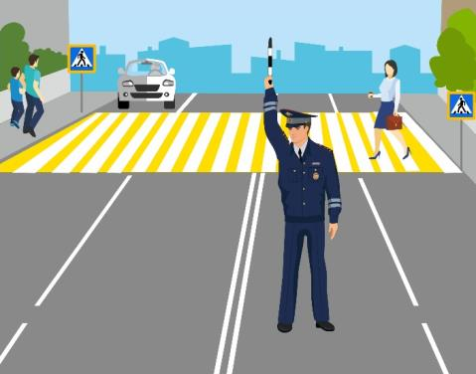
- Движение прямо.
- Движение налево.
- Разворот.
- Движение во всех направлениях.

ВОПРОС № 4. Разрешено ли велосипедисту пересекать организованную пешую колонну?

- Да, разрешено.
- Нет, не разрешено.

ВОПРОС № 5. Какие дальнейшие действия велосипедиста будут правильными?

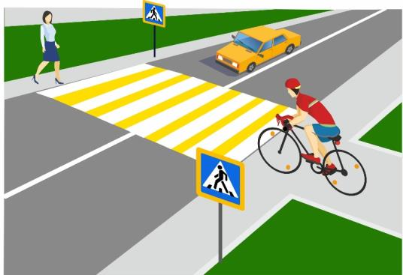
- Не мешая пешеходам, проехать как можно правее.
- Пропустить пешеходов и проехать вторым.
- Спешиться и пересечь проезжую часть, ведя велосипед рядом.

Бланк для ответов на тест
ВОПРОС 1 | ВОПРОС 2 | ВОПРОС 3 | ВОПРОС 4 | ВОПРОС 5

КЕЙС ДЛЯ ГРУППЫ № 3 (ТЕЛЕВИДЕНИЕ). ИНФОРМАЦИОННЫЕ КАРТОЧКИ

ИНФОРМАЦИОННАЯ КАРТОЧКА № 1
ПДД РФ, п. 24.9. Запрещается буксировка велосипедов и мопедов, а также буксировка велосипедами и мопедами, кроме буксировки прицепа, предназначенного для эксплуатации с велосипедом или мопедом.

ИНФОРМАЦИОННАЯ КАРТОЧКА № 2
ПДД РФ, п. 6.10. РУКА ПОДНЯТА ВВЕРХ: движение всех транспортных средств и пешеходов запрещено во всех направлениях, кроме случаев, предусмотренных пунктом 6.14* Правил (* водители должны завершить маневр).
Регулировщик может подавать жестами рук и другие сигналы, понятные водителям и пешеходам.

ИНФОРМАЦИОННАЯ КАРТОЧКА № 3
ПДД РФ, п. 24.8. Велосипедистам запрещается пересекать дорогу по пешеходному переходу… они обязаны сойти с велосипеда (спешиться — это их обязанность).

ИНФОРМАЦИОННАЯ КАРТОЧКА № 4
ПДД РФ, п. 24.8. Велосипедистам и водителям мопедов запрещается:
- управлять велосипедом, мопедом, не держась за руль хотя бы одной рукой;
- перевозить груз, который выступает более чем на 0,5 м по длине или ширине за габариты, или груз, мешающий управлению;
- перевозить пассажиров, если это не предусмотрено конструкцией транспортного средства;
- перевозить детей до 7 лет при отсутствии специально оборудованных для них мест;
- поворачивать налево или разворачиваться на дорогах с трамвайным движением и на дорогах, имеющих более одной полосы для движения в данном направлении (кроме случаев, когда из правой полосы разрешен поворот налево, и за исключением дорог, находящихся в велосипедных зонах).

КЕЙС ДЛЯ ГРУППЫ № 3 (ТЕЛЕВИДЕНИЕ)
Задание-действие: «покажите» команде велосипедистов старую кинохронику с добрым советским мультфильмом про кота Леопольда. Попросите их определить, на каких кадрах милый кот превратился в кота — нарушителя ПДД.
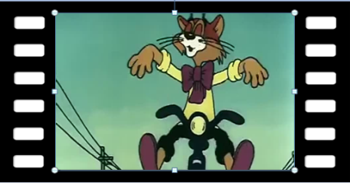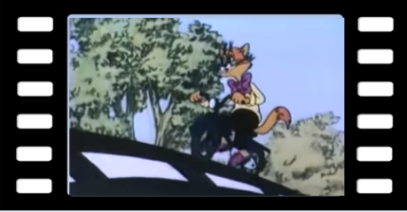
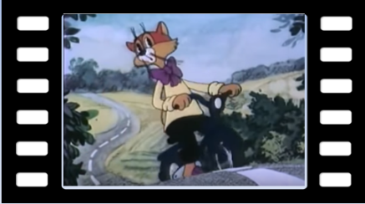
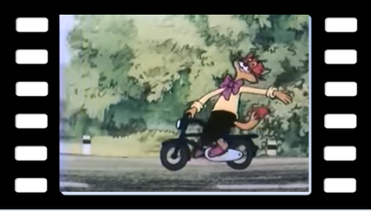

Задание № 2. Используя данную таблицу, покажите пантомимой (или жестами) команде велосипедистов то, что запрещено велосипедистам. Сколько не угадают, столько штрафных баллов им и поставьте.
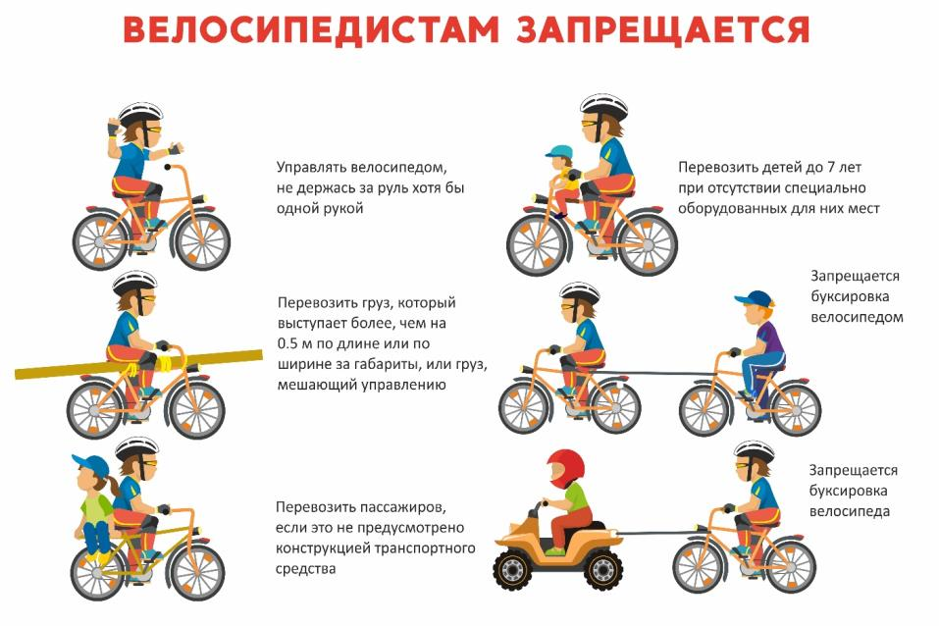
Подарок от вашей группы для велосипедистов: ТЕРМОС, РЮКЗАК, БЕСПРОВОДНАЯ ГАРНИТУРА.
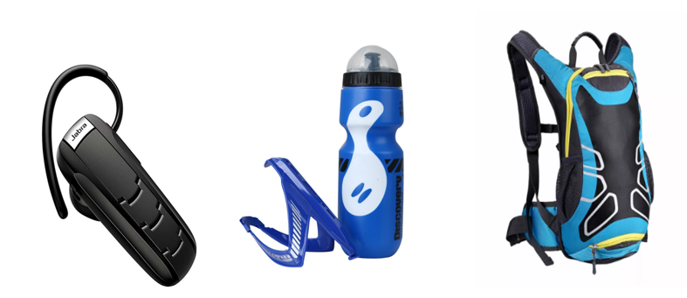

ТЕСТ ДЛЯ ГРУППЫ № 4 (представители Международного велофорума)
ВОПРОС № 1. Движение велосипедистов старше 14 лет по тротуару и пешеходной дорожке…

- Запрещается. Нужно сойти с велосипеда и стать пешеходом.
- Разрешено в определенных случаях, при отсутствии иных мест, определенных для движения велосипедистов.

ВОПРОС № 2. Какие знаки запрещают движение водителям мопедов и велосипедов одновременно?



1 2 3

- Знак № 1.
- Знак № 2.
- Знак № 3.
- Все знаки.
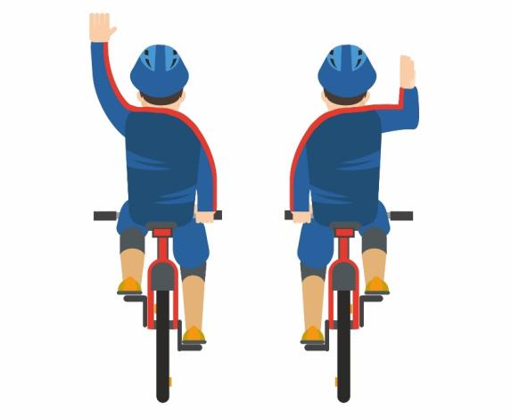
ВОПРОС № 3. Сигналу правого поворота соответствует…
- Велосипедист на левом рисунке.
- Велосипедист на правом рисунке.
- Ни один из велосипедистов не показывает правый поворот.

ВОПРОС № 4. Какие знаки дорожного движения не относятся к России?

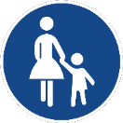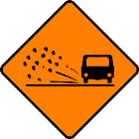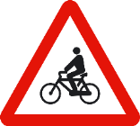

- Все знаки.
- Знаки № 1 и № 3.
- Знаки № 2 и № 4.

КЕЙС ДЛЯ ГРУППЫ № 4 (Представители международного форума)
Задание-действие: предложите команде велосипедистов из правой таблицы найти аналоги зарубежным знакам и соединить их стрелочками.
1 |  | 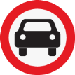  1 2 3  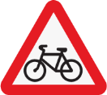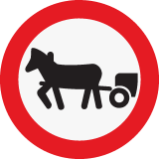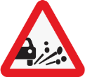  4 5 6
2 | 
3 | 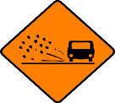
4 | 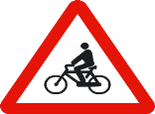
5 | 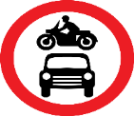

-----------------------------------------------------------------------------------------------
Отрежьте ответ и проверьте команду велосипедистов.

ТАБЛИЦА ДЛЯ ПРОВЕРКИ
 =  | Пешеходная дорожка (Германия — Россия). | Соединяются № 2 и № 1.
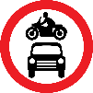 =  | Движение механических транспортных средств запрещено (Великобритания — Россия). | Соединяются № 5 и № 3.
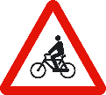 = 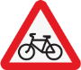 | Пересечение с велосипедной дорожкой (Франция — Россия). | Соединить № 4 и № 4.
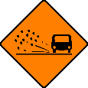= 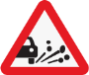 | Выброс гравия (Ирландия — Россия). | Соединить № 3 и № 6.
 = | Слепые пешеходы (Швеция — Россия). | Соединить № 1 и № 2.

Интересный факт: знак «Движение гужевого транспорта запрещено» используют только Россия и Белоруссия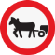, в Европе этого знака нет.

КЕЙС ДЛЯ ГРУППЫ № 4 (Представители международного форума)

Расскажите всем интересные факты из жизни велосипедистов в Европе.

Самая «велосипедная» страна Европы — Дания, средний житель этой страны проезжает за год на велосипеде 893 километра. Следом идут Нидерланды (853 км). В Бельгии и Германии средний житель проезжает за год на велосипеде около 300 километров. Наименее популярен велосипед в странах Южной Европы — среднестатистический испанец проезжает за год на велосипеде всего 20 километров. Германия следует за Нидерландами и Данией в списке самых «велосипедных» государств Западной Европы.
В Дании для велосипедистов существуют определенные правила, нарушение которых влечет за собой крупный штраф.
Езда без фонариков в темное время — 700 крон (прим. 95 евро).
Использование в руках моб. телефона во время движения — 1000 крон (прим. 135 евро).
Технические неполадки / отсутствие тормозов, отражателей — 700 крон (95 евро).
Не дали знак рукой при поворотах или остановке — 700 крон (95 евро).
Езда без рук на руле — 700 крон (95 евро).
Два человека на одном обычном велосипеде — 700 крон (95 евро) штраф обоим.
Неработающий звонок — предупреждение.

Как заявляют в датской полиции, самое распространенное нарушение среди велосипедистов — езда по тротуарам. Самая распространенная ошибка иностранных велотуристов — езда параллельно друг другу. Нужно двигаться друг за другом колонной.

В Германии переезжать пешеходный переход на велосипеде не запрещено, но в этом случае велосипедист не имеет преимущества перед автомобилистами. Стоит встать с седла — и вы пешеход, пропустить которого шофер просто обязан. (У нас в России велосипедист обязан спешиться. Ему запрещено пересекать переход на велосипеде согласно п. 24.8.)
Если ребенок младше десяти лет, ему позволено передвигаться по пешеходным дорожкам.
Что удивительно, сопровождающие его родители рядом ехать не могут, за такой проступок — штраф от 15 евро. (У нас по пешеходным дорожкам можно ездить детям до 14 лет, а велосипедистам старше 14 лет вообще можно двигаться по тротуару или пешеходной дорожке, если нет велосипедной, велопешеходной дорожек и полосы для велосипедистов либо отсутствует возможность двигаться по ним.


Интересные факты.
В Германии, Китае, Индии, на Филиппинах делают бамбуковые велосипеды.
Вместо стальных и алюминиевых рам они стали ставить бамбуковые. Рамы делают из стволов бамбука и из брусков прессованного бамбука. Оказалось, что такой велосипед при равной или более высокой прочности отличается мягким ходом. Бамбуковая рама сама по себе является хорошим амортизатором благодаря уникальной волокнистой структуре. На нем ездок устает меньше из-за меньшей вибрации.

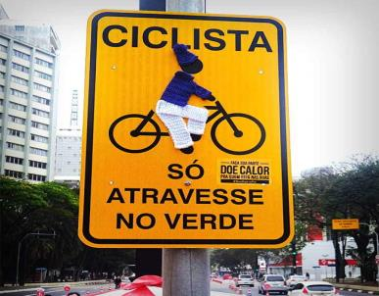
Группа бразильских креативщиков начала кампанию DoeAgasalho или «Пожертвуйте теплую одежду», которая предлагает людям передать одежду бедным. Для этого они одевают силуэты людей на дорожных знаках в вязаные шарфы, свитеры и джинсы. А рядом появляются наклейки, объясняющие цель акции прохожим. В 2016 году Бразилия также принимала ежегодный глобальный саммит по велоспорту, организованный ECF — Европейской федерацией велосипедистов EuroVelo.
Европейская федерация велосипедистов EuroVelo (произносится еврове́ло) — европейская сеть велосипедных трасс, является проектом Европейской федерации велосипедистов по созданию четырнадцати длинных велосипедных маршрутов, пересекающих всю Европу. Полная длина этих трасс будет превышать 70 000 километров, в настоящее время существует более 20 000 километров.
Трассы EuroVelo предназначены для велосипедного туризма через всю Европу, но они также используются для местных поездок. Трассы составлены как из уже существующих велосипедных маршрутов, так и из трасс, которые еще предстоит построить для того, чтобы объединить все трассы в одну сеть. Пока что еще ни одна трасса не достроена полностью, разные части трассы находятся в разной степени готовности.
ECF была основана в 1983 году 12 ассоциациями пользователей велосипедов. Это сейчас 81 членская организация, представляющая отдельных граждан из 45 стран мира. ECF активно продвигает и поощряет езду на велосипеде по всему миру, одновременно пытаясь обеспечить соблюдение велосипедной политики на европейском уровне. Одна из ее целей — продвижение велотуризма как устойчивого экономического фактора и экологически чистой мобильности. Она также фокусируется на безопасности велосипедистов, безопасности для уязвимых участников дорожного движения и увеличении доли велосипедных модальных перевозок.

Тест № 5
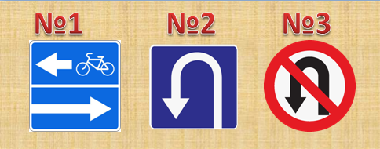
Вопрос № 1. Какие знаки запрещают поворот налево?
- Знаки № 1 и № 2.
- Знаки № 1 и № 3.
- Знаки № 2 и № 3.
- Все.

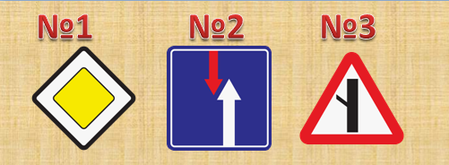
Вопрос № 2. Какие знаки предоставляют вам преимущество при проезде нерегулируемых перекрестков?

- Знаки № 1 и № 2.
- Знаки № 2 и № 3.
- Знаки № 3 и № 1.
- Все.
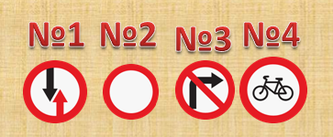
Вопрос № 3. Какой знак не относится к группе запрещающих знаков?

- Знак № 1.
- Знак № 2.
- Знак № 3.
- Знак № 4.
- Все запрещающие

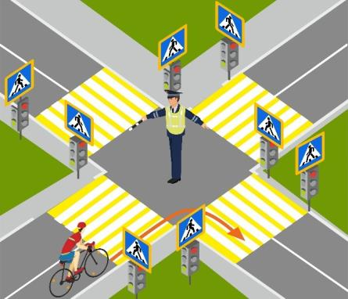
Вопрос № 4. Нарушает ли велосипедист требования регулировщика?

- Да, нарушает.
- Нет, не нарушает.

Вопрос № 5. Разрешено ли движение велосипедистов старше 14 лет по дорогам, обозначенным этими знаками?
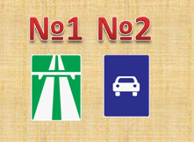
- Разрешено, но только там, где установлен знак № 1.
- Разрешено, но только там, где установлен знак № 2.
- Разрешено в зоне действия обоих знаков.
- Запрещено.

Педагогу для проверки

 | Дорожные знаки |  |  | ПДД для велосипедистов
 | 1 вопрос | 2 вопрос | 3 вопрос | 4 вопрос | 5 вопрос
1 | 1 | 3 | 1 | 2 | 4

5. Сценарий урока по ПДД для обучающихся 9 класса
Тема: «Мопеды. Права и ответственность несовершеннолетних в области дорожного движения»
Возраст участников: 14–16 лет.
Количество участников: 15–30 человек.
Продолжительность: 40 минут.
Требования к локации: учебный класс.
Дидактические материалы: сборник сценариев проведения тематических занятий в рамках Всероссийской недели безопасности дорожного движения.
Необходимое мультимедийное оборудование: проектор, экран, ноутбук, звуковые колонки.
Оформление: помещение, в котором планируется проведение занятия, необходимо предварительно оформить тематическими плакатами, знаками дорожного движения для пешеходов.
Цель: формирование у старшеклассников системы знаний, умений и навыков в области безопасности дорожного движения. Ознакомление учащихся с ПДД для водителей мопедов, законодательством в области дорожного движения в части ответственности водителей мопедов, развитие умения моделировать дорожные ситуации.

Введение. Мотивационная часть
Педагог:
— Друзья, я рад(а) приветствовать вас на нашем занятии.
Все вы знаете, что на протяжении этой недели на территории всей нашей страны проходит Всероссийская неделя безопасности дорожного движения. Как вы думаете, почему наше государство такое большое внимание уделяет вопросам именно дорожной безопасности?
Обучающиеся предлагают варианты.
Педагог:
— Совершенно верно, вы все правы. Ведь как только мы выходим из подъезда, мы с вами сразу автоматически становимся участниками дорожного движения, а учитывая количество транспорта на наших дорогах, пешеходов, новых и модных средств передвижения, задача каждого человека — быть компетентным и грамотным участником дорожного движения.
Прежде чем мы перейдем к нашей основной и актуальной для нас всех теме, давайте повторим основные правила дорожного движения, помогающие нам оставаться предсказуемыми, компетентными участниками дорожного движения.
Готовы?
— Да!
— Итак, короткая разминка и наш блиц опрос.
- Как нужно поступать, если вы подошли к переходу, а на светофоре горит мигающий зеленый сигнал светофора? (Правильный ответ: дождаться нового цикла светофора, ни в коем случае не перебегать на мигающий зеленый.)
- На нерегулируемом переходе когда можно начинать движение пешеходу? (Правильный ответ: когда все автомобили остановились и пропускают пешехода.)
- При отсутствии в зоне видимости пешеходного перехода как пешеход должен пересекать проезжую часть? (Правильный ответ: убедиться, что он в зоне видимости для всех водителей, дождаться остановки всех транспортных средств с обеих сторон движения, убедиться, что на дороге нет разделительной полосы и ограждений и есть хороший обзор дороги в обе стороны.)
- Что такое дорожные ловушки?
- Вы подъезжаете на велосипеде к пешеходному переходу, как правильно переходить пешеходный переход? (Правильный ответ: спешиться с велосипеда, перейти проезжую часть, ведя велосипед рядом.)
Педагог:
— Мы повторили некоторые правила, и я вижу, что вы их помните и соблюдаете, но наша тема сегодня связана с очень популярным видом транспорта — это мопед.
Сегодня главной целью я ставлю перед собой рассказать вам основные правила использования мопедов, предостеречь вас от необдуманного использования этого вида транспорта и вместе с вами закрепить знания ПДД для вас как для водителей мопедов.

Основная часть
Педагог:
— Ребята, прежде чем мы перейдем к нашей теме, я предлагаю вам разделиться на три группы участников дорожного движения: «Пешеходы», «Пассажиры» и «Водители». Далее я буду предлагать вам различные задания, и за каждый правильный ответ команде будут начислены бонусные баллы. Итак, внимание на экран!
Примечание: далее обучающимся транслируется отрывок из фильма «Электроника».

Задание № 1
Педагог:
— Ребята! Ваши родители в детстве с удовольствием смотрели фильм «Приключения Электроника», но им даже в голову не приходило, что и там есть злостный нарушитель ПДД. Пусть каждая команда представит себя инспектором ДПС и ответит на вопрос: за что можно наказать конкретного водителя мопеда?
Примечание: далее обучающимся транслируется отрывок из фильма «Электроник». За каждый верный ответ на данном этапе уже можно начислять бонусные баллы. Используется фрагмент ролика из фильма «Приключения Электроника», когда Электроник движется на мопеде.
Команды по очереди дают ответы, но так, чтобы следующая команда не повторяла ответ предыдущей. За верный ответ начисляются баллы. Команда, получившая больше всего баллов в результате выявленных нарушений, побеждает в задании № 1.
Возможные верные ответы для педагога представлены в таблице ниже.

1. Неверно расположен на проезжей части. | 24.7. Водители мопедов должны двигаться по правому краю проезжей части в один ряд либо по полосе для велосипедистов (а с декабря 2018 и по велосипедной зоне). Допускается движение водителей мопедов по обочине, если это не создает помех пешеходам. | 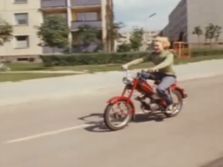
2. Управление без мотошлема. | 24.8. Водителям мопедов запрещается: двигаться по дороге без застегнутого мотошлема (для водителей мопедов). | 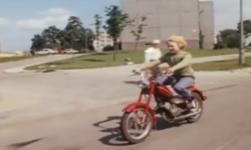
3. Не соответствует возрасту водителя мопеда. | ФЗ «О безопасности дорожного движения» № 92  Ст. 26. п. 2: «Право на управление транспортными средствами предоставляется:  категории “M” и подкатегории “А1” — лицам, достигшим шестнадцатилетнего возраста». | В повести Евгения Велтистова Сыроежкин учится в седьмом классе, а в известной экранизации — в шестом. Следовательно, ему явно не 16 лет.
- Движение без документов.  - Движение без ближнего света фар.  - Не проверил техническое состояние ТС.  - Не притормозил у пешеходного перехода, не включены фары | 2.1.1. Иметь при себе и по требованию предъявлять сотрудникам полиции для проверки:  водительское удостоверение или временное разрешение на право управления транспортным средством соответствующей категории.  19.5. В светлое время суток на всех движущихся транспортных средствах с целью их обозначения должны включаться фары ближнего света или дневные ходовые огни.  11. Запрещается эксплуатация: …мопедов, если их техническое состояние и оборудование не отвечают требованиям перечня неисправностей. | 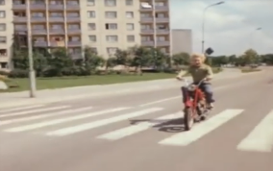
Примечание: педагог слушает ответы, начисляет баллы, но пока не комментирует.

Педагог:
— Вы заметили, что наше занятие я начал(а) роликом из довольно старого фильма, и как вы думаете, почему мы еще ни разу не упомянули такие известные названия, как скутеры, мокики, скутеретты, скутербайки, питбайки?
Обучающиеся предлагают варианты.
Педагог:
— На это есть две причины.
Первая причина заключается в том, что в ПДД нет такого определения, как скутеры и мокики.
Вторая причина в том, что при сдаче в ГИБДД квалификационных экзаменов на право управления транспортным средством (проще говоря, для получения водительского удостоверения) нет такой категории, как скутер или мокик.
Означает ли это, что скутер или мокик, как и велосипед, является универсальным транспортным средством, которым может управлять любой желающий?
Давайте разбираться. Конечно, первый вопрос: что такое скутер или мокик? Самостоятельные, отдельные транспортные средства, или мокик можно отнести к мопеду? Скутер — это мотоцикл?
Ответ на все эти вопросы кроется в истории создания этих транспортных средств.
Немного из истории скутера
По своему внешнему виду современный скутер и мокик очень напоминают мотоцикл. Так было не всегда — первые оснащенные мотором двухколесные транспортные средства были похожи и на велосипеды с двигателем, и на самокаты.
Мокики, к примеру, получили свое название из соединения слов «мопед» и «кикстартер» (кикстартер — специальный ножной рычаг, его резкое нажатие используют для запуска двигателя; kick по-английски — удар ногой, пинок).
Мокик, в отличие от мопеда, не имеет пусковых педалей, а от скутера — автоматической трансмиссии. По конструкции рамы и ходовой части мокики ближе к мотоциклам — мотор под баком и открыт встречному потоку воздуха.
Название транспортного средства чаще всего приходило из страны, где эти транспортные средства становились популярными. Так, название «скутер» пришло к нам из Америки.

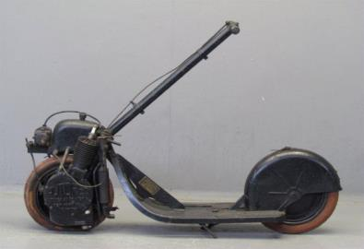
Слово «скутер» применительно к колесному транспорту пришло из Америки, где в начале XX века устанавливали небольшие моторчики на самокаты. Сленговый глагол to scoot — «удирать, бежать», отражал влечения тогдашних подростков: пошалить над уличными торговцами и удирать.
Скутер стал известен миру со второй половины XIX века.
По конструктивным признакам прародителем скутеров считается Auto-fauteuil (в переводе «автокресло») французского инженера Жоржа Готье, построенный в 1902 году.
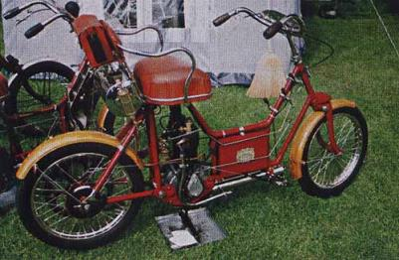
У этого «первоскутера» было седло со спинкой и подлокотниками, которое располагалось над двигателем. Установлены колеса меньшего диаметра, чем было принято у мотоциклов того времени, а рама между рулевой колонкой и седлом имела проем для удобства посадки.
В 1915 году в США появился Autoped («Автопед») с крохотными колесами (заднее закрыто кожухом), платформой-подножкой, складным рулем и без седла — отличный помощник для почтальонов.

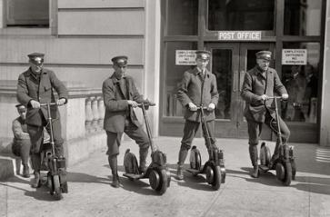
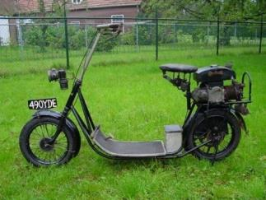
В 1915 году англичанин Грэнвилл Брэдшоу сконструировал свой вариант «автопеда». ТС носило название ABC Skootamoto. «Скутамото», в отличие от американского собрата, имел сидение и одноцилиндровый двигатель объемом 132 куб. см, который находился уже сзади на уровне сидения. Была использована цепь для сообщения двигателя с колесом.
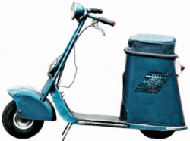
У американского Salisbury Motor Glide («Солсбери Мотор Глайд») 1938 года уже проглядываются черты современного скутера. Двигатель закрывается облицовкой.

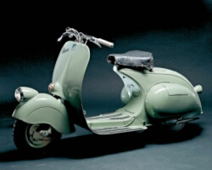
В апреле 1946 года известный итальянский авиапромышленник Энрико Пьяджо (1905–1965) получил патент на новое транспортное средство. Название ему придумал он сам. Услышав, как жужжит двигатель, он сказал: «Похоже на осу». «Оса» по-итальянски — vespa, так мотороллер и назвали.
В Италии появляется мотороллер «Веспа». Один мотор, два колеса и два сердца — так любовно называли итальянские мотороллеры Vespa. Знаменитый фильм «Римские каникулы» стал лучшей рекламой этим скутерам. На них ездили в булочную простые итальянские работяги, британские клерки — на работу, а француженки и немки — на свидания.
Позднее за производство мотороллеров взялись японские гиганты «Хонда», «Ямаха» и «Сузуки». Они преуспели в этом настолько, что вытеснили компанию «Пьяджо» с рынка.
В Советском Союзе производили легкие мотовелосипеды, например, «Иртыш» и «Львовянка».
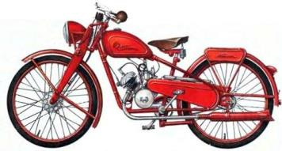
Первым советским тяжелым мопедом считают «Стрелу», спроектированную в 1936 году на Подольском машиностроительном заводе. «Стрела» имела двигатель с рабочим объемом 100 см³ и мощностью 2,3 л. с.
В послевоенный период широкое распространение получила модель «Киевлянин», а наибольшей популярностью пользовались мопеды «Рига».
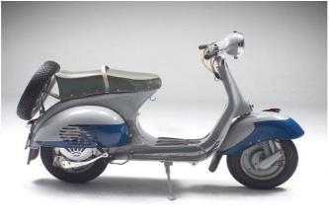
Мотороллер «Вятка», который выпускался в 1957–1966 годах, — двухместная машина легкого типа, отличается отсутствием промежуточной ступени трансмиссии от коробки передач на колесо.

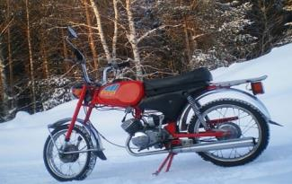
В 80-е годы прошлого столетия наибольшей популярностью пользовались мокики «Карпаты» и «Дельта».

Педагог:
— Итак, мы с вами выяснили, что мокик — это разновидность мопеда, оснащенного кикстартером, а не велосипедными педалями. Мы узнали, что как бы мы ни называли транспортные средства — скутер, мопед, мокик или мотороллер, — их всех объединяет общая особенность: в своей конструкции они оснащены двигателем.
Мопед — двух- или трехколесное механическое транспортное средство, максимальная конструктивная скорость которого не превышает 50 км/ч, имеющее двигатель внутреннего сгорания с рабочим объемом, не превышающим 50 куб. см, или электродвигатель номинальной максимальной мощностью в режиме длительной нагрузки более 0,25 кВт и менее 4 кВт.
К мопедам также приравниваются квадроциклы, имеющие аналогичные технические характеристики.
Ваш скутер, мотороллер или мокик попадает под характеристики мопеда, если имеет двигатель до 50 см³ или электродвигатель номинальной максимальной мощностью более 0,25 кВт и менее 4 кВт, а его максимальная конструктивная скорость не превышает 50 км/ч.
Все двухколесные транспортные средства свыше 50 см³ и с максимальной конструктивной скоростью выше 50 км/ч являются мотоциклами и относятся к категории А, но есть и подкатегория А1, к которой относят легкие мотоциклы.
Из этого следует, что скутеры, мокики и мотороллеры, в зависимости от их технических характеристик, можно причислить либо к классу мопедов, либо к классу мотоциклов.
Механические двух- или трехколесные транспортные средства характеризуются в ПДД двумя терминами: «мопед» или «мотоцикл». Лицо, управляющее ими, автоматически становится участником дорожного движения.
Примечание: участник дорожного движения — лицо, принимающее непосредственное участие в процессе движения в качестве водителя, пешехода или пассажира транспортного средства. Водитель — лицо, управляющее каким-либо транспортным средством, погонщик, ведущий по дороге вьючных животных или стадо. К водителю приравнивается и обучающий вождению)

Педагог:
— Отлично, мы с вами готовы перейти ко второму заданию. Итак, продолжаем игру.
ВОПРОС № 2. С какого возраста можно управлять мопедом?
1. С 14.
2. С 16.
3. С 18.

— Я даю командам три минуты на обсуждение и по моей команде прошу поднять карточку с номером правильного, на ваш взгляд, варианта.
Примечание: верный ответ — карточка № 2 — с 16 лет.
Педагог:
— Друзья, сейчас я вам предлагаю попробовать отыскать в нормативных законодательных актах подтверждение тому, что мопедом можно управлять с 16 лет. Я дам вам подсказку: указание на возраст водителей транспортных средств дано в Федеральном законе «О безопасности дорожного движения» № 92.
У вас будет 2 минуты для того, чтобы прочитать статью 26, п. 2 и подтвердить или опровергнуть мой вариант ответа.

«Право на управление транспортными средствами предоставляется:
- категории “M” и подкатегории “А1” — лицам, достигшим шестнадцатилетнего возраста;
- категорий “А”, “В”, “С” и подкатегорий “В1”, “С1” — лицам, достигшим восемнадцатилетнего возраста».
Примечание: командам необходимо дать время на подробное прочтение данного аспекта.

Педагог:
— Совершенно верно, а кто сможет мне ответить на вот какой вопрос… Вы приобрели у друга мопед, но он не дал вам ПТС. Почему?
1. ПТС на мопед до 50 кубов не существует.
2. ПТС потерян, и новый владелец должен его восстановить.
3. ПТС выдается на каждого нового владельца.
Верный ответ: карточка № 1 — ПТС на мопед до 50 кубов не существует.

Педагог:
— Итак, мы с вами двигаемся дальше. Представьте, что вы уже приобрели мопед.
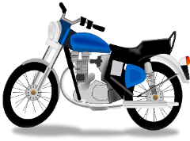
Начнем готовиться к вашему первому самостоятельному выезду на вашем мопеде.
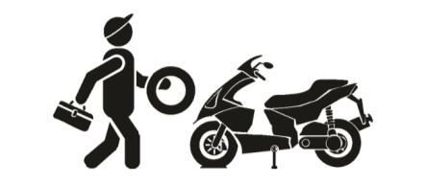
1. В первую очередь необходимо проверить техническое состояние транспортного средства. Это предусмотрено ПДД, п. 2.3.1. Водитель транспортного средства обязан:
«перед выездом проверить и в пути обеспечить исправное техническое состояние транспортного средства в соответствии с Основными положениями по допуску транспортных средств к эксплуатации)».
У мопеда должны быть исправны:
– рабочая тормозная система;
– рулевое управление;
– фары и задние габаритные огни.

Запрещается эксплуатация мопедов, если их техническое состояние и оборудование не отвечают требованиям Перечня неисправностей, а именно:
– остаточная глубина рисунка протектора шин (при отсутствии индикаторов износа) составляет не более 0,8 мм;
– на мопедах нет предусмотренных конструкцией подножек, поперечных рукояток для пассажиров на седле.

Как правило, мопеды предназначены для эксплуатации в качестве индивидуального транспортного средства, поэтому встретить пассажирское седло мопеда с рукоятками — явление редкое.


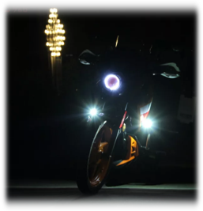
2. Второе действие, которое необходимо совершить перед выездом водителю мопеда, это проверить исправность внешних световых приборов. Ведь другие участники дорожного движения ориентируются именно по ним.

ПДД, п. 19.1. В темное время суток и в условиях недостаточной видимости независимо от освещения дороги, а также в тоннелях на движущемся транспортном средстве должны быть включены следующие световые приборы: на всех механических транспортных средствах — фары дальнего или ближнего света.
Педагог:
— Друзья, а у нас с вами следующее задание. Вы можете использовать свои гаджеты и электронные устройства для того, чтобы ответить на следующий вопрос. Какой цвет должны излучать фары дальнего или ближнего света и почему? На выполнение этого задания командам выделяется 5 минут.
Примечание: после ответов обучающихся педагогу необходимо сделать акцент на существующих определенных правилах, регламентирующих цветовую гамму световых приборов автомобилей, и водители мопедов также должны их придерживаться.

Спереди — только белый или желтый.
Сзади — красный, желтый, оранжевый.
За иные цвета может быть наложен штраф по части 1 статьи 12.5 КоАП — 500 рублей или предупреждение.

ВОПРОС № 3. Поднимите карточку (или карточки) с номером, под которыми находится экипировка, обязательная для водителей мопедов.
Шлем, световозвращающий жилет, мотоочки, мотосапоги, мотоперчатки, бандана, кожаная жилетка.
Верный ответ: 1 и 2.

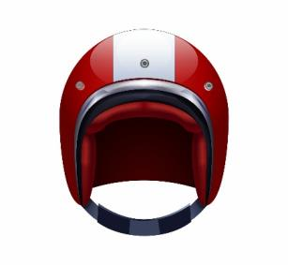
Педагог:
— Третьим важным делом перед выездом у водителя мопеда должен стать подбор экипировки. Друзья, давайте с вами подумаем, для чего п. 24.8 ПДД гласит: «…водителям мопедов запрещается: двигаться по дороге без застегнутого мотошлема»?
Обучающиеся предлагают варианты ответов.
Педагог:
— Все верно, теперь давайте с вами разберем, как правильно подбирать и использовать мотошлем.
Итак, подбираем шлем. Помните, что шлем нужен не для сотрудника ГИБДД, а для вашей безопасности — поэтому подбираем его тщательно и правильно. Он должен плотно сидеть на голове, но не сдавливать, иметь исправные фиксаторы и застежки.
Следующий немаловажный элемент экипировки — это световозвращающий жилет. Посмотрите внимательно на картинку, вы видите второго водителя?
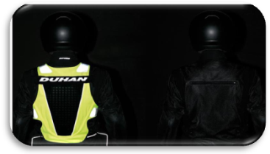
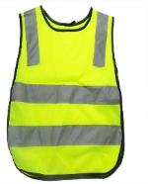
Нет. Значит, обязательно берем с собой одежду с повышенной светоотражаемостью.

А также помним пункт ПДД 2.3.4: «В случае вынужденной остановки транспортного средства или дорожно-транспортного происшествия вне населенных пунктов в темное время суток либо в условиях ограниченной видимости при нахождении на проезжей части или обочине быть одетым в куртку, жилет или жилет-накидку с полосами световозвращающего материала, соответствующий требованиям ГОСТ 12.4.281–2014».
Вся остальная экипировка: модные аксессуары, очки, ботинки, сапоги, перчатки — ПДД не предусмотрены, выбирайте их по своему вкусу и желанию.

Ну и, наконец, какие документы следует проверить перед выездом?
ГИБДД не может потребовать у водителя мопеда никаких документов, кроме водительского удостоверения категории М.
Основание: ПДД, п. 2.1.
«Водитель механического транспортного средства обязан:
2.1.1. Иметь при себе и по требованию сотрудников полиции передавать им для проверки: водительское удостоверение или временное разрешение на право управления транспортным средством соответствующей категории или подкатегории».
Мопеды не регистрируются в ГИБДД, а, следовательно, регистрационных знаков нет.
Рекомендуем иметь чек или договор купли-продажи. Это поможет доказать, что мопед принадлежит именно вам.
Желательно иметь документ, удостоверяющий личность (например, паспорт).
ПТС — его не бывает на мопеды.
ОСАГО? Скорее всего, у вас его нет, но ПДД требуют наличие полиса у водителей. Страховые компании отказываются страховать мопеды. Центральный банк разъясняет: мопед застраховать можно (указание ЦБ от 19 сентября 2014 г. N 3384-У и от 20.03.2015 N 3604-У). В таблице «Категории транспортных средств» расписаны базовые ставки страховых тарифов на мопеды и даже указаны суммы (минимальная сумма — 867 рублей, максимальная — 1579 руб.).
Проявите усердие, и добиться полиса можно.

ВОПРОС № 4 (вопрос-рассуждение). Сможет ли молодой человек, у которого есть мопед и месяц есть водительское удостоверение категории М, прокатить свою девушку?
1. Да, может, если есть пассажирское сидение, предусмотренное конструкцией транспортного средства, с соответствующими поперечными ручками на пассажирском сидении и подножками. 2. Нет, не может, перевозка пассажиров на мопеде запрещена.
- Нет, не может, у него отсутствует нужный водительский стаж (это верный ответ).

— Друзья, я даю вам 3 минуты на то, чтобы подумать и дать правильный ответ с обоснованием и ссылкой на нормативные акты.

После выступлений обучающихся педагог дает разъяснения по данному вопросу.
Примечание: пункт о перевозке пассажиров введен на основании Постановления № 333 2017 года: «22.2 (1) Перевозка людей на мотоцикле должна осуществляться водителем, имеющим водительское удостоверение на право управления транспортными средствами категории “А” или подкатегории “А1” в течение 2 и более лет, перевозка людей на мопеде должна осуществляться водителем, имеющим водительское удостоверение на право управления транспортными средствами любой категории или подкатегории в течение 2 и более лет».
Педагог:
— Ну что, двигаемся дальше? Скажите, как вы думаете, что должен знать водитель мопеда при приближении к жилой зоне?
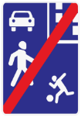
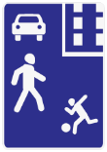
Всем нам известны ситуации, когда водители мопедов доставляют ряд неудобств жителям дворов.
Во-первых, необходимо помнить, что жилая зона обозначается знаками особых предписаний (начало 5.20.1 и конец жилой зоны 5.20.2). А если нет таких знаков? Все требования, которые предъявляются к поведению водителей в жилой зоне, распространяются на дворовые территории (ПДД 17.4). Требования данного раздела распространяются также и на дворовые территории.
Во-вторых, нужно знать, что есть определенные нормы поведения в жилой зоне, требования к скоростному режиму, работающему двигателю и взаимоотношению с пешеходами.
Скоростной режим: согласно п. 10.2 ПДД, максимальная скорость движения в жилой зоне или на дворовой территории в настоящее время составляет 20 км/ч.
Работающий двигатель: согласно п. 17.2 ПДД, в жилой зоне стоянка с работающим двигателем запрещена.
Взаимоотношение с пешеходами: любой водитель должен учитывать, что в жилой зоне пешеходам разрешено движение как по тротуару, так и по проезжей части. Не стоит кричать, сигналить, стоит лишь вежливо напомнить пешеходу, что он не должен создавать необоснованные помехи для движения транспортных средств (п. 17.1 ПДД), и, конечно, пропустить пешехода: у пешехода преимущество.
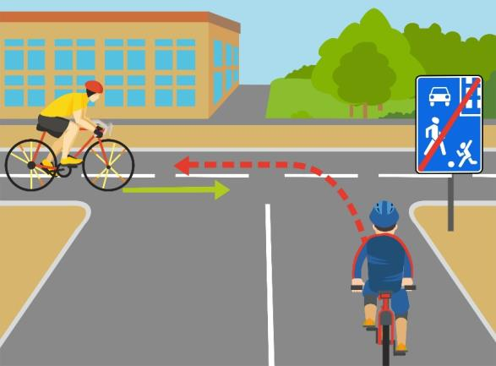
17.3. При выезде из жилой зоны водители должны уступить дорогу другим участникам движения.
17.4. Эти требования распространяются и на дворовые территории.
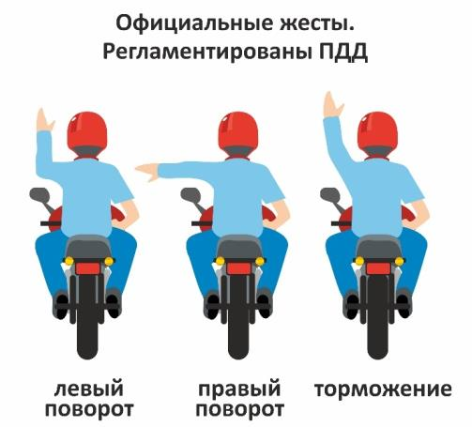
ПДД РФ, п. 8.1: перед началом движения, перестроением, поворотом (разворотом) и остановкой водитель обязан подавать сигналы световыми указателями поворота соответствующего направления, а если они отсутствуют или неисправны — рукой.
В ПДД РФ всего три жеста. Сигналу левого поворота (разворота) соответствует вытянутая в сторону левая рука либо правая, вытянутая в сторону и согнутая в локте под прямым углом вверх. Сигналу правого поворота соответствует вытянутая в сторону правая рука либо левая, вытянутая в сторону и согнутая в локте под прямым углом вверх. Сигнал торможения подается поднятой вверх левой или правой рукой. Подача сигнала указателями поворота или рукой должна производиться заблаговременно до начала выполнения маневра и прекращаться немедленно после его завершения (подача сигнала рукой может быть закончена непосредственно перед выполнением маневра). При этом сигнал не должен вводить в заблуждение других участников движения.
Педагог:
— Друзья, давайте вместе подумаем и определим, что необходимо учитывать водителю мопеда при движении по правому краю проезжей части?
ВАЖНО! По крайней правой полосе могут двигаться велосипедисты, следовательно, следует соблюдать скоростной режим и дистанцию.
Если нет выделенной полосы для маршрутных транспортных средств, то все равно следует быть предельно внимательными и уступать дорогу городскому общественному транспорту: автобусам, троллейбусам (в ПДД это «маршрутное транспортное средство»). ПДД, п. 18.3: «В населенных пунктах водители должны уступать дорогу троллейбусам и автобусам, начинающим движение от обозначенного места остановки. Водители троллейбусов и автобусов могут начинать движение только после того, как убедятся, что им уступают дорогу».
На крайней правой полосе может быть выделенная полоса для маршрутных транспортных средств, а водителям мопедов, в отличие от велосипедистов, по этой полосе двигаться нельзя.
Как узнать, есть ли полоса для маршрутных транспортных средств? Очень просто. Об этом водителя предупреждает знак «Выезд на дорогу с полосой для маршрутных транспортных средств».

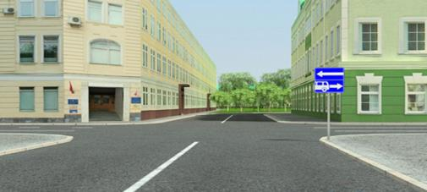
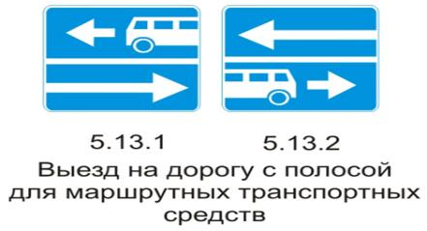
Знаки устанавливаются перед пересечениями (чаще перекрестками), где на пересекаемой проезжей части организована полоса для маршрутных транспортных средств.
Оба знака действуют только на этом пересечении (перекрестке). По указанной полосе движение разрешается только маршрутным ТС, легковым такси, школьным автобусам и велосипедистам.
Знаки «Выезд на дорогу с полосой для маршрутных транспортных средств» отличаются друг от друга только направлением движения маршрутных транспортных средств и тех, кому разрешено движение по этой полосе — справа налево или слева направо.
Давайте посмотрим, где еще движение на мопедах запрещено.

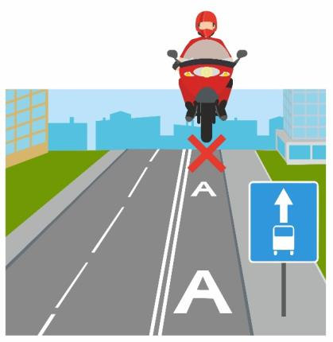
Педагог:
— Как я уже отмечал(а), водители мопедов не могут двигаться по полосе для маршрутных транспортных средств.
Сама полоса для маршрутных транспортных средств обозначается следующим образом.
Разметка в виде буквы «А» и дорожный знак: синий квадратный знак с белым силуэтом автобуса и направлением движения в виде белой стрелочки. Основание: ПДД, п. 18.2. На дорогах с полосой для маршрутных транспортных средств, обозначенных знаками 5.11.1, 5.13.1, 5.13.2, 5.14, запрещаются движение и остановка других транспортных средств (в том числе и мопедов).

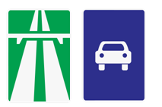
На автомагистрали и дороге для автомобилей.
Основание: ПДД, п. 16.1. На автомагистралях запрещается:
движение пешеходов, домашних животных, велосипедов, мопедов, тракторов и самоходных машин, иных транспортных средств, скорость которых по технической характеристике или их состоянию менее 40 км/ч.

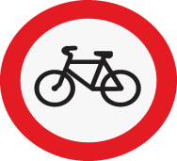
На дорогах, обозначенных знаком 3.9 «Движение на велосипедах запрещено».
Знак 3.9 обозначает определенный участок дороги, на который запрещается въезжать и на велосипедах и мопедах.

Движение на мопедах запрещено:
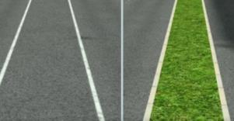
– на разделительных полосах;
– на тротуарах;
– на пешеходных дорожках;
– на велопешеходных дорожках;
– на велосипедных дорожках.


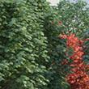

Основание: ПДД, п. 9.9. Запрещается движение ТС по разделительным полосам, тротуарам, пешеходным, велопешеходным и велосипедным дорожкам.
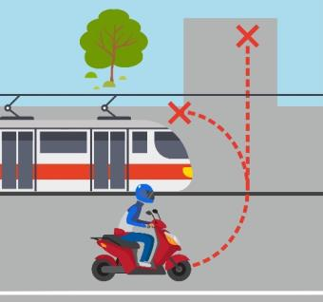

Запрещено поворачивать налево или разворачиваться; на дорогах с трамвайным движением.

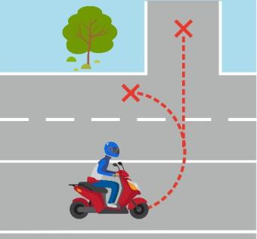

Водителям мопедов запрещено разворачиваться налево на дорогах, имеющих более одной полосы для движения в данном направлении (кроме случаев, когда из правой полосы разрешен поворот налево, и за исключением дорог, находящихся в велосипедных зонах).

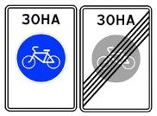


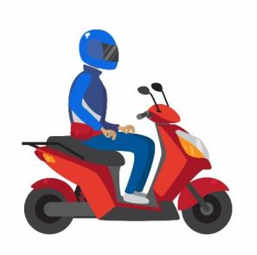
П. 24.8. Водителям мопедов запрещается:

– управлять велосипедом, мопедом, не держась за руль хотя бы одной рукой;

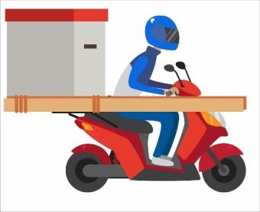
– перевозить груз, который выступает более чем на 0,5 м по длине или ширине за габариты, или груз, мешающий управлению;

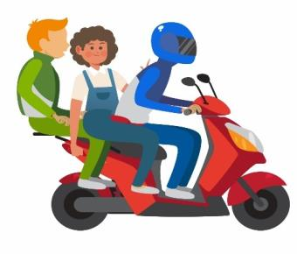
– перевозить детей до 7 лет при отсутствии специально оборудованных для них мест;

– перевозить пассажиров, если это не предусмотрено конструкцией ТС;

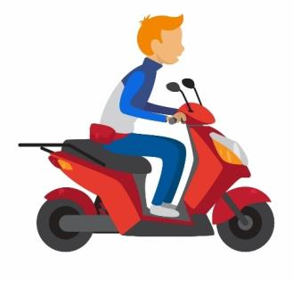

– двигаться по дороге без застегнутого мотошлема и перевозить пассажиров без застегнутого мотошлема;

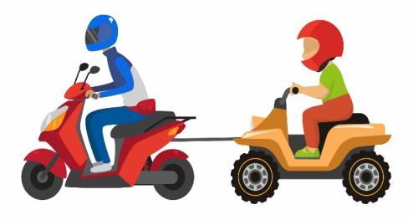
– буксировка мопедов и буксировка мопедами;

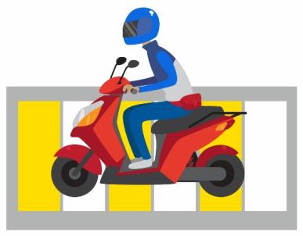

– пересекать дорогу по пешеходным переходам на мопеде;

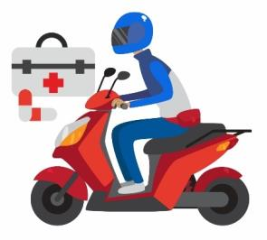

– управлять транспортным средством под воздействием лекарственных препаратов, ухудшающих реакцию и внимание, в болезненном или утомленном состоянии;

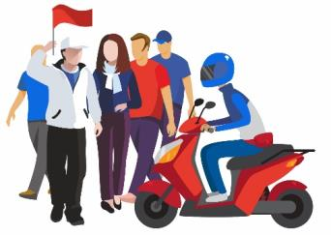

– пересекать организованные (в том числе и пешие) колонны и занимать место в них;

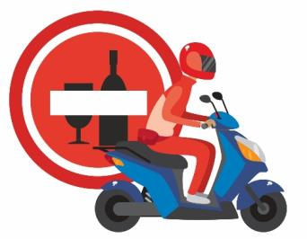
– управлять транспортным средством в состоянии опьянения и передавать управление лицу, находящемуся в состоянии опьянения;

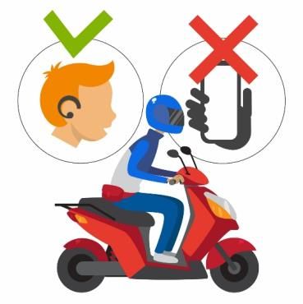

– пользоваться во время движения телефоном, не оборудованным техническим устройством, позволяющим вести переговоры без использования рук.

Ответственность. Получается, что если школьник в возрасте 10–15 лет управляет скутером или мокиком (по техническим характеристикам — мопедом, хуже, если по техническим характеристикам — легким мотоциклом), то он — нарушитель ПДД. Нарушители ПДД, как вам известно, могут быть доставлены в полицию и подвергнуты административному наказанию. Ошибочно думать, что если вы не достигли возраста, с которого наступает административная ответственность, то наказания не последует. Штраф могут заплатить ваши родители.
Возраст, по достижении которого наступает административная ответственность: к административной ответственности может привлекаться человек, достигший к моменту совершения административного правонарушения возраста шестнадцати лет. Если вы уже достигли 16 лет, у вас есть водительское удостоверение категории М и есть мопед (скутер), то возникает ряд вопросов. Рассмотрим их подробнее.
Педагог:
— Давайте с вами проверим, как вы усвоили материал, и попробуем решить кейс реальной ситуации.
Итак. Кейс 1. Вы на мопеде совершили столкновение с транспортным средством, резко затормозившим на светофоре на запрещающий сигнал светофора. ГИБДД, просмотрев камеры видеонаблюдения, классифицировала ДТП как ДТП без пострадавших, мелкую аварию, и признали виновником водителя машины. Вы видели, что на второго водителя составили протокол по части первой статьи 12.14 КОАП, и чувствуете себя виноватым, ведь всегда тот, кто въезжает сзади — виноват.
Вопрос: прав ли инспектор и чего не выполнил водитель автомашины? (Да, инспектор прав. Водитель впереди идущей машины перед началом маневра — остановки — не подал сигнал о торможении. Невыполнение требования Правил дорожного движения подать сигнал перед началом движения, перестроением, поворотом, разворотом или остановкой влечет предупреждение или наложение административного штрафа в размере пятисот рублей).
Педагог:
— Безусловно, ПДД говорят, что водитель должен соблюдать такую дистанцию до движущегося впереди транспортного средства, которая позволила бы избежать столкновения (п. 9.10). Казалось бы, ясно: врезался в едущего перед тобой — значит, нужную дистанцию не соблюдал. Но и тут могут быть исключения.
В действиях водителя легкового автомобиля усматривается нарушение двух пунктов ПДД: п. 8.2 и п. 10.5.
П. 8.2. обязывает водителей заблаговременно подавать сигналы указателями поворота или рукой.
П. 10.5 запрещает резко тормозить, если это не требуется для предотвращения ДТП. Смена сигнала светофора не вызывала аварийную ситуацию.
В этой ситуации вас не привлекли к административной ответственности не потому, что вы несовершеннолетний водитель мопеда, а потому, что вы не нарушали ПДД. Если бы в данной ситуации водитель впереди идущей машины при торможении показал сигнал об остановке, а вы, не снижая скорости, влетели бы в бампер, то к административной ответственности привлекли бы вас. Подумайте, по какой статье вы бы могли быть оштрафованы?
Верный ответ: нарушение дистанции. Наказанием за нарушение дистанции предусматривается штраф в размере 1500 рублей, что указано в статье КоАП 12.15, часть 1.
Оба транспортных средства притормаживали. т. е. находились в движении, и критерий термина «соблюдать дистанцию» здесь работает. Вариант с нарушением скоростного режима вам не подходит.
Примечание: вас могли бы, конечно, наказать и за нарушение скоростного режима, если бы вы двигались скоростью более 50 км/ч. Но тогда вам пришлось бы двигаться со скоростью на 20 км/ч большей, чем предусмотрено конструкцией транспортного средства, т. е. примерно 70 км/ч. Эту скорость должны были замерить приборы… но ваше транспортное средство потому и мопед, что не может развивать скорость более 50 км/ч (КоАП РФ, статья 12.9. Превышение установленной скорости движения. 2. Превышение установленной скорости движения транспортного средства на величину более 20, но не более 40 километров в час).

Кейс 2: Вам 16 лет. Есть категория прав «М», но вы сели за руль автомашины отца, который был рядом с вами в машине.
Вопрос: можете ли вы быть привлечены к административной ответственности? Если да, то за что? Или протокол составят на отца по статье?
1. Протокол составят на отца по ч. 3 ст. 12.73. Передача управления транспортным средством лицу, заведомо не имеющему права управления транспортным средством (за исключением учебной езды) или лишенному такого права, влечет наложение административного штрафа в размере тридцати тысяч рублей.
2. Протокол составят на несовершеннолетнего по ч. 1 ст. 12.7. Управление транспортным средством водителем, не имеющим права управления транспортным средством (за исключением учебной езды), влечет наложение административного штрафа в размере от пяти тысяч до пятнадцати тысяч рублей.
3. Протокол составят на двоих: и на отца, и на вас. (Верный ответ.)
По закону, инспектор может составить протокол и на отца, и на вас — вы уже субъект административного права. Если бы отца рядом не было, а вы машиной управляли бы один, то, скорее всего, на вас одного составили бы протокол, при этом происходит задержание транспортного средства и его помещение на штрафстоянку (статья 27.13 КоАП), а водитель отстраняется от управления транспортным средством (статья 27.12 КоАП). Все ситуации разные, все требуют знаний не только ПДД, но и КоАП РФ, а главное — правовой грамотности водителей мопедов. Если такой грамотности недостаточно, то рекомендуем водителям мопедов внимательно изучать и не нарушать ПДД!
Заключительная часть. Подведение итогов:
Педагог:
— Друзья, мы сегодня проделали с вами огромный путь. Удачи вам на дорогах и помните: прав не тот, кто быстрей, прав тот, кто жив!

СЦЕНАРИИ ПРОВЕДЕНИЯ УРОКОВ ПО БДД
ДЛЯ 10–11-х КЛАССОВ

1. Сценарий урока по ПДД для обучающихся 10 класса
Тема: «Законодательство в области дорожного движения. Ответственность несовершеннолетних»
Возраст участников: учащиеся 10 класса, 16–17 лет.
Количество участников: 15–30 человек.
Продолжительность: 45 минут.
Требования к локации: учебная аудитория.
Необходимое мультимедийное оборудование: проектор, экран, ноутбук, звуковые колонки.
Информационные материалы: сборник сценариев проведения Всероссийской недели безопасности дорожного движения.
Оформление: помещение, в котором планируется проведение занятия, необходимо предварительно оформить тематическими плакатами и знаками дорожного движения для пешеходов.
Цель занятия: закрепление имеющихся знаний о дороге, дорожном движении, безопасности. Изучение законодательства (в первую очередь ПДД) для участников дорожного движения. Формирование общей культуры поведения на дороге. Знакомство обучающихся с правовыми и юридическими терминами.

Методика проведения занятия
Вид урока: урок — деловая игра. Название: «Академия ПДД. Час суда».
Форма закрепления: коллективно-творческое дело (класс делится на лиц, участвующих в судебном заседании. Каждый участник получает конверт с заданием. Далее — обсуждение, поиск верного решения и представление перед классом в форме открытого судебного заседания. В каждом конверте определены роли: судья, истец, ответчик, адвокат, свидетели, сотрудники ГИБДД — и расписан алгоритм их действий).
Предварительная подготовка:
- Написание сценария.
- Подготовка информационного реквизита к заданиям (кейс).

Введение. Мотивационная часть
Педагог:
— Уважаемые ребята! Сегодня мы с вами в рамках Всероссийской недели безопасности дорожного движения поговорим о безопасности на дороге, о необходимости соблюдения ПДД, но в необычной форме. Мы совершим виртуальное путешествие в зал суда, где идет рассмотрение дел участников дорожного движения, ставших участниками дорожно-транспортных происшествий. В течение нашего урока мы познакомимся с кодексом административных правонарушений, правильным применением норм ПДД и, конечно, поговорим об ответственности участников дорожного движения.
Примечание: данную информацию педагог может дать на этапе введения обучающихся в проблематику урока, либо в заключении. «Вы знаете, что управление велосипедом, согласно законодательству РФ, можно выполнять без получения соответствующего разрешения. Нет необходимости сдавать на права, но велосипедист выступает полноправным водителем механического средства, движимого физическими усилиями. Кроме того, он полноправный участник дорожного движения. В результате ДТП, которые случаются достаточно часто, могут пострадать люди. Участником ДТП может стать и водитель мопеда, который не знает и не выполняет правила дорожного движения. Водителем мопеда еще надо стать. Умение управлять мопедом и право управлять мопедом — это абсолютно разные вещи. Водитель мопеда должен получить соответствующее разрешение на право управления своим транспортным средством (это водительские удостоверения категории «М» при условии, что ваше транспортное средство относится к категории «мопед», т. е. любая категория в водительском удостоверении (правах) указывает на конкретный тип транспортных средств, к управлению которыми допущен владелец водительского удостоверения).
По российскому законодательству, для управления мототранспортом водитель обязан пройти обучение и получить права соответствующей категории. Несоблюдение этих условий приравнивается к езде без прав и влечет за собой административное наказание. Кодекс об административной ответственности определяет 16 лет как возраст, по достижении которого наступает ответственность за совершение административного правонарушения, в том числе — и в сфере безопасности дорожного движения (КоАП РФ, статья 2.3. Возраст, по достижении которого наступает административная ответственность. 1. Административной ответственности подлежит лицо, достигшее к моменту совершения административного правонарушения возраста шестнадцати лет). Вернемся к езде без водительского удостоверения: штраф за езду на мопеде без прав зависит от обстоятельств, при которых было совершено правонарушение. Управлять транспортным средством без предварительного обучения и сдачи экзамена по вождению в Госавтоинспекции запрещено Правилами дорожного движения. Наказание за такое вождение регламентируется ст. 12.7 п.1 КоАП РФ с изменениями от 2018 года и представляет собой наложение административного штрафа. Сумма штрафных санкций зависит от вида нарушения и колеблется от 5 до 15 тысяч рублей.
Деловая игра относится к активным методам обучения. Кроме того, это еще и коллективный метод обучения. «В деловых играх решения вырабатываются коллективно, коллективное мнение формируется и при защите решений собственной группы, а также при критике решений других групп…»
Педагог:
— Итак, друзья, нас с вами пригласили в качестве независимых экспертов в районный зал суда (суд второй инстанции), где рассматривается жалоба на решение суда первой инстанции. Для того чтобы нам с вами выполнить свою задачу на высоком уровне, я раздам вам для ознакомления некоторую информацию, после ознакомления с которой вы сможете приступить к своей роли.
Примечание: далее педагогу необходимо раздать обучающимся «Кейс молодого автоюриста», в который включить основные понятия. Например, «апелляционная жалоба». Кому жаловаться и в какие сроки, чем регламентируются. Апелляционные жалобы на решения мировых судов подаются в районные суды; жалоба на решение суда районного масштаба подвергается пересмотру Верховным судом, краевой или областной судебной инстанцией и т. п. Подача апелляционной жалобы возможна в течение месяца с момента решения суда первой инстанции Отсчет ведется с даты на бланке Решения или на его последней странице. Если она не указана, то срок подачи жалобы следует считать со дня, когда была объявлена его резолютивная часть. Регламентируется ст. 321 ГПК РФ. Что такое ГПК РФ — это гражданско-процессуальный… Жалоба всегда подается в канцелярию того суда, который вынес обжалуемое решение (ч. 1 ст. 321 ГПК РФ). Распространенная ошибка — направлять ее непосредственно в апелляционную инстанцию. Апелляция — вторая инстанция судебных споров. Кассация — третья. В нашей игре все встречаются во второй инстанции судебных споров.
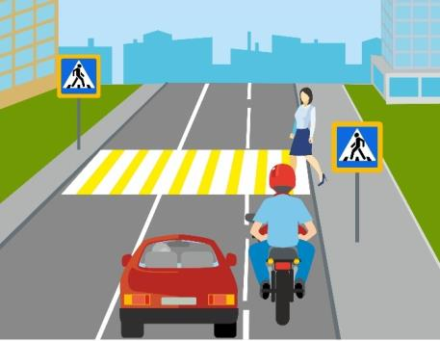
Педагог:
— Итак, я как секретарь суда готов(а) огласить материалы дела.
Вечером, двигаясь по проезжей части в правом ряду, водитель мопеда совершил наезд на пешехода, переходящего нерегулируемый пешеходный переход. Прибывший на место наряд ДПС оформил ДТП, госпитализировал пешехода и попросил водителя мопеда пройти медицинское освидетельствование, от которого он отказался.
Причиной отказа от медицинского освидетельствования стал страх водителя мопеда. Ведь у него сегодня день рождения, и родители подарили ему новое транспортное средство. Отмечая в кругу друзей это знаменательное событие, водитель мопеда позволил себе немного спиртного, считая, что от одной бутылочки безобидного пива ничего не будет.
Сотрудники ГИБДД составили протокол, оформили ДТП и передали материалы дела в мировой суд первой инстанции, который лишил водителя мопеда права управления транспортным средством. Пешеход получил незначительные ушибы и ссадины и был отпущен из больницы. Адвокат водителя мопеда настаивал на том, что лишение прав незаконно. В апелляционной жалобе о восстановлении прав указали, что транспортное средство не подходит под категорию «мопед». У мопеда «Ямасаки» рабочий объем двигателя составляет 49,5 куб. см, максимальная скорость не более 50 км/ч, водитель был трезвым. Что касается пешехода, он, по мнению адвоката, виноват в ДТП и обязан компенсировать водителю мопеда материальный и моральный ущерб. Это из-за пешехода водитель лишен права управления. Пешеход, в свою очередь, подал встречный иск о возмещении материального и морального вреда. Давайте будем начинать заседание суда.

Далее назначаются роли из числа участников занятия. Водитель мопеда (истец), адвокат водителя мопеда, сотрудник ГИБДД, прокурор, пешеход (ответчик) — приглашен для участия в судебном заседании в связи с желанием водителя мопеда получить компенсацию за моральный ущерб, судьи, секретарь суда, судебный пристав.
Судьи — 3 человека.  Один председательствущий судья и два судьи |  | Основание: ГПК РФ, статья 14. Состав суда  2. Рассмотрение дел в апелляционном порядке, за исключением случаев, предусмотренных частью третьей статьи 7 настоящего Кодекса, осуществляется судом в составе судьи-председательствующего и двух судей.
Секретарь судебного заседания |  | Эту функцию выполняет педагог в обоих случаях, тем самым направляя ход игры. Секретарь судебного заседания обязан подготовить дело к слушанию, обеспечить необходимые меры для вызова в суд лиц, участвующих в деле, например, путем направления повесток, требований о доставке, передачи телефонограммы и прочее, ведет протокол.
Адвокат водителя мопеда |  | Ст. 53 ГПК, п. 5: «Право адвоката на выступление в суде в качестве представителя удостоверяется ордером, выданным соответствующим адвокатским образованием».
Сотрудник ГИБДД — 1 человек.  Прокурор |   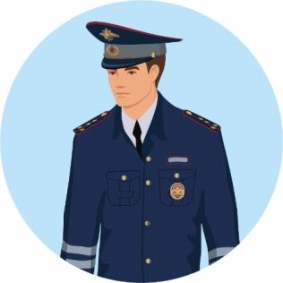 | Ст. 57: приглашен в качестве свидетеля и представляет доказательства правомерности своих действий в отношении водителя мопеда.  Доказательства представляются сторонами и другими лицами, участвующими в деле. Суд вправе предложить им представить дополнительные доказательства.
Истец.
Ответчик

Для информации при подготовке к игре

Нормативные акты, регулирующие процесс проверки на алкоголь лиц, находящихся за рулем ТС:
- Постановление Правительства РФ № 186587 «Об ужесточении ответственности за управление автомобилем в состоянии алкогольного опьянения».
- КоАП РФ — Федеральный закон № 195. В соответствии с данным нормативно-правовым актом назначается наказание.
- Постановление правительства РФ № 1090 — Правила дорожного движения. В документе отмечено, что вождение транспортного средства в нетрезвом виде категорически запрещается.

Нормативные акты, регулирующие гражданское судопроизводство:
- Гражданско-процессуальный кодекс Российской Федерации (далее — ГПК).
- Конституция РФ.
- Федеральный конституционный закон «О судебной системе Российской Федерации».

Нормативные акты, регулирующие взаимоотношения участников дорожного движения:
- Правила дорожного движения.
- Основные положения по допуску транспортных средств к эксплуатации


Основная часть
Педагог (секретарь суда):
— На основании статьи 161 ГПК РФ я осуществляю проверку явки участников процесса.
- Истец (водитель мопеда).
- Защитник лица, в отношении которого ведется производство по делу об административном правонарушении.
- Обвинитель.
- Эксперт.
- Сотрудник ГИБДД.
- Лицо, участвующее в деле, — пострадавший пешеход.
- Свидетели.
- А также назначаю судебным приставом на время проведения заседания… (называет ученика, который будет следить за порядком и помогать секретарю вести протокол).

Педагог:
— Согласно статье 34 ГПК РФ «Состав лиц, участвующих в деле», одной из сторон ДТП был водитель мопеда, а другой — пешеход. Выберите из предложенных карточек таких участников дорожного движения, как «пешеход» (положите их справа) и «водитель» (положите их слева).
Варианты карточек для определения пешеходов и водителей в кейсе секретаря судебного заседания — распечатать (Приложение 1).
Проверка ответа команды. Из предложенных карточек только дорожный рабочий не пешеход; не водитель — мотоциклист, стоящий рядом с транспортным средством (он пешеход).
- Пригласить судей.
После выполнения задания участниками игры Секретарь суда (педагог) говорит: «Встать, суд идет». Судьи занимают почетное место перед основной аудиторией обучающихся (садятся рядом с педагогом).
- Ролевые задания Судей (в кейсах для судей).
Секретарь судебного заседания предоставляет по очереди слово каждому судье (что говорить, есть в кейсе «Судьи команда № 1).
После того как судьи разъяснят права и обязанности участников процесса, расскажут о правилах поведения в судебном заседании, причинах отвода судей и зачитают суть дела, Секретарь суда приглашает для выступления в следующем порядке:
– прокурор и сотрудник ГИБДД;
– истец и его адвокат;
– ответчик и его адвокат;
– эксперт.

Почему в таком порядке?
Прокурор, представители государственных органов, органов местного самоуправления, организаций и граждане, обратившиеся в суд за защитой прав и законных интересов других лиц, выступают в судебных прениях первыми. Судебные прения состоят из речей лиц, участвующих в деле, их представителей. В судебных прениях первым выступает истец и его представитель, затем — ответчик и его представитель.
ГПК РФ, статья 190. Судебные прения:
– первым в судебных прениях выступает прокурор;
– после прокурора выступают стороны. Сначала выступает истец и его представитель, а затем — ответчик и его представитель;
– после сторон — третье лицо, заявившее самостоятельные требования на предмет спора, и его представитель, а также третье лицо, не заявившее самостоятельных требований, и его представитель.
После выступлений участники прений могут обменяться репликами в связи со сказанным. Право последней реплики принадлежит ответчику и его представителю. В прениях обсуждаются лишь те обстоятельства и доказательства, которые исследовались в судебном заседании. Если во время судебных прений обнаружатся какие-то неясности в исследовании обстоятельств или доказательств, суд должен вынести определение о возобновлении рассмотрения дела по существу.
Миссия игры: в ходе разбирательства водитель мопеда и пешеход должны заключить мировое соглашение.

ГПК РФ, статья 173. Отказ истца от иска, признание иска ответчиком и мировое соглашение сторон. 1. Заявление истца об отказе от иска, признание иска ответчиком и условия мирового соглашения сторон заносятся в протокол судебного заседания и подписываются истцом, ответчиком или обеими сторонами. В случае если отказ от иска, признание иска или мировое соглашение сторон выражены в адресованных суду заявлениях в письменной форме, эти заявления приобщаются к делу, на что указывается в протоколе судебного заседания.

Суд разъясняет истцу, ответчику или сторонам последствия отказа от иска, признания иска или заключения мирового соглашения сторон.

Моделируется удаление суда в совещательную комнату для принятия решения (не более 3 минут).
Председательствующий судья зачитывает решение.
Педагог анализирует игру (со словами «вносим в протокол…»), резюмирует основные моменты по соблюдению ПДД водителями мопедов и основные правила безопасности для пешеходов.


Подведение итогов
Педагог:
— Итак, друзья, пешеходы, как мы узнали из ПДД, имеют приоритет на дороге, а водители являются источником повышенной опасности и несут двойное бремя внимательности и реакции. Даже при пренебрежении ПДД пешеходами сидящий за рулем водитель должен предотвратить аварию или всеми силами избежать ее. За наезд на пешехода в зоне пешеходного перехода к водителю, управляющему ТС, может применяться: гражданская ответственность, административная ответственность и даже уголовная (уголовная — если пешеходу нанесен тяжкий вред здоровью или ДТП имело летальный исход).
Под административными санкциями понимаются меры наказания, предусмотренные Кодексом России об административных правонарушениях.
В КоАП есть специальная статья 12.24 — о наезде на пешехода. За такое деяние водитель наказывается следующими образом:
– лишение права на вождение на год-полтора или взыскание неустойки в пределах 2500–5000 рублей — назначается за увечья, на лечение которых ушло не больше 21 дня;
– лишение права на вождение на 2 года или взыскание неустойки в пределах 10 000–20 000 рублей — назначается за увечья средней тяжести. Потеря трудоспособности до 4 месяцев относится к увечьям средней тяжести, если они не опасны для жизни гражданина.
Под гражданской ответственностью понимают меры, предусмотренные Гражданским кодексом России, т. е. предусматривается возможность возмещения причиненного урона (ущерба) — материального и морального.
Особенностью гражданско-правового регулирования этой ситуации является то, что к гражданской ответственности может быть привлечен и водитель, и пешеход, если имуществу и здоровью водителя причинен вред и доказана вина пешехода. В судебной практике встречаются оба вида привлечения к гражданской ответственности.
Статья 1079 Гражданского кодекса РФ говорит о том, что ответственность водителя возникает практически в любом случае, водители обязаны возместить вред, причиненный источником повышенной опасности, если не докажут, что вред возник вследствие непреодолимой силы или умысла потерпевшего.
Статья 1064 Гражданского кодекса РФ может обязать пешехода нести гражданско-правовую ответственность: Статья 1064 ГК «Общие основания ответственности за причинение вреда»:
1. Вред, причиненный личности или имуществу гражданина, а также вред, причиненный имуществу юридического лица, подлежит возмещению в полном объеме лицом, причинившим вред.
На практике суд чаще всего обязывает водителя заплатить за лечение пешехода, но не пешехода — ремонтировать транспортное средство.

Ребята, ЗАПОМНИТЕ!!! В жизни бывает всякое, но никогда не покидайте место ДТП. При грамотном подходе к процедуре оформления ДТП и фиксации всех фактов можно в правовом поле попробовать доказать свою невиновность.
Каковы обязательные действия водителя?
- Выйти из машины и оказать посильную помощь пострадавшему.
- При необходимости (угрозе жизни) — отвезти его в госпиталь, предварительно позвонив в ГИБДД и уведомив об оставлении места ДТП.
- Если ушибы и травмы не угрожают жизни, нужно вызвать скорую по номеру 112.
- Нужно выставить аварийный знак за 5–10 метров и сделать фотографии машины с разных ракурсов; также необходимо снять на камеру в формате видеосъемки машины свидетелей, так чтобы были видны номера и модели, а также окружающую обстановку.
- Обязательно нужно взять контакты свидетелей.
- Осмотреть место ДТП на наличие камер видеонаблюдения, чтобы через них можно было увидеть столкновение; нужно помнить, что записи стираются через 3 дня, поэтому запросить их нужно в кратчайшие сроки.
Часто сотрудники ГИБДД взыскивают штраф в соответствии со статьей КоАП РФ 12.27 «Невыполнение обязанностей в связи с дорожно-транспортным происшествием» за нарушение п. 2.5 ПДД. Согласно ПДД, водитель транспортного средства, причастный к ДТП, должен:
– немедленно остановить транспортное средство (не сдвигать его с места ни на сантиметр, а также запрещено перемещать иные предметы, имеющие отношение к происшествию);
– включить аварийную сигнализацию;
– выставить знак аварийной остановки.
В ходе занятия мы выяснили, что любому водителю запрещено управлять транспортным средством в состоянии алкогольного опьянения или под воздействием лекарственных препаратов, снижающих внимание и реакцию. Нельзя садиться за руль в болезненном, утомленном состоянии. За отказ от прохождения медицинского освидетельствования водитель может быть привлечен к административной ответственности в соответствии с нормами КоАП РФ (статья 12.26). Невыполнение водителем транспортного средства требования о прохождении медицинского освидетельствования на состояние опьянения влечет наложение административного штрафа в размере тридцати тысяч рублей с лишением права управления транспортными средствами на срок от полутора до двух лет.
Согласно части 2 статьи 27.12 Кодекса Российской Федерации об административных правонарушениях, отстранение от управления транспортным средством соответствующего вида, освидетельствование на состояние алкогольного опьянения, направление на медицинское освидетельствование на состояние опьянения осуществляются должностными лицами, которым предоставлено право государственного надзора и контроля за безопасностью движения и эксплуатации транспортного средства соответствующего вида, в присутствии двух понятых.

Обращаю внимание, что при направлении на медицинское освидетельствование несовершеннолетнего, совершившего административное правонарушение в области дорожного движения, согласия родителей не требуется, но их обязаны проинформировать. См. документ «Об утверждении правил направления на медицинское освидетельствование на состояние опьянения лиц, совершивших административные правонарушения» (утвержден постановлением Правительства Российской Федерации от 23 января 2015 г. N 37), пункт 5: При направлении на медицинское освидетельствование несовершеннолетнего в обязательном порядке уведомляются его родители или иные законные представители.

Приложение 1

Кейсовые задания
Кейс секретаря судебного заседания
Задание № 1. Разложить участников дорожного движения: пешеходы — справа, водители — слева (проверка лиц, участвующих в деле).
Варианты карточек:
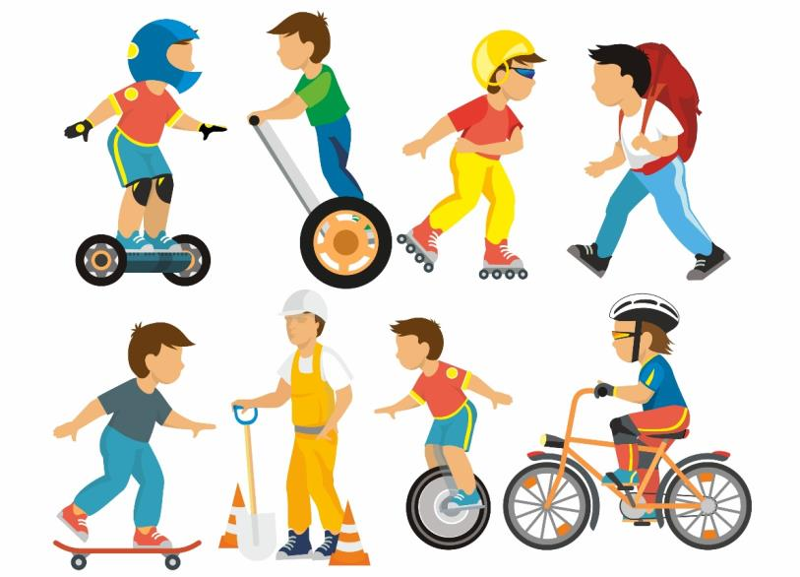
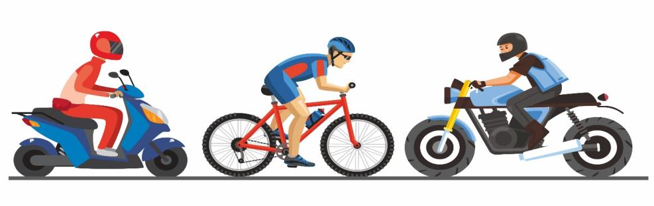
Кейс для судей
После того как педагог (а в нашем случае — секретарь судебного заседания) объявит: «Встать, суд идет!», вам предстоит пройти к столу учителя и сесть лицом к аудитории ваших одноклассников.

1 судья (ваш алгоритм)

- Объявите, на каком языке будет вестись судебное заседание.
ГПК РФ, статья 9. Язык гражданского судопроизводства:
«Гражданское судопроизводство ведется на русском языке — государственном языке Российской Федерации или на государственном языке республики, которая входит в состав Российской Федерации и на территории которой находится соответствующий суд».

- Объявите о равноправии сторон в судебном процессе и объективности и беспристрастности суда.

ГПК РФ, статья 12. Осуществление правосудия на основе состязательности и равноправия сторон:

«1. Правосудие по гражданским делам осуществляется на основе состязательности и равноправия сторон.
2. Суд, сохраняя независимость, объективность и беспристрастность, осуществляет руководство процессом».

- Далее предоставьте слово 2 судье.

- После того как 2 судья проинформирует, что отводов суда нет, напомните участникам процесса и всем присутствующим в зале судебного заседания, что граждане обязаны соблюдать установленный порядок в судебном заседании (* ГПК РФ, статья 158).

- После речи 2 судьи предоставьте слово Председательствующему судье, который изложит суть дела.

- Удаляетесь вместе со всеми судьями в совещательную комнату в конце игры.

Кейс для судей

2 судья (ваш алгоритм)

1. Объявите состав суда (т. е. представьте своих одноклассников, исполняющих роль судей).

2. Попросите всех обращаться к судьям «Уважаемый суд», а к председателю — «Ваша честь» (ГПК РФ, статья 158. Порядок в судебном заседании).

3. Спросите присутствующих, есть ли отводы судей.
В зависимости от ответов ваших одноклассников смоделируйте ситуацию, связанную с отводом судей: либо замените судей, либо откажите заменить, ссылаясь на ГПК РФ (статья 16. Основания для отвода судьи).
Зачитайте основания для отвода судьи.
1) Судья не может рассматривать дело и подлежит отводу, если он:
– при предыдущем рассмотрении данного дела участвовал в нем в качестве прокурора, секретаря судебного заседания, представителя, свидетеля, эксперта, специалиста, переводчика;
– является родственником или свойственником кого-либо из лиц, участвующих в деле, либо их представителей;
– лично, прямо или косвенно заинтересован в исходе дела либо имеются иные обстоятельства, вызывающие сомнение в его объективности и беспристрастности.
2) В состав суда, рассматривающего дело, не могут входить лица, состоящие в родстве между собой.

4. Займите место лицом к аудитории и слушайте заседание суда.
В случае если кто-то обратится к суду, не используя слова «Ваша честь», сделайте замечание, а если это повторится дважды — выносите штраф за неуважение к суду.

5. В конце игры удалитесь вместе со всеми судьями в совещательную комнату.

Кейс для судей

Председательствующий судья (ваш алгоритм)
- Изложите суть дела.
Суд рассматривает жалобу водителя мопеда (назовите имя, фамилию вашего одноклассника и адрес проживания — смоделируйте любой адрес), которого лишили права управлять транспортом на 1 год и 7 месяцев, а также оштрафовали на 30 тысяч рублей за отказ проходить медицинское освидетельствование (часть 1 статьи 12.26 КоАП РФ).
Гражданин (фамилия водителя мопеда) просит отменить решение суда первой инстанции о лишении его водительских прав.
Гражданин (водитель мопеда) подал иск о возмещении материального вреда (есть повреждения у мопеда) и морального вреда к пешеходу — ответчику.

- Заслушайте сторону обвинения (дайте слово прокурору).
- После того как прокурор выступит, дайте слово истцу и его адвокату.
- После выступления истца заслушайте ответчика — пешехода.
- Выполните просьбу ответчика заслушать сотрудника ГИБДД.
- Заслушайте эксперта.
Для приглашения лиц, участвующих в деле, для наведения порядка, вы можете обращаться к судебному приставу.
- Для принятия решения смоделируйте ситуацию удаления вместе с судьями в совещательную комнату.

- Зачитайте решение суда (текст на отдельном листе вашего кейса).

ТЕКСТ РЕШЕНИЯ СУДА
Судья районного суда города (укажите ваш город и свою фамилию) при секретаре судебного заседания (укажите фамилию, имя и отчество вашего педагога), с участием судей (укажите фамилии своих одноклассников), с участием защитника лица, в отношении которого ведется производство по делу об административном правонарушении (укажите фамилию адвоката водителя мопеда), действующего по доверенности от (любую дату доверенности), рассмотрев в открытом судебном заседании в помещении районного суда города (название вашего города и любой адрес местонахождения суда) жалобу (укажите фамилию водителя мопеда, ДД.ММ.ГГГГ года рождения), уроженца (адрес), проживающего по адресу (адрес), на постановление мирового судьи судебного участка № … судебного района Московского районного суда города (укажите город и дату) по делу об административном правонарушении, предусмотренном ч. 1 ст. 12.8 Кодекса об административных правонарушениях Российской Федерации,

УСТАНОВИЛ:
Постановлением мирового судьи судебного участка № … судебного района Московского районного суда города от _____________(дата) водитель мопеда ___________________ (фамилия) признан виновным в совершении административного правонарушения, предусмотренного ч. 1 ст. 12.8 КоАП РФ, а именно в том, что он _____________________ (дата, время, адрес) управлял мопедом «Ямасаки», номер двигателя 139FMBKW000946, без государственного регистрационного знака, в состоянии алкогольного опьянения, чем нарушил пп. 2.7 ПДД РФ, то есть совершил административное правонарушение, предусмотренное ч.1 ст.12.8 Кодекса об административных правонарушениях Российской Федерации, совершил наезд на пешехода ___________________________ (фамилия, имя, отчество) с причинением легкого вреда здоровью, чем нарушил п. 14.1 ПДД РФ, т. е. совершил административное правонарушение, предусмотренное ч. 2 ст. 12.24 КоАП.
Этим же постановлением ему назначено наказание в виде административного штрафа в размере 2500 руб. с лишением права управления транспортными средствами на срок полтора года.
Водитель в апелляционной жалобе указал, что в день задержания он управлял скутером «Ямасаки» с объемом двигателя 49,5 куб. см и максимальной скоростью менее 50 километров в час, т. е. по техническим характеристикам это не транспортное средство. Свой критерий к термину «транспортное средство» заявитель взял из примечания к статье 12.1 КоАП РФ.
Автор жалобы сделал вывод «в силу примечания к статье 12.1 КоАП РФ мопеды и скутеры не относятся к транспортным средствам, подлежащим государственной регистрации, а значит, при управлении данными средствами передвижения не установлена административная ответственность и не распространяются положения Кодекса; нигде в ПДД ничего нет о скутерах, в том числе и об обязанности садиться за руль скутера трезвым.
Суд указывает, что владелец скутера неверно трактует закон, и разъясняет: любое устройство, предназначенное для перевозки по дорогам людей, грузов или оборудования, установленного на нем, является транспортным средством. (п. 1.2. ПДД РФ).
Лицо, управляющее транспортным средством — водитель (ПДД РФ), а согласно п. 2.7 ПДД РФ водителям запрещено управлять транспортным средством в состоянии алкогольного опьянения.
Суд разъяснил: по смыслу приведенного примечания к статье 12.1 речь идет о наличии определенных условий, связанных с техническими характеристиками транспортного средства, при которых транспортное средство подлежит государственной регистрации. Имеет транспортное средство государственные регистрационные номера или не имеет, оно не перестает быть транспортным средством по техническим характеристикам.
Мопеды по техническим характеристикам не попадают лишь в список транспортных средств, подлежащих регистрации в ГИБДД. Лица, управляющие мопедами, должны иметь водительское удостоверение категории «М» — оно у гражданина __________________ (фамилия) имелось.
Сотрудники ГИБДД указали, что у скутериста наблюдались явные признаки опьянения: запах алкоголя изо рта, неустойчивость позы, нарушение речи, неадекватное поведение.
Заявителю под запись видеокамеры предложили пройти медицинское освидетельствование на состояние опьянения. Однако водитель отказался как от исследования на наличия в организме алкоголя, так и от подписи в протоколах отстранения от управления мопедом и протоколах об административном правонарушении, где есть подписи двух понятых.
При таких обстоятельствах водитель мопеда обоснованно привлечен к административной ответственности, его действия квалифицированы в соответствии с установленными обстоятельствами и требованиями.
В связи с чем районный суд города__________ (название города) оставил решение мирового судьи о штрафе и лишении прав без изменения, а жалобу — без удовлетворения.

2. Сценарий урока по ПДД для обучающихся 11 класса
Тема: «Автошколы. Как выбрать. Ответственность за использование чужого транспорта»
Возраст участников: 16–17 лет.
Количество участников: 15–30 человек.
Продолжительность: 45 минут.
Требования к локации: учебный класс.
Дидактические материалы: сборник сценариев проведения тематических занятий в рамках Всероссийской недели безопасности дорожного движения.
Необходимое мультимедийное оборудование: проектор, экран, ноутбук, звуковые колонки.
Оформление: помещение, в котором планируется проведение занятия, необходимо предварительно оформить тематическими плакатами, знаками дорожного движения для пешеходов.
Цель: формирование у старшеклассников системы знаний, умений и навыков в области безопасности дорожного движения, умения работать с нормативно-правовой базой в области дорожного движения, а также социальной адаптации старшеклассников при выборе автошкол.
Введение. Мотивационная часть
Педагог:
— Добрый день, дорогие друзья! Наше занятие посвящено безопасности дорожного движения, профилактике травматизма на дороге. Мы обязательно поговорим об участниках дорожного движения: пешеходах, пассажирах, водителях, — рассмотрим вопросы ответственности несовершеннолетних за правонарушения или преступления в области дорожного движения и научимся выбирать автошколу.
Сначала начнем наше занятие с небольшого теста-упражнения.
Упражнение 1: «Кем я себя ощущаю на дороге».
На экран выводятся красивая машина и мотоцикл (или распечатываются две карточки).
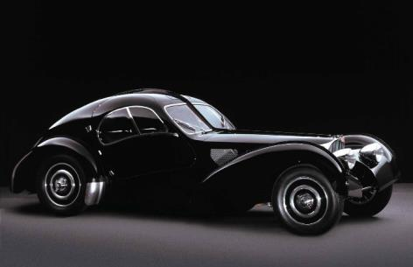
Учитель:
— На сегодняшний день на наших дорогах можно увидеть по-настоящему красивые и очень дорогие модели авто. Они поражают взгляд своими формами, красотой, своими характеристиками. Перед вами автомобиль Bugatti Type 57SC. Type 57 начали производить в 1934 году, машина была образцом передовых технологий автомобилестроения.

ВОПРОС. При виде этой машины вы бы хотели:
– стать пешеходом, которого пропускает водитель этой шикарной машины. Вы бы шли медленно, чинно, наслаждаясь каждым шагом. Вам нравится, что водитель ждет, когда именно вы завершите переход дороги;
– стать водителем этой уникальной машины и с удовольствием колесить по дорогам вашего города;
– стать пассажиром Bugatti Type 57SC. Ведь приятно, когда тебя возят на такой машине, а ты спокойно рассматриваешь в окно город.
Посчитайте количество пассажиров, пешеходов, водителей.
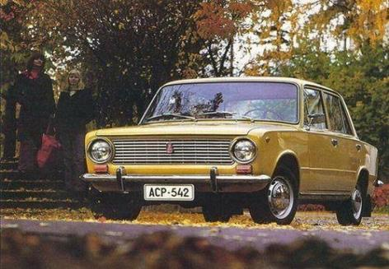
Та же ситуация, но поменялось транспортное средство, и вот уже перед пешеходным переходом ВАЗ 2101, «копейка» — автомобиль-легенда, самая народная машина в СССР. За прототип первой модели «Жигулей» был взят итальянский Fiat 124.

ВОПРОС. При виде этой машины вы бы хотели:
– стать пешеходом. Вам просто приятно, что водители вас пропускают и соблюдают ПДД, а марка машины значения не имеет;
– стать пассажиром ВАЗ 2101. Какая разница, на чем ехать — главное добраться в нужную точку;
– стать водителем.
Подсчитайте количество водителей.
Попросите старшеклассников поднять руку тех, кто дважды выбрал для себя «стать водителем» вне зависимости от конструкции транспортного средства.
Теперь попросите поднять руку тех, кто дважды выбрал для себя роль «Пешехода» и затем — «Пассажира».
На самом деле, вам не так важно, сколько человек что выберут. Вам важно рассказать старшеклассникам о ПДД, о водителях и научить их работать с нормативно-правовой документацией, определиться с очередностью изложения материала. Машины — лишь хороший повод переключить внимание на себя и поговорить по теме.
Результат: большинство решили стать водителями. Значит, о пешеходах и пассажирах поговорите позже, а сейчас самое время дать максимум информации «водителям».

Учитель:
— Фразу «Автомобиль — не роскошь, а средство передвижения» слышал каждый. Многие и сами часто произносят ее, а внимательные любители классической литературы и почитатели советского кинематографа хорошо знают, что эта крылатая фраза — цитата из романа Ильи Ильфа и Евгения Петрова «Золотой теленок».
Судя по огромному количеству автомобильных пробок, возможность приобрести автомобиль появилась у многих. Одни приобретают подержанное недорогое авто, другие — автомобили бизнес-класса, но всех объединяет одно: любым транспортным средством управляет водитель.
Как показало первое упражнение-тест, многие из вас, вне зависимости от класса автомобиля, хотят стать водителями.
Кто такой водитель и как им стать? Об этом и пойдет речь на нашем уроке.
Начнем с мотивации — главное понимать, зачем мы хотим научиться водить машину? Почему мы очень хотим влиться в дружную семью участников дорожного движения? Сможем ли стать профессионалами или нас вполне устроит роль автолюбителя? Ответив самому себе, вы поймете, есть ли у вас реальная потребность и интерес к вождению.
Научиться понимать основные принципы управления машиной и выучить ПДД — можно. Формирование автоматических навыков вождения придет в свое время, но то, что требуется всегда, — это внимание.

Давайте проверим наших «водителей» на внимание и реакцию.

Упражнение 2. Давайте попросим тех, кто дважды ощущал себя «водителями» в нашем первом упражнении-тесте, выполнить некоторые действия на внимание и реакцию и, конечно, на знание ПДД.

1. Закрепите за каждым «водителем» того, кто будет его контролировать. 2. Предложите «водителям» занять определенную позу и сформировать жест.

Учитель:
— Психологи утверждают, что жест «закладывание рук за голову», характерен для уверенных в себе людей. Если бы мы могли читать их мысли, мы бы прочитали: «Я знаю» или даже «Я контролирую ситуацию». Человек уверен в себе и нетороплив, показывает, что ощущает себя в полной безопасности, и ему легко и удобно. Давайте и мы выполним этот жест.
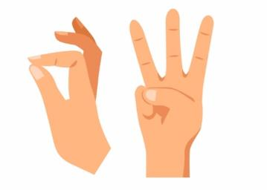
Задание: нужно сменить один жест рук на другой при обнаружении нужного объекта. В какой-то момент будет дан резкий звук — нужно не отвлечься, а продолжать выполнять задания.
Первый жест — руки в «замок» и за голову, откинуться на стуле можно так, как вам удобно. Все внимание на картинки. Учитель демонстрирует серию картинок (по блокам).
Второй жест, как только увидите нужную картинку — делаете круг из пальцев по типу жеста «о’кей», но двумя руками одновременно.
На экран выводятся слайды (или учитель показывает карточки).
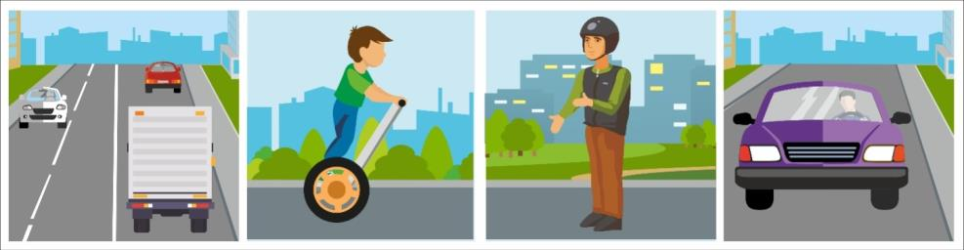
Первый блок карточек (1–4): нужно сменить жест, когда появится карточка с водителем (не с транспортным средством, а именно с водителем, где его хорошо видно).
Верный ответ: кадр 4, водитель — лицо, управляющее каким-либо транспортным средством (1 кадр — просто ТС на дороге, второй — пешеход на сегвее, третий — пешеход в мотошлеме, но он ничем не управляет, просто стоит).
Второй блок карточек (5–8): нужно сменить жест при обнаружении нерегулируемого перекрестка, но сделают это «пешеходы» (жесты не меняются, все перекрестки регулируемые, пешеходы просто сидят в удобной позе с закинутыми назад руками).

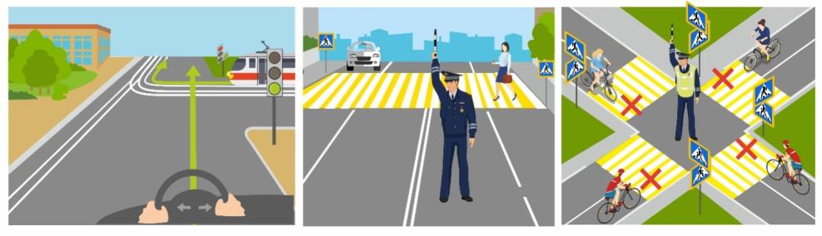
Третий блок карточек (9–12): опять работают «водители»; нужно поменять жест при обнаружении дорожного знака, запрещающего движение на мопедах.
Учитель в какой-то момент показа карточек или слайдов внезапно делает имитацию резкого звука (например, включить вой сирены, хлопок) но при этом продолжает показывать карточки.
 |  | 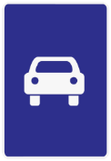 | 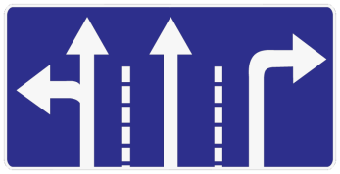

Ответ: № 1 и № 3 — на этих кадрах «водители» меняют жест.
Хороший результат, если «водители» не среагировали на резкий звук и продолжали выполнять свои действия, меняя жесты при обнаружении дорожных знаков. Те, кто пропустят карточку и не поменяют жест, прекращают упражнение.
Педагог:
— Я умышленно включил(а) резкий звук (или музыку) Вам помешало это сосредоточиться? Нет. Отлично — вы перспективный водитель. А знаете ли вы, что были проведены исследования о влиянии музыки в салоне автомобиля на безопасность? В дороге мы часто, чтобы скоротать время, включаем в автомобиле музыку, что позволяет нам с комфортом провести время за рулем. Однако как влияет прослушивание музыки за рулем, не притупляется ли наше внимание и не сказывается ли это отрицательно на безопасности управления транспортом? В развитых странах проводились десятки различных исследований, основная цель которых — это установить, как же влияет музыка на безопасность управления автомобилем. Изначально считалось, что композиции определенных жанров могут как улучшить концентрацию водителя, так и существенно увеличить опасность дорожно-транспортных происшествий. Однако исследование израильских ученых позволило установить, что конкретный жанр тут не так критичен, как вызываемые эмоции от прослушивания любимых музыкальных композиций. У кого-то классика или спокойные мелодичные композиции не вызывают каких-либо ассоциаций и эмоций. Соответственно, такая музыка будет абсолютно безопасна при управлении транспортом. Тогда как у других водителей произведения конкретных жанров могут вызвать бурные эмоции, они начинают отвлекаться от управления транспортом, что и приводит к существенному увеличению риска дорожно-транспортных происшествий.
Примечание. Проведенные исследования показали, что прослушивание музыки в автомобиле может снижать концентрацию, клонит водителя в сон и на трассах часто приводит к дорожно-транспортным происшествиям.
Установлено, что одинаково опасны положительные и отрицательные эмоции. При этом чувство ностальгии, которое может вызвать та или иная музыкальная композиция, увеличивает риск аварии на 40 процентов. Это высокие показатели, поэтому специалисты по безопасности транспорта бьют тревогу.

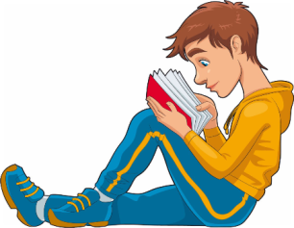
Самоподготовка или автошкола? Понятно, что знание дорожных знаков очень важно для водителя. Можно ли выучить знаки самостоятельно и попробовать сдать после самоподготовки экзамены в ГИБДД? Ответ: нет. С 5 ноября 2013 года сдача на права после самостоятельной подготовки исключена из Федерального закона «О безопасности дорожного движения». Статья 26 изложена в следующей редакции: «Условия получения права на управление транспортными средствами». «1. К сдаче экзаменов допускаются лица, достигшие установленного настоящей статьей возраста, имеющие медицинское заключение об отсутствии противопоказаний к управлению транспортными средствами, прошедшие в установленном порядке соответствующую подготовку или переподготовку».
Вывод: для получения прав абсолютно любой категории теперь следует пройти обучение в автошколе.
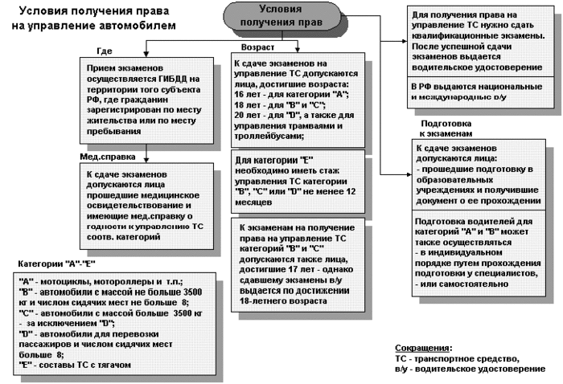

Право на управление транспортными средствами предоставляется:
– транспортными средствами категории «M» и подкатегории «A1» — лицам, достигшим шестнадцатилетнего возраста;
– транспортными средствами категорий «A», «B», «C» и подкатегорий «B1», «C1» — лицам, достигшим восемнадцатилетнего возраста;
– транспортными средствами категорий «D», «Tm», «Tb» и подкатегории «D1» — лицам, достигшим двадцатиоднолетнего возраста.
ВНИМАНИЕ: в 17 лет допускаются к экзаменам на право управления транспортными средствами категорий «В» и «С», но водительское удостоверение выдадут в 18.

Чтобы поступить в автошколу, ПОНАДОБИТСЯ СДЕЛАТЬ СЛЕДУЮЩЕЕ:
– предоставить паспорт;
– заключить договор с автошколой;
– оплатить обучение согласно договору;
– пройти медицинскую комиссию и получить справку формы 083/у-89;
– мужчинам при прохождении медкомиссии понадобится военный билет;
– принести 2 фотографии размером 3×4 мм.

Ценник — это не единственный критерий, который следует учитывать, выбирая, где учиться на права.

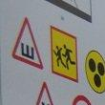
Легальная автошкола или нет — как узнать?

- Попросить лицензию на образовательную деятельность.
В 2014 году Министерство образования РФ признало автошколу полноценным учебным заведением. А значит теперь, чтобы обучать в своих стенах клиентов, необходимо получить лицензию ведомства на ведение образовательной деятельности.

Автошкола не может работать без лицензии. Эта норма зафиксирована сразу в двух федеральных законах: «О лицензировании отдельных видов деятельности» и «О безопасности дорожного движения».
Лицензию выдает региональный орган образования. Например, департамент или Министерство образования.
Лицензия — это разрешение, позволяющее осуществлять определенный вид деятельности. Чтобы заниматься такими направлениями, надо выполнять особые лицензионные требования: к помещению, оборудованию, капиталу, транспорту, квалификации специалистов. Документ печатается на специальной бумаге. И состоит из основной части и приложения.

Основная часть содержит:
– Регистрационный номер и дату выдачи документа.
– Название автошколы с указанием формы собственности (ООО). Также можно открыть организацию как «Негосударственное образовательное учреждение дополнительного профобразования» (НОУ ДО).
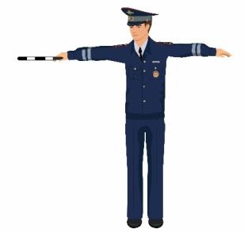
– Адрес предприятия.
– ИНН, ОГРН организации.
– Срок действия лицензии.
– Подпись и печать ответственного лица.
– К лицензии идет приложение.
Теперь внимательно посмотрите на сведения, которые содержатся в лицензии.
В первую очередь — на название организации. Некоторые заведения, позиционируя себя как автошколу, на самом деле таковой не являются. В частности, в лицензии может быть указано, что данная организация оказывает лишь консультирующие услуги. И хотя в ней вы вполне можете отучиться по программам, утвержденным Министерством образования РФ, вот только Свидетельство об окончании автошколы подобные курсы для водителя выдавать не имеют права. По крайней мере, легально. В таком учреждении ограничатся сертификатом о том, например, что вы прослушали у них курс первой медицинской помощи на дороге или цикл лекций по техническому устройству автомобиля. Однако с данной бумажкой на экзамены в ГИБДД вас никто не допустит, отправив заново учиться, только уже в «правильном» заведении. Это, естественно, лишняя трата времени и денег. Так что лучше предусмотреть все заранее и убедиться, что слово «автошкола» в лицензии имеется.

2 Второй важный документ автошколы — заключение ГИБДД региона, в котором она зарегистрирована.
Заключение выдают всего на год и только тем организациям, программы обучения которых соответствуют утвержденным. Кроме того, перед выдачей заключения инспектор также проверит наличие всех необходимых уставных документов автошколы, состояние учебных классов, автодрома и автомобилей, квалификацию преподавателей и инструкторов по вождению. Таким образом, в ГИБДД контролируют, насколько учебное заведение готово к осуществлению преподавательской деятельности по подготовке водителей. Кстати, уже во время первых проверок почти половина автошкол ушли с рынка.
ВАЖНО: в заключении ГИБДД должны будут содержаться следующие данные: наименование и адрес автошколы, адреса мест ведения образовательной деятельности, перечень программ профессионального обучения, максимальное количество обучающихся в год для каждой категории (подкатегории) транспортных средств. Обратите внимание: в заключении может быть расписано, что конкретно в данной школе из ее учебно-материальной базы не соответствует требованиям. Это новая норма. Ранее в случае несоответствия автошкола не получала заключения. А сейчас заключение выдается с описанием выявленных нарушений и указанием конкретных норм нормативных актов, которые не были соблюдены. Проверьте также срок действия данного заключения. Если окончание вашего обучения выходит за рамки этой даты, советуем крайне осторожно отнестись к данному учебному заведению. Вдруг оно не сможет получить новое заключение ГИБДД?
Подписывать договор с автошколой, а уж тем более вносить деньги за обучение стоит только полностью убедившись в легальности организации. Иначе, если вы отучитесь в автошколе, не имеющей лицензии, вас не допустят к экзамену в ГИБДД и вы зря потратите деньги и время.
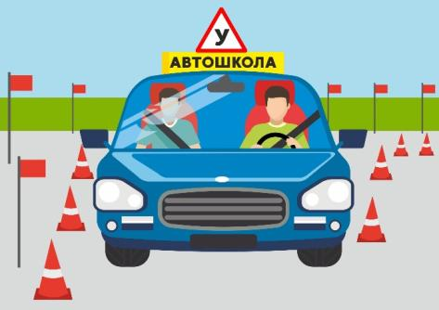
Вы должны знать, что в автошколе должно иметься, а значит, вы можете попросить показать следующее:
- список педагогических работников с указанием учебных предметов, обучение по которым они осуществляют, и копии документов, подтверждающих наличие необходимого образования и соответствие квалификационным требованиям, а также копии принадлежащих мастерам производственного обучения документов о праве обучения вождению.

Совет: поговорите с выпускниками автошколы (на форумах, в соцсетях), нет смысла платить деньги в учреждение, где обучение проходит формально, без должного качества.
Где можно посмотреть содержание программ обучения на определенную категорию водительского удостоверения? Ответ: в Приказе Министерства образования и науки РФ от 26 декабря 2013 г. N 1408 «Об утверждении примерных программ профессионального обучения водителей транспортных средств соответствующих категорий и подкатегорий (с изменениями и дополнениями)».

ПРОЦЕСС ОБУЧЕНИЯ В АВТОШКОЛЕ
Ваше желание, прилежание и опыт профессиональных педагогов смогут сделать обучение интересным. Постарайтесь обратить внимание на следующие моменты:
1. Освоить управление и преодолеть страх машины.
2. Почувствовать габариты разных машин и научиться управлять автомобилем на дорогах с неактивным движением. Сюда же примыкает научиться делать упражнения на площадке.
3. Научиться ездить в потоке и выполнять маневры на дорогах, примерно соответствующих экзаменационному маршруту.
4. Отточить основные маневры, которые понадобятся для сдачи экзамена. На экзаменах могут предъявляться весьма высокие формальные требования к вашему вождению.
5. Познакомиться с экзаменационным маршрутом ГИБДД.
В автошколе вам выдают документ — свидетельство.

Какие документы вам понадобятся для сдачи экзаменов в ГИБДД:
– заявление (бланк можно взять прямо в ГИБДД либо заполнить через «Госуслуги»);
– паспорт;
– свидетельство об окончании автошколы гос. образца;
– медсправка об отсутствии противопоказаний к управлению автомобилем;
– квитанция об оплате госпошлины. Я специально не называю размер — это величина меняющаяся. (Для информации: на сегодняшний день размер госпошлины на обычные права — 2000 рублей (через «Госуслуги» — 1400 рублей), на права нового поколения — 3000 рублей (через «Госуслуги» — 2100 рублей).)
Важно: если вам нет 18 лет, то нужно получить письменное нотариально заверенное согласие от обоих родителей (или опекунов) на сдачу экзамена в ГИБДД.
Обычно экзамены сдают в том отделении ГИБДД, за которым закреплена ваша автошкола. Все необходимые документы автошколы подают в ГИБДД сами. Но если по каким-либо причинам вы не можете прийти на экзамены в назначенное время, то можете забрать документы и сдавать экзамены самостоятельно, в удобное для вас время.
Правила сдачи экзамена в ГИБДД вам разъяснят в автошколе. Если вы хотите самостоятельно изучить этот вопрос, обратитесь к соответствующему документу.
Приказ МВД России от 20.10.2015 N 995 (ред. от 06.09.2017, с изм. от 25.10.2018) «Об утверждении Административного регламента Министерства внутренних дел Российской Федерации по предоставлению государственной услуги по проведению экзаменов на право…»
Обзорно:
Экзамен в ГИБДД структурно состоит из 2 частей:
- Экзамен на знание теоретического материала.
- Практическое вождение.
Экзамен на знание теоретического материала. Он длится 20 минут и включает в себя 20 вопросов из разных тематических блоков. Пользоваться учебниками, записями, гаджетами во время процесса проверки знаний запрещается. Одна ошибка добавляет 5 новых вопросов, вторая — 10, третья ведет к автоматическому незачету. Давать неверный ответ на дополнительные вопросы нельзя. Время, выделяемое на каждый ответ, — 60 секунд.
Практическая часть проходит на огороженном (закрытом) автодроме или специальной площадке. Проверяется способность гражданина правильно управлять машиной. Длится процесс 20 минут и включает в себя комплекс упражнений (6 обязательных маневров). Испытуемый может выбрать их из 17 вариантов. Ошибиться допускается только 1 раз. Время, выделяемое на выполнение задания, — до 2 минут.
Педагог:
— Друзья, мы свами подробно изучили теоретический материал по нашей теме и теперь смело можем переходить к практике. Для того чтобы вы могли быть компетентными, адаптированными пользователями услуг автошкол и высококлассными водителями в будущем, мы с вами на примере решения практических задач будем углубленно изучать нормативно-правовую базу, федеральные законы и кодексы.

Задача № 1. Условие. Вам 16 лет. В деревне, где вы отдыхаете летом, ваши родители научили вас управлять семейной машиной. Вы уверенно чувствуете себя в роли водителя. Родители по делам уехали в город, а вашей бабушке потребовалась медицинская помощь. Врача в поселке нет, и вы приняли решение отвезти бабушку в райцентр. По дороге вы были остановлены сотрудниками ГИБДД, которые спросили у вас документы на транспортное средство (оно принадлежит не вам), водительское удостоверение (у вас его нет) и квалифицировали ваши действия не как «спасение бабушки», а как нарушение ПДД, и составили административный протокол и задержали транспортное средство. Бабушку отвезли в больницу на автомашине ДПС. Ваш отец, прибывший на место, иск против вас не подавал, протокол подписал. Скажите, по какой статье КоАП РФ вас наказали (или не наказали вообще) и сколько денег вы потеряли на штрафе, если сразу его не оплатили? Время пошло!
Педагог:
— Перед вами лежат карточки со ст. КоАП РФ. Прочтите их и попробуйте выяснить, какими именно руководствовался инспектор ГИБДД.

Карточки для задания № 1
КоАП РФ, ст. 4.2, п. 9. Обстоятельства, смягчающие административную ответственность.
Таким обстоятельством считается, если правонарушение совершено несовершеннолетним. Несовершеннолетними признаются граждане, не достигшие 18 лет.

КоАП РФ, ст. 12.7, ч. 1. Управление транспортным средством водителем, не имеющим права управления транспортным средством.
1. Управление транспортным средством водителем, не имеющим права управления транспортным средством (за исключением учебной езды), влечет наложение административного штрафа в размере от пяти тысяч до пятнадцати тысяч рублей.

КоАП РФ, ст. 12.7, ч. 3. Передача управления транспортным средством лицу, заведомо не имеющему права управления транспортным средством (за исключением учебной езды) или лишенному такого права, влечет наложение административного штрафа в размере тридцати тысяч рублей.

КоАП РФ, ст. 25.3. Законные представители физического лица.
1. Защиту прав и законных интересов физического лица, в отношении которого ведется производство по делу об административном правонарушении, или потерпевшего, являющихся несовершеннолетними … осуществляют их законные представители.
2. Законными представителями физического лица являются его родители, усыновители, опекуны или попечители.
5. Родственные связи или соответствующие полномочия лиц, являющихся законными представителями физического лица, удостоверяются документами, предусмотренными законом.
6. При рассмотрении дела об административном правонарушении, совершенном лицом в возрасте до восемнадцати лет, судья, орган, должностное лицо, рассматривающие дело об административном правонарушении, вправе признать обязательным присутствие законного представителя указанного лица.

КоАП РФ ст. 2.6.1. Административная ответственность собственников (владельцев) транспортных средств.
2. Собственник (владелец) транспортного средства освобождается от административной ответственности, если в ходе рассмотрения жалобы на постановление по делу об административном правонарушении, вынесенное в соответствии с частью 3 статьи 28.6 настоящего Кодекса, будут подтверждены содержащиеся в ней данные о том, что в момент фиксации административного правонарушения транспортное средство находилось во владении или в пользовании другого лица либо к данному моменту выбыло из его обладания в результате противоправных действий других лиц.

ПП №437-ФЗ от 22 декабря 2014 года.
1.3. При уплате административного штрафа лицом, привлеченным к административной ответственности за совершение административного правонарушения, предусмотренного главой 12 настоящего Кодекса, не позднее двадцати дней со дня вынесения постановления о наложении административного штрафа административный штраф может быть уплачен в размере половины суммы наложенного административного штрафа.

Ответ: вы привлечены к ответственности по ст. 12.7, ч. 1 КоАП РФ за управление ТС без водительского удостоверения категории «В».
С учетом того, что вы несовершеннолетний, был вызван ваш отец, как законный представитель (ст. 25.3 КоАП). Вам смягчили наказание с учетом вашего возраста и отсутствия доходов (ст. 4.2. п 9 КОАП) и вынесли минимальный штраф, предусмотренный за это правонарушение ст. 12.7 п. 1 — (5000–15 000) т. е. 5000 рублей.
Вы оплатили сразу и заплатили 2500.

*** Вашего отца оштрафовали на 30 000 рублей по ст. 12.7 ч. 3, но поскольку в задаче не стоял вопрос об отце, а стоял «сколько денег заплатите вы лично», то даже если папа сразу оплатил свой штраф и заплатил 15 000, его скидка не влияет на ответ задания.

Правильный ответ: ст. 12.7 ч. 1. Потратили 2500 руб. Использовали все карточки, кроме одной (КоАП РФ, ст. 2.6.1. Административная ответственность собственников (владельцев) транспортных средств).

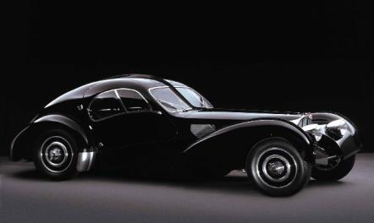
Задача № 2. Условие. Вам 16 лет. Вы договорились со своей девушкой поехать в клуб и очень опаздываете. Выйдя во двор, вы увидели открытый раритетный автомобиль вашего соседа и приняли решение взять машину и оповестить соседа потом. Телефон разрядился… вы закрутились и забыли. А когда приехали обратно, вас встретил наряд полиции и доставил в отделение. В отделении полиции вы узнали, что ваш сосед написал заявление об угоне раритетной автомашины. В отношении вас заведено уголовное дело. В суде вы примирились с соседом, а родители возместили ущерб. Вам назначена штрафная санкция.

ВОПРОС: какую статью уголовного кодекса к вам применили?

Карточки для выполнения
Статья 166. Неправомерное завладение автомобилем или иным транспортным средством без цели хищения.
Неправомерное завладение автомобилем или иным транспортным средством без цели хищения (угон).
Наказывается штрафом в размере до ста двадцати тысяч рублей или в размере заработной платы или иного дохода осужденного за период до одного года, либо ограничением свободы на срок до трех лет, либо принудительными работами на срок до пяти лет, либо арестом на срок до шести месяцев, либо лишением свободы на срок до пяти лет.

Статья 165. Причинение имущественного ущерба путем обмана или злоупотребления доверием.
Причинение имущественного ущерба собственнику или иному владельцу имущества путем обмана или злоупотребления доверием при отсутствии признаков хищения, совершенное в крупном размере, наказывается штрафом в размере до трехсот тысяч рублей или в размере заработной платы или иного дохода осужденного за период до двух лет, либо принудительными работами на срок до двух лет с ограничением свободы на срок до одного года или без такового, либо лишением свободы на срок до двух лет со штрафом в размере до восьмидесяти тысяч рублей или в размере заработной платы или иного дохода осужденного за период до шести месяцев или без такового и с ограничением свободы на срок до одного года или без такового.

Статья 164. Хищение предметов, имеющих особую ценность.
Хищение предметов или документов, имеющих особую историческую, научную, художественную или культурную ценность, независимо от способа хищения, наказывается принудительными работами на срок до пяти лет с ограничением свободы на срок до одного года или без такового либо лишением свободы на срок до десяти лет со штрафом в размере до пятисот тысяч рублей или в размере заработной платы или иного дохода осужденного.

Статья 158. Кража.
Кража, то есть тайное хищение чужого имущества, наказывается штрафом в размере до восьмидесяти тысяч рублей или в размере заработной платы или иного дохода осужденного за период до шести месяцев, либо обязательными работами на срок до трехсот шестидесяти часов, либо исправительными работами на срок до одного года, либо ограничением свободы на срок до двух лет, либо принудительными работами на срок до двух лет, либо арестом на срок до четырех месяцев, либо лишением свободы на срок до двух лет.

Ответ: несовершеннолетний привлечен по ч. 1 ст. 166 за угон. Согласно действующему законодательству, привлечь к уголовной ответственности за угон транспортного средства можно с 16 лет.
Комментарий: не важно, как именно было угнано транспортное средство:
– лично преступным лицом, т. е. с заведением двигателя, находясь за рулем;
– путем буксировки или эвакуации авто (с помощью лиц, находящихся в сговоре с инициатором угона).
Кроме того, угоном считается и простое управление транспортным средством без разрешения его собственника. Угоном может считаться угон исключительно чужого транспортного средства. Т. е. вор не должен иметь каких-либо прав на эксплуатацию угоняемого транспортного средств.
Так, угон не может считаться угоном в следующих случаях:
– если угнать машину решил один из кровных родственников собственника транспортного средства (как в нашей первой задаче);
– если угон совершили другие лица, у которых имеется подтверждающий право управления ТС документ; таким документом может быть страховой полис ОСАГО, в котором лицо, угоняющее машину, вписано в специальную колонку, или письменная доверенность;
– если лицо, совершившее угон, официально трудоустроено в фирме, которой принадлежит ТС;
– если завладение чужим транспортным средством связано с вескими причинами, например, нужно отвезти в больницу пострадавшего в дорожно-транспортном происшествии гражданина и т. д.

Наказание. Меры наказания за угон транспортного средства по статье 166 УК РФ зависят от многих факторов. Срок ограничения (лишения) свободы будет зависеть от многих факторов: был ли угнан автомобиль или было совершено покушение; количество участников в угоне транспортного средства; количество попыток угона автомобиля; другие смягчающие или отягчающие обстоятельства угона ТС. О том, что делать, если автомобиль уже угнали, читайте в следующем разделе.
Важно! Наказание для несовершеннолетних значительно смягчено по сравнению с наказанием для взрослых лиц.
По первой части статьи 166 УК РФ несовершеннолетний может быть привлечен к штрафу (при наличии собственного заработка), ограничению свободы до 2 лет, лишению свободы до 5 лет. По второй части — к штрафу, лишению свободы до 6 лет, по третьей и четвертой частям — к лишению свободы до 6 лет. На практике наказание в виде лишения свободы применяется к несовершеннолетним условно.

Заключение. Подведение итогов
Педагог:
— Друзья, вы практически готовы к поступлению в автошколу. Сейчас я предлагаю вам пройти тест (см. Приложение) и узнать, насколько вы готовы к поступлению в автошколу.

Информация для педагога (может быть использована
для родительских собраний старшеклассников)
Общая тенденция старшего школьного возраста — рост самостоятельности и самосознания, открытие своего Я. Юноши и девушки остро чувствуют свою индивидуальность и всячески подчеркивают отличие от окружающих. Старший школьный возраст — время активного мировоззренческого поиска, своеобразным фокусом которого становится проблема смысла жизни. Потребность в точно сформулированном ответе на вопрос об общем смысле человеческого бытия и своем месте в этом мире дает возможность самоопределиться с формированием жизненных планов. Не секрет, что многие выпускники планируют продолжать учебу в вузах, путешествовать, находить новых друзей, строить карьеру. Не на последнем месте комфорт. Для комфортного передвижения к месту учебы, туристических или деловых поездок нужен автомобиль, к приобретению которого молодежь стремится, вступив во взрослую жизнь, а точнее — сразу после выпускного. Многие родители делают своеобразные «подарки» в виде автомобиля за окончание школы, за поступление в вуз и т. д. Приобретение транспортного средства — мечта реальная. Но чтобы автомобиль и мотоцикл доставляли удовольствие, нужно быть очень грамотным и уверенным водителем. Обучение вождению — это тоже образовательная деятельность. Потенциальных автомобилистов всегда ждут в автомобильных школах. Возникает вопрос: как определиться, как выбрать серьезную школу с коллективом профессионалов? Деятельность автомобильных школ регламентирована теми же законами, что и работа других образовательных учреждений. Существуют правила и требования к программам, материально-техническим базам автошкол, а также к процессу получения лицензии. Нарушение этих требований грозит ответственностью для собственников школ, при этом студенты-выпускники лишаются допуска к сдаче экзаменов.

Вариант 1

ВОПРОС № 1
Разрешено ли движение на мопедах на автомагистрали?
1. Да, разрешено по крайней правой полосе.
2. Да, разрешено в любой полосе.
3. Запрещено.

ВОПРОС № 2
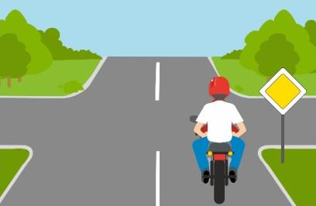
Водитель мопеда намерен повернуть направо. Нарушает ли он?
- Да, нарушает требование знака.
- Да, нарушает, никак не обозначив направление поворота.
- Не нарушает.

ВОПРОС № 3
Движение велосипедистов в возрасте не старше 14 лет должно осуществляться:
- По велосипедной, велопешеходной дорожкам или полосе для велосипедистов.
- Всегда по правому краю проезжей части.
- По правой стороне тротуара.
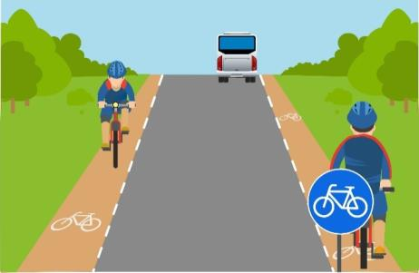
ВОПРОС № 4
Кто нарушает правила?
- Велосипедист в зеленом.
- Водитель мопеда в красном.
- Никто не нарушает.
- Оба.

ВОПРОС № 5
Какая пара знаков относится к группе запрещающих?
 | 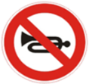 |  | 
1 | 2 | 3 | 4
- № 1 и № 2.
- № 3 и № 4.
- Все знаки запрещающие.
4. Здесь нет запрещающих знаков.

ВОПРОС № 6
Сколько проезжих частей имеет данная дорога?
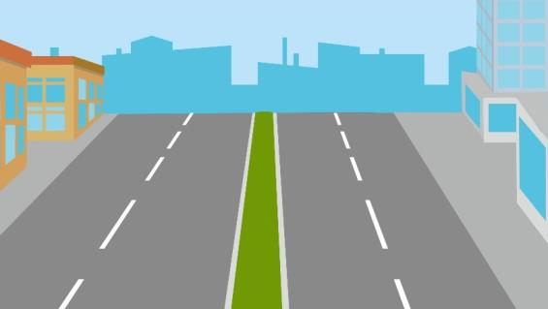
- Одну.
- Две.
- Три.
- Четыре.

ВОПРОС № 7
Термину «Маршрутное транспортное средство» в ПДД соответствует:
- Все автобусы, включая маршрутки и такси.
- Транспортное средство, предназначенное для перевозки по дорогам людей и движущееся по установленному маршруту с обозначенными местами остановок.
3. Транспорт для перевозки детей с табличкой «Организованная перевозка группы детей».

ВОПРОС № 8
Погонщик, ведущий по дороге вьючных животных или стадо, приравнивается:
- К пешеходу.
- К водителю.
- К дорожному рабочему.
- Не является участником дорожного движения.

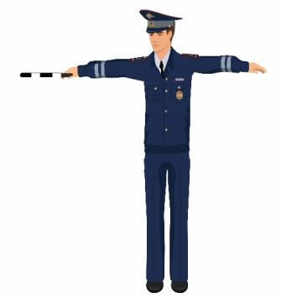
ВОПРОС № 9
Разрешено ли движение пешеходам со стороны груди или спины регулировщика?
- Да.

- Нет.

ВОПРОС № 10
Можно ли привлечь к административной ответственности 16-летнего водителя мопеда?
- Да.
- Нет.

ВОПРОС № 11
За неправомерное завладение автомобилем или иным транспортным средством (угон) (статья 166 УК РФ) ответственность наступает:
- С 14 лет.
- С 16 лет.
- С 18 лет.

ВОПРОС № 12
Являются ли пешеходами (согласно п. 1.2. ПДД) лица, использующие для передвижения самокаты и иные аналогичные средства?
- Да, это пешеходы.
- Нет, они не пешеходы.
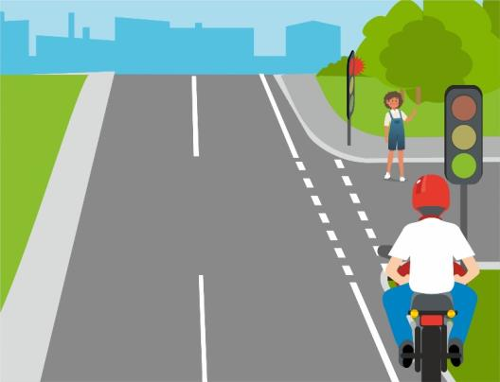
ВОПРОС № 13
Каким знаком обозначается полоса для велосипедистов с апреля 2015 года?
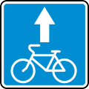 |  | 
1 | 2 | 3

ВОПРОС № 14
Перевозка детей до 12-летнего возраста на переднем сидении в транспортных средствах:
- Разрешена без детских удерживающих устройств.
- Не разрешена без детских удерживающих устройств.

ВОПРОС № 15
Согласно п. 1.2. ПДД, «велосипедист» — это:
- Лицо, управляющее велосипедом.
- Лицо, ведущее велосипед рядом.
- Лицо, находящееся на велосипеде.

ВОПРОС № 16
Какой знак не относится к группе предупреждающих знаков?
 |  | 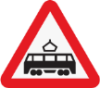
1 | 2 | 3
- Знак № 1.
- Знак № 2.
- Знак № 3.
- Все знаки являются предупреждающими.

ВОПРОС № 17
Какому сигналу соответствует этот жест велосипедиста?
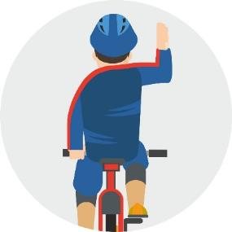
- Сигналу торможения.
- «Правый поворот».
- «Левый поворот».

ВОПРОС № 18
При движении по краю проезжей части лица, передвигающиеся в инвалидных колясках без двигателя, ведущие мотоцикл, мопед, велосипед, должны следовать:
- По ходу движения транспортных средств.
- Навстречу движению транспортных средств.

ВОПРОС № 19
В каком месте пешеходам разрешается пересекать проезжую часть при отсутствии пешеходного перехода?
- На участках, где дорога хорошо просматривается в обе стороны под прямым углом к краю проезжей части.
- На перекрестках по линии тротуаров или обочин.
- Во всех перечисленных местах.

ВОПРОС № 20
Согласно п. 6.1. ПДД, «в светофорах применяются световые сигналы»:
- Зеленого, желтого, красного и бело-лунного цвета.
- Зеленого, желтого, красного, оранжевого цвета.
- Зеленого, желтого, красного цвета.

Вариант 2
ВОПРОС № 1
Являются ли пешеходами (согласно п. 1.2. ПДД) лица, использующие для передвижения самокаты и иные аналогичные средства?
- Да, это пешеходы.
- Нет, они не пешеходы.

ВОПРОС № 2
За неправомерное завладение автомобилем или иным транспортным средством (угон) (статья 166 УК РФ) ответственность наступает:
- С 14 лет.
- С 16 лет.
- С 18 лет.

ВОПРОС № 3
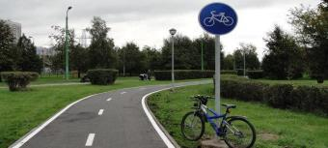
Разрешено ли движение мопедов по дороге на рисунке № 1 (с учетом изменений в ПДД от 08.04.2014)?
- Запрещено.
- Разрешено, но только если нет велосипедистов.
- Разрешено.

ВОПРОС № 4
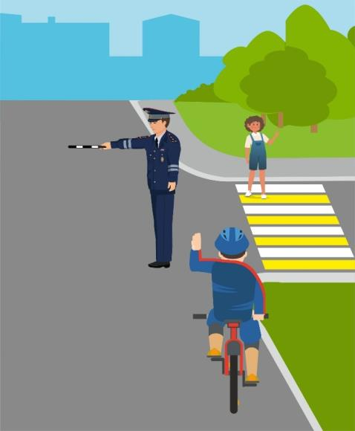
Правая рука регулировщика вытянута вперед. Разрешено ли велосипедисту повернуть направо со стороны левого бока регулировщика?
- Запрещено.
- Разрешено.

ВОПРОС № 5
Какой из данных знаков не относится к группе «Знаки приоритета»?
 |  | 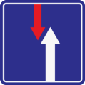
1 | 2 | 3
- Знак № 1.
- Знак № 2.
- Знак № 3.
- Все знаки являются знаками приоритета.

ВОПРОС № 6
В каком месте пешеходам разрешается пересекать проезжую часть при отсутствии пешеходного перехода?
- На участках, где дорога хорошо просматривается в обе стороны под прямым углом к краю проезжей части.
- На перекрестках по линии тротуаров или обочин.
- Во всех перечисленных местах.

ВОПРОС № 7
При движении по краю проезжей части лица, передвигающиеся в инвалидных колясках без двигателя, ведущие мотоцикл, мопед, велосипед, должны следовать:
- По ходу движения транспортных средств.
- Навстречу движению транспортных средств.

ВОПРОС № 8
В каких случаях допускается движение автомобилей по тротуарам или пешеходным дорожкам?
- В любых, если не будут созданы помехи пешеходам.
- Только если машина обслуживает торговые или другие предприятия, расположенные непосредственно у этих тротуаров или дорожек при отсутствии других возможностей подъезда.
ВОПРОС № 9
1 | 2 | 3
Каким знаком обозначается «Полоса для велосипедистов» с апреля 2015 года?

ВОПРОС № 10
Транспортный светофор имеет сигналы:
- Красный, зеленый.
- Красный, желтый, зеленый.
- Красный, белый.

ВОПРОС № 11
Это элемент обустройства дороги, разделяющий полосы движения противоположных направлений (в том числе и полосы для велосипедистов), конструктивно выделенный бордюрным камнем над проезжей частью дороги или обозначенный техническими средствами организации дорожного движения. О чем идет речь?
- Направляющий островок.
- Островок безопасности.
- Пешеходная дорожка.
ВОПРОС № 12
Погонщик, ведущий по дороге вьючных животных или стадо, приравнивается:
- К пешеходу.
- К водителю.
- К дорожному рабочему.
- Не является участником дорожного движения.

ВОПРОС № 13
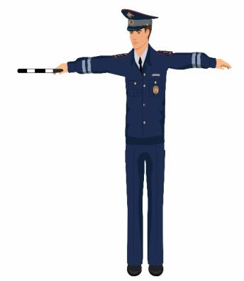
Разрешено ли пешеходам движение со стороны груди регулировщика, стоящего с вытянутыми в стороны руками?
- Да, разрешено.
- Нет, не разрешено.

ВОПРОС № 14
В светлое время суток спереди и сзади, с левой стороны организованной пешей колонны должны находиться сопровождающие:
- С красными флажками.
- Спереди с красными флажками, сзади — с белыми флажками.
- С ярко-желтыми флажками.

ВОПРОС № 15
Движение велосипедистов в возрасте младше 7 лет должно осуществляться:
- Только во дворе и в зонах, обозначенных знаком «Жилая зона».
- Только по крайней правой полосе проезжей части или по обочине.
- Только по тротуарам, пешеходным и велопешеходным дорожкам (на стороне для движения пешеходов), а также в пределах пешеходных зон.

ВОПРОС № 16
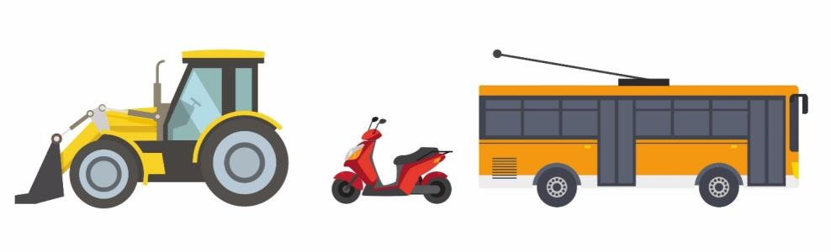Какое транспортное средство нельзя отнести к категории «Механические транспортные средства»?
- Трактор.
- Троллейбус.
- Мопед.
- Все являются механическими транспортными средствами.

ВОПРОС 17
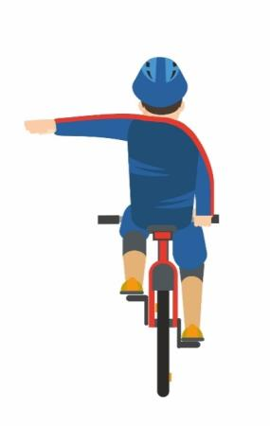
Какому сигналу соответствует этот жест велосипедиста?
- Сигналу торможения.
- «Правый поворот».
- «Левый поворот».

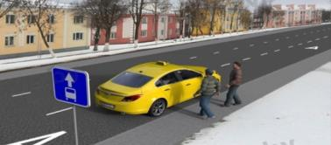
ВОПРОС 18
Сколько полос для движения имеет данная дорога?
- Одну.
- Две.
- Три.
- Четыре.

ВОПРОС 19
Водителям мопедов:
- Разрешено двигаться по дороге без застегнутого мотошлема.
- Запрещено двигаться по дороге без застегнутого мотошлема.
- Как хотят, т. к. ПДД это не предусмотрено.

ВОПРОС 20
Какие транспортные средства по Правилам относятся к «маршрутным транспортным средствам»?
- Автобусы, троллейбусы и трамваи, предназначенные для перевозки людей и движущиеся по установленному маршруту с обозначенными местами остановок.
- Все автобусы.
- Любые транспортные средства, перевозящие пассажиров.

ОТВЕТЫ на тесты 8–11 класс. Вариант № 1, вариант № 2
№ вопроса | 1 | 2 | 3 | 4 | 5 | 6 | 7 | 8 | 9 | 10 | 11 | 12 | 13 | 14 | 15 | 16 | 17 | 18 | 19 | 20
Вариант1 | 3 | 2 | 1 | 2 | 1 | 2 | 2 | 2 | 2 | 1 | 1 | 1 | 1 | 2 | 1 | 4 | 3 | 1 | 3 | 1
Вариант 2 | 1 | 1 | 1 | 2 | 4 | 3 | 1 | 2 | 1 | 2 | 2 | 2 | 2 | 1 | 3 | 4 | 3 | 3 | 2 | 1

СЦЕНАРИИ ПРОВЕДЕНИЯ РОДИТЕЛЬСКИХ СОБРАНИЙ
ДЛЯ РОДИТЕЛЕЙ УЧАЩИХСЯ 1–11-х КЛАССОВ

1. Тема: «Использование световозвращающих элементов в одежде школьника для обеспечения его видимости на дороге»

Цель: организация деятельности родителей по профилактике детского дорожно-транспортного травматизма, повышение культуры безопасного поведения ребенка в дорожно-транспортной среде, популяризация использования световозвращающих элементов участниками дорожного движения.

Задачи:
– предоставить возможность родителям школьников начальных классов получить информацию о наличии проблемы травматизма детей в качестве пешеходов и велосипедистов;
– разъяснить родителям п. 4.1 Правил дорожного движения и ответственность за нарушение ПДД;
– побудить родителей сделать самостоятельный осознанный вывод о том, что безопасность ребенка важнее всего;
– ознакомить с рекомендациями по использованию световозвращающих элементов в темное время суток, результатами испытаний световозвращателей.

Оборудование:
– мультимедийная установка;
– презентация к родительскому собранию;
– видеоролики (из числа рекомендованных к показу);
– памятки для родителей.

Педагог:
— Уважаемые родители, законные представители несовершеннолетних детей, находящиеся сегодня в этом зале, здравствуйте!
Тема нашей встречи сегодня — «Использование световозвращающих элементов в одежде школьника для обеспечения его видимости на дороге».
При входе в зал вы заметили два ящика с нарисованными на них смайликамии, а также вам были выданы раздаточные материалы, в которых есть листы бумаги, на которых вы по желанию можете оставить свой отзыв о нашей встрече или пожелания и предложения для нашего дальнейшего сотрудничества и опустить их в ящик, соответствующий вашему впечатлению от встречи.
Итак, тема родительского собрания сегодня «Использование световозвращающих элементов в одежде школьника для обеспечения его видимости на дороге». Безопасность детей, начиная с первых неуверенных шагов, становится главной заботой родителей. Огромная ответственность родителей — научить ребенка жить в полном неожиданностей мире и не попадать в беду. Пожалуй, одной из самых опасных, непредсказуемых и привычных уже каждому человеку угроз сегодня представляется дорожно-транспортная среда и ее возможности, которыми мы все ежедневно пользуемся, выполняя множество дел, связанных с существованием в социуме.
В начале нашей встречи слово предоставляется сотруднику ГИБДД.

Сотрудник Госавтоинспекции (педагог):
— Здравствуйте, уважаемые родители!
В начале нашей встречи хочу поблагодарить вас за то, что нашли сегодня время для общения на такую актуальную тему, как «Использование световозвращающих элементов в одежде школьника для обеспечения его видимости на дороге». Уверен, что, если вы найдете время и для регулярного общения с ребенком на тему безопасности в дорожно-транспортной среде, у нас совместными усилиями получится вычеркнуть проблему детского дорожно-транспортного травматизма и детской смертности от ДТП из списка первостепенных задач государства!
Состояние аварийности с участием несовершеннолетних по-прежнему остается острой проблемой для нашей страны. Несмотря на уменьшение числа погибших в 2018 году на 11,9% (628), зарегистрирован рост количества таких происшествий на 1,8% (19 930) и числа раненых — на 2,8% (21 718).
Снижаются основные показатели аварийности с участием детей-пешеходов. По сравнению с аналогичным периодом 2017 года количество ДТП сократилось на 2,7% (8388), число погибших и раненных в них детей снизилось, соответственно, на 4,5% (191) и 2,6% (8491).
ДТП из-за нарушений, допущенных детьми-пешеходами

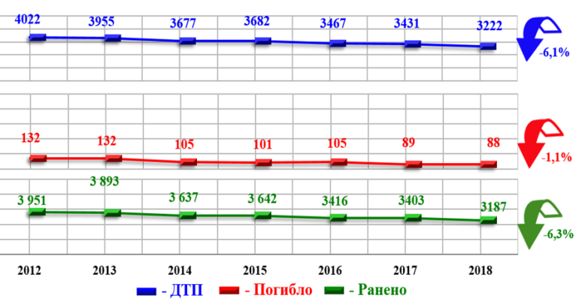

Снизилось на 2% количество происшествий, произошедших по собственной неосторожности детей (от всех ДТП с участием детей), однако числовое значение количества происшествий (4845, или 24,3%) по-прежнему достаточно значительное.
С нарушениями, допущенными самими детьми-пешеходами, связано 38,4% (3222) наездов на детей-пешеходов, а также 46,1% (88) смертельных случаев и 37,5% (3187) ранений. Отмечено снижение количества таких ДТП на 6,1%, числа погибших — на 1,1% и раненых — на 6,3%. В большей степени несовершеннолетние становились участниками ДТП в качестве пассажиров (46,5%) и пешеходов (42,1%).
Распределение детей по категориям участников дорожного движения
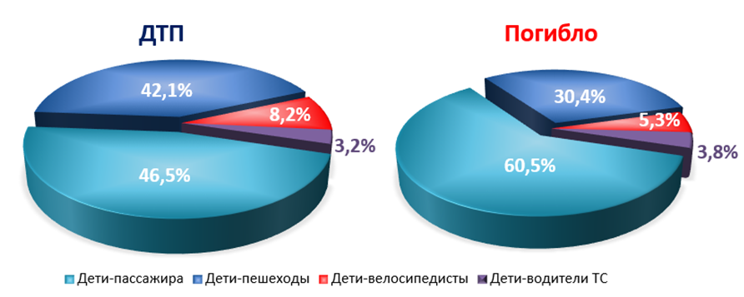

Сложной остается обстановка с аварийностью, связанной с наездами на детей-пешеходов. В среднем в стране ежедневно происходит практически 23 наезда на детей, в которых получают ранения 23 ребенка. Каждые два дня погибает один несовершеннолетний пешеход.
79,8% детей-пешеходов, пострадавших в ДТП в темное время суток, не имели световозвращающих элементов¹, размещенных на одежде, обуви, школьном рюкзаке и т. п. При этом в происшествиях вне населенных пунктов (далее — НП) в темное время суток было зафиксировано отсутствие СВЭ у 84,6% детей-пешеходов.
Подавляющее большинство — 98,1% (8233, –2,5%) — наездов на детей совершены в городах и населенных пунктах.
Взрослые и дети не всегда придают должное значение соблюдению безопасности при движении во дворах и жилых зонах, а также около домовладений в небольших НП.
Следует отметить, что более трети ДТП с участием детей-пешеходов (41,2%) происходит на пешеходных переходах (3460, –1,8%).
Основная часть (73,4%) наездов на несовершеннолетних по-прежнему происходит на нерегулируемых пешеходных переходах (уменьшилось на 1,3% (2541).

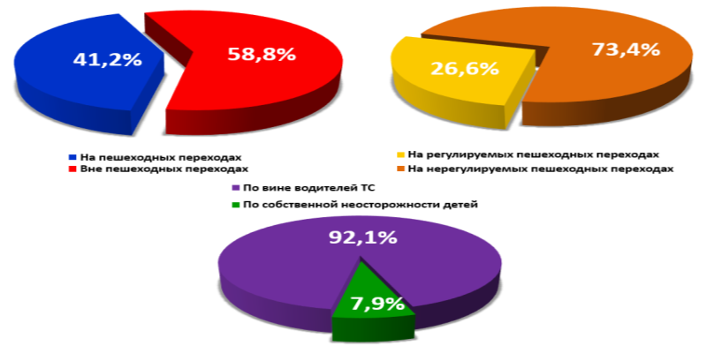

Более четверти (26,6%) ДТП с детьми на пешеходных переходах произошло на регулируемых пешеходных переходах — 919 (–3,3%), из них 27,9% происшествий связаны с собственной неосторожностью детей (256, +7,6%), из которых подавляющее большинство (90,2%, 231 ДТП) — из-за невыполнения сигналов регулирования.
Наибольшее количество погибших детей — в возрасте 14 (20, +81,8%) и 15 лет (21, +23,5%).
Максимальное количество наездов на несовершеннолетних пешеходов (16,7%) происходило в пятницу — 1399 (–1,6%) и (16,1%) во вторник — 1351 (–4,5%). При этом наибольшее число погибших детей — 47 (+2,2%) — отмечено в субботу.
Не следует упускать из внимания, что более десятой части происшествий (11,3%, 2262) с пострадавшими детьми — это ДТП с несовершеннолетними, управлявшими ТС¹.
Почти три четверти (72,4%) таких ДТП произошло с детьми-велосипедистами, в 25,1% случаев участниками ДТП стали дети — водители мототранспорта, а в 2,5 % случаев — автотранспорта.
С участием юных велосипедистов зарегистрировано 1637 (+6,3%) ДТП, в которых 33 (+3,1%) ребенка погибли и 1606 (+6,1%) детей получили ранения.
Наиболее часто участниками ДТП становились дети в возрасте от 8 до 15 лет (84,2%). Увеличилось количество происшествий с участием юных велосипедистов в возрасте до 13 лет (198 (+7%) ДТП). В них погибло 4 (+100%) ребенка, а 194 (+6%) получили ранения. Также в 183 (+9,6%) аналогичных ДТП с участием детей в возрасте 11 лет 4 (+33,3%) ребенка погибли и 180 (+9,8%) ранены. Максимальное количество происшествий, а также число погибших и раненных в них детей, произошло с юными велосипедистами в возрасте 13 лет (198 (+7%) ДТП, 4 (+100%) погибли и 194 (+6%) ранены), а также с детьми в возрасте 11 лет (183 (+9,6%) ДТП, 4 (+33,3%) погибли и 180 (+9,8%) ранены).
Более половины (61,5%, 1007) ДТП с детьми-велосипедистами связаны с нарушениями, допущенными со стороны детей, причем отмечено увеличение на 3,9% количества ДТП, на 5% (21) — числа погибших и на 3,8% (987) — раненных в них детей.
Устойчивый рост количества ДТП с участием детей-велосипедистов начинается с 13 часов и продолжается вплоть до 21 часа — 80,4% (1316 ДТП), с максимальными значениями аварийности в период с 16 до 20 часов — 50,6% (829 ДТП).
2019 год также богат печальными событиями на дорогах России. По итогам 6 месяцев 2019 года зарегистрировано 8795 (+2,5%) ДТП с участием детей и подростков в возрасте до 16 лет, в результате которых 233 (–6,4%) ребенка погибли и 9523 (+2,6%) ребенка получили ранения.
Основная часть наездов на несовершеннолетних — 68,5% (985) — по-прежнему, происходит на нерегулируемых пешеходных переходах (в основном из-за непредоставления преимущества в движении пешеходам).
Почти треть ДТП — 31,5% (452) — совершено на регулируемых пешеходных переходах. Пятая часть из которых (20,6%) связана с собственной неосторожностью детей — нарушениями требований сигналов регулирования.
60,8% (2231) ДТП с участием детей-пешеходов произошло вне пешеходных переходов, и в них погибло 49 (–4,8%) детей-пешеходов (из них 20,4% (10) детей-пешеходов погибли по собственной неосторожности).
С начала года отмечалось снижение показателей аварийности по собственной неосторожности детей-пешеходов. Количество ДТП сократилось на 4,3% (1418), число погибших — на 16,2% (31) и число раненых — на 4,4% (1406). Вместе с тем больше половины (51,3%, 727) таких ДТП произошло из-за перехода детьми проезжей части дороги вне пешеходного перехода, при этом в 65,5% (476) случаев пешеходный переход находился в зоне видимости, а в 33% (240) таких ДТП дети переходили проезжую часть дороги в неустановленном месте в зоне видимости перекрестка.
Вызывает тревогу рост аварийности с детьми, управлявшими транспортными средствами, что составляет 13,2% от всех происшествий с участием детей (1161 (+15,4%) ДТП, 26 (+23,8%) погибли, 1143 (+15,5%) ранены).
ДТП с детьми-велосипедистами составили 9,9% от всех происшествий с участием детей. При этом возросли все показатели: количество ДТП увеличилось на 14,8% (875), число погибших — на 7,7% (14), число раненых — на 15,2% (865). Вместе с этим 61,5% ДТП с детьми-велосипедистами связаны с собственной неосторожностью детей (отмечено увеличение на 15,7% (538) количества ДТП, на 12,5% (9) — числа погибших и на 15,9% (531) — числа раненных в них детей).
Наиболее часто участниками ДТП становились дети-велосипедисты в возрасте 11–12 лет. Максимальное количество происшествий совершено в период с 17:00 до 20:00 часов. Самый «аварийный» день недели — понедельник (вместе с тем высокие показатели аварийности отмечаются на протяжении всей недели, за исключением вторника и воскресенья).
Уважаемые родители, надеюсь, эта информация не оставит вас равнодушными, и вы обратите внимание на своих несовершеннолетних детей, задумаетесь над их желаниями, исполнение которых часто несет в себе угрозу их жизни и здоровью! Станьте примером для ребенка, покажите детям всю привлекательность полноценной жизни, умения грамотно и безопасно для себя и окружающих пользоваться благами дорожно-транспортной инфраструктуры. Научите их жить и быть заметными в мире транспорта и дорог!

Педагог (психолог):
— Французский психолог Дюваль говорил: «Дети — это не взрослые в миниатюре, их реакция на опасность очень отличается от нашей».
С этим авторитетным утверждением трудно не согласиться. Дети — это действительно особая категория участников дорожного движения. В чем же заключается эта особенность?
Предрасположенность детей к попаданию в дорожно-транспортные происшествия обусловлена особенностями их психофизиологического развития:
- неустойчивость и быстрое истощение нервной системы;
- неспособность правильно оценить дорожную обстановку;
- быстрое образование условных рефлексов и быстрое их исчезновение;
- процессы раздражения и возбуждения у ребенка сильнее процессов торможения;
- специфичность восприятия дорожной ситуации и реакции на приближающийся автомобиль;
- отсутствие способности отделять важные факторы от менее важных;
- недостаток знаний об источниках опасности и др.

Дети иначе, чем взрослые, переходят проезжую часть дороги. Взрослые, подходя к проезжей части, уже издалека наблюдают и оценивают создавшуюся ситуацию. Дети же начинают наблюдение, только подойдя к краю проезжей части или уже находясь на ней. В результате мозг ребенка не успевает интерпретировать информацию и подать правильную команду к действию.
Оценка движущегося транспорта подвержена влиянию контрастов. Чем больше транспортное средство, тем быстрее дети представляют его движение. При приближении большого грузовика, даже если он движется с небольшой скоростью, ребенок реже рискует пересекать проезжую часть, однако недооценивает опасность небольшого автомобиля, движущегося с большой скоростью.
И все же надо отметить главное: основной навык безопасного поведения и отношения к собственной безопасности у ребенка прививается в семье. Именно родители и их поступки — пример ребенку для подражания.

Педагог:
— Наступившая осень — опасный период для пешеходов. И этому существует несколько причин:
- погодные условия делают дорогу скользкой (дождь, первые заморозки и т. д.);
- тормозной путь автомобиля на скользкой дороге значительно увеличивается;
- осенне-зимний период сопровождается не только дождливой пасмурной погодой, но и ранними сумерками. Заметить человека, вышедшего на проезжую часть, в таких условиях очень сложно;
- неблагоприятные погодные условия и неосвещенные участки дорог еще больше усугубляют ситуацию.
В этих случаях важно сделать ребенка заметным на дороге. Каким образом этого можно достичь?
Видимость пешеходов на неосвещенной дороге повышают световозвращающие элементы, что в свою очередь способствует снижению риска возникновения дорожно-транспортных происшествий. Световозвращающие элементы (световозвращатели) — это элементы, изготовленные из специальных материалов, обладающих способностью возвращать луч света обратно к источнику.
Давайте разберемся, как это происходит!
Световозвращающие материалы используются для обозначения людей в темное время суток, возвращая свет, попавший на них, в направлении обратно к источнику света (эффект «световозврата»), становясь ярко-белыми в свете фар автомобиля или другого источника света и обеспечивая видимость объекта более чем за 150 м.
Световозвращающий материал представляет собой технологически сложное соединение микроскопических линз, преломляющих световой луч в обратном направлении, отражающего алюминиевого слоя (зеркала) и прочной тканевой основы.
В настоящее время существует 2 основных типа микролинз — это мельчайшие стеклянные шарики и микропризмы.

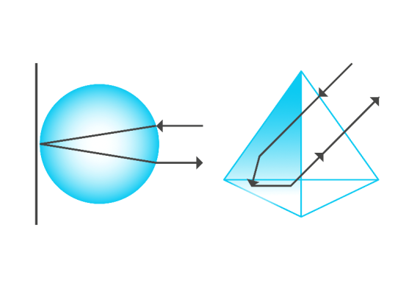
И в том и другом случае свет от источника падает на поверхность микролинзы, преломляется, отражается от внутренней поверхности и возвращается к источнику. Этим достигается оптический эффект возвращения светового потока.
Итак, давайте подробнее разберемся, для чего нужны световозвращающие элементы участникам дорожного движения.
Во-первых, по статистике, наезд на пешехода — один из самых распространенных видов дорожно-транспортных происшествий.
Во-вторых, основная доля наездов со смертельным исходом приходится на темное время суток, когда водитель не в состоянии увидеть вышедших на проезжую часть людей.
В-третьих, при использовании световозвращающих элементов у пешехода появляется шанс быть замеченным водителем на неосвещенной дороге, а это значительно снижает риск возникновения дорожно-транспортного происшествия.
В-четвертых, при движении с ближним светом фар водитель автомобиля способен увидеть пешехода на дороге на расстоянии 25–50 метров. Если пешеход применяет световозвращатель, то это расстояние увеличивается до 150–200 метров.
В-пятых, при движении автомобиля с дальним светом фар дистанция, на которой пешеход становится виден, с применением световозвращателей увеличивается со 100 метров до 350–400 метров. Это дает водителю 15–25 секунд для принятия решения.
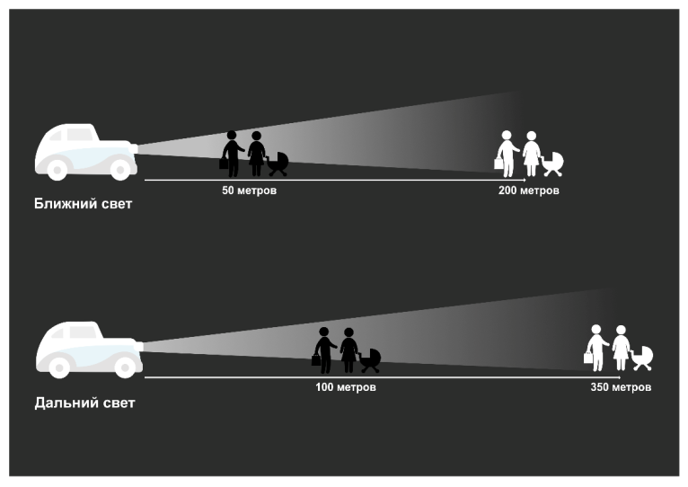
Ну и последний, подтвержденный статистикой аргумент в пользу использования световозвращателей: при использовании их в темное время суток риск гибели для пешеходов уменьшается примерно на 70%.
Разобравшись с аргументами в пользу применения световозвращателей участниками дорожного движения, обратимся к законодательству.

В соответствии с постановлением Правительства РФ от 14.11.2014 № 1197, с 1 июля 2015 года вступили в силу изменения в ПДД РФ.
П. 4.1. Обязанности пешеходов
…При переходе дороги и движении по обочинам или краю проезжей части в темное время суток или в условиях недостаточной видимости пешеходам рекомендуется, а вне населенных пунктов пешеходы обязаны иметь при себе предметы со световозвращающими элементами и обеспечивать видимость этих предметов водителями транспортных средств.
За нарушение Правил в части обязательного наличия и обеспечения видимости световозвращателей для пешехода предусмотрена ответственность в соответствии с ч. 1 ст. 12.29 КоАП РФ — предупреждение или штраф 500 рублей.
Особо стоит обратить внимание на качество световозвращающей продукции.
В настоящее время действуют ГОСТы:
– ГОСТ 32074 — 2013 Световозвращающие элементы детской и подростковой одежды. Общие технические условия (с 01.07.2015 заменяет ГОСТ Р 51835 — 2001 Световозвращающие элементы детской и подростковой одежды. Общие технические требования);
– ГОСТ Р 12.4.219-99 Система стандартов безопасности труда. Одежда специальная сигнальная повышенной видимости. Технические требования.

В настоящее время существует огромное количество продукции со световозвращающим эффектом. Каждому возрасту и для любого вида занятий можно найти световозвращатель по душе.
Современный ассортимент световозвращателей удовлетворит самого требовательного и модного участника дорожного движения:

Подвески/брелоки  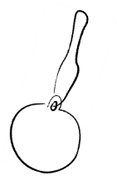 | - призматические  - ПВХ  - тканевые  - «самоделки»
Значки   | - ПВХ  - тканевые  - «самоделки»
Наклейки/аппликации  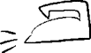 | - термоаппликации на ткань  - самоклеящиеся  - ПВХ
SLAP-браслеты   | - ПВХ
Аксессуары  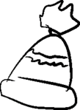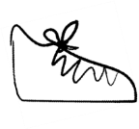   | - тканевые  - нитевые

Целевые аудитории пользователей световозвращателей | Практическое применение
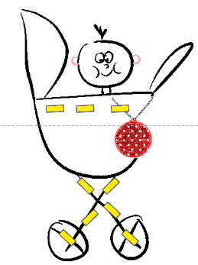  Младенец | Подвески, наклейки
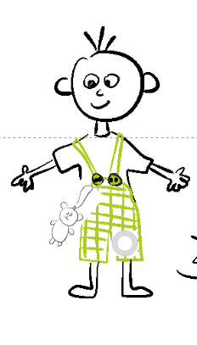  Ребенок | Наклейки,  мелкие брелоки
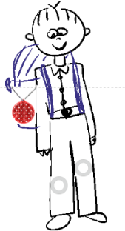  Младший школьник | Подвески (брелоки)  Наклейки  Значки
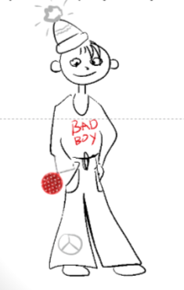  Подросток школьник | Подвески (брелоки)  Наклейки  Аксессуары
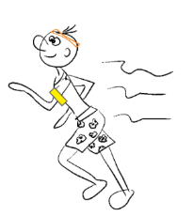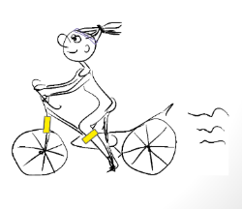  Всем для безопасности | Наклейки  Брелоки  Жилеты  Значки  Аксессуары
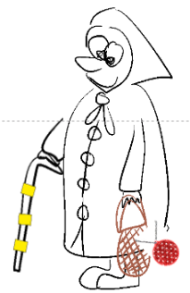  Пожилые люди | Наклейки  Подвески  Значки  Аксессуары

Чтобы избежать подделок при покупке световозвращателей и определить, насколько световозвращатель обладает функцией световозвращения, можно просто сфотографировать несколько световозвращающих элементов мобильным телефоном со встроенной вспышкой, желательно с некоторого расстояния (не менее 3–5 м). Тот световозвращатель, который ярче всех светится на фотографии, и будет лучшим из предложенного вам ассортимента.
Световозвращающие элементы на одежде должны обеспечивать видимость объекта с двух сторон, чтобы человек был виден водителям встречных направлений движения. Чем больше площадь световозвращения, тем более заметным будет участник дорожного движения.
Исходя из международных стандартов, площадь световозвращающего элемента должна составлять от 15 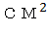 до 50 , толщина не более 1 см.
Национальный стандарт РФ ГОСТ Р 57422-2017 «Световозвращающие элементы и изделия для пешеходов и других участников дорожного движения. Общие технические условия» (утв. и введен в действие приказом Федерального агентства по техническому регулированию и метрологии от 17 марта 2017 г. N 158-ст) рекомендует использовать съемные световозвращающие элементы, площадь поверхности которых с одной стороны — не менее 25 см².
По утверждению специалистов, самые подходящие места, где стоит разместить световозвращатель, — это грудь и бедра, но чаще люди предпочитают прикреплять световозвращатели на кисти рук, свои портфели или сумочки. Самый оптимальный вариант — когда на пешеходе находится как минимум 4 световозвращателя.
Помните, даже имея световозвращатели, пешеходы должны знать и соблюдать правила безопасного поведения на дороге.
Педагог:
— В завершение нашей встречи, уважаемые родители, хочу еще раз напомнить вам, что ребенку необходима более высокая степень защиты, чем взрослому. Ношение световозвращающих элементов на одежде школьников дает им шанс быть заметнее при неблагоприятных климатических и дорожных условиях, в темное время суток. Однако это не значит, что соблюдение Правил дорожного движения становится в этом случае необязательным.
Ежедневное напоминание ребенку о соблюдении правил дорожного движения при переходе регулируемых и нерегулируемых пешеходных переходов, соблюдении правил поведения на остановках общественного транспорта и в маршрутном транспорте, правил езды на велосипеде позволит создать условия для формирования у ребенка потребности в заботе о личной безопасности на дороге. Кроме того, ваш личный пример соблюдения ПДД является серьезным стимулом для подражания.
Надеюсь, что наша встреча не оставила вас равнодушными, информация оказалась полезной для вас, и вы прислушаетесь к рекомендациям специалистов. Если у вас возникли вопросы, попрошу вас сформулировать их в письменном виде и опустить их на выходе в ящики со смайликамив соответствии со своим впечатлением.
Безопасных вам дорог! Становитесь заметнее сами и сделайте заметным своего ребенка!

2. Тема: «Использование детских удерживающих устройств при перевозке детей в салоне автомобиля»

Цель: организация деятельности родителей по профилактике детского дорожно-транспортного травматизма, повышению культуры безопасного поведения ребенка в транспортном средстве и на дороге.

Задачи:
– предоставить возможность родителям школьников начальных классов получить знания о наличии проблемы травматизма детей в качестве пассажиров транспортных средств;
– разъяснить родителям п. 22.9 Правил дорожного движения и ответственность за нарушение ПДД и п. 5.35 КОАП РФ;
– обудить родителей сделать самостоятельный осознанный вывод о том, что ребенок — главный и самый ценный пассажир транспортного средства;
– ознакомить с рекомендациями по использованию детских удерживающих устройств и систем, результатами испытаний ведущих лабораторий страны на надежность таковых устройств.

Оборудование:
– мультимедийная установка;
– презентация к родительскому собранию;
– видеоролики (из числа рекомендованных к показу);
– памятки для родителей.

Педагог:
— Уважаемые родители, законные представители несовершеннолетних детей, находящиеся сегодня в этом зале, здравствуйте!
Тема нашей встречи сегодня: «Безопасность».
При входе в зал вы заметили два ящика с нарисованными на них смайликамии, а также вам были выданы раздаточные материалы, в которых есть листы бумаги, на которых вы по желанию можете оставить свой отзыв о нашей встрече или пожелания и предложения для нашего дальнейшего сотрудничества и опустить их в ящик, соответствующий вашему впечатлению от встречи.
Итак, тема нашего собрания сегодня — «Использование детских удерживающих устройств при перевозке детей в салоне автомобиля». Безопасность детей, начиная с первых неуверенных шагов, становится главной заботой родителей. Огромная ответственность родителей — научить ребенка жить в полном неожиданностей мире и не попадать в беду. Пожалуй, одной из самых опасных, непредсказуемых и привычных уже каждому человеку угроз сегодня представляется дорожно-транспортная среда и ее возможности, которыми мы все ежедневно пользуемся, выполняя множество дел, связанных с существованием в социуме. Давайте разберемся. Транспортное средство — какие угрозы могут исходить от такого полезного в повседневной жизнедеятельности механизма?
В начале нашей встречи слово предоставляется сотруднику ГИБДД.

Сотрудник ГИБДД (педагог):
— Здравствуйте, уважаемые родители!
В начале нашей встречи хочу поблагодарить вас за то, что нашли время для общения сегодня на такую актуальную тему, как «Использование детских удерживающих устройств при перевозке детей в салоне автомобиля». Уверен, что если вы найдете время и для общения с ребенком на тему безопасности в дорожно-транспортной среде, у нас совместными усилиями получится вычеркнуть проблему детского дорожно-транспортного травматизма и детской смертности от ДТП из списка первостепенных задач!
Состояние аварийности с участием несовершеннолетних по-прежнему остается острой проблемой для нашей страны.
По итогам 2018 года число детей, погибших в дорожно-транспортных происшествиях (далее — ДТП) на дорогах России, снизилось на 11,9% (628), при этом незначительно возросло количество самих происшествий (+1,8%, 19 930) и число раненных в них детей (+2,8%, 21 718).
При значительном сокращении на 15,6% (380) числа погибших детей-пассажиров, возросло количество самих происшествий (+4,7%, 9266) и число раненных в них детей (+6,4%, 10 860).
Отмечено снижение всех основных показателей аварийности с участием детей-пассажиров в возрасте до 12 лет, когда водители нарушили правила перевозки детей, т. е. перевозили без ремней безопасности и детских удерживающих устройств.
В основном дети стали участниками ДТП при их перевозке в легковых автомобилях (86,3%, 7956).
Доминирующим (73,1%, 6744) и прогрессирующим (+4,5%) видом ДТП, где пострадали дети-пассажиры, являются столкновения транспортных средств. Большая часть (70%) таких происшествий происходит в городах и населенных пунктах (4692, тяжесть последствий — 1,4). Однако наибольшая тяжесть последствий в таких ДТП зафиксирована на автодорогах вне населенных пунктов (2052).
Одной из основных причин столкновений из-за нарушений Правил дорожного движения водителями стали несоблюдение очередности проезда перекрестка и выезд на полосу встречного движения.
По итогам 6 месяцев 2019 года зарегистрировано 8795 (+2,5%) ДТП с участием детей и подростков в возрасте до 16 лет, в результате которых 233 (–6,4%) ребенка погибли и 9523 (+2,6%) ребенка получили ранения.
79,6% (7003, +3,7%) ДТП с участием детей произошло из-за нарушений Правил дорожного движения водителями транспортных средств. Доля погибших и раненных в них детей составила 87,6% и 81,2% соответственно от общего числа детей, пострадавших в ДТП.
В большей степени дети становились участниками происшествий в качестве пассажиров (45,5%) и пешеходов (41,7%). При этом число погибших детей-пассажиров составило более половины (60,5%) от всех погибших в ДТП детей.
В настоящее время наиболее остра проблема дорожного травматизма с участием детей-пассажиров. Растет не просто количество ДТП, увеличивается число раненых детей. Зарегистрировано 4000 (+4,9%) ДТП, в которых 141 (–8,4%) ребенок погиб и 4655 (+5,2%) детей ранены.
Также отмечается рост всех показателей аварийности с участием детей-пассажиров в возрасте до 12 лет — (3054 (+4,6%) ДТП, 115 (+0,9%) погибли, 3475 (+5,0%) ранены), а также числа погибших детей-пассажиров (25, +13,6%) в ДТП, когда водители нарушили правила перевозки детей.
Более двух третей (69,1%) от всех ДТП с участием детей-пассажиров совершено на территориях городов и населенных пунктов. При этом тяжесть последствий ДТП значительно выше на автодорогах вне населенных пунктов. Доминирующим видом происшествий (72,8%), где пострадали дети-пассажиры, являются столкновения транспортных средств.
Основными причинами столкновений в городах и населенных пунктах стало несоблюдение водителями очередности проезда перекрестков (17%), вне населенных пунктов — выезд на полосу, предназначенную для встречного движения (17,3%).
Наиболее часто участниками ДТП становились дети-пассажиры в возрасте 6–7 лет (9,1%). Вместе с тем 30 из 52 погибших детей-пассажиров в возрасте 7–11 (включительно) лет перевозились только с использованием ремней безопасности (без детских удерживающих устройств).
Максимальное количество происшествий совершено в период с 18:00 до 19:00 часов. Самый «аварийный» день недели — суббота.
Уважаемые родители! Каждая поездка с вами в автомобиле — настоящее приключение для вашего ребенка: картинка за окном постоянно меняется, а вокруг столько всего интересного! При этом за рулем транспортного средства, как правило, самый родной человек, доверие ребенка к которому просто безгранично. Вам стоит помнить, что каждая поездка ребенка в автомобиле должна быть вами организована с учетом всех возможных мер предосторожности и с соблюдением ПДД.
Напоминаю вам, что, согласно Конституции РФ, забота о детях, их воспитание — равные право и обязанность родителей (ч. 2 ст. 38). Родители или лица, их заменяющие, обеспечивают получение детьми основного общего образования (ч. 4 ст. 43 Конституции РФ). Родители обязаны обеспечивать содержание (ч. 1 ст. 80 Семейного кодекса РФ от 29.12.1995 N 223-ФЗ), воспитание и образование (ст. 63 СК РФ) и защиту прав и интересов детей (ст. 64 СК РФ). Вы обязаны заботиться об их здоровье, физическом, психическом, духовном и нравственном развитии; обеспечить им получение основного общего образования и создание условий для получения среднего (полного) образования, а также защищать права и интересы своих детей (ст. 63 и 64 СК РФ).
В то же время статья 5.35 КОАП РФ «Неисполнение родителями или иными законными представителями несовершеннолетних обязанностей по содержанию и воспитанию несовершеннолетних» предусматривает административную ответственность за нарушение прав и законных интересов детей. Непосредственным объектом правонарушения, предусмотренного данной статьей, являются установленные законом обязанности родителей, иных законных представителей по содержанию, воспитанию, обучению, защите прав и интересов несовершеннолетних детей.
Возвращаясь к теме нашей встречи «Использование детских удерживающих устройств при перевозке детей в салоне автомобиля», хочу обратить ваше внимание, что, согласно ПДД, дети младше 12 лет при езде на переднем сидении должны находиться в специальном детском устройстве, обеспечивающем их безопасность.
При перевозке на заднем сидении дети должны находиться либо в автомобильном детском кресле, либо быть пристегнутыми с помощью другого устройства, обеспечивающего их безопасность. Нарушение данных требований ведет к административному наказанию в виде наложения штрафа в 3000 рублей.
Отсутствие специального устройства для перевозки в транспортном средстве ребенка вполне может быть рассмотрено как неисполнение установленных законом обязанностей родителей по содержанию.
По данным Всемирной организации здравоохранения (ВОЗ), которая опубликовала свои исследования, отмечено, что применение автокресел снижает детскую смертность на 54%, травматизм — на 70%.
Так стоит ли вести сравнение ценности жизни ребенка с величиной штрафа и стоимостью средства, дающего шанс сохранить жизнь и здоровье ребенку в случае дорожно-транспортного происшествия?!
Согласно п. 22.9 ПДД РФ «Перевозка детей в возрасте младше 7 лет в легковом автомобиле и кабине грузового автомобиля, конструкцией которых предусмотрены ремни безопасности либо ремни безопасности и детская удерживающая система ISOFIX, должна осуществляться с использованием детских удерживающих систем (устройств), соответствующих весу и росту ребенка.
Перевозка детей в возрасте от 7 до 11 лет (включительно) в легковом автомобиле и кабине грузового автомобиля, конструкцией которых предусмотрены ремни безопасности либо ремни безопасности и детская удерживающая система ISOFIX, должна осуществляться с использованием детских удерживающих систем (устройств), соответствующих весу и росту ребенка, или с использованием ремней безопасности, а на переднем сиденье легкового автомобиля — только с использованием детских удерживающих систем (устройств), соответствующих весу и росту ребенка.
Установка в легковом автомобиле и кабине грузового автомобиля детских удерживающих систем (устройств) и размещение в них детей должны осуществляться в соответствии с руководством по эксплуатации указанных систем (устройств).
Запрещается перевозить детей в возрасте младше 12 лет на заднем сиденье мотоцикла».
Не могу не напомнить еще об одном очень важном изменении в ПДД, вызванном жизненной необходимостью. П. 12.8 ПДД РФ запрещает оставлять детей до 7 лет в автомобиле без присмотра взрослых. При этом важно время, в течение которого осуществляется остановка личного транспорта. Не более 5 минут ребенок может находиться без присмотра взрослых. Нарушение этого пункта правил влечет наложение на водителя штрафа в размере 2,5 тысяч рублей для Москвы и Санкт-Петербурга и 500 рублей для других регионов. Однако следует помнить: оставление детей без присмотра в транспортном средстве может стоить жизни ребенку.

Педагог:
— Безусловно, уважаемые родители, проблема детского травматизма из-за несоблюдения правил перевозки детей в салоне транспортного средства очень болезненна, и к ее решению следует подходить, основательно подготовившись. Для того чтобы ребенку в автомобиле было комфортно и безопасно, а вам спокойно, следует осуществить правильный выбор удерживающего устройства, которое максимально долгое время обеспечит безопасность вашему ребенку. Промышленность сегодня предлагает широкий ассортимент подобных изделий. Давайте вместе разберемся, что нужно иметь в виду при выборе удерживающих устройств для детей.
Итак, повторимся: «перевозка детей в возрасте от 7 до 11 лет (включительно) в легковом автомобиле и кабине грузового автомобиля, конструкцией которых предусмотрены ремни безопасности либо ремни безопасности и детская удерживающая система ISOFIX, должна осуществляться с использованием детских удерживающих систем (устройств), соответствующих весу и росту ребенка, или с использованием ремней безопасности, а на переднем сиденье легкового автомобиля — только с использованием детских удерживающих систем (устройств), соответствующих весу и росту ребенка».
Что же такое «детская удерживающая система» (удерживающее устройство, сhild restraint systems)? ГОСТ Р 41.44-2005 (Правила ЕЭК ООН N 44) трактует это понятие как «совокупность элементов, состоящая из лямок или гибких элементов с пряжками, регулирующих устройств, деталей крепления и, в некоторых случаях, дополнительного устройства (например, детской люльки, съемного детского кресла, дополнительного сиденья и/или противоударного экрана), которое может быть прикреплено к внутренней части кузова автотранспортного средства. Устройство должно быть сконструировано таким образом, чтобы в случае столкновения или резкого торможения транспортного средства уменьшить опасность ранения ребенка, находящегося в удерживающем устройстве, путем ограничения подвижности его тела.
Детские удерживающие системы бывают следующих видов:
- Детская люлька — предназначена для перевозки детей в лежачем положении.
- Детское кресло — предназначено для перевозки детей сидя. Представляет собой полноценное кресло, оборудованное ремнями безопасности для ребенка. Такая конструкция позволяет надежно зафиксировать ребенка. Кресло защищает ребенка в том числе и сбоку.
- Бустер — представляет собой непосредственно сиденье без спинки. Приподнимает ребенка относительно сиденья в автомобиле и позволяет пристегнуть ребенка штатным ремнем безопасности.
Таким образом, чтобы выбрать автокресло, нам важно знать:
- Возраст. Самый простой, но важный момент. Промышленность выпускает изделия для разных возрастных категорий. Например, бустер можно использовать при перевозке детей старше семи лет. Дети младшего возраста к транспортировке в таком устройстве не допускаются.
- Рост. Если ребенку исполнилось семь лет, и рост его превышает 150 см, он может пристегиваться штатным ремнем безопасности автомобиля. В этом случае необходимость в покупке удерживающего устройства отпадает.
- Вид. Существуют различные типы автокресел. Их выбор зависит от ранее перечисленных факторов, а также некоторых нюансов.
- Наличие сертификата, подтверждающего соответствие люльки, кресла, бустера требованиям ЕЭК ООН N 44-04 (ГОСТ Р 41.44-2005), является самым важным условием, которое позволяет использовать устройство для перевозки детей.

В таблице представлены 5 групп автомобильных кресел для детей
  Группа
  0
  0+
  1
  2
  3
  Возраст
  меньше года
  1–1,5 года
  1–4
  3–7
  6–12
  Вес ребенка (кг)
  не более 10
  до 13
  9–18
  15–25
  22–36

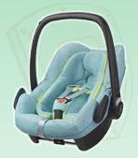 | Если разбирать представленные группы подробнее, то к группе 0 относится люлька, в которой ребенок удерживается мягким ремнем. В этом случае жесткую фиксацию малыша производить нельзя, так как можно повредить неокрепшее тельце. Люлька специальными креплениями прочно крепится к сидению авто. Навес изделия защищает голову младенца. Люлька устанавливается на сидение перпендикулярно ходу автомобиля. Уровень безопасности такого устройства далек от идеального.  .
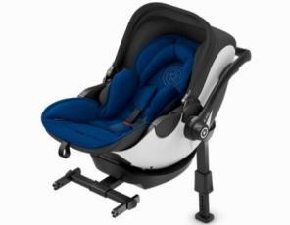 | Изделия группы 0+ (0–13 кг) похожи с 0, но отличаются лучшей степенью защиты. Важно: в таком устройстве можно перевозить ребенка на переднем сидении, но только в автомобиле, оборудованном подушкой безопасности с функцией дезактивации. Устанавливается подобное удерживающее устройство спинкой вперед.
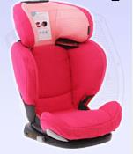 | Автокресло группы 1 состоит из мягкой «упаковки»-вкладыша, в который сажают малыша, и жесткого каркаса, закрепленного при помощи ремней к авто. Спинка кресла регулируется. Такое изделие можно устанавливать по ходу движения машины.
 | Удерживающие средства группы 2. Здесь можно использовать автокресло или бустер. Первое из них фиксирует ребенка ремнем безопасности транспортного средства и устанавливается лицом по ходу движения автомобиля.
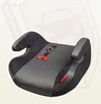 | Бустер — разновидность кресла, вернее, одно его сидение с подлокотниками, без спинки и подголовника, которое поднимает тело маленького пассажира выше. Благодаря этому ребенок пристегивается штатным ремнем безопасности.
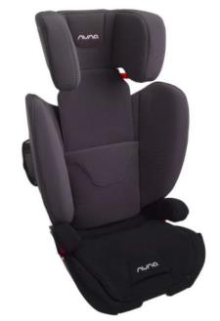 | Бустер или автокресло группы 3. Это такие же устройства, как и в предыдущей группе, но рассчитанные на больший вес и размеры ребенка. Спинка автокресла может трансформироваться для улучшения положения.
При покупке ДУУ важно обращать внимание на соответствие параметров вашего ребенка параметрам модели ДУУ.
Название | Показатели
Группа; возраст | 2/3; 3–12 лет
Вес малыша (кг) | 15–36
Вес кресла (кг) | 7,2
Габариты д×ш×в (см) | 41,2×55,5×90
В тоже время, уважаемые родители, просим вас учесть, что устройства разных типов, прошедшие сертификацию, могут обеспечивать разную степень защиты в случае ДТП. Поэтому при покупке детского удерживающего устройства целесообразно руководствоваться не ценовой категорией, а надежностью, на это также следует обратить внимание.

Комментарий специалиста
Денис Загарин, заместитель генерального директора ФГУП НАМИ:
«Зарубежные специалисты давно задумывались, можно ли достичь детской безопасности в автомобиле дешевыми и простыми способами. В конце 80-х — начале 90-х годов они изучали, почему нельзя пристегнуть ребенка взрослым ремнем безопасности. Оказалось, что диагональная лямка ремня за счет маленького роста ребенка ложится не на его плечо, а на шею, и в случае удара возникает риск ее перелома или серьезных травм. Чтобы этого избежать, эксперты решили направить диагональную лямку вниз — опустить ее на плечо. Этого можно достичь адаптерами ремня… Но специалисты не учли того, что как только они опускают диагональную лямку, поднимается поясная — и ложится не на прочные тазовые кости, а на брюшную полость… Тогда же, в 90-х годах, такие устройства в ЕС были категорически запрещены, и в настоящее время нигде в странах Женевского соглашения не применяются. К сожалению, за исключением РФ.
Мы проводили научные исследования, и на их основании мы неоднократно убеждали родителей: до максимального возраста, до 12 лет, по возможности, используйте детское автокресло! Даже если ремень проходит правильно, физиология строения костей тела ребенка не очень сходится со взрослым ремнем безопасности».

 | 
Рис. 1. В приведенных выше QR-кодах — видеоматериалы по испытаниям ДУУ Центром испытаний НАМИ

В 2017–2018 годах Центром испытаний НАМИ в рамках выполнения исследований (испытаний), измерений и экспертизы колесных транспортных средств и компонентов колесных транспортных средств, выпускаемых в обращение и находящихся в обращении, при осуществлении государственного контроля (надзора) для нужд ЦМТУ Росстандарта был проведен выборочный контроль детских удерживающих устройств (ДУУ), предлагающихся для реализации в розничной торговой сети Российской Федерации.
Результаты испытаний 46 образцов продукции показали, что только 8 образцов удовлетворяли установленным требованиям, а 38 ДУУ в той или иной мере были признаны не соответствующими обязательным требованиям технического регламента Таможенного союза «О безопасности колесных транспортных средств» (требованиям Правил ООН №44-04). Хотя 39 ДУУ имели официальные сертификаты соответствия, а значит, были признаны какими-то испытательными лабораториями безопасными и допущены к реализации.

Педагог:
— В завершение нашей встречи, уважаемые родители, хочу еще раз напомнить вам, что ребенку необходима более высокая степень защиты, чем взрослому. Главная задача водителя транспортного средства и родителей — не «засунуть» детей в кресло, а максимально обеспечить их безопасность.
Принципиальная необходимость фиксации ребенка в автомобиле в специальном детском удерживающем устройстве, а не на руках взрослого пассажира (родителя), обусловлена тем, что при резком торможении (ударе) со скоростью в 50 км/ч вес ребенка возрастает примерно в 30 раз, и удержать его от резкого удара о переднее кресло или о ветровое стекло практически невозможно. Кроме того, взрослый, держащий ребенка на руках, в этом случае способен раздавить ребенка своим весом. Именно поэтому перевозка ребенка на руках считается самой опасной.
Надеюсь, что наша встреча сегодня не оставила вас равнодушными, и вы прислушаетесь к рекомендациям специалистов. Если у вас возникли вопросы, попрошу вас сформулировать их в письменном виде и опустить их на выходе в ящики со смайликами в соответствии со своим впечатлением.
Безопасных вам дорог и комфортных поездок в автомобиле!

3. Тема: «Инновационные средства передвижения, проблемы и причины детского дорожно-транспортного травматизма»

Цель: организация деятельности родителей по профилактике детского дорожно-транспортного травматизма, повышению культуры безопасного поведения ребенка в транспортном средстве и на дороге.

Задачи:
– предоставить возможность родителям школьников получить знания о наличии проблемы травматизма детей в качестве водителей механических транспортных средств, в том числе велосипеда, мопеда, скутера, гироскутера, моноколеса и др.;
– разъяснить родителям правовое положение участников дорожного движения, управляющих инновационными средствами передвижения, ответственность за нарушение ПДД и п. 5.35 КоАП РФ;
– побудить родителей сделать самостоятельный осознанный вывод о том, что важнее всего жизнь и здоровье ребенка;
– ознакомить с рекомендациями по соблюдению мер безопасности и ответственности лиц, использующих инновационные средства передвижения.

Оборудование:
– мультимедийная установка;
– презентация к родительскому собранию;
– памятки для родителей.

Педагог:
— Уважаемые родители, законные представители несовершеннолетних детей, находящиеся сегодня в этом зале, здравствуйте!
При входе в зал вы заметили два ящика с нарисованными на них смайликамии, а также вам были выданы раздаточные материалы, в которых есть листы бумаги, на которых вы по желанию можете оставить свой отзыв о нашей встрече или пожелания и предложения для нашего дальнейшего сотрудничества и опустить их в ящик, соответствующий вашему впечатлению от встречи.
Итак, тема нашего собрания сегодня — «Инновационные средства передвижения, проблемы и причины детского дорожно-транспортного травматизма».
За последние несколько лет значительно возросло количество разнообразных средств передвижения. Если раньше были автомобили, мотоциклы, велосипеды, самокаты, ролики и еще несколько других транспортных средств, то сегодня перечень средств передвижения невероятно обширен. Причем постоянно появляются их новые модификации. Монобайки, сегвеи, лонгборды, джамперы, гироскутеры, электросамокаты — это лишь малая часть современных устройств, позволяющих их владельцам достаточно быстро передвигаться по городу.
Безусловно, все они являются участниками дорожного движения. Участник дорожного движения — лицо, принимающее непосредственное участие в процессе движения в качестве водителя, пешехода, пассажира транспортного средства. В п. 1.5 Правил дорожного движения говорится: «Участники дорожного движения должны действовать таким образом, чтобы не создавать опасности для движения и не причинять вреда».
Правила для пешеходов, автомобилистов, мотоциклистов и велосипедистов изложены очень детально, что же касается участников дорожного движения, использующих инновационные технологии, то в настоящее время не предусмотрено определение данных средств передвижения и лиц, их использующих, как участников движения, нет регламентации того, каким образом должно осуществляться движение на подобных средствах, а также возрастных ограничений.
Однако количество случаев травмирования и наездов на пешеходов стало поводом для нашего собрания сегодня.
В начале нашей встречи слово предоставляется сотруднику Госавтоинспекции.

Сотрудник Госавтоинспекции (педагог):
— Здравствуйте, уважаемые родители!
В начале нашей встречи разрешите выразить вам признательность за то, что нашли время для общения на такую актуальную тему, как «Инновационные средства передвижения, проблемы и причины детского дорожно-транспортного травматизма». Сегодня эта тема набирает обороты актуальности. Уверен, что, если вы найдете время для общения с ребенком на эту тему в домашних условиях, у нас совместными усилиями получится вычеркнуть проблему детского дорожно-транспортного травматизма и детской смертности от ДТП из списка первостепенных задач!
Большинство неравнодушных граждан задаются вопросом: почему наши дети попадают в дорожно-транспортные происшествия? Казалось бы, ответ простой: если подросток по собственной неосторожности получил травму в дорожно-транспортном происшествии, то это вина подростка. Но понятия «вина ребенка» не существует. Дорожное происшествие с его участием означает лишь, что мы, взрослые, где-то недосмотрели, чему-то не научили или же личным примером показали, что можно нарушить «закон дороги». В большинстве своем за случаями детского травматизма на дорогах стоит безучастность взрослых к совершаемым подростками правонарушениям, а часто взрослые сами способствуют этому, приобретая подросткам дорогостоящие средства передвижения, бездумное пользование которыми приводит к дорожно-транспортным происшествиям. Обратимся к характеристикам основных инновационных средств.
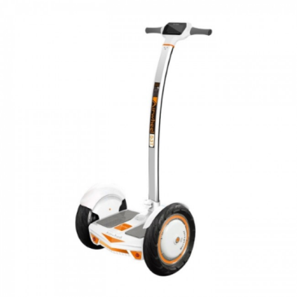
Сегвей — наиболее популярный современный вид городского транспорта, который уже давно признан в Западной Европе. Конструкция его проста: удобная платформа и два колеса. Что касается преимуществ, то они бесспорны. В частности, на сегвее можно комфортно кататься по пешеходной зоне, навсегда позабыв о пробках. С точки зрения технических характеристик, сегвей является своеобразным электрическим самобалансирующимся скутером. Его платформа балансирует автоматически при смене положения корпуса: наклон вперед служит импульсом для движения. Для сброса скорости достаточно отклонить корпус в противоположную сторону. Остановка и задний ход происходят также при наклоне корпуса к себе. Скорость сегвея — до 50 км/ч., а его масса может достигать 45 кг. При полной зарядке батареи можно проехать около 40 км.
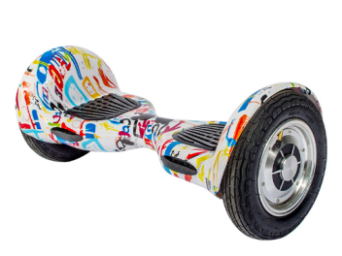
Гироскутер — это тот же сегвей, только без руля. Отсутствие рулевой коробки делает этот вид транспорта более легким, мобильным. Вес устройства не превышает 12 кг. Максимальная скорость, которую можно развить, — 15 км/ч.

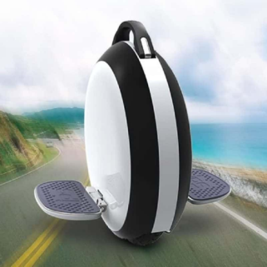 | Моноколесо — тот же гироскутер, только с одним колесом. Балансом моноколеса управляют датчики наклона и гироскопы, расположенные в самом колесе. Главное условие, необходимое при его управлении, — умение держать равновесие. Максимальная скорость — до 15 км/ч. Вес не превышает 10 кг.
Это единственное транспортное средство из представленных, которое в сложенном состоянии можно переносить в сумке. Моноколесо способствует тренировке координации тела. Именно поэтому начинающим монобайкерам лучше кататься в шлеме и наколенниках. Да и популярно это современное средство передвижения в основном у подростков.
С учетом характеристик новейших средств передвижения становится очевидно, что они относятся к механическим средствам, которые приводятся в движение именно двигателем.
Но для того чтобы считаться транспортом, у этих устройств нет паспорта транспортного средства, а значит фактически они представляют собой спортинвентарь, причем такой же, как, например, питбайки (разновидность мини-мотоцикла).
Таким образом, получается, что передвигающееся на самокате или электросамокате, гироскутере, сегвее и моноколесе лицо практически приравнивается к пешеходу. ПДД устанавливают зоны, где пешеход может передвигаться, а именно: по тротуару, пешеходной дорожке, обочине проезжей части (при отсутствии тротуара или дорожки, предназначенной для пешеходов).
Однако такой «пешеход», двигающийся со скоростью 15 км/ч в час, при столкновении с другим пешеходом или при падении со своего средства передвижения может причинить себе увечье. Поэтому в первую очередь необходимо подумать о средствах защиты: наколенниках, налокотниках и шлемах.
Кроме того, важно помнить, что эти технические средства предназначены исключительно для личного активного отдыха вне проезжей части дорог. Поэтому необходимо четко определить места для катания — это могут быть закрытые площадки, школьные стадионы, парки, т. е. те места, куда ограничен въезд автомобилям.
Согласно статистике Госавтоинспекции МВД России, с начала 2018 года на территории России произошло примерно 33 600 наездов на пеших граждан. Из них 19 600 аварий (свыше 58%) случились по вине автомобилистов.
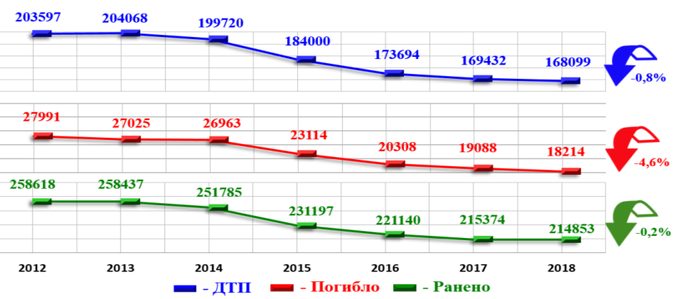
Всего в 2018 году зарегистрировано 168 099 (–0,8%) происшествий, в которых погибли 18 214 (–4,6%) и были ранены 214 853 (–0,2%) человека.

Состояние аварийности с участием несовершеннолетних по-прежнему остается острой проблемой для нашей страны. Несмотря на уменьшение числа погибших на 11,9% (628), зарегистрирован рост количества таких происшествий на 1,8% (19 930) и числа раненых — на 2,8% (21 718).
Более десятой части происшествий (11,3%, 2262) с пострадавшими детьми — это ДТП с несовершеннолетними, управлявшими ТС¹.
Почти три четверти (72,4%) таких ДТП произошло с детьми-велосипедистами, в 25,1% случаев участниками ДТП стали дети-водители мототранспорта, а в 2,5 % случаев — автотранспорта.
С участием юных велосипедистов зарегистрировано 1637 (+6,3%) ДТП, в которых 33 (+3,1%) ребенка погибли и 1606 (+6,1%) детей получили ранения.
Наиболее часто участниками ДТП становились дети в возрасте от 8 до 15 лет (84,2%). Увеличилось количество происшествий с участием юных велосипедистов в возрасте до 13 лет (198 (+7%) ДТП). В них погибло 4 (+100%) ребенка, а 194 (+6%) получили ранения. Также в 183 (+9,6%) аналогичных ДТП с участием детей в возрасте 11 лет 4 (+33,3%) ребенка погибли и 180 (+9,8%) ранены. Максимальное количество происшествий, а также число погибших и раненных в них детей, произошло с юными велосипедистами в возрасте 13 лет (198 (+7%) ДТП, 4 (+100%) погибли и 194 (+6%) ранены), а также с детьми в возрасте 11 лет (183 (+9,6%) ДТП, 4 (+33,3%) погибли и 180 (+9,8%) ранены).
Более половины (61,5%, 1007) ДТП с детьми-велосипедистами связаны с нарушениями, допущенными со стороны детей, причем отмечено увеличение на 3,9% количества ДТП, на 5% (21) — числа погибших и на 3,8% (987) — раненных в них детей.
Устойчивый рост количества ДТП с участием детей-велосипедистов начинается с 13:00 и продолжается вплоть до 21:00 — 80,4% (1316 ДТП), с максимальными значениями аварийности в период с 16:00 до 20:00 — 50,6% (829 ДТП).
Вызывает озабоченность рост количества происшествий на 10,2% (625) и числа раненых — на 12,5% (610) с участием детей — водителей механических транспортных средств. В таких ДТП погиб 21 (–19,2%) ребенок.
Увеличилось на 18,7% (311) количество происшествий и на 21,1% (304) — число раненых детей — водителей мопедов и приравненных к ним ТС.
По итогам 6 месяцев 2019 года зарегистрировано 8795 (+2,5%) ДТП с участием детей и подростков в возрасте до 16 лет, в результате которых 233 (–6,4%) ребенка погибли и 9523 (+2,6%) ребенка получили ранения.
Вызывает тревогу рост аварийности с детьми, управлявшими транспортными средствами, которые составляют 13,2% от всех происшествий с участием детей (1161 (+15,4%) ДТП, 26 (+23,8%) погибли, 1143 (+15,5%) ранены).
ДТП с детьми-велосипедистами составили 9,9% от всех происшествий с участием детей. При этом возросли все показатели: количество ДТП увеличилось на 14,8% (875), число погибших — на 7,7% (14), число раненых — на 15,2% (865). Вместе с этим 61,5% ДТП с детьми-велосипедистами связаны с собственной неосторожностью детей (отмечено увеличение на 15,7% (538) количества ДТП, на 12,5% (9) — числа погибших и на 15,9% (531) — числа раненных в них детей).
Почти все такие происшествия — 96,2% (842, +16,0%) — совершены в городах и населенных пунктах (из них 19,2% (162, +19,1%) — в населенных пунктах сельского типа), а 23,4% (197, +29,6%) — именно на пешеходных переходах.
Наиболее часто участниками ДТП становились дети-велосипедисты в возрасте 11–12 лет. Максимальное количество происшествий совершено в период с 17:00 до 20:00 часов. Самый «аварийный» день недели — понедельник (вместе с тем высокие показатели аварийности отмечаются на протяжении всей недели, за исключением вторника и воскресенья).
Дети, управлявшие мототранспортом (в том числе мопедами и приравненными к ним транспортными средствами), стали участниками 234 (+17,0%) ДТП, в которых 10 (+66,7%) детей погибли и 226 (+15,3%) детей получили ранения. Причиной 73,9% таких происшествий стала собственная неосторожность детей.
Уважаемые родители, для многих ребят велосипед, мопед, скутер, гироскутер, моноколесо и др. подобные средства передвижения являются предметом мечтания. Поэтому, прежде чем воплотить мечту подростка в реальность, вам следует задуматься, где же ваш ребенок будет управлять своим транспортным средством? Есть ли поблизости стадион, парк, велосипедные дорожки?
В то же время следует учитывать, что дети, получив свое транспортное средство и имея возможность покинуть район притяжения, в любой момент могут отправиться к другу или однокласснику в другой район. При этом, оказавшись в потоке транспорта на проезжей части, даже подготовленный человек в первые минуты движения может с трудом ориентироваться, а подросток зачастую даже не знает, как ему правильно двигаться по проезжей части, он может растеряться, запаниковать и поступить не так, как ожидают от него другие участники дорожного движения, соблюдающие Правила дорожного движения. Именно такие обстоятельства чаще всего способствуют совершению дорожно-транспортного происшествия.
К тому же велосипед, мопед, скутер, гироскутер, моноколесо — это самые незащищенные виды транспортных средств, и даже незначительные столкновения, а иногда и просто падение, могут повлечь за собой серьезные последствия. Приобретая их, необходимо позаботиться о дополнительных средствах защиты — шлемах, налокотниках, наколенниках, перчатках.

Сотрудник Госавтоинспекции (педагог):
— Уважаемые родители, с правовой точки зрения сегодня вопрос принадлежности таких средств передвижения, как сегвеи, гироскутеры, моноколеса, к транспортным средствам остается на законодательном уровне не решенным. Однако количество происшествий, фигурантами которых выступают пользователи таких средств передвижения, подталкивают к принятию решений.
В настоящее время, согласно ПДД, лица, использующие роликовые коньки, самокаты и другие аналогичные средства (по совокупности эксплуатационных и технических характеристик к ним могут быть отнесены, сегвеи, гироскутеры, моноколеса), являются пешеходами. А следовательно, они обязаны знать и соблюдать распространяющиеся на пешеходов требования Правил дорожного движения.
Подростки, родители которых исполнили их заветную мечту, подвергают себя опасности, выезжая на проезжую часть. Для информации: движение на гироскутерах, сегвеях и моноколесах осуществляется посредством смещения центра тяжести человека, находящегося непосредственно на самом устройстве. При интенсивном движении в транспортном потоке вместе с автомобилями подросток попросту может потерять равновесие, а последствия этого могут стать непоправимыми. Поэтому выезжать на таких средствах передвижения на проезжую часть дороги нельзя — передвигаться можно только по тротуарам.
Госавтоинспекцией МВД России разработаны рекомендации по соблюдению мер безопасности при управлении сегвеями, гироскутерами, моноколесами и электросамокатами.
1. При использовании указанных средств передвижения необходимо руководствоваться теми же правилами и правовыми нормами, что и для пешеходов.
2. Кататься на данных устройствах рекомендуется в защитном шлеме, налокотниках и наколенниках — это обезопасит при возможном падении. Кроме того, важно помнить, что все вышеуказанные современные средства передвижения предназначены исключительно для личного активного отдыха вне проезжей части дорог.
3. Максимальная скорость гироскутера ограничена 10–12 км/ч, при которых возможно сохранение равновесия. При выходе за эти пределы может произойти падение и, как следствие, получение травмы.
4. Следует выбирать подходящую площадку для катания, использовать защитную экипировку.
5. Необходимо соблюдать осторожность и Правила дорожного движения, не мешать окружающим.
6. Нужно сохранять хороший обзор по курсу движения, не пользоваться мобильным телефоном или другими гаджетами.
7. Необходимо сохранять безопасную скорость, следить за своей безопасностью, останавливать средства плавно и аккуратно.
8. Нельзя использовать средства при недостаточной освещенности и в узких пространствах, а также в местах, где много помех и препятствий.
9. Необходимо сохранять безопасную дистанцию до пешеходов, любых объектов и предметов во избежание столкновений.
10. Категорически запрещается использовать сегвеи, гироскутеры, моноколеса и электросамокаты на высокоскоростных и прочих трассах, предназначенных для движения автомобилей или общественного транспорта, а также в состоянии опьянения и под действием любых препаратов, способных замедлить реакцию.
При покупке такого средства передвижения подростку родителям необходимо обязательно учесть его психофизиологические особенности, выбрать подходящую площадку для катания, объяснить, почему нельзя использовать мобильный телефон, а тем более слушать музыку в наушниках при движении.
За нарушение ПДД лица, управляющие инновационными средствами передвижения, будут нести ответственность в соответствии со ст. 12.29 КоАП РФ «Нарушение Правил дорожного движения пешеходом или иным лицом, участвующим в процессе дорожного движения», а именно: предупреждение или наложение административного штрафа в размере до тысячи рублей.
В п. 1.2 ПДД даны определения участников дорожного движения, которые являются субъектами административных правонарушений, предусмотренных в комментируемой статье:
Велосипедист — лицо, управляющее велосипедом.
Водитель — лицо, управляющее каким-либо транспортным средством, погонщик, ведущий по дороге вьючных, верховых животных или стадо. К водителю приравнивается обучающий вождению.
Пассажир — лицо, кроме водителя, находящееся в транспортном средстве (на нем), а также лицо, которое входит в транспортное средство (садится на него) или выходит из транспортного средства (сходит с него).
Пешеход — лицо, находящееся вне транспортного средства на дороге либо на пешеходной или велопешеходной дорожке и не производящее на них работу. К пешеходам приравниваются лица, передвигающиеся в инвалидных колясках, ведущие велосипед, мопед, мотоцикл, везущие санки, тележку, детскую или инвалидную коляску, а также использующие для передвижения роликовые коньки, самокаты и иные аналогичные средства.
Участник дорожного движения — лицо, принимающее непосредственное участие в процессе движения в качестве водителя, пешехода, пассажира транспортного средства.
В разделе 4 ПДД определены следующие обязанности пешеходов: пешеходы должны двигаться по тротуарам, пешеходным дорожкам, велопешеходным дорожкам, а при их отсутствии — по обочинам. Пешеходы, перевозящие или переносящие громоздкие предметы, а также лица, передвигающиеся в инвалидных колясках без двигателя, могут двигаться по краю проезжей части, если их движение по тротуарам или обочинам создает помехи для других пешеходов. При отсутствии тротуаров, пешеходных дорожек, велопешеходных дорожек или обочин, а также в случае невозможности двигаться по ним пешеходы могут двигаться по велосипедной дорожке или идти в один ряд по краю проезжей части (на дорогах с разделительной полосой — по внешнему краю проезжей части).
При движении по краю проезжей части пешеходы должны идти навстречу движению транспортных средств. Лица, передвигающиеся в инвалидных колясках без двигателя, ведущие мотоцикл, мопед, велосипед, в этих случаях должны следовать по ходу движения транспортных средств.
При движении по обочинам или краю проезжей части в темное время суток или в условиях недостаточной видимости пешеходам рекомендуется иметь при себе предметы со световозвращающими элементами и обеспечивать видимость этих предметов водителями транспортных средств. Движение организованных пеших колонн по проезжей части разрешается только по направлению движения транспортных средств по правой стороне не более чем по четыре человека в ряд. Спереди и сзади колонны с левой стороны должны находиться сопровождающие с красными флажками, а в темное время суток и в условиях недостаточной видимости — с включенными фонарями: спереди — белого цвета, сзади — красного.
Пешеходы должны пересекать проезжую часть по пешеходным переходам, в том числе по подземным и надземным, а при их отсутствии — на перекрестках по линии тротуаров или обочин. При отсутствии в зоне видимости перехода или перекрестка разрешается переходить дорогу под прямым углом к краю проезжей части на участках без разделительной полосы и ограждений там, где она хорошо просматривается в обе стороны. В местах, где движение регулируется, пешеходы должны руководствоваться сигналами регулировщика или пешеходного светофора, а при его отсутствии — транспортного светофора.
На нерегулируемых пешеходных переходах пешеходы могут выходить на проезжую часть после того, как оценят расстояние до приближающихся транспортных средств, их скорость и убедятся, что переход будет для них безопасен.
При пересечении проезжей части вне пешеходного перехода пешеходы, кроме того, не должны создавать помех для движения транспортных средств и выходить из-за стоящего транспортного средства или иного препятствия, ограничивающего обзорность, не убедившись в отсутствии приближающихся транспортных средств. Выйдя на проезжую часть, пешеходы не должны задерживаться или останавливаться, если это не связано с обеспечением безопасности движения. Пешеходы, не успевшие закончить переход, должны остановиться на линии, разделяющей транспортные потоки противоположных направлений. Продолжать переход можно, лишь убедившись в безопасности дальнейшего движения и с учетом сигнала светофора (регулировщика). При приближении транспортных средств с включенным проблесковым маячком синего цвета (синего и красного цветов) и специальным звуковым сигналом пешеходы обязаны воздержаться от перехода проезжей части, а пешеходы, находящиеся на ней, должны незамедлительно освободить проезжую часть.
Рассмотрение дел об административных правонарушениях отнесено к компетенции начальника Госавтоинспекции, его заместителя, командира полка (батальона, роты) дорожно-патрульной службы, его заместителя, а по ч. 1 и 2 комментируемой статьи — также сотрудников Госавтоинспекции, имеющих специальное звание, старших участковых уполномоченных полиции и участковых уполномоченных полиции (ст. 23.3 КоАП РФ).
Учитывая сложившуюся практику считать таких лиц пешеходами, штрафы на них налагаются всего по двум статьям КоАП РФ:
– ч. 1 ст. 12.29 КоАП РФ предусматривает штраф для «водителя» гироскутера, сегвея или моноколеса в размере 500 рублей за любое нарушение им ПДД;
– если таким нарушением лицо создало помеху другим участникам движения, то оно может быть привлечено к административной ответственности по ч. 1 ст. 12.30 КоАП РФ в виде наложения штрафа в размере 1000 рублей;
– если таким нарушением лицо причинило вред здоровью третьим лицам, то штраф вырастает до 1000–1500 рублей по ч. 2 той же статьи 12.30 КоАП РФ.
Важно знать, что административной ответственности подлежит лицо, достигшее к моменту совершения административного правонарушения возраста шестнадцати лет (ст. 2.3 КоАП РФ).
К несовершеннолетним, совершившим административное правонарушение, применяются виды административного наказания в виде:
– предупреждения;
– административного штрафа.
В соответствии с ч. 5 ст. 25.3 КоАП РФ при рассмотрении дела об административном правонарушении, совершенном лицом в возрасте до 18 лет, судья, орган, должностное лицо, рассматривающие дело об административном правонарушении, вправе признать обязательным присутствие законного представителя указанного лица.
Решая вопрос о привлечении несовершеннолетнего к административной ответственности в виде штрафа, комиссия выясняет, есть ли у него самостоятельный заработок, так как при отсутствии у несовершеннолетнего самостоятельного заработка штраф взыскивается с его родителей или иных законных представителей. Но это не означает, что несовершеннолетний освобождается от ответственности. В данном случае на родителя перекладывается только обязанность по уплате административного штрафа.
Об административном задержании несовершеннолетнего в обязательном порядке уведомляются его родители или иные законные представители.
Ответственность взрослых также не заканчивается на уплате штрафа за административное правонарушение несовершеннолетнего.
В соответствии со статьей 5.35 КоАП РФ неисполнение или ненадлежащее исполнение родителями или иными законными представителями несовершеннолетних обязанностей по содержанию, воспитанию, обучению, защите прав и интересов несовершеннолетних влечет предупреждение или наложение административного штрафа в размере от ста до пятисот рублей.

Педагог:
— В завершение нашей встречи, уважаемые родители, хочу еще раз напомнить вам, что ребенку необходима более высокая степень защиты, чем взрослому. Главная задача родителей — максимально обеспечить безопасность своих детей. В связи с этим хочу напомнить, что одним из самых распространенных средств передвижения среди подростков остается все же велосипед. Сотрудник Госавтоинспекции сегодня ознакомил нас с печальной статистикой дорожно-транспортных происшествий с участием этой категории участников дорожного движения: количество ДТП с участием велосипедистов не снижается.
Считаю немаловажным напомнить вам несколько основных понятий и правил, которые важно знать и соблюдать велосипедистам, чтобы не попадать в неприятные ситуации на дороге. Напомните их потом своим детям!
Итак, велосипед — это транспортное средство. Все требования Правил дорожного движения, относящиеся к транспортным средствам, относятся в равной степени и к велосипедам.
Велосипедист — лицо, управляющее велосипедом. Велосипедист управляет велосипедом. Если велосипед вести рядом, то вы уже становитесь пешеходом.
Велосипедная дорожка — конструктивно отделенный от проезжей части и тротуара элемент дороги (либо отдельная дорога), предназначенный для движения велосипедистов и обозначенный знаком 4.4.1.
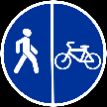
Пешеходная и велосипедная дорожка (велопешеходная дорожка) — конструктивно отделенный от проезжей части элемент дороги (либо отдельная дорога), предназначенный для раздельного или совместного с пешеходами движения велосипедистов и обозначенный знаками 4.5.2–4.5.7.
Это относительно новый в Правилах дорожного движения элемент дороги, предназначенный для совместного или раздельного движения велосипедистов и пешеходов.
Полоса для велосипедистов — полоса проезжей части, предназначенная для движения на велосипедах и мопедах, отделенная от остальной проезжей части горизонтальной разметкой и обозначенная знаком 5.14.2.

Светофоры
П. 6.5 ПДД
Если сигнал светофора выполнен в виде силуэта пешехода (велосипеда), то его действие распространяется только на пешеходов (велосипедистов). При этом зеленый сигнал разрешает, а красный запрещает движение пешеходов (велосипедистов).
Для регулирования движения велосипедистов может использоваться также светофор с круглыми сигналами уменьшенного размера, дополненный прямоугольной табличкой белого цвета размером 200 × 200 мм с изображением велосипеда черного цвета.

Сигналы маневрирования
8.1. Перед началом движения, перестроением, поворотом (разворотом) и остановкой водитель обязан подавать сигналы световыми указателями поворота соответствующего направления, а если они отсутствуют или неисправны — рукой. При выполнении маневра не должны создаваться опасность для движения, а также помехи другим участникам дорожного движения.
Сигналу левого поворота (разворота) соответствует вытянутая в сторону левая рука либо правая, вытянутая в сторону и согнутая в локте под прямым углом вверх. Сигналу правого поворота соответствует вытянутая в сторону правая рука либо левая, вытянутая в сторону и согнутая в локте под прямым углом вверх. Сигнал торможения подается поднятой вверх левой или правой рукой.
8.2. Подача сигнала указателями поворота или рукой должна производиться заблаговременно до начала выполнения маневра и прекращаться немедленно после его завершения (подача сигнала рукой может быть закончена непосредственно перед выполнением маневра). При этом сигнал не должен вводить в заблуждение других участников движения.
Световые приборы
П. 19.1 ПДД
В темное время суток и в условиях недостаточной видимости независимо от освещения дороги, а также в тоннелях на движущемся транспортном средстве должны быть включены следующие световые приборы:
- на всех механических транспортных средствах и мопедах — фары дальнего или ближнего света, на велосипедах — фары или фонари, на гужевых повозках — фонари (при их наличии);
- на прицепах и буксируемых механических транспортных средствах — габаритные огни.
Для велосипедистов в возрасте старше 14 лет
П. 24.1 ПДД
Движение велосипедистов в возрасте старше 14 лет должно осуществляться по велосипедной, велопешеходной дорожкам или полосе для велосипедистов.
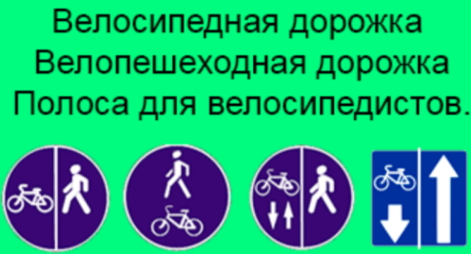
Важно. Данный пункт устанавливает обязанность велосипедистам старше 14 лет двигаться по специально выделенному участку дороги при его наличии. Движение по иным элементам дороги запрещено.

Движение велосипедистов по правому краю проезжей части допускается в следующих случаях:
- отсутствуют велосипедная и велопешеходная дорожки, полоса для велосипедистов либо отсутствует возможность двигаться по ним;
- габаритная ширина велосипеда, прицепа к нему либо перевозимого груза превышает 1 м;
- движение велосипедистов осуществляется в колоннах.
Итак, если отсутствует специальный выделенный участок дороги для движения велосипедов, велосипедист в первую очередь должен двигаться по правому краю проезжей части.

Движение по обочине разрешено в случае, если отсутствуют велосипедная и велопешеходная дорожки, полоса для велосипедистов либо отсутствует возможность двигаться по ним или по правому краю проезжей части.
Движение по тротуару или пешеходной дорожке разрешено в случае, если:
– отсутствуют велосипедная и велопешеходная дорожки, полоса для велосипедистов либо отсутствует возможность двигаться по ним, а также по правому краю проезжей части или обочине;
– велосипедист сопровождает велосипедиста в возрасте до 7 лет либо перевозит ребенка в возрасте до 7 лет на дополнительном сиденье, в велоколяске или в прицепе, предназначенном для эксплуатации с велосипедом.
Важно знать: движение по тротуару или пешеходной дорожке является крайним случаем для движения по ним велосипедистов.

Для велосипедистов в возрасте от 7 до 14 лет
П. 24.3 ПДД
Движение велосипедистов в возрасте от 7 до 14 лет должно осуществляться только по тротуарам, пешеходным, велосипедным и велопешеходным дорожкам, а также в пределах пешеходных зон.
Велосипедистам до 14 лет запрещается движение по проезжей части и обочине.

Правила движения велосипедистов по тротуару и пешеходным зонам
П. 24.6 ПДД
Если движение велосипедиста по тротуару, пешеходной дорожке, обочине или в пределах пешеходных зон подвергает опасности или создает помехи для движения иных лиц, велосипедист должен спешиться и руководствоваться требованиями, предусмотренными настоящими Правилами для движения пешеходов.
На тротуаре пешеходы и другие лица имеют полное преимущество перед велосипедистами.
Велосипедистам запрещается:
- управлять велосипедом, мопедом, не держась за руль хотя бы одной рукой;
- перевозить груз, который выступает более чем на 0,5 м по длине или ширине за габариты, или груз, мешающий управлению;
- перевозить пассажиров, если это не предусмотрено конструкцией транспортного средства;
- перевозить детей до 7 лет при отсутствии специально оборудованных для них мест;
- поворачивать налево или разворачиваться на дорогах с трамвайным движением и на дорогах, имеющих более одной полосы для движения в данном направлении;
- двигаться по дороге без застегнутого мотошлема (для водителей мопедов);
- пересекать дорогу по пешеходным переходам.
Выделим запрет поворота налево на дорогах, имеющих более одной полосы в данном направлении, и расположение велосипедиста перед поворотом.
Еще один важный момент: велосипедистам запрещается пересекать дорогу по пешеходным переходам на велосипеде. В случае нарушения этого требования велосипедист не имеет преимущества в движении.

Штрафы для велосипедистов
Статья 12.29. Нарушение Правил дорожного движения пешеходом или иным лицом, участвующим в процессе дорожного движения:
2. Нарушение Правил дорожного движения лицом, управляющим велосипедом, либо возчиком или другим лицом, непосредственно участвующим в процессе дорожного движения (за исключением лиц, указанных в части 1 настоящей статьи, а также водителя транспортного средства), влечет наложение административного штрафа в размере восьмисот рублей.
3. Нарушение Правил дорожного движения лицами, указанными в части 2 настоящей статьи, совершенное в состоянии опьянения, влечет наложение административного штрафа в размере от одной тысячи до одной тысячи пятисот рублей.
Нарушения Правил дорожного движения, рассмотренных в этой статье, для велосипедиста будут стоить 800 рублей, а в случае совершения нарушения в состоянии опьянения — от 1000 до 1500 рублей.

Уважаемые родители, надеемся, что наша встреча не оставила вас равнодушными, и вы прислушаетесь к рекомендациям специалистов, а также уделите время своим детям и повторите с ними элементарные правила безопасного поведения на дороге. Помните, что только вы можете обеспечить их безопасность, не потакая их опасным желаниям. Вы в ответе за жизнь и здоровье своих детей!
Если у вас возникли вопросы, попрошу вас сформулировать их в письменном виде и опустить их на выходе в ящики со смайликами в соответствии со своим впечатлением.
Безопасных вам дорог!

СЦЕНАРИИ ПРОВЕДЕНИЯ ПРОФИЛАКТИЧЕСКИХ МЕРОПРИЯТИЙ С УЧАСТИЕМ ПЕДАГОГИЧЕСКИХ РАБОТНИКОВ, РОДИТЕЛЕЙ, СОТРУДНИКОВ ГОСАВТОИНСПЕКЦИИ И ПРЕДСТАВИТЕЛЕЙ ОТРЯДОВ ЮИД ВБЛИЗИ ОБРАЗОВАТЕЛЬНЫХ ОРГАНИЗАЦИЙ ПО ПРОФИЛАКТИКЕ НАРУШЕНИЙ ПЕРЕВОЗКИ ДЕТЕЙ В ТРАНСПОРТНЫХ СРЕДСТВАХ, ПЕРЕХОДА ДЕТЬМИ-ПЕШЕХОДАМИ ПРОЕЗЖЕЙ ЧАСТИ ДОРОГИ, ИСПОЛЬЗОВАНИЮ ДЕТЬМИ СВЕТОВОЗВРАЩАЮЩИХ ЭЛЕМЕНТОВ

Информационно-профилактическое мероприятие
«Единый федеральный день безопасности дорожного движения»

Концепция. Проблема сохранения жизни и здоровья детей, подростков и молодежи относится к острейшим проблемам современного российского общества. Современный подход к решению существующей проблемы демографической ситуации в России за счет снижения количества погибших в автомобильных катастрофах детей, подростков и молодежи стимулирует к поиску новых форм профилактики дорожно-транспортного травматизма.
Конечной целью профилактики дорожно-транспортного травматизма должно стать твердое усвоение несовершеннолетним поколением идеи, что настоящая полноценная жизнь несовместима с опасным поведением на дороге.
Одной из форм, направленных на реализацию федерального проекта «Безопасность дорожного движения», национального проекта «Безопасные и качественные автомобильные дороги», является проведение мотивационных информационно-профилактических мероприятий и акций. Эти формы привлекательны для несовершеннолетних, они дают возможность для самовыражения, определения своей принципиальной позиции.
Такие мероприятия целесообразно проводить с привлечением всех субъектов системы профилактики: образовательных организаций, родительской общественности, Госавтоинспекции МВД России, представителей ЮИД и средств массовой информации. Подготовка и проведение этих мероприятий отражается в средствах массовой информации (телевидение, радиовещание, интернет, электронные и печатные издания). Одновременное использование медиаканалов коммуникации и персональной работы с участниками дорожного движения позволяет достигать устойчивого и долгосрочного поведенческого эффекта.

1. Сценарий #ЖИЗНЬРЕБЕНКАДОРОЖЕКРЕСЛА

Методика подготовки и проведения профилактического мероприятия #ЖИЗНЬРЕБЕНКАДОРОЖЕКРЕСЛА в рамках
Единого федерального дня безопасности дорожного движения

Участники профилактического мероприятия | Обучающиеся образовательной организации с 1 по 11 класс, отряд ЮИД образовательной организации, представители родительской общественности, инспекторский состав Госавтоинспекции, педагоги образовательной организации.
Актуальность проведения профилактического мероприятия | Так, по данным ГИБДД МВД России, в 2018 году в России произошло 169 099 дорожно-транспортных происшествий, в которых погибло 18 214 человек и ранено 214 853 человек.  По итогам 6 месяцев 2019 года зарегистрировано 8795 (+2,5%) ДТП с участием детей и подростков в возрасте до 16 лет, в результате которых 233 (–6,4%) ребенка погибли и 9523 (+2,6%) ребенка получили ранения. Наиболее остро стоит вопрос дорожного травматизма с участием детей-пассажиров, где отмечается не только рост количества ДТП, но и рост числа раненых детей. По итогам 6 месяцев 2019 года зарегистрировано 4000 (+4,9%) ДТП, в которых 141 (–8,4%) ребенок погиб и 4655 (+5,2%) детей ранены.  Отмечен рост всех показателей аварийности с участием детей-пассажиров в возрасте до 12 лет — (3054 (+4,6%) ДТП, 115 (+0,9%) погибли, 3475 (+5,0%) ранены), а также числа погибших детей-пассажиров (25, +13,6%) в ДТП, когда водители нарушили правила перевозки детей.  Более двух третей (69,1%) от всех ДТП с участием детей-пассажиров совершено на территориях городов и населенных пунктов (т. п. 1,6). При этом тяжесть последствий ДТП значительно выше на автодорогах вне населенных пунктов (т. п. 5,8). Доминирующим видом происшествий (72,8%), где пострадали дети-пассажиры, являются столкновения транспортных средств.
Цель проведения  профилактического мероприятия | - Формирование культуры безопасного поведения на дороге у несовершеннолетних и их родителей.  - Просвещение родителей по вопросам использования детских удерживающих устройств, световозвращающих элементов.  - Формирование активной гражданской позиции детей в сфере обеспечения БДД.  - Вовлечение родителей в решение проблемы детского травматизма.  - Популяризация наиболее эффективных форм пропаганды БДД.  - Повышение эффективности работы образовательных организаций по профилактике детского дорожно-транспортного травматизма.
Задачи профилактического мероприятия | - Напомнить родителям, управляющим транспортным средством, о правилах перевозки детей в салоне автомобиля.  - Сформировать ответственность за безопасность ребенка при перевозке его в салоне автомобиля.  - Привить навыки, приемы пропаганды безопасного поведения на дорогах среди сверстников.  - Обеспечить информационное сопровождение профилактического мероприятия путем размещения репортажа о мероприятии на школьном телевидении, сайте образовательной организации, сайте ЮИД и в социальных сетях.
Содержание профилактического мероприятия | 1. Профилактический рейд с участием инспектора Госавтоинспекции МВД России (состав 1 локации: ЮИД — 4, инспектор ГИБДД — 2, педагог — 1, родитель — 3).  2. Перевозка детей — 2 локации.
Место проведения мероприятия  (локация) | Территория образовательной организации в рамках безопасного маршрута, места подвоза детей к школе и парковки транспортных средств у образовательной организации.
Необходимое оборудование | Хештеги: #ЖИЗНЬРЕБЕНКАДОРОЖЕКРЕСЛА, #ЖИЗНЬРЕБЕНКАДОРОЖЕШТРАФА.
Планируемое число участников профилактического мероприятия | В зависимости от количества обучающихся в образовательной организации.
Раздаточные материалы | Информационный буклет по соблюдению правил перевозки детей в салоне автомобиля.
Ожидаемые результаты профилактического мероприятия | В результате проведения информационно-профилактического мероприятия обучающиеся должны:  - освоить навыки правильного (безопасного) поведения на дорогах;  - познакомиться с правами и обязанностями пешехода;  - получить представление о наиболее распространенных причинах ДТП;  - понимать важность использования ремней безопасности, ДУУ и световозвращающих элементов;  - усвоить необходимость формирования у себя позитивной установки на соблюдение правил дорожного движения.

Механика мероприятия
В границах школьной территории располагаются две локации патруля у мест подвозки детей родителями на транспортных средствах.

Состав патрулей
Инспектор ДПС — 2, педагог — 1, ЮИД — 4, родительский патруль — 3.

Локация определяется предварительно совместно - инспектор ГИБДД и руководитель образовательной организации
Количество локаций и патрулей планируется в зависимости от количества участников профилактического мероприятия (оптимальный состав патруля предложен выше)
Инспектор ДПС, увидев нарушение правил перевозки ребенка в салоне автомобиля, подходит к автомобилю со стороны водителя, представляется, объясняет цель обращения и просит предъявить документы. Объясняет водителю суть его правонарушения и административное наказание за данное правонарушение и предлагает побеседовать с ЮИД.
Юные инспекторы движения объясняют водителю, к каким последствиям может привести несоблюдение правил перевозки детей в салоне автомобиля, вручают памятки и предлагают водителю и его ребенку пассажиру сделать фото с хештегами #ЖИЗНЬРЕБЕНКАДОРОЖЕКРЕСЛА, #ЖИЗНЬРЕБЕНКАДОРОЖЕШТРАФА. После этого просят их согласия на размещение фотографии в социальной сети и на сайте образовательной организации.
Педагог и родительский патруль контролируют процесс общения водителя и ЮИД и вступают в беседу в случае возникновения требующей вмешательства ситуации.
Если водитель действовал согласно правил дорожного движения, инспектор ДПС вместе с юными инспекторами выражают благодарность водителю, вручают ему памятки и предлагают водителю и его пассажиру- ребенку сделать фото с хештегами #ЖИЗНЬРЕБЕНКАДОРОЖЕКРЕСЛА#», #ЖИЗНЬРЕБЕНКАДОРОЖЕШТРАФА#. После этого просят их согласия на размещение фотографии в социальной сети и на сайте образовательной организации

План мероприятия:
- Вводная часть(инструктаж).
- Перемещения патрулей к определенным планом мероприятия местам дислокации.
- Профилактическая работа с родителями, осуществляющими подвозку детей на индивидуальных транспортных средствах.
- Фотографирование родителей с хештегами.
- Заключение, подведение итогов мероприятия, размещение фото- и видеоматериала о проведении профилактического мероприятия на сайте, телевидении образовательной организации.
- Обсуждение итогов совместного рейда на родительском собрании образовательной организации.

Сценарий мероприятия
Вводная часть (инструктаж)

Инструктаж проводят педагог и инспектор ДПС. Запись о проведении инструктажа заносится в школьный журнал инструктажей.

— Добрый день, уважаемые участники мероприятия!
Напоминаем вам о соблюдении мер безопасности при проведении профилактического мероприятия в рамках Единого дня дорожной безопасности.
Дорога является местом повышенной опасности. Опасность повышается в случае изменения погодных условий, в данном случае вероятна плохая видимость, отсутствие возможности у водителя мгновенно остановить транспортное средство.
Так как наше мероприятие связано с присутствием вблизи проезжей части, у мест парковки транспорта, у пешеходного перехода, юные инспекторы движения обязаны соблюдать правила безопасного поведения на дороге и показывать пример своим сверстникам.
Запрещается в ходе рейда:
– выходить на дорогу до полной остановки транспортного средства;
– подходить к автомобилю без команды инспектора ДПС.
Проведение инструктажа фиксируется в журнале инструктажей образовательной организации.

2. Инспектор ДПС:
— Уважаемые участники профилактического мероприятия, у нас сформировано 2 патруля, которые будут работать по нарушениям правил перевозки детей-пассажиров в салоне автомобиля.

Основная часть
Место дислокации патрулей — у парковки автомобилей, подвозящих детей в школу. Время начала работы патруля — 8:00.
Инспектор ДПС обращается к юным инспекторам движения:
— Одна из основных забот водителя — безопасность его пассажиров. Взрослым пассажирам достаточно штатных ремней безопасности. Совсем другого подхода требует безопасность маленьких пассажиров, детям необходимы специальные удерживающие устройства. Безответственные водители не думают о безопасности ребенка, пренебрегая покупкой детского кресла. Такие водители нарушают правила перевозки детей, регламентированные п. 22.9 ПДД РФ. Штраф за отсутствие детского кресла регламентируется статьей 12.23, ч. 3 КоАП и составляет для обычных граждан 3000 рублей. Однако согласно статистике о дорожно-транспортных происшествиях, такое нарушение часто стоит жизни ребенка. За 2018 год в России случилось 9,2 тыс. аварий, в которых погибли и пострадали несовершеннолетние дети.
А вот у нас и первый родитель, который привез своего ребенка в школу.
Подъехал и припарковался автомобиль со школьником, инспектор подходит к автомобилю со стороны водителя:
— Здравствуйте! Инспектор ДПС, старший лейтенант Иванов. Сегодня у всех образовательных организаций России проводится информационно-профилактическое мероприятия «Единый федеральный день безопасности дорожного движения». Наш патруль сегодня работает по разъяснению правил перевозки детей в салоне автомобиля с использованием детских удерживающих устройств. Вижу, вы позаботились о безопасности своего самого дорогого пассажира. Разрешите, с вами пообщаются юные инспекторы движения?
Подходят ЮИД в сопровождении родительского патруля.
ЮИД:
— Здравствуйте! Мы, юные инспекторы движения, помощники Госавтоинспекции, хотим поблагодарить вас за соблюдение ПДД и бережное отношение к своему ребенку. Это очень важно, потому что огромное количество детей получают травмы и погибают в дорожно-транспортных происшествиях в качестве пассажиров, будучи не пристегнуты ремнем безопасности или находясь в автомобиле без детского автокресла. Разрешите вам вручить памятки о соблюдении ПДД и сфотографировать вас с нашим хештегом #ЖИЗНЬРЕБЕНКАДОРОЖЕКРЕСЛА для размещения на школьном телевидении и сайте школы. Спасибо! Счастливого пути!

Вручается листовка-буклет:
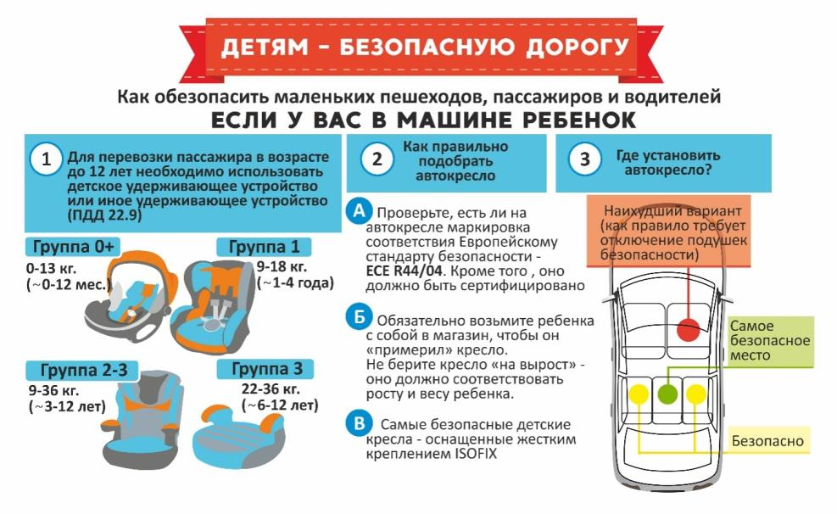
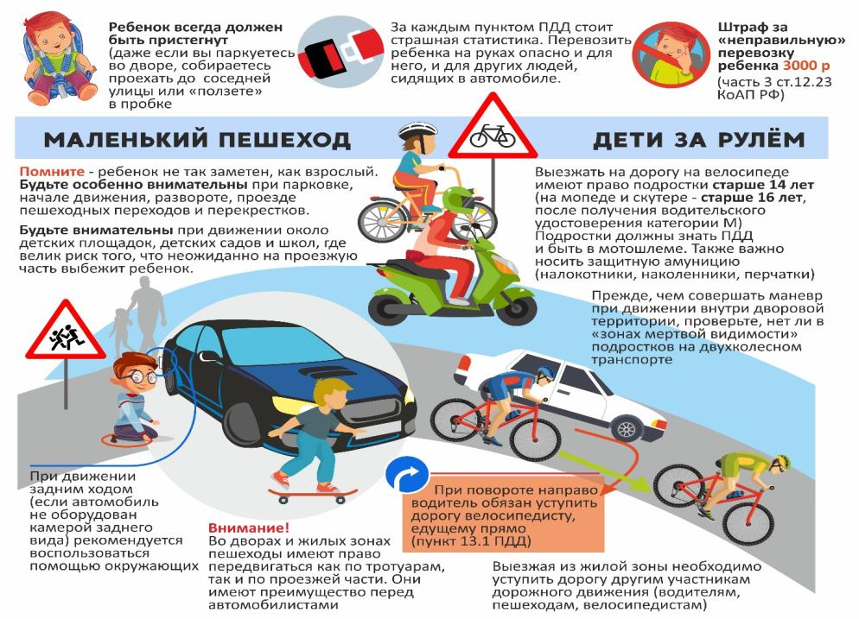

Инспектор ДПС:
— А вот у нас и первый нарушитель!
Здравствуйте! Инспектор ДПС, старший лейтенант Иванов. Сегодня у всех образовательных организаций России проводится информационно-профилактическое мероприятие «Единый федеральный день безопасности дорожного движения». Наш патруль сегодня работает по разъяснению правил перевозки детей в салоне автомобиля с использованием детских удерживающих устройств. Разрешите ваши документы на транспортное средство и удостоверение на право управления автомобилем!
Скажите, а почему вы не пристегнули своего ребенка ремнем безопасности? Сами не пристегнулась?
Сегодня мы вас не будем привлекать к административной ответственности, но с вами пообщаются юные инспекторы дорожного движения из вашей школы. Вы не против?
ЮИД:
— Доброе утро! Мы — юные инспекторы движения, помощники Госавтоинспекции и учимся с Настей в одном классе. Нам было бы очень грустно, если бы с Настей по дороге в школу произошло происшествие, в результате которого ей пришлось бы проходить лечение и отстать по успеваемости. А еще хотим вам напомнить, что огромное количество детей получают травмы и погибают в дорожно-транспортных происшествиях в качестве пассажиров, будучи не пристегнуты ремнем безопасности. За 2018 год в России случилось 9,2 тыс. аварий, в которых погибли и пострадали несовершеннолетние дети. И еще напоминаем вам, что согласно статье 12.6 Кодекса об административных правонарушениях на водителя за непристегнутых пассажиров накладывается наказание в виде административного штрафа в размере 1000 рублей. Штраф невелик по сравнению с возможными потерями жизни и здоровья. Разрешите вручить вам памятки о соблюдении ПДД и сфотографировать вас с нашим хештегом #ЖИЗНЬРЕБЕНКАДОРОЖЕШТРАФА для размещения на школьном телевидении и сайте школы. Спасибо! Счастливого пути!

Заключение
Оба патруля по окончании рейда возвращаются в школу.
ЮИД готовят презентационный материал для размещения на школьном телевидении, сайте и на страничке образовательной организации в социальной сети. Педагоги готовят информационную справку для родительского собрания, где представители родительского патруля расскажут о результатах рейда родителям.

2. Сценарий #ВАЖНЫЙПЕШЕХОД, #ЯЗАМЕТЕН

Методика подготовки и проведения профилактического мероприятия #ВАЖНЫЙПЕШЕХОД, #ЯЗАМЕТЕН в рамках
Единого федерального дня безопасности дорожного движения

Участники профилактического мероприятия | Обучающиеся образовательной организации с 1 по 11 класс, ЮИД образовательной организации, представители родительской общественности, инспекторский состав Госавтоинспекции, педагоги образовательной организации.
Актуальность проведения профилактического мероприятия | По данным ГИБДД МВД России, в 2018 году в России произошло 169 099 дорожно-транспортных происшествий, по итогам 6 месяцев 2019 года зарегистрировано 8795 (+2,5%) ДТП с участием детей и подростков в возрасте до 16 лет, в результате которых 233 (–6,4%) ребенка погибли и 9523 (+2,6%) ребенка получили ранения. 60,8% (2231) ДТП с участием детей-пешеходов произошло вне пешеходных переходов, и в них погибло 49 (–4,8%) детей-пешеходов (из них 20,4% (10) детей-пешеходов погибли по собственной неосторожности).  Вместе с тем больше половины (51,3%, 727) таких ДТП произошли из-за перехода детьми проезжей части дороги вне пешеходного перехода, при этом в 65,5% (476) случаев пешеходный переход находился в зоне видимости, а в 33% (240) таких ДТП дети переходили проезжую часть дороги в неустановленном месте в зоне видимости перекрестка.  Наиболее часто участниками ДТП становились дети-пешеходы в возрасте 9–10 лет.
Цель проведения  профилактического мероприятия | - Формирование культуры безопасного поведения на дороге у несовершеннолетних и их родителей.  - Просвещение родителей по вопросам использования световозвращающих элементов.  - Изучение особенностей передвижения детей по безопасным пешеходным маршрутам.  - Формирование активной гражданской позиции детей в сфере обеспечения БДД.  - Вовлечение родителей в решение проблемы детского травматизма.  - Популяризация наиболее эффективных форм пропаганды БДД.  - Повышение эффективности работы образовательных организаций по профилактике детского дорожно-транспортного травматизма.
Задачи профилактического мероприятия | - Закрепить навыки безопасного поведения на дороге.  - Повторить основные правила движения пешеходов через проезжую часть дороги.  - Привить навыки, приемы пропаганды безопасного поведения на дорогах среди сверстников.  - Обеспечить информационное сопровождение профилактического мероприятия путем размещения репортажа о мероприятии на школьном телевидении, сайте образовательной организации, сайте ЮИД и в социальных сетях.
Содержание профилактического мероприятия | Профилактический рейд с участием инспектора Госавтоинспекции МВД России (состав 1 локации: ЮИД — 4, инспектор ГИБДД — 2, педагог — 1, родитель — 3).  На две локации у пешеходных переходов.
Место проведения мероприятия  (локации) | Территория образовательной организации в рамках безопасного маршрута, пешеходные переходы в непосредственной близости к школе (места несанкционированных переходов проезжей части дороги, если таковые имеются).
Необходимое оборудование | Хештеги: #ВАЖНЫЙПЕШЕХОД, #ЯЗАМЕТЕН.
Планируемое число участников профилактического мероприятия | В зависимости от количества обучающихся в образовательной организации.
Раздаточные материалы | – Информационный буклет или памятка о соблюдении правил перехода проезжей части дороги;  – памятка о правилах ношения световозвращающих элементов на одежде;  – световозвращатели.
Ожидаемые результаты профилактического мероприятия | В результате проведения информационно-профилактического мероприятия обучающиеся должны:  - освоить навыки правильного (безопасного) поведения на дорогах;  - познакомиться с правами и обязанностями пешехода;  - получить представление о наиболее распространенных причинах ДТП;  - усвоить необходимость формирования у себя позитивной установки на соблюдение правил дорожного движения.

Механика мероприятия
В границах школьной территории у пешеходных переходов, располагающихся в непосредственной близости от образовательной организации в рамках безопасного маршрута, разработанного образовательной организацией и утвержденного Госавтоинспекцией, располагаются два патруля.

Состав патрулей
Инспектор ДПС — 1,педагог — 1, ЮИД — 4, родительский патруль — 3.

Локация определяется предварительно совместно - инспектор ГИБДД и руководитель образовательной организации Локация
Количество локаций и патрулей планируется в зависимости от количества участников профилактического мероприятия (оптимальный состав патруля предложен выше).
Юные инспекторы движения и родительский патруль останавливают детей, нарушивших правила перехода проезжей части дороги по пути следования в образовательную организацию, и родителей в случае если несовершеннолетнего сопровождали в школу. В ходе беседы объясняют возможные последствия нарушения правил перехода проезжей части дороги, выясняют наличие на одежде световозвращающих элементов, объясняют их функции и в случае отсутствия на одежде таковых вручают ребенку и сопровождающему взрослому световозвращатели и памятки «о соблюдении правил перехода проезжей части дороги» и предлагают сделать фото с хештегами #ВАЖНЫЙПЕШЕХОД, #ЯЗАМЕТЕН.
Педагог в данном случае осуществляет контроль за взаимодействием ЮИД и родительского патруля с нарушителями и вмешивается в ситуацию только в случае возникновения необходимости.
Родительский патруль осуществляет мониторинг ношения световозвращающих элементов на одежде школьников, отмечая в записную книжку количество школьников без световозвращателей. Каждому школьнику выдается памятка о световозвращающих элементах и световозвращатель.
План мероприятия:
- Вводная часть(инструктаж).
- Перемещения патрулей к определенным планом мероприятия местам дислокации.
- Профилактическая работа с несовершеннолетними пешеходами, нарушившими правила перехода проезжей части, родителями, сопровождающими детей в школу, с нарушением ПДД и безопасного маршрута движения.
- Заключение, подведение итогов мероприятия, размещение фото- и видеоматериала о проведении профилактического мероприятия на сайте, телевидении образовательной организации.
- Обсуждение итогов совместного рейда на родительском собрании образовательной организации.

Сценарий мероприятия
Вводная часть (инструктаж)

Инструктаж проводят инспектор ДПС и педагог. Запись о проведении инструктажа заносится в школьный журнал инструктажей.

— Здравствуйте, уважаемые участники мероприятия!
Напоминаем вам о соблюдении мер безопасности при проведении профилактического мероприятия в рамках Единого дня дорожной безопасности.
Дорога является местом повышенной опасности. Опасность повышается в случае изменения погодных условий, в данном случае вероятна плохая видимость, отсутствие возможности у водителя мгновенно остановить транспортное средство.
Так как наше мероприятие связано с присутствием вблизи проезжей части, у пешеходного перехода юные инспекторы движения обязаны соблюдать правила безопасного поведения на дороге и показывать пример своим сверстникам. Родительский патруль обязан присматривать за школьниками и активно принимать участие в профилактическом мероприятии.
Запрещается в ходе рейда выходить на дорогу.
Всем участникам профилактического мероприятия соблюдать меры личной безопасности.
Инспектор ДПС:
— Уважаемые участники профилактического мероприятия, у нас сформировано 2 патруля, которые будут работать по нарушениям правил перехода проезжей части дороги и мониторингу ношения световозвращающих элементов на одежде.
Прошу вас получить раздаточный материал (буклеты, хештеги, световозвращающие элементы). Прошу надеть жилеты со световозвращающими элементами, соблюдать меры личной безопасности, быть взаимно внимательными друг к другу и корректными в общении с участниками дорожного движения.
Выдвигаемся на места дислокации.

Основная часть
Место дислокации патрулей— у пешеходных переходов, находящихся в непосредственной близости от образовательной организации.
Время работы патруля — с 8:00 до 9:00.
Патрули работают по нарушениям правил перехода проезжей части дороги школьниками и мониторингу ношения ими световозвращающих элементов на одежде.

Инспектор по пропаганде БДД:
— Обратите внимание, как светится наш первый патруль! Они отошли от нас на приличное расстояние, их жилетки и полоски из световозвращающего материала привлекают к себе внимание. Вот так и на дороге — когда движется автомобиль, водителю в условиях недостаточной видимости сложно увидеть пешехода в серой одежде. А вот когда на одежде есть световозвращатели, то свет фар, попадающий на эти элементы, возвращается водителю, и у него есть возможность предпринять действия для того, чтобы избежать наезда на пешехода.
ЮИД:
— Наталья Константиновна, а что значит «недостаточная видимость»?
Инспектор по пропаганде БДД:
— Погодные условия очень часто создают не только водителям, но и пешеходам условия плохой видимости: это туман, дождь, снег, а также сумерки, которые в осеннее-зимний период наступают очень рано. Все это способствует тому, чтобы мы — и пешеходы, и водители — были внимательнее на дороге. Пешеходы должны быть заметнее для водителя, т. е. носить световозвращающие элементы на одежде. А водители — не забывать включать ближний свет фар, чтобы пешеход успел заметить приближающийся автомобиль.
ЮИД:
— Наталья Константиновна, смотрите, а вот Миша Хлебушкин из 6 «Б» так торопится в школу, что не дождался, когда загорится зеленый сигнал светофора! Давайте мы расскажем ему, как надо переходить проезжую часть и что бывает, когда не соблюдаешь ПДД!
Здравствуй, Миша! Куда ты так торопишься? До начала уроков еще полчаса! Вероятно, ты решил, что на пешеходном переходе находишься в полной безопасности?!
Миша отвечает.
ЮИД:
— Миша, чтобы быть в полной безопасности, надо обязательно соблюдать правила перехода проезжей части дороги для пешехода. Ты помнишь эти правила? Давай вместе их вспомним.
1. Прежде чем переходить проезжую часть дороги, надо остановиться у края тротуара.
2. Посмотри внимательно налево, направо, на светофор.
3. Прежде чем ступить на пешеходный переход, убедись, что все транспортные средства находятся от тебя на безопасном расстоянии и уступают тебе дорогу.
4. Переходи проезжую часть по пешеходному переходу быстрым шагом, но не бегом.
5. Дорогу переходи под прямым углом к тротуару, а не наискосок.
И, конечно, помни, что капюшон, наушники и телефон — не помощники при переходе проезжей части дороги.
Вот тебе памятка, чтобы ты всегда помнил эти правила.
Вручает Мише памятку с советами пешеходу:
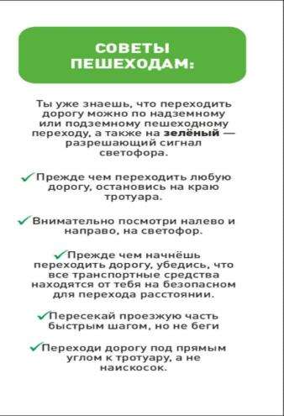
Родительский патруль:
— Миша, а световозвращающие элементы ты почему не носишь? Забыл дома? Ты же знаешь, как важно быть заметным на дороге! А вот световозвращатель, который мы тебе сейчас дарим, дает тебе шанс быть заметнее в темное время суток на дороге и в плохую погоду. Только не забывай больше его дома!
ЮИД:
— Миша, крепи световозвращатели, и давай сделаем фото с хештегом #ЯЗАМЕТЕН, чтобы ты увидел, как светится твой брелок!

Заключение
Оба патруля по окончании рейда возвращаются в школу.
ЮИД готовит презентационный материал для размещения на школьном телевидении, сайте и на страничке образовательной организации в социальной сети. Педагоги готовят информационную справку для родительского собрания, где представители родительского патруля расскажут о результатах рейда родителям.

3. Сценарий «Веб-квест»
Сценарий веб-квеста в рамках проведения информационно-профилактического мероприятия
«Единый федеральный день безопасности дорожного движения» (для 5–6 классов).
Методика использования технологии веб-квеста в профилактике
детского дорожно-транспортного травматизма в образовательных организациях

Информационные технологии уже прочно обосновались в нашей жизни: смартфоны и планшеты дома, интерактивные доски и электронные журналы в школах. Все это ново, интересно, увлекательно — особенно это нравится детям. Именно поэтому для проведения профилактического мероприятия выбрана технология веб-квеста в качестве инструмента привития навыков безопасного поведения на дороге юных пешеходов.
Что же такое веб-квест? Действие квеста разворачивается в сети Интернет. В сервисе «Google-формы» сформировано несколько небольших тестов. Они включают в себя вопросы из Правил дорожного движения.
Составители квеста старались следовать принципу познавательности при составлении тестовых заданий: в случае неправильного ответа появляется информация о том, почему этот ответ неправильный. Таким образом, тесты не только проверяют знания школьников, но и несут в себе обучающую функцию.
После подготовки тестов ссылки на них зашифрованы в QR-коды. При прохождении квеста команда считывает QR-код при помощи бесплатной программы для чтения QR-кодов, устанавливаемой на планшет или смартфон. QR-код направляет команду сразу на нужную Google-форму, участники отвечают на вопросы. По итогам каждая команда видит количество набранных ею баллов. Просто и удобно!

Механика мероприятия
Целью квеста является:
- создание условий для формирования у школьников устойчивых навыков безопасного поведения на дорогах;
- повышение эффективности работы образовательных организаций по профилактике детского дорожно-транспортного травматизма.

Задачи квеста:
- закрепить навыки безопасного поведения на дороге, повторить основные правила движения пешеходов через проезжую часть дороги;
- изучить с несовершеннолетними участниками дорожного движения безопасные подходы к образовательной организации;
- ознакомить несовершеннолетних и их родителей с назначением и функциями световозвращающих элементов на одежде;
- привить навыки, приемы пропаганды безопасного поведения на дорогах среди сверстников;
- обеспечить информационное сопровождение профилактического мероприятия путем размещения репортажа о мероприятии на школьном телевидении, сайте образовательной организации, сайте ЮИД и в социальных сетях.

Условия участия в квест-игре
Команды участников должны иметь мобильный телефон или планшет с установленной программой для считывания QR-кодов.

Порядок проведения квест-игры
- Квест проводится в рамках всероссийского мероприятия «Единый день безопасности дорожного движения».
- Подведение итогов проводится по окончании квест-игры.
В начале квест-игры участники проходят инструктаж по БДД с отметкой в классном журнале или журнале инструктажей и жеребьевку для формирования команд. Команды комплектуются из обучающихся 3–6 классов, которых по маршруту сопровождают взрослые.
Формирование команд и подбор количества сопровождающих взрослых производится образовательной организацией, но не менее 1 педагога, 2 родителей, 2 ЮИД (сотрудник Госавтоинспекции — по согласованию).
Организаторы квест-игры размещают в ключевых местах безопасного маршрута движения детей распечатанные картинки с QR-кодами. Например, QR-код, ведущий к тесту по оказанию первой помощи, размещен на двери медкабинета, QR-код теста по правилам перехода проезжей части — у пешеходного перехода, QR-код теста по правилам поведения в общественном транспорте — у остановки общественного транспорта и т. д.
Команды проходят маршрут, состоящий из 5 этапов, каждый из которых подразумевает решение тестов по ПДД. Этапы обозначены на маршрутных листах со схемами безопасного маршрута движения детей к образовательной организации. На каждой схеме обозначен один безопасный маршрут движения (см. примерную схему на рис. 1).
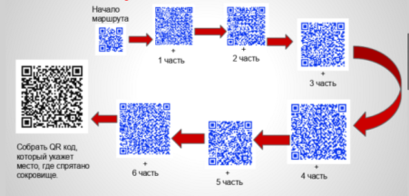
Рисунок 1

После выполнения каждого задания команда получает указание сопровождающего педагога на поиск расположения следующего QR-кода и переходит к следующему этапу. Команды, не выполнившие предыдущие задания, не могут приступить к следующему этапу.
Победителем квеста считается команда, выполнившая все задания первой. В случае если у команд набрано одинаковое количество баллов, победителем становится команда, затратившая наименьшее время на прохождение маршрута. Последнее выполненное командами задание должно быть продемонстрировано на экране гаджета (телефон, планшет) ведущему квест-игры.
Победители квест-игры поощряются световозвращающими элементами и памятками о соблюдении ПДД.

Ресурсы:
- компьютер с выходом в интернет для создания QR-кодов;
- принтер и распечатки QR-кодов;
- бумага формата А4 для печати QR-кодов и схем безопасного маршрута с этапами квеста;
- скотч для размещения QR-кодов по безопасному маршруту;
- для участия участникам квеста требуется только телефон с доступом к сети Интернет.
Знание ПДД и скорость ответов дает преимущество, в Google-формах есть возможность получить анализ всех ответов и выявить самых быстрых среди самых умных.

Ожидаемые результаты:
• значительное повышение мотивации школьников к изучению ПДД;
• углубление и повышение качества знаний обучающихся;
• личная заинтересованность в добывании знаний;
• интериоризация знаний;
• отличное настроение и позитивный настрой;
• ситуация успеха для каждого обучающегося.

Задания квеста
Вариант 1   | Вариант 2   | Вариант 3  
Вариант 4   | Вариант 5  

СЦЕНАРИЙ ПРОВЕДЕНИЯ ЗАНЯТИЯ С ПЕДАГОГИЧЕСКИМИ РАБОТНИКАМИ ПО ОРГАНИЗАЦИИ ПЕРЕВОЗКИ ОРГАНИЗОВАННЫХ ГРУПП ДЕТЕЙ АВТОБУСАМИ

Тема занятия: «Порядок организации перевозки групп детей автобусами и организации их сопровождения с применением автомобилей Госавтоинспекции МВД России».
Продолжительность: 45 минут.
Целевая аудитория: сотрудники администрации и педагогические работники общеобразовательных организаций и образовательных организаций дополнительного образования.
Цель: обеспечение информированности и повышение уровня компетенции по вопросу перевозки организованных групп детей автобусами.
Задачи: изучение порядка и алгоритма организации перевозки групп детей автобусами, особенностей организации сопровождения перевозки групп детей автобусами с применением автомобилей Госавтоинспекции МВД России.
Тип занятия: лекция.
План занятия
Введение | 5 минут
Учебный вопрос  Порядок организации перевозки групп детей автобусами и организации их сопровождения с применением автомобилей Госавтоинспекции МВД России | 35 минут
Заключение  Контрольные вопросы | 5 минут

На занятии должны быть сформированы ключевые понятия:
- организованные перевозки групп детей автобусами;
- сопровождение транспортных средств.

На занятии слушатели должны:
- изучить материалы лекции;
- изучить порядок организации перевозки групп детей автобусами, установленный нормативными документами;
- изучить алгоритм получения от Госавтоинспекции услуги по сопровождению перевозки групп детей автобусами с применением автомобилей ГИБДД МВД России;
- ответить на вопросы.

Материально-техническое обеспечение:
1) аудитория с посадочными метами в соответствии с количеством слушателей;
2) презентация по теме занятия;
3) мультимедиа-проектор и экран.

ВВЕДЕНИЕ
Обеспечение безопасности детей на дорогах остается одним из важнейших приоритетов политики государства, об этом свидетельствует принятая в январе 2018 года Стратегия безопасности дорожного движения в Российской Федерации на 2018–2024 годы (далее — Стратегия). В качестве целевого ориентира на 2024 год устанавливается показатель социального риска, составляющий не более 4 погибших на 100 тыс. населения. Одним из основных направлений реализации Стратегии является повышение защищенности от дорожно-транспортных происшествий и их последствий наиболее уязвимых участников дорожного движения, прежде всего детей. Основной задачей по реализации этого направления Стратегия определяет реализацию комплекса мер по обеспечению безопасности детей в ходе их участия в дорожном движении. Важно понимать при решении этой задачи, что почти половина погибших в дорожно-транспортных происшествиях несовершеннолетних не виноваты в случившемся — это пассажиры, которые доверили свою жизнь взрослым, родителям и профессионалам, ответственным за жизнь и здоровье своих пассажиров. Массовость дорожных аварий вызывает особую тревогу, часто в тяжелые аварии попадают автобусы, перевозящие детей. Состояние аварийности с участием несовершеннолетних по-прежнему остается острой проблемой для нашей страны.
По итогам 6 месяцев 2019 года зарегистрировано 8795 (+2,5%) ДТП с участием детей и подростков в возрасте до 16 лет, в результате которых 233 (–6,4%) ребенка погибли и 9523 (+2,6%) ребенка получили ранения.
В большей степени дети становились участниками происшествий в качестве пассажиров (45,5%) и пешеходов (41,7%). При этом число погибших детей-пассажиров составило более половины (60,5%) от всех погибших в ДТП детей.
Наиболее остро стоит вопрос дорожного травматизма с участием детей-пассажиров, где отмечается не только рост количества ДТП, но и рост числа раненых детей. Зарегистрировано 4000 (+4,9%) ДТП, в которых 141 (–8,4%) ребенок погиб и 4655 (+5,2%) детей ранены.
Отмечен рост всех показателей аварийности с участием детей-пассажиров в возрасте до 12 лет (3054 (+4,6%) ДТП, 115 (+0,9%) погибли, 3475 (+5,0%) ранены), а также числа погибших детей-пассажиров (25, +13,6%) в ДТП, когда водители нарушили правила перевозки детей.
Более двух третей (69,1%) от всех ДТП с участием детей-пассажиров совершено на территориях городов и населенных пунктов (т. п. 1,6). При этом тяжесть последствий ДТП значительно выше на автодорогах вне населенных пунктов (т. п. 5,8). Доминирующим видом происшествий (72,8%), где пострадали дети-пассажиры, являются столкновения транспортных средств.
Почему происходят такие дорожно-транспортные происшествия? Как уменьшить число жертв и найти способы обезопасить несовершеннолетних пассажиров?

Сценарий проведения занятий с педагогическими работниками
по организации перевозки организованных групп детей автобусами.

ПОРЯДОК ОРГАНИЗАЦИИ ПЕРЕВОЗКИ И СОПРОВОЖДЕНИЯ
ПЕРЕВОЗКИ ГРУПП ДЕТЕЙ АВТОБУСАМИ С ПРИМЕНЕНИЕМ АВТОМОБИЛЕЙ ГОСАВТОИНСПЕКЦИИ МВД РОССИИ

Нормативно-правовой базой осуществления организованной перевозки группы детей являются Правила дорожного движения и Постановление Правительства Российской Федерации от 17 декабря 2013 г. № 1177 «Об утверждении Правил организованной перевозки группы детей автобусами», Постановление Правительства Российской Федерации от 23 декабря 2017 г. № 1621 «О внесении изменений в некоторые акты Правительства Российской Федерации», Приказ МВД России от 22 марта 2019 г. № 177 «Об утверждении Порядка осуществления сопровождения транспортных средств с применением автомобилей Государственной инспекции безопасности дорожного движения Министерства внутренних дел Российской Федерации и признании утратившими силу нормативных правовых актов МВД России».
Образовательный (учебно-воспитательный) процесс — это система мер по организации и осуществлению деятельности обучающегося и педагогического персонала по достижению целей образования, направленных на достижение обучающимися определенных образовательных компетенций, приобретение и закрепление необходимых знаний и навыков, формирование внутренней культуры и развитие их личности. В этой связи невозможно отказаться от экскурсий, которые являются важным условием развития личности ребенка. Образовательные организации в настоящее время испытывают трудности при организации безопасных выездных экскурсионных занятий для школьников с использованием для их перевозки автобусов.
Рассмотрим алгоритм действий образовательной организации при организации перевозки групп детей.
При планировании перевозки группы детей важно помнить: «Организованная перевозка группы детей» — перевозка в автобусе, не относящемся к маршрутному транспортному средству, группы детей численностью 8 и более человек, осуществляемая без их родителей или иных законных представителей.
То есть, если в поездку дети отправляются с родителями, которые не являются сопровождающими группы, то перевозка осуществляется на основании Правил дорожного движения.
При организации такой, когда родители выступают в роли сопровождающих всей группы детей, следует руководствоваться постановлением № 1177 от 17 декабря 2013 г., которое регламентирует правила организованной групповой перевозки детей.
Первым шагом в организации перевозки группы детей является заключение договора фрахтования. Организатор перевозки (образовательная организация) и перевозчик в письменном виде заключают соглашение (договор фрахтования), который определяет права и обязанности сторон. Однако некоторые образовательные организации в настоящее время владеют собственным транспортом для перевозки детей. В этом случае переходим сразу ко второму шагу.

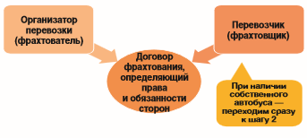

Вторым шагом при организации перевозки групп детей является сбор и подготовка необходимого исчерпывающего пакета документов:
1) список детей (с указанием фамилии, имени, отчества и возраста каждого ребенка);
2) список сопровождающих их в поездке взрослых (с указанием фамилии, имени, отчества каждого сопровождающего, его телефона);
3) программа маршрута, который включает в себя расчетное время перевозки с указанием мест и времени остановок для отдыха и питания (далее — график движения) и схема маршрута;
4) сведения о водителях (с указанием фамилии, имени, отчества водителя, его телефона);
5) список набора продуктов (сухих пайков, бутилированной воды) согласно ассортименту, установленному Федеральной службой по надзору в сфере защиты прав потребителей и благополучия человека или ее территориальным управлением (в случае нахождения детей в пути более 3 часов);
6) сведения о медицинских работниках (при перевозке в междугороднем сообщении организованной колонной в течение более 12 часов);
7) список работников туроператора (при их наличии).
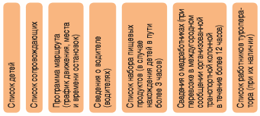
Следующим, третьим шагом организации перевозки детей идет определение необходимого количества автобусов и подача уведомления.
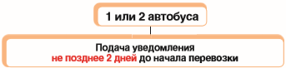

Уведомление об организованной перевозке группы детей может подаваться в отношении нескольких планируемых организованных перевозок группы детей по одному и тому же маршруту с указанием дат и времени осуществления таких перевозок. Уведомление об организованной перевозке группы детей одним или двумя автобусами подается за 2 дня до нее.

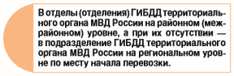
Заявка на сопровождение автобусов автомобилями подразделения Госавтоинспекции подается в случае, если планируемое количество автобусов более 3.

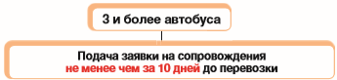
Руководитель или должностное лицо, ответственное за обеспечение безопасности дорожного движения образовательной организации, обеспечивает в установленном порядке подачу заявки на сопровождение автобусов автомобилями Госавтоинспекции.
Заявка на сопровождение автобусов может подаваться при личном обращении в подразделение Госавтоинспекции либо направляться посредством официального сайта Государственной инспекции безопасности дорожного движения Министерства внутренних дел Российской Федерации в информационно-телекоммуникационной сети Интернет (www.gibdd.ru; гибдд.рф).
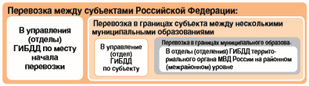
Если маршрут перевозки детей пролегает в границах муниципального образования, заявка на сопровождение подается в отделы (отделения) Госавтоинспекции территориального органа МВД России на районном уровне.
Если маршрут движения организованной перевозки детей находится в границах субъекта между несколькими муниципальными образованиями, заявка направляется в управления (отделы) Госавтоинспекции МВД, ГУ МВД, УМВД России по субъектам Российской Федерации.
В случае пролегания утвержденного маршрута движения автобусов с детьми между субъектами Российской Федерации заявки на сопровождение подаются в управления (отделы) Госавтоинспекции МВД, ГУ МВД, УМВД России по субъектам Российской Федерации.
Заявка подается не менее чем за десять дней до планируемой перевозки.
Следующим шагом в процессе организации перевозки группы детей автобусами можно считать рассмотрение уведомления о перевозке и принятие решения о сопровождении.

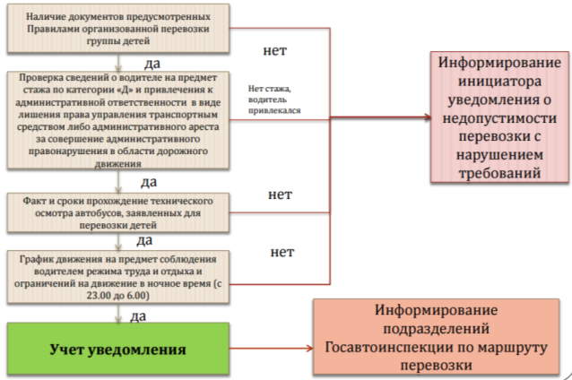

При рассмотрении заявки и принятии решения о назначении сопровождения учитываются следующие условия:
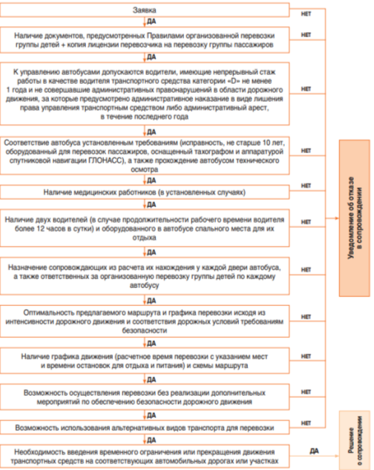

- наличие заявки на сопровождение автобусов автомобилями Госавтоинспекции;
- наличие документов, предусмотренных Правилами организованной перевозки группы детей + копия лицензии перевозчика на перевозку группы пассажиров;
- к управлению автобусами допускаются водители, имеющие непрерывный стаж работы в качестве водителя транспортного средства категории «D» не менее 1 года и не совершавшие административных правонарушений в области дорожного движения, за которые предусмотрено административное наказание в виде лишения права управления транспортным средством либо административный арест, в течение последнего года;
- соответствие автобуса установленным требованиям (исправность, не старше 10 лет, оборудованный для перевозок пассажиров, оснащенный тахографом и аппаратурой спутниковой навигации ГЛОНАСС), а также прохождение автобусом технического осмотра;
- наличие медицинских работников, если расчетное время маршрута более 12 часов, является обязательным;
- наличие двух водителей (в случае продолжительности рабочего времени водителя более 12 часов в сутки) и оборудованного в автобусе спального места для их отдыха;
- назначение сопровождающих из расчета их нахождения у каждой двери автобуса, а также ответственных за организованную перевозку группы детей по каждому автобусу;
- оптимальность предлагаемого маршрута и графика перевозки исходя из интенсивности дорожного движения и соответствия дорожных условий требованиям безопасности;
- наличие графика движения (расчетного времени перевозки с указанием мест и времени остановок для отдыха и питания) и схемы маршрута;
- возможность осуществления перевозки без реализации дополнительных мероприятий по обеспечению безопасности дорожного движения;
- возможность использования альтернативных видов транспорта для перевозки;
- необходимость введения временного ограничения или прекращения движения транспортных средств на соответствующих автомобильных дорогах или участках.

В случае соответствия рассматриваемой заявки всем вышеперечисленным условиям Госавтоинспекцией принимается решение о сопровождении организованной перевозки группы детей.
А в случае несоответствия одному или нескольким вышеперечисленным условиям заявителю направляется уведомление об отказе в сопровождении.

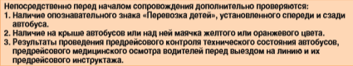

Дополнительно перед началом сопровождения организованной перевозки группы детей Госавтоинспекцией проверяются:
- наличие опознавательного знака «Перевозка детей», установленного спереди и сзади;
- наличие на крыше автобуса или над ней маячка желтого или оранжевого цвета;
- результаты проведения предрейсового контроля технического состояния автобуса, предрейсового медицинского осмотра водителей перед выездом на линию и их предрейсового инструктажа.

В заключение следует обратить внимание на несколько ОЧЕНЬ ВАЖНЫХ требований безопасности:
- Перед поездкой руководителем образовательной организации или лицом, назначенным ответственным за перевозку организованной группы детей, проводится инструктаж о правилах поведения детей в автобусе. В журнале инструктажей об этом производится запись.
- Транспортным средствам, осуществляющим организованную перевозку детей, разрешается движение со скоростью не более 60 км/ч.
- В ночное время (с 23:00 до 6:00) допускается организованная перевозка группы детей к железнодорожным вокзалам, аэропортам и от них. А также завершение перевозки (доставка до конечного пункта назначения, определенного графиком движения, или до места ночлега) при незапланированном отклонении от графика движения (при задержке в пути), а также перевозка, осуществляемая на основании правовых актов высших исполнительных органов государственной власти субъектов Российской Федерации.
- После 23 часов расстояние перевозки не должно превышать 100 км.
- Дети младше 7 лет могут находиться в дороге не более 4 часов.
- В случае осложнения дорожной обстановки или задержки в пути организуется оповещение родителей организатором перевозки или перевозчиком.
- Количество сопровождающих должно быть не меньше количества дверей в автобусе.
- При перевозках двумя и более автобусами назначается старший, ответственный за организованную перевозку группы детей, который осуществляет координацию действий водителей и ответственных по автобусам.
- При перевозке в междугородном сообщении организованной транспортной колонной в течение более 12 часов, согласно графику движения, обеспечивается сопровождение такой группы детей медицинским работником.
- В случае нахождения детей в пути следования, согласно графику движения, более 3 часов, в каждом автобусе обеспечивается наличие наборов пищевых продуктов (сухих пайков, бутилированной воды).
- При организованной перевозке группы детей автобусами запрещено допускать в автобус и (или) перевозить в нем лиц, не включенных в списки детей и сопровождающих.
- В случае вынужденной остановки по пути следования организованной группы высадка детей из автобуса осуществляется через переднюю дверь после того как все дети наденут световозвращающие жилеты. Первыми из автобуса выходят сопровождающие, которые должны находиться: один — возле передней части автобуса, другой — сзади автобуса, и наблюдают за высадкой детей и за тем, чтобы дети не выбегали на проезжую часть дороги.
- При движении автобуса сопровождающие должны следить за тем, чтобы дети:
- были пристегнуты ремнями безопасности;
- не принимали пищу, горячие жидкости и жидкости в стеклянной таре;
- не вставали со своих мест и не ходили по салону;
- не пытались самостоятельно достать с полок вещи;
- не трогали никаких устройств в салоне автобуса;
- не открывали окна без разрешения;
- не отвлекали водителя и не разговаривали с ним во время движения автобуса.
- По прибытии в конечный пункт маршрута автобусы ставятся на местах, отведенных для стоянки, откуда по одному подъезжают к месту высадки детей. Высадка детей производится под руководством сопровождающего по автобусу. Вышедшие из автобуса дети должны быть немедленно построены и в организованном порядке отведены сопровождающими от места высадки и площадок для стоянки автобусов.

Строгое соблюдение предусмотренных мер безопасности при организованной перевозке групп детей способствует снижению возникновения дорожно-транспортных происшествий с участием несовершеннолетних. Автобусы, перевозящие детей, выделяются в потоке транспортных средств, к перевозкам привлекаются более опытные водители.
В сложных дорожных ситуациях сотрудниками Госавтоинспекции оказывается необходимая помощь. Эти и другие принимаемые меры призваны снизить показатели детского дорожно-транспортного травматизма в общей структуре аварийности, а в дальнейшем свести их к нулю.

КОНТРОЛЬНЫЕ ВОПРОСЫ
1. Какими нормативно-правовыми актами регламентируется организация безопасной перевозки групп детей автобусами?
2. Перечислите необходимые документы для подачи уведомления о перевозки группы детей 2 автобусами в подразделение Госавтоинспекции?
3. В случае перевозки группы детей 1 или 2 автобусами какой документ и в какое подразделение подается руководителем образовательной организации?
4. Каким образом можно подать уведомление или заявку на сопровождение перевозки группы детей автобусами с использованием автомобилей Госавтоинспекции?
5. Что значит «организованная перевозка группы детей»?
6. В каком случае детей в пути следования необходимо обеспечить набором пищевых продуктов (сухих пайков, бутилированной воды)?
7. За сколько дней подается уведомление об организованной перевозке группы детей одним или двумя автобусами?
8. Что включает в себя программа маршрута движения автобусов, осуществляющих перевозку детей?

СЦЕНАРИЙ ПРОВЕДЕНИЯ ЗАНЯТИЯ С ПЕДАГОГИЧЕСКИМИ РАБОТНИКАМИ ПО ИЗУЧЕНИЮ ИМИ С ДЕТЬМИ СХЕМ БЕЗОПАСНЫХ МАРШРУТОВ ДВИЖЕНИЯ «ДОМ — ШКОЛА — ДОМ».

Тема занятия: «Использование схем безопасных маршрутов движения “дом — школа — дом” в образовательной деятельности».
Продолжительность: 45 минут.
Целевая аудитория: сотрудники администрации и педагогические работники общеобразовательных организаций и образовательных организаций дополнительного образования.
Цель: формирование у педагогов знаний о назначении и содержании паспортов дорожной безопасности образовательных организаций, особенностях разработки и использования схем безопасного маршрута «дом — школа — дом» в образовательной деятельности.
Тип занятия: лекция.
План занятия
Введение | 5 минут
Учебный вопрос.  1. Основные сведения о паспортах дорожной безопасности образовательных организаций.  2. Методика ознакомления обучающихся со схемой безопасного маршрута движения «дом — школа — дом» образовательной организации.  3. Методика организации работы родителей и обучающихся по разработке и использованию схем безопасного маршрута движения «дом — школа — дом». | 10 минут  10 минут  10 минут
Заключение | 5 минут

На занятии должны быть сформированы ключевые понятия:
- паспорт дорожной безопасности, его элементы;
- схема безопасного маршрута движения «дом — школа — дом».
На занятии слушатели должны:
    - изучить материалы лекции;
    - составить представление о назначении и содержании паспортов дорожной безопасности для образовательных организаций;
    - усвоить методику разработки и использования схем безопасного маршрута «дом — школа — дом» в образовательной деятельности;
    - ознакомиться с методикой организации совместной работы родителей и/или законных представителей (далее — родителей) и обучающихся по изучению маршрута «дом — школа — дом», составлению и использованию схемы безопасного маршрута движения «дом — школа — дом».
Материально-техническое обеспечение: аудитория с посадочными местами в соответствии с количеством слушателей.

ВВЕДЕНИЕ
Одной из важнейших задач, стоящих перед обществом в настоящее время, является обеспечение защиты жизни, здоровья человека, его имущества, окружающей среды от различных угроз. Эта задача является также приоритетной и первостепенной для государства. В последнее время часто употребляется термин «комплексная безопасность», из чего следует, что речь идет о решении нескольких задач по обеспечению безопасности одновременно. Это вытекает и из потребности человека (по Маслоу) иметь защиту от всех видов угроз.
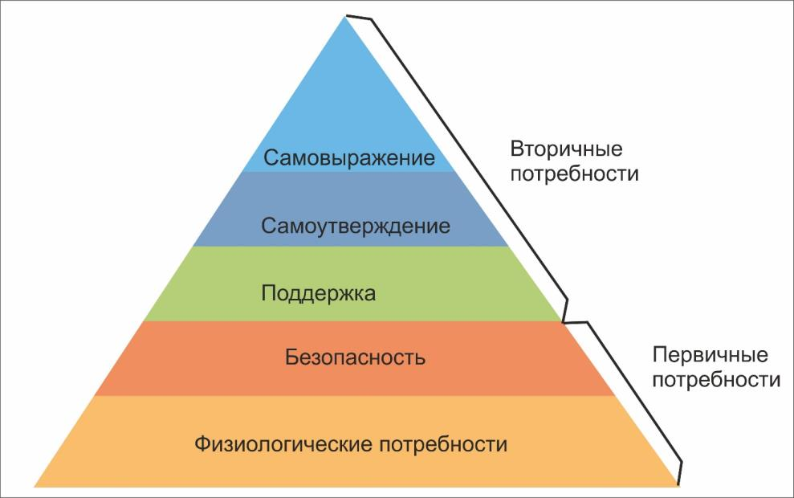
Потребность человека в безопасности входит в число его первичных потребностей. В то же время стремление к удовлетворению физиологических потребностей (питание, вода, жилье…) заставляют человека трудиться, чтобы обеспечить себе шанс на выживание. А вот когда человек удовлетворил свои физиологические потребности, он инстинктивно стремится к безопасности (потребность в безопасности; в стабильности; в зависимости; в защите; в свободе от страха, тревоги и хаоса; потребность в структуре, порядке, законе, ограничениях; другие потребности).
У современного человека желание обезопасить себя проявляется в довольно мягкой форме: он оформляет страховку, врезает надежные замки в своем жилище, покупает современный автомобиль с высоким уровнем активной и пассивной безопасности и т. п. В то же время, если человек не позаботится о своей безопасности, вероятно, ему не понадобятся вторичные потребности, такие как самоутверждение и самовыражение. Однако для лучшего понимания потребности в безопасности имеет смысл понаблюдать за детьми, у которых потребности в безопасности проявляются проще и нагляднее. Потребность в безопасности у детей проявляется в их тяге к постоянству, к упорядочению повседневной жизни. Вопреки расхожему мнению о том, что ребенок стремится к безграничной свободе, вседозволенности, детские психологи, педагоги и психотерапевты постоянно обнаруживают, что ребенок предпочитает жить в упорядоченном и структурированном мире, его угнетает непредсказуемость. Среднестатистический ребенок стремится к тому, чтобы жить в безопасном, стабильном, организованном, предсказуемом мире. В мире, где действуют раз и навсегда установленные правила, где исключены опасные неожиданности, беспорядок и хаос, где у него есть сильные родители, защитники, оберегающие его от опасности. А для того чтобы любой ребенок чувствовал себя в безопасности на дороге, необходим не только личный пример взрослых, родителей, усилия и опыт педагогов, но и заинтересованность общества, государства в создании условий безопасного пользования дорожной инфраструктурой. Внедрение в учебный процесс «Паспорта дорожной безопасности» поможет ребенку более детально изучить дорожно-транспортную обстановку вблизи образовательной организации, научиться принимать самостоятельные решения в нестандартной дорожной ситуации.

1. ОСНОВНЫЕ СВЕДЕНИЯ О ПАСПОРТАХ ДОРОЖНОЙ БЕЗОПАСНОСТИ ОБРАЗОВАТЕЛЬНЫХ ОРГАНИЗАЦИЙ
Паспорт дорожной безопасности образовательной организации является основным документом, систематизирующим сведения о деятельности образовательной организации по обеспечению безопасности обучающихся на прилегающих к образовательной организации дорогах общего пользования и внутриквартальной территории.
Паспорт дорожной безопасности обязаны иметь все образовательные организации.
Заполнение Паспорта осуществляется администрацией образовательной организации с учетом требований настоящего положения.
Титульный лист Паспорта должен содержать следующие данные:
- наименование образовательной организации в соответствии с Уставом образовательной организации;
- реквизиты (Ф. И. О., дата утверждения) представителя районной администрации;
- реквизиты (Ф. И. О., дата утверждения) руководителя образовательной организации;
- реквизиты (Ф. И. О., дата утверждения) ответственного руководителя отдела ГИБДД У МВД России;
- год подготовки Паспорта.

В Паспорт вносятся следующие сведения об образовательной организации:
- наименование ОО;
- тип ОО;
- адрес местонахождения ОО;
- фактический адрес ОО (если отличается от юридического);
- руководители ОО;
- ответственный(-е) от отдела ГИБДД У МВД России;
- ответственные за мероприятия по профилактике детского травматизма образовательной организации, РОЦ БДД (телефон, адрес);
- количество обучающихся в образовательной организации;
- наличие уголка по БДД (если имеется, указать место расположения);
- наличие кабинета по БДД (если имеется, указать место расположения);
- наличие автогородка (площадки) (если имеется);
- наличие школьного автобуса в ОО;
- расписание занятий в ОО;
- телефоны оперативных служб.

Обязательным условием является наличие в паспорте следующих план-схем:
- план-схема района расположения ОО. Пути движения транспортных средств и детей;
- схема организации дорожного движения в непосредственной близости от ОО (размещение соответствующих технических средств, маршруты движения детей, расположение парковочных мест автотранспорта);
- маршруты движения пеших организованных групп детей ОО (стадион, парк, спортивно-оздоровительный комплекс и др.);
- пути движения транспортных средств к местам разгрузки/погрузки и рекомендуемые пути передвижения детей по территории ОО;
- маршрут движения школьного автобуса по маршруту «дом — школа — дом» (с указанием остановок);
- место посадки/высадки обучающихся у ОО.
Паспорт может содержать и ряд других схем.

В общеобразовательных организациях различных субъектов Российской Федерации используются две основные формы Паспортов:
1. Паспорта образовательных организаций по безопасности дорожного движения, в которых предусмотрена только 1 схема организации дорожного движения вблизи образовательной организации. В схеме указываются подъездные пути для автотранспорта, обслуживающего образовательную организацию, и маршруты движения пешеходов к образовательной организации, расположение дорожных знаков, технических средств регулирования, искусственных неровностей, пешеходных переходов.
2. Другой вариант Паспорта дорожной безопасности предусматривает до 7 схем:
- район расположения образовательной организации, пути движения транспортных средств и детей;
- схема организации дорожного движения вблизи образовательной организации;
- маршруты движения организованных групп детей;
- пути движения транспортных средств по территории образовательной организации;
- маршрут движения автобуса до образовательной организации;
- безопасное расположение остановки автобуса у образовательной организации;
- пути движения транспортных средств и детей при проведении дорожных ремонтно-строительных работ вблизи образовательной организации.
На основании данных паспорта дорожной безопасности образовательной организации разрабатывается общешкольная схемы безопасного маршрута движения «дом — школа — дом».

Рассмотрим алгоритм разработки схемы безопасного маршрута движения «дом — школа — дом».
Первым шагом к появлению в образовательной организации Паспорта дорожной безопасности является формирование экспертной комиссии, в состав которой могут входить: представитель образовательной организации, сотрудник органов внутренних дел, представитель родительского комитета, представитель местного самоуправления и др. Полномочия данной комиссии распространяются на обследование и выявление недостатков в организации дорожного движения на улично-дорожной сети вблизи образовательной организации и определение наиболее безопасного маршрута следования детей в образовательную организацию. Для этого:
– обследуются все пути организованного следования детей к образовательной организации;
– определяются места установки искусственных дорожных неровностей и специальных знаков «пешеходный переход» с дополнительной подсветкой, а также знаков ограничения скорости движения транспорта;
– определяются места размещения и оборудования площадок для безопасной посадки — высадки детей возле образовательной организации;
– проверяются и наносятся на карту района существующие пути передвижения детей и проблемные зоны с учетом статистической информации Госавтоинспекции, полиции по охране общественного порядка, участковых уполномоченных и работников общественных пунктов охраны порядка;
– совместно с ГИБДД, подразделением полиции по охране общественного порядка и участковыми инспекторами района определяются безопасные маршруты следования детей в образовательную организацию;
– производится фотографирование проблемных участков, затем на сделанные фото графически наносятся варианты устранения проблемных зон (например, расширение существующего тротуара в сторону газона или прокладка пешеходной дорожки вдоль забора образовательной организации);
– одновременно проводится мониторинг комплексной безопасности образовательной среды школы.
После такого обследования формируется схема безопасного маршрута движения «дом — школа — дом» для конкретной образовательной организации. На схеме района расположения образовательной организации, который определяется группой жилых домов, зданий и улично-дорожной сетью с учетом остановок общественного транспорта (выходов из станций метро), центром которого является непосредственно образовательная организация, наносится:
- образовательная организация;
- стадион вне территории образовательной организации, на котором могут проводиться занятия по физической культуре (при наличии);
- парк, в котором могут проводиться занятия с детьми на открытом воздухе (при наличии);
- спортивно-оздоровительный комплекс (при наличии);
- жилые дома, в которых проживает бо́льшая часть детей, обучающихся в образовательной организации;
- проезжая часть и тротуары.

На схеме должны быть обозначены:
- расположение жилых домов, зданий и сооружений;
- сеть автомобильных дорог;
- пути движения транспортных средств;
- пути движения детей (обучающихся, воспитанников) в/из образовательной организации;
- опасные участки (места несанкционированных переходов на подходах к образовательной организации, места имевших место случаев дорожно-транспортных происшествий с участием детей-пешеходов и детей-велосипедистов);
- наземные (регулируемые/нерегулируемые) и подземные/надземные пешеходные переходы;
- названия улиц и нумерация домов;
- расположение остановок маршрутных транспортных средств и безопасные маршруты движения от остановочного пункта к ОО и обратно;
- при наличии стоянки (парковочных мест) около ОО указывается место расположения и безопасные маршруты движения детей от парковочных мест к ОО и обратно;
- в случае необходимости проведения образовательных мероприятий вне территории ОО на схему наносится безопасный маршрут к стадиону, парку, спортивно-оздоровительному комплексу и др. и обратно;
- путь движения транспортных средств к местам разгрузки/погрузки на территории ОО и рекомендуемый безопасный путь передвижения детей с учетом исключения пересечения путей движения детей и транспортных средств.
ВАЖНО: Паспорт дорожной безопасности и схемы, содержащиеся в паспорте, проходят обязательное согласование и утверждение в подразделении Госавтоинспекции по территориальности принадлежности образовательной организации.
Для обратной связи внизу схемы располагаются телефоны дорожно-эксплуатационных служб, осуществляющих содержание УДС, местной муниципальной администрации, оперативных служб, скорой помощи.
Целесообразно проводить ежегодное систематическое обследование территории вблизи образовательной организации в составе заинтересованных субъектов. Это позволяет наглядно видеть результаты устранения выявленных в ходе обследования проблемных зон.

2. МЕТОДИКА ОЗНАКОМЛЕНИЯ ОБУЧАЮЩИХСЯ СО СХЕМОЙ БЕЗОПАСНОГО МАРШРУТА ДВИЖЕНИЯ «ДОМ-ШКОЛА-ДОМ» ОБРАЗОВАТЕЛЬНОЙ ОРГАНИЗАЦИИ

Расположение схемы безопасного маршрута движения «дом — школа — дом» в образовательной организации

Схема безопасного маршрута движения «дом — школа — дом» оформляется отдельным стендом и располагается на видном, легкодоступном месте в вестибюле образовательной организации, доступном для ознакомления с ней школьников, родителей и заинтересованных в обеспечении безопасности школьников лиц. Там же располагается книга «Предложения по организации дорожного движения вблизи образовательной организации».
Дополнительно схемы безопасного маршрута движения могут располагаться на этажах школ в рекреациях, а также в обязательном порядке должны быть в электронном виде в каждом классе для использования их в образовательной деятельности. Для ознакомления школьников с безопасным маршрутом движения «дом — школа — дом» в классах рекомендуется использовать современные инструменты образования: электронную доску, проектор, электронную указку.
Также хорошо себя зарекомендовало использование макета микрорайона образовательной организации. Макет представляет собой уменьшенную модель микрорайона образовательной организации с указанием улиц, их пересечений, средств организации дорожного движения, участков дороги, представляющих наибольшую опасность для детей. Макет микрорайона образовательной организации может оформляться в виде объемного схематичного плана микрорайона образовательной организации. Использование макета дает возможность учителю применить интерактивные формы занятия для ознакомления обучающихся с безопасным маршрутом движения «дом — школа — дом» а также на уроках по изучению Правил дорожного движения в начальной школе (например, «Мой путь в школу», «Моя дорога в детский сад»).
Урок с использованием метода сюжетно-ролевой игры «Пройди маршрут безопасно» учитель проводит после подробного ознакомления детей со схемой безопасного маршрута движения «дом — школа — дом».

Информационная часть урока: рассказать школьникам о правилах дорожного движения, правилах перехода проезжей части по регулируемому и нерегулируемому пешеходному переходу, пешеходных светофорах, дорожных ловушках, остановках общественного транспорта, правилах поведения в общественном транспорте.

Атрибуты:
– стенд (схема), электронный формат на доске или макет безопасного маршрута образовательной организации;
– сделанные в классе на уроке руками школьников человечки из бумаги.

Создание проблемной ситуации:
1. Добраться на автобусе от улицы «А» до образовательной организации.
2. Пройти маршрут с соблюдением правил дорожного движения при условии, что у образовательной организации не работает светофор.
3. На пути от музыкальной школы до образовательной организации идут дорожные работы. Проложите безопасный маршрут между школами.

Задача детей: пройти предложенный маршрут с соблюдением правил дорожного движения, комментируя каждое свое действие.

В результате урока с сюжетно-ролевой игрой по схеме безопасного маршрута обучающиеся должны уметь:
- определять опасные участки дорог;
- определять опасные дорожные ситуации;
- выбирать безопасную модель поведения в различных дорожных ситуациях;
- переходить через проезжую часть по регулируемым и нерегулируемым пешеходным переходам и перекресткам.

В качестве закрепления предлагается следующее задание: на рисунке-раскраске с изображением нерегулируемого пешеходного перехода раскрасить фигуры пешеходов, переходящих дорогу. Соответственно, тех, кто действует безопасно, — зеленым цветом, кто нарушает правила безопасности — красным.
Переходя к понятию регулируемого пешеходного перехода, педагог демонстрирует модель светофора. Детям задается вопрос: «Кто может объяснить, для чего этот прибор используется?». Уточняется, что светофор — это светосигнальное устройство с ручной или автоматической подачей сигналов о разрешении или запрещении движения в определенных направлениях. Далее уточняются значения сигналов светофора. Согласно Правилам дорожного движения, существуют пешеходные светофоры, у которых два сигнала — красный и зеленый, и транспортные, у которых три сигнала — красный, желтый, зеленый.
- Красный сигнал светофора запрещает движение.
- Зеленый сигнал светофора разрешает движение.
- Желтый сигнал светофора запрещает движение транспортных средств и предупреждает о смене сигналов.
Далее учитель демонстрирует модели транспортного и пешеходного светофоров. Детям предлагается их сравнить, найти различия. Задается вопрос «Почему пешеходный светофор не имеет желтого сигнала?» Дети самостоятельно делают вывод: в пешеходном светофоре желтый сигнал оказывается лишним, т. к. действия пешехода во время работы красного и желтого сигналов одинаковы. Тогда учитель предлагает найти светофоры на схеме безопасного маршрута движения «дом — школа — дом».

3. МЕТОДИКА ОРГАНИЗАЦИИ РАБОТЫ РОДИТЕЛЕЙ И ОБУЧАЮЩИХСЯ ПО РАЗРАБОТКЕ И ИСПОЛЬЗОВАНИЮ СХЕМ БЕЗОПАСНОГО МАРШРУТА ДВИЖЕНИЯ «ДОМ — ШКОЛА — ДОМ»
В начале учебного года одно из самых первых домашних заданий, которое учитель поручает школьнику начальных классов, — схема безопасного маршрута движения «дом — школа — дом». Этому предшествует урок, на котором учитель знакомит детей с основными понятиями Правил дорожного движения, терминологией, формирует представления школьника о взаимодействии пешеходов и водителей в различных дорожных ситуациях, обучает элементарным правилам безопасного поведения пешеходов на дорогах.
В качестве наглядного материала учитель использует схему безопасного маршрута движения организованных групп детей в районе расположения образовательной организации или макет. Это позволяет школьнику полнее воспринимать учебный материал, узнавать и сопоставлять знания, полученные на уроке, с реальной дорожной обстановкой по маршруту следования в школу и обратно.
Основной формой проведения такого урока является беседа, кроме того, могут быть предусмотрены сюжетно-ролевые игры, урок-путешествие по маршруту «дом — школа — дом», викторины. Задача урока — рассказать детям о правилах безопасного поведения в дорожно-транспортной среде, объяснить необходимость соблюдения правил дорожного движения.
По окончании занятия обучающиеся должны знать:
- названия элементов дорог и их назначение;
- правила поведения пешеходов на дорогах;
- виды пешеходных переходов и их обозначения;
- виды светофоров, значение сигналов светофоров;
- значение дорожных знаков и дорожной разметки (необходимый для пешехода минимум);
- правила перехода регулируемых перекрестков и пешеходных переходов;
- правила перехода нерегулируемых перекрестков и пешеходных переходов;
- правила пользования городским маршрутным транспортом и другими видами транспорта.
Безопасный маршрут движения школьника «дом — школа — дом» — это карта, в которой сочетаются схема и описание максимально безопасного пути школьника из дома в школу и обратно. Маршрут разрабатывается обучающимся после того, как совместно с родителями будут пройдены и изучены все возможные маршруты в образовательную организацию и выбран наиболее безопасный.
Цель разработки маршрута:
- повысить безопасность движения несовершеннолетних в школу и обратно;
- научить школьника ориентироваться в дорожных ситуациях по пути следования в школу и из школы;
- исключить возможность возникновения опасности для жизни и здоровья при пользовании улично-дорожной сетью по пути следования в школу и из школы.

Разработка схемы безопасного маршрута «дом — школа — дом» обучающимся
Самый важный и радостный момент в жизни школьника наступает в первом классе, когда вместе с родителями он впервые проходит свой маршрут от дома до школы.
В это время важно, чтобы родители по маршруту следования обратили внимание ребенка на места, представляющие опасность для жизни и здоровья ребенка. Это места перехода проезжей части дороги (пешеходный переход — регулируемый или нерегулируемый). Важно обратить внимание и в последующие дни совместного следования в школу регулярно повторять, что пешеходный переход со светофором более безопасный, чем пешеходный переход без светофора. При выборе безопасного маршрута родители должны выбирать места перехода проезжей части наиболее легкие и максимально безопасные для ребенка. Не стоит выбирать путь, где есть оживленное автомобильное движение или же темные безлюдные улицы. Пройдя неоднократно этот путь, ребенок при помощи родителей без труда самостоятельно отметит на схеме расположения образовательной организации в микрорайоне свой наиболее безопасный (рекомендуемый) вариант.
Определив максимально безопасный маршрут движения школьника, родители вместе с ним прокладывают маршрут с помощью Google-карты, масштаб которой можно увеличить и затем распечатать. При нанесении маршрута на карту необходимо не только зафиксировать весь путь и все важные объекты на пути, которые ребенок хорошо помнит, но и выделить опасные места ярким цветом, подписав «опасность». Это могут быть резкие повороты, выезд автомобилей со двора, часто сломанный светофор, дорога с интенсивным движением, какие-либо ограничения обзора и другие опасности, требующие их более подробного изучения с ребенком.
Если в маршрут школьника входит поездка на общественном транспорте, ВАЖНО нанести на схему безопасный путь до остановки, написать ее название, указать номер автобуса на самой остановке или нарисовать его. Кроме того, желательно подписать количество остановок, которое должен проехать ребенок до остановки «Школа». Дальнейший путь должен начинаться от конечной остановки по маршруту в образовательную организацию до здания школы. В этом случае совместно с родителями изучается место перехода проезжей части по пешеходному переходу, место остановки общественного транспорта, припаркованные автомобили, кусты, деревья и другие предметы, составляющие помеху обзору проезжей части.
В местах посадки в общественный транспорт ВАЖНО объяснить ребенку правила ожидания транспорта на остановке и меры предосторожности при посадке в автобус. А в автобусе — правила поведения в маршрутном транспортном средстве.
При выходе из общественного транспорта важно напомнить ребенку об осторожности. Если после выхода из автобуса надо переходить проезжую часть дороги, ребенок должен знать, что надо дойти до пешеходного перехода, подождать, пока уйдет автобус, и только после этого с соблюдением всех правил дорожного движения безопасно переходить на противоположную сторону дороги.
ВАЖНО обратить внимание школьника, что из-за автобуса выходить крайне опасно. Переходить проезжую часть можно быстрым шагом, но не бегом, разговоры прекратить, снять наушники и не говорить по телефону!
ВАЖНО по завершении составления схемы пройти безопасный маршрут с ребенком прямо по этой карте.

ЗАКЛЮЧЕНИЕ
Подводя итог занятию, важно еще раз напомнить, что рассмотренная сегодня тема напрямую связана с обеспечением безопасности жизни и здоровья школьников. Использование безопасного маршрута движения «дом — школа — дом» дает возможность оживить правила дорожного движения, приблизив их к реальной дорожной обстановке, в которой ребенок находится ежедневно по пути следования в школу и обратно домой. Также это позволяет практически применить такие формы обучения, как наблюдение, экскурсии, целевые прогулки, во время которых дети могут закрепить на практике правила для пешеходов, наблюдать дорожное движение, причем активно привлекать к этому процессу родителей.
Для того чтобы родители мотивированно занимались обучением детей безопасному поведению на дороге, необходимо привлекать их к участию в выполнении заданий, с которыми ребенок не может справиться самостоятельно. В то же время руководитель образовательной организации и педагоги должны сами осознавать важность этой работы. Поэтому общешкольное родительское собрание должно быть отправной точкой в системе работы образовательной организации по обучению детей Правилам дорожного движения и профилактике детского дорожно-транспортного травматизма. На собрании родителей следует ознакомить с маршрутом безопасного подхода к ОО, обратить внимание на опасные дорожные ситуации вблизи ОО и убедить их в важности их личного примера для воспитания у детей привычки безопасного участия в дорожном движении.

Помните!
Ребенок учится законам дорог, беря пример с членов семьи и других взрослых.
Не жалейте времени на обучение детей безопасному поведению на дороге.

Краткая иллюстрированная история велосипеда. Музей велосипедного дела в России.
ПДД РФ, п. 24.8. Велосипедистам запрещается пересекать дорогу по пешеходным переходам.
ПДД РФ, п. 24.6. Если движение велосипедиста по тротуару, пешеходной дорожке, обочине или в пределах пешеходных зон подвергает опасности или создает помехи для движения иных лиц, велосипедист должен спешиться и руководствоваться требованиями, предусмотренными настоящими Правилами для движения пешеходов.
Методические рекомендации Минтранса России от 24.07.18 по разработке и реализации мероприятий по организации дорожного движения. Требования к планированию развития инфраструктуры велосипедного транспорта поселений, городских округов в Российской Федерации.
Основные положения по допуску транспортных средств к эксплуатации.
1Далее — СВЭ.
1Далее — «дети-водители».
Наименование детской удерживающей системы ISOFIX приведено в соответствии с Техническим регламентом Таможенного союза ТР РС 018/2011 «О безопасности колесных транспортных средств».
(п. 22.9 в ред. Постановления Правительства РФ от 28.06.2017 N 761.
Далее — ПДД.
ПДД России 2019. Новые ПДД с изменениями на 1 января 2019 года: http://www.pdd24.com/.
Для передвигающихся на гироскутерах и сегвеях создадут правила: https://www.kolesa.ru/news/dlya-peredvigayushhihsya-na-giroskuterah-i-segveyah-sozdadut-pravila.
1 Далее — «дети-водители».
http://bestspeed.ru/news/item.php?304046
П. 4. ПДД России 2019. Новые ПДД с изменениями на 1 января 2019 года: http://www.pdd24.com/.
https://monocoleso.ru/pravila-peredvizheniya-na-giroskuterah-i-monokolesah/
Кодекс Российской Федерации об административных правонарушениях от 30.12.2001 N 195-ФЗ (ред. от 03.07.2019) (с изм. и доп., вступ. в силу с 14.07.2019).
Источник: http://www.kodap.ru/razdel-2/glava-12/st-12-29-koap-rf.
Кодекс Российской Федерации об административных правонарушениях № 195-ФЗ от 30.12.2001 (ред. от 23.04.2018) (с изм. и доп., вступ. в силу с 14.05.2018) // «Российская газета», № 256, 31.12.2001.
Постановление Правительства РФ от 23.10.1993 N 1090 (ред. от 04.12.2018) «О Правилах дорожного движения» (вместе с «Основными положениями по допуску транспортных средств к эксплуатации и обязанности должностных лиц по обеспечению безопасности дорожного движения»).
Постановление Правительства РФ от 23.10.1993 N 1090 «О Правилах дорожного движения» (вместе с «Основными положениями по допуску транспортных средств к эксплуатации и обязанности должностных лиц по обеспечению безопасности дорожного движения») (в ред. Постановления Правительства РФ от 23.12.2017 N 1621).
Абрахам Маслоу Мотивация и личность Перевод А.М. Татлыбаевой Электронный ресурс http://poznaisebya.com/psylib/books/masla01/txt04.htm Дата обращения 16 .07.2019.
(Далее — Паспорт)

